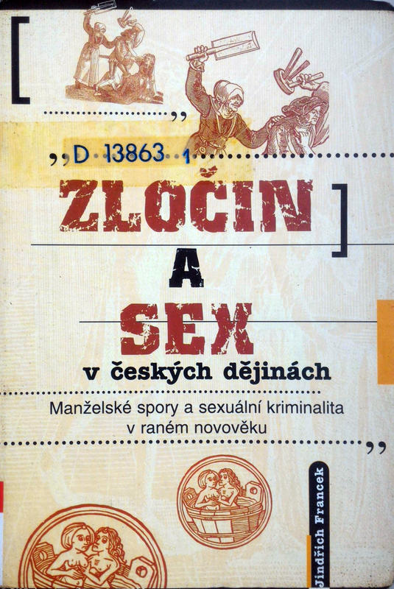
Obsah:
Zločin a sex změnilo se něco k lepšímu? 5
Úvodem 7
Zločin a sex v českých dějinách 9
Z dějin manželství a rodiny v 16.-18. století 10
Na hradech a zámcích 15
Ve městech 29
Na venkově 38
Manželské spory 45
Cesty spravedlnosti 60
Mravnostní delikty 78
Autentické případy manželských sporů a mravnostních deliktů 110
Doslov - Jindřich Francek a dějiny české kriminality 178

Zločin a sex změnilo se něco k lepšímu?
Čtenářské průzkumy periodického tisku se podivuhodně shodnou na poznatku, že nejčtenější rubrikou bývá černá kronika. I já se na ni vrhám střemhlav, ponechávaje politické události až ke kafi a křížovku dokonce až na večer. Jeden cynik kdysi prohlásil, že nic člověka tak nepotěší jako neštěstí druhého. Ano, mám radost z toho, že jsem nebyl včera vykraden, oloupen nebo zavražděn, taky že jsem neskončil svůj život v hromadě plechu, která byla kdysi vlakem, autem, či nadzvukovým letadlem.
A co teprve takové příběhy černé kroniky staré 300-400 let! Dopravní nehody se sice omezily na splašené koně a převrácený kočár, taky těch lupičů bylo možná trochu méně, zato popis sexuálních deliktů z těch dob nám dodnes dokáže vyplavit adrenalin a způsobit to příjemné mrazení, které je tak důvěrně známo konzumentům děl Alfreda Hitchcocka. A nejen proto, že naprostá většina těchto příběhů končí mučením a smrtí!
Kniha Jindřicha Francka pojednávající o manželských sporech a mravnostních deliktech v českých zemích v 16.-18. století však není nějaký bohapustý a senzacechtivý horor. Se zájmem se poučíme o sexuální morálce, namlouvacích rituálech i svatebních obyčejích v zámku i podzámčí. Seznámíme se s tehdejšími soudci řešícími sexuální delikty s razancí novodobého doktora Mengeleho. Palčivé partnerské problémy jsou zarámovány do kulturní a společenské reality manželství a rodiny našich praprapředků a už po přečtení několika stránek se jako prostřednictvím zázračného stroje času přesuneme do doby, kdy cizoložství, zoofilie, homosexualita či incest byly bez jakékoli debaty hrdelními zločiny, kde však trestní právo měřilo mužům a ženám proklatě rozdílným metrem. Různé ty sadistické postupy práva útrpného nás utvrdí v jednoznačném přesvědčení, že dostat se do soukolí tehdejší justice představovalo situaci, před kterou blednou i ty nejhrůznější násilnosti současného přelomu tisíciletí. Autor nás také přesvědčí o tom, že nejen různé sexuální extravagance, ale také prostituce je jevem prakticky věčným a není ji schopen zlikvidovat ani ten nejdrastičtější trest.
Církevní dogmatika, ryze patriarchální charakter rodiny a středověké předsudky byly považovány za neoddiskutovatelnou normu sexuální morálky. Smilstvo, nazývané Josefínským hrdelním řádem „obecným kurevstvím“, se pak často spojovalo s dalšími kriminálními delikty, které však byly při celkovém hodnocení zločince chápány spíše jako přitěžující okolnosti.
Nepřekvapují časté případy zabití novorozeného dítěte matkou. Drastické způsoby likvidace novorozeného dítěte, včetně hození mrtvolky sviním a placenty psům, už jenom dokreslují kolorit doby, ve které byla mimomanželská ztráta panenství celoživotní katastrofou a nemanželské dítě odsouzeno k osudu člověka druhé, ne-li třetí kategorie. Sám autor na konci první části knihy podotýká, že vysoká kriminalita v této oblasti byla způsobena nemožností přerušení těhotenství. Hrdlem propadla nejen andělíčkářka, ale i sama nechtěně těhotná žena. Uplatnění práva útrpného, vpletení do kola, katův meč a nakonec kůl v srdci byly pak v této kruté době jen jedním z důsledků předmanželské či mimomanželské sexuality.
Těžištěm knihy je pak šedesát kasuistik - jedna zajímavější než druhá. Mnohé příhody jsou nám téměř povědomé, to staleté nastavené zrcadlo jako by z dálky zobrazilo mnohou dnešní sexuální, partnerskou či mravní aféru. Lidské hříchy asi přetrvají věky. Jenom ty tresty byly tehdy zpropadeně přísnější, takže s obrácením poslední stránky jsme osudu za ten rok 2000 neskonale vděčni. Bohatý poznámkový materiál a odkazy nás upozorní, že jsme vlastně četli vědecké historické dílo. Čte se ovšem jako napínavá detektivka.
MUDr. Radim Uzel

Úvodem
V českých a moravských archivech jsou uloženy tisíce tun písemností, které zachycují životní příběhy známých osobností i prostých lidí. Mimořádnou hodnotu mají především trestněprávní prameny a v jejich rámci smolné knihy, jež umožňují hlubší poznání vývoje každodennosti, kultury, mentality, hospodářského a politického života, postihují projevy lidského jednání a psychiky v konfliktních situacích. Tyto dokumenty doplňují další materiály, a to zejména korespondence, deníky, kroniky apod.
Prameny trestního soudnictví upoutaly četné badatele, kteří od počátku devatenáctého století usilují o jejich zpřístupnění a širší využití. Poněvadž veřejnost přijímala publikovaná fakta o vývoji kriminality našich předků s jistými rozpaky, rozhodl se Jan Erazim Vocel připojit k drobné edici několika zápisů solnické smolné knihy na stránkách ČČM v roce 1847 tuto nadčasovou redakční poznámku: ...pevně doufáme, že nám to nikdo za zlé pokládati nebude, když tím i tmavou stránku bývalosti české poněkud odhaliti se odvažujeme. Toliko podrobnosti, líčíce veškeré stránky života staročeského, tudíž i rmutné, nám pravdivý obraz dávných časů vlasti naší poskytnouti mohou.“
V druhé polovině 19. století byla vydána zemská zřízení, městské zákoníky a jiné prameny. O zvýšení zájmu o problematiku trestního práva se zasloužili Josef Svátek, Zikmund Winter a Čeněk Zíbrt, kteří svým pojetím kulturní historie inspirovali řadu badatelů. Jejich práce v dnešní době převážně neobstojí, neboť jde o pouhé leckdy nepřesné přepisy dokumentů.
Ze sklonku 19. a z počátku 20. století máme k dispozici edice smolných knih několika českých a moravských měst. V třicátých letech ovlivnil studium těchto pramenů František Jílek-Oberpfalcer, jenž významně přispěl k poznání jejich jazyka a vydal i obsáhlou antologii. V letech druhé světové války vytvořil program soustavného vydávání smolných knih Emil Pavel Lány, nemohl jej však dokončit, protože v roce 1945 zemřel. Edice čtyř smolných knih z let 1946-1948 (Bystré,
Dobruška, Smidary, Solnice) tedy neprošly jeho korekturou a jsou zatíženy četnými omyly a chybami.
Nové edice zaznamenáváme až od poloviny šedesátých let. Marie a Prokop Zaoralovi vydali jimramovskou smolnou knihu, Zdeněk Bičík pořídil výbor z pardubických smolných knih, Emil Skála je editorem chebské smolné knihy. V letech 1971-1979 byly publikovány moravské smolné knihy (Bojkovice, Buchlov, Letovice, Velká Bíteš), na jejichž vzorných edicích se podíleli Antonín Verbík, Ivan Starha, Edmund Knesl a Jan Skutil. Regestovou formou zpřístupnila královédvorskou smolnou knihu Věra Vaňková, z roku 1977 máme edici divišovské smolné knihy z pera Jaroslava Pánka. Rovněž regestově zpracovali smolnou knihu Kutné Hory Marie a Zdeněk Bisingerovi, obsah dobrušské smolné knihy zpřístupnil Václav Matouš. Z posledních let připomeňme edice smolných knih Lipníka nad Bečvou (Miroslav Marada), Loun (Bohumír Roedl), Morkovic (Jarmila Bartošíková) a Rokycan (Petros Cironis).
Historiografie trestního soudnictví byla v posledních letech obohacena o řadu prací, ve kterých je přesvědčivě zobrazena jeho úloha v pozdně feudální společnosti, pozornost byla věnována i některým specifickým jevům. V širším pojetí uskutečnili systematický průzkum trestněprávních pramenů v jižní oblasti středních Čech Jaroslav Pánek a Eva Procházková. Ve svých studiích, rozšířených o regestáře a výběrové edice v přílohách, přinesli cenné poznatky nejen k právním a správním, ale i k sociálním dějinám a vývoji mentality. Výsledky několikaletého úsilí shrnul Jaroslav Pánek, který o stavu poznání této oblasti informoval i zahraniční badatele. Vyvrcholením studia trestního soudnictví v období raného novověku byla celostátní výstava, která se uskutečnila od července do října 1995 v prostorách Východočeského muzea v Pardubicích pod názvem Hrdelní soudnictví českých zemí v 16.-18. století, a stejnojmenná vědecká konference. Přednesené referáty a diskusní příspěvky byly po roce publikovány ve sborníku. Jindřich Francek a Tomáš Šimek vydali při této příležitosti obsáhlý soupis pramenů (písemných i hmotných) a literatury ve snaze podnítit další badatelské aktivity.
V této knize, která je volným pokračováním Zločinu a trestu v českých dějinách, se zabýváme problematikou manželských sporů a mravnostních deliktů v českých dějinách v době raného novověku. Vznikla na základě přímého studia vydaných i nevydaných pramenů a s využitím soudobých poznatků historického výzkumu. Publikace podává přehled vývoje uvedených trestných činů v období raného novověku, tedy smilstva, cizoložství, incestu, sodomie, bigamie, vražd se sexuální motivací apod.
Kniha je rozdělena do dvou částí.
V první je podán přehled právních norem, charakteristika základních skupin trestných činů a deliktů, způsob jejich postihu, jakož i vymezení postavení rodiny a jejích příslušníků, vztahu manželů v různých společenských skupinách atd.
Náplní druhé části je popis konkrétních případů mravnostních deliktů v českých zemích v 16.-18. století. V šedesáti chronologicky řazených příbězích před námi defilují muži a ženy, kteří se dostali do rukou soudců jako pachatelé mravnostních deliktů. Vybrané případy dokládají význam sexu v životě našich předků. Popis násilné kriminality zcela jistě ovlivňuje právní vědomí občanů a přináší atraktivní čtení.
Na závěr knihy je zařazen soupis pramenů a literatury, seznam použitých zkratek, slovníček méně obvyklých výrazů a seznam vyobrazení.
autor

Zločin a sex v českých dějinách
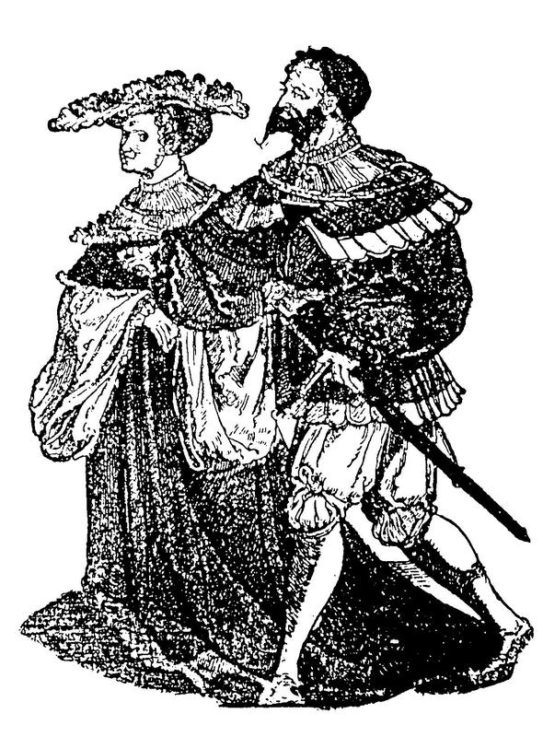

Z dějin manželství a rodiny v 16.-18. století
Vznik manželství a jeho průběh byl po staletí doménou církve. Hlavní zásady kanonického práva potvrdil a rozšířil tridentský koncil 11. listopadu 1563 dekretem Tametsi. V tomto dokumentu se vyhlašuje svátostnost sňatku, monogamie, pravomoc církve stanovit překážky manželství, nerozlučitelnost, možnost rozluky od stolu a lože, zákaz sňatků kněží, nadřazenost panictví a celibátu nad manželstvím, liturgický kalendář sňatků, výlučná kompetence církevních soudů v manželských otázkách. Dekret dále konstatuje, že sňatky uzavřené bez svolení rodičů jsou neplatné, podobně jako i tajné sňatky, k nimž došlo bez přítomnosti faráře z příslušné farnosti a dvou až tří svědků.
Církev zdůrazňovala základní úkol manželství, tedy plození a výchovu dětí, ve středověkém duchu vystupovala proti mimomanželskému sexu. Ženě přisuzovala větší sexuální aktivitu, kterou měl muž regulovat. Ostatně i sexuální život manželů měl být střídmý. Např. jednota bratrská konstatuje, že „...požívají-li sebe časem slušným pro plod neb pro dluhu placení, tu hříchu není, když řád, poctivost, čas, atd. k tomu se zachovává. Požívají-li sebe k vyplnění libosti, kochání samého, tuť hřích jest. Pakli i běh přirozený mění rozličně, tu hříchové sodomští rozličně se páší. Čas slušný k požívání řádnému jest čas krom ženské nemoci a těhotnosti znamenité, po rodu v šestinedělí, i chování dítěte, postův, modliteb, zborův, posluhování, hodův atd.“ Připomeňme i známý výrok Martina Luthera, který manželům radí:
Dvakrát týdně se svou paní
oddávej se milování:
stočtyřikrát v roční době
neuškodí jí ni tobě.
„Manželovo od Boha jest ustanovené v ráji ku společné pomoci a rozmnožení pokolení lidského. Muž, mládenec svobodný do manželství vstupující budiž opatřen (zásoben) buďto bohatstvím aneb uměním a umělostí, která by byla (sloužila) k vydělání chleba, aby vyživiti mohl rodinu (dům svůj). Potom vybírá sobě pannu na vdání nebo vdovu, kterou miluje; kdež ale více hleděti jest na ctnost a počestnost, nežli na krásu neb věno. Pak nezasnubuje se s ní potajmu, nobrž uchází se o ni jakožto ženich u otce (1) a matky (2) neb u poručníkův a příbuzných skrze námluvce (námluvčí, snubce, starosvaty) (3). Zasnoubiv se s ní, bývá ženichem (4) a ona nevěstou (5), i bývají námluvy a svatební smlouva, věnní list se píše (6). Posléze bývá svatba (vzdavky, oddavky), kdež oddávají se od kněze (7), podávajíce jeden druhému ruce (8) a prsteny svatební (9), pak hodují s pozvanými svědky. Od té doby jmenují se mužem a ženou; tato-li umře, bývá on vdovcem.“ Tato slova vložil do svého díla Orbis sensualium pictus Jan Amos Komenský, který rovněž doporučoval manželům s ohledem na zdraví rozumný sex a plodit zbožně a svatě jako synové a dcery Boží“.
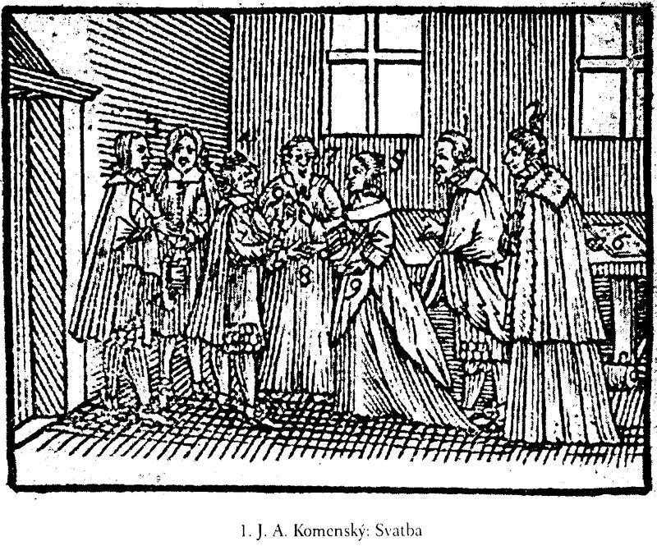
Pohled na manželství umožňují vedle právních, vyprávěcích a jiných pramenů i svatební kázání. V jednom z nich čteme: „A právěť jest Pán Bůh to dvé spojil a učinil jedno, dle slova svého: A budou dva v jedno tělo. Z nichž jedna strana silnější, totiž muž, druhá mdlejší, totiž žena. Aby silnější pohlaví pomáhalo mdlejšímu, avšak aby ho nepotupovalo, za bezpotřebné nemělo. Nebo ačkoli muž jest než žena silnější, avšak i bez ní pomoci mdlejší býti nemůže. An v příkladu majíc u každé ruky pět prstů, avšak i bez toho malíku slušně býti nemůžeme.“ Představu manželské lásky na věčné časy doprovázenou nesvorností a pokrytectvím zobrazil i J. A. Komenský ve svém Labyrintu světa a ráji srdce. Kapitolu Poutník prohledá stav a řád manželů končí slovy: „...předce nevím, co vlastně o tom stavu povědíti: potěšení-li v něm více, když se zdaří (jakož se domnívám, že mně tak bylo sedlo), čili žalosti více, z přerozličných příčin. To pamatuji toliko, že i bez, něho i v něm teskno bývá; a i když se nejlép zdaří, sladké s hořkým se mísí etc.“
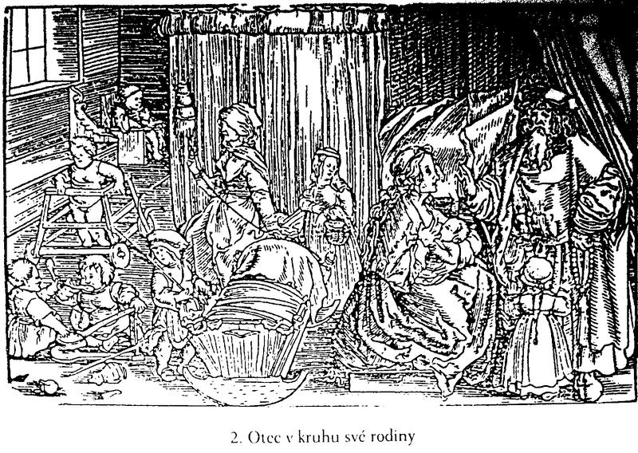
Zlom ve vývoji manželského práva nastal v roce 1783 vydáním manželského patentu 16. ledna, který prosadil v této oblasti nezávislost státu na církvi a prohlásil v duchu kanonického práva manželství za smlouvu. Zásady tohoto patentu převzal v roce 1786 josefínský občanský zákoník a později Všeobecný občanský zákoník (1811), který známe v českém překladu z roku 1812 pod názvem Kniha všeobecných zákonů městských. Jeho čtyřiačtyřicátý paragraf konstatuje: „Svazky rodinné zakládají se smlouvou manželskou. Ve smlouvě manželské projevují dvě osoby rozdílného pohlaví podle zákona vůli svou, že chtějí v nerozlučném obcování žiti, děti ploditi, je vychovávati a sobě obapolně pomáhati.“ Současně uvádí, že takovou smlouvu může uzavřít každý občan, pokud mu v tom nebrání zákonná překážka (§ 47). Tu vymezuje § 60: „Stále trvající nemohoucnost konati povinnost manželskou jest překážkou manželství, byla-li tu již tehda, kdy byla učiněna smlouva manželská. Jest-li nemohoucnost toliko dočasná, aneb přihodila-li se teprve v manželství, jsouc i nezhojitelná, svazku manželského zrušiti nemůže.“ Fyzická neschopnost pohlavního aktu byla zcela jistě závažnou překážkou manželství, známe však i jiné, vycházející z principů kanonického práva. Ty byly také základem vzájemného, nerovnoprávného poměru manželů. Podle § 91-92 byl muž hlavou rodiny s povinností živit a zastupovat manželku, která získala sňatkem jeho jméno, musela jej následovat, pomáhat mu v hospodářství a obydlí „...a pokud pořádek domácí toho žádá, nařízení od něho učiněná nejen sama plniti, ale i k tomu přihlížeti, aby také od jiných byla plněna“. Zatímco zákoník umožňoval příslušníkům nekatolických církví definitivní rozluku, katolíci se museli smířit jen s rozvodem od stolu a lože; to znamená, že mohli žít odděleně a měli zachovávat věrnost, v žádném případě takový rozvod neznamenal zánik manželství. Zachována zůstala také církevní forma sňatku, avšak manželské spory patřily do kompetence světských soudů.
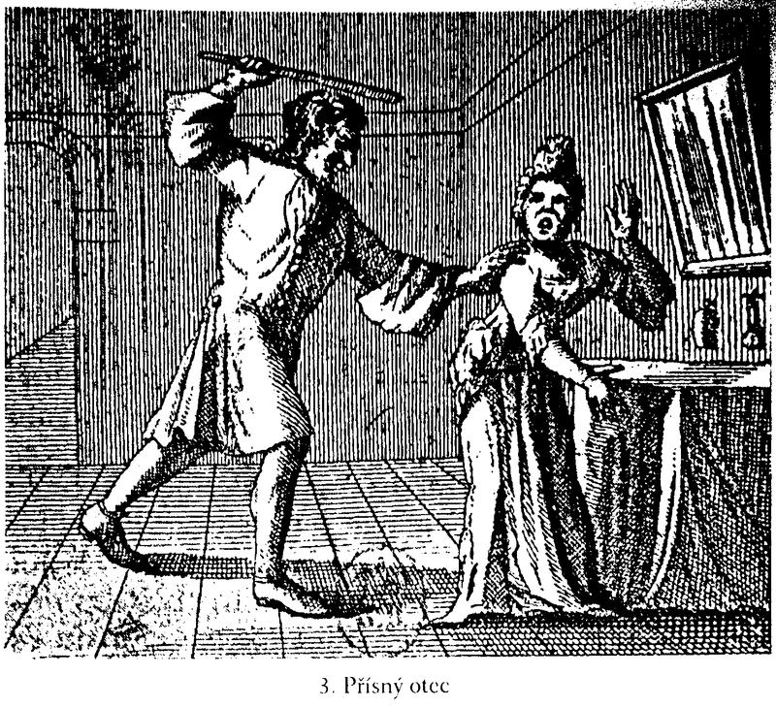

Vdovské věno
Žena měla v manželství tradičně podřízené postavení jako „vězeň muže svého“, přinášela věno (peníze, nemovitosti), kterým disponoval její manžel. Nárok na věno byl zákonný, nahrazoval dědický podíl, který dostávali synové. Dceři dával věno otec, v případě jeho úmrtí pak její bratři nebo jiní mužští příbuzní či poručníci. Jeho výše byla stanovena ve svatební smlouvě. Odmítnutí věna bylo možné jen v přesně vymezených případech (sňatek bez souhlasu rodiny, ztráta panenství před svatbou). Navíc dostávala nevěsta pro osobní potřebu výbavu.
Pro případ manželova úmrtí se ve svatební smlouvě zřizovalo tzv. vdovské věno, které bylo dvaapůlkrát větší než původní věno nevěstino. Např. v Obnoveném zřízení zemském z roku 1627 čteme: „Každý ženich, což v věně přijímá, má proti tomu třetinou vejš obvěniti; jako když se mu věnuje 1000 kop grošův českých, tehdy proti tomu má on zase obvěniti 1500 kop grošův českých. Což obojího, jak věna, tak obvěnění v jedné sumě spolu učiní 2500 kop grošův českých. Aby pak za příčinou smluv svatebních žádné nevole a spory nepovstaly, a vdova pozůstalá po smrti muže svého, tím snázeji k svému bez práce a zaneprázdnění přijíti mohla, protož jak ženich a nevěsta sami, tak i rodičové, poručníci a přátelé jich k tomu se všelijak přičiniti mají, aby smlouvy svatební před veselím spisovány a tvrzeny byly.“
Pokud se žena vzdala vdovského věna ve prospěch manžela (neuváženě či vynuceně), právo ji chránilo. Vycházelo se totiž z představy, že je v moci svého manžela, nemůže svobodně rozhodovat, a tak každý majetkoprávní úkon ve prospěch manžela neplatí, jestliže se této neplatnosti dovolá. Jestliže po smrti svého muže prohlásila „co jsem učinila, učinila jsem jako vězeň muže svého“, pak bylo takové darování neplatné. V jiných případech byla žena v manželství majetkově samostatná, mohla se svým majetkem volně disponovat.
Podobná ustanovení jako v zemském platila také v právu městském. Vdovské věno se však zřizovalo v trojnásobné výši. Pokud žena zemřela do roka od svatby, její manžel získával celé věno i výbavu. Jestliže zemřel manžel, pak dostala jeho partnerka věno, obvěnění a vůbec všechno, co do tohoto manželství přinesla. Jako vdova měla nárok na jednu třetinu manželova statku, rovněž tak i on. O tento majetek mohla ovšem přijít v případě mravnostního deliktu.

Děti
Děti patřily do moci svého otce, způsobilosti k právním úkonům nabývaly po dosažení zletilosti. Tovačovská kniha stanoví, že u příslušníků panského stavu na Moravě je zletilý muž v 16 a dívka ve 14 letech, u rytířského stavu byla tato hranice zvýšena o rok, u poddaných pak o další rok. Dívkám ovšem přinášel zletilost jejich sňatek. V Cechách byla stanovena obecná hranice dospělosti roku 1549 na 20 let, pro měšťany na 18 a u dívek na 15 let. Jestliže se muž po sňatku majetkově neosamostatnil a dále žil na statku svého otce, podléhal stále jeho vůli, disponovat mohl jen s majetkem své manželky.
Pokud otec zemřel, zřizoval se nad sirotky jejich poručník, obvykle se jím stával nejbližší příbuzný. O poručnictví byl zpravidla dost velký zájem, vždyť umožňovalo dispozici sirotčím majetkem. V době, kdy tento výkon nepodléhal kontrole, se hovoří o poručníkovi mocném. Později musel přece jen skládat účty ze svého hospodaření jako poručník věrný. Nad poddanskými sirotky vykonávaly poručenství vrchnosti, které pečovaly o sirotčí peníze a vedly jejich evidenci. Městské právo rozlišovalo tři skupiny poručníků nad sirotky: pokrevní, z kšaftu a stanovené soudem. Také zde se vyskytovali mocní poručníci disponující otcovskou mocí, jejichž činnost nepodléhala kontrole. Podobně jako zemské, tak i městské právo umožňovalo poručenství matky. Pro osoby duševně choré mohl být zřízen poručník - správce.
Vzhledem k tomu, že církev považovala spojení muže a ženy v manželství za doživotní svazek, jeho zánik byl možný v podstatě jen smrtí jednoho z partnerů, prohlášením manželství za neplatné a rozvodem. Ten přicházel v úvahu pouze na základě soudního výroku a byl dvojí, buď dočasný, nebo doživotní, pokud byla naprosto vyloučena možnost smíru.

Na hradech a zámcích
V sňatkové politice našich šlechticů se odráželo jejich společenské a hospodářské postavení. Příslušníci panského stavu tvořili ještě v počátcích období raného novověku uzavřenou skupinu, v jejím rámci hledali své partnerky. Časem však zvítězil majetek nad urozeností, a tak se chudší páni ženili i s bohatými nevěstami z rytířských rodin. Tyto ženy a jejich děti rozmnožovaly panský stav podle zásady že „žena po muži se šlechtí“.
Výchova mladého šlechtice do šesti let náležela ženskému služebnictvu, v dalším šestiletí přicházel na řadu soukromý preceptor, učitel místní školy a kněz. Po dosažení základního vzdělání nastupovala pážecí služba na panovnických a jiných dvorech, studia na akademiích a univerzitách, kavalírské cesty Zatímco chlapci získávali cenné životní zkušenosti, dívky zpravidla pobývaly doma nebo ve fraucimorech a připravovaly se na manželství.
Pokud se mladý šlechtic po návratu chtěl osamostatnit, ohlížel se po vhodné nevěstě. Sňatkový věk pánů a rytířů býval zpravidla vyšší než u jiných sociálních vrstev. Muži se ženili kolem sedmadvaceti a ženy se vdávaly kolem dvaadvaceti let. Výběr partnerky nebyl jednoduchý, ovlivňovala jej řada vnějších faktorů. Obvykle šlo o sňatky z rozumu, láska přicházela později. Prostřednictvím dobré ženitby bylo přece možné získat nové jmění, polepšit si postavení ve společnosti. Největší zájem byl o nevěsty, které mohly dědit pozemkový majetek. Taková situace nastávala ovšem jen v případě, že nebyl k dispozici mužský dědic. Jinak nevěsty dostávaly jen věno a výbavu. S věnem úzce souviselo obvěnění z ženichova majetku, které, jak již víme, muselo být dvaapůlkrát vyšší...
Svatební rituál začínal výprosem nevěsty, po němž následovaly zásnuby a příprava svatebních smluv. Zajímavé zprávy o svých zásnubách si zaznamenal do deníku moravský šlechtic Zdeněk Brtnický z Valdštejna. Základní vzdělání získal na jihlavské škole a po dvouletém studiu v slezském Břehu se vydal roku 1596 do západní Evropy. Poznal Německo, Francii, Nizozemí, Anglii, švýcarské kantony a zejména Itálii, své vědomosti si prohloubil studiem na několika akademiích a univerzitách. Po šesti letech se vrátil (1602), převzal zděděné statky a uvažoval o manželství. Kdosi mu doporučil Kateřinu, dceru Václava Smiřického, a vychvaloval její krásu. Rod Smiřických měl dobrý zvuk, a tak se pan Zdeněk vypravil do Prahy, aby tuto dívku spatřil. Šlechtičny Smiřické ovšem právě krásou nevynikaly.
Brtnickému se zřejmě nelíbila, protože druhý den navštívil palác Jana Rudolfa Trčky a v jeho fraucimoru si prohlédl Magdalénu z Thurnu, na kterou jej upozornil příbuzný Adam starší z Valdštejna. Po další návštěvě u Trčků napsal: „Po obědě se mi přihodilo podle onoho řeckého citátu, že z vidění vychází čin. Z pohledu vyrostla láska, neboť jsem pozoroval znamení, která mi toho šťastného dne naznačila vznešená hraběnka Magdaléna z Thurnu, byl jsem zasažen šípy Cupidovými, pobídnut ostruhami Venušinými a ovládla mě láska k ní. Bůh buď přízniv začatému!“
Po několika dnech se v Žehušicích sjeli čeští a moravští šlechtici, aby v rezidenci Adama staršího z Valdštejna oslavili křtiny jeho syna. Byl zde i Zdeněk Brtnický z Valdštejna, který se tady zasnoubil. Ve svém deníku píše: „...jsem si vyjednal rozhovor s Trčkou, abych směl nabídnout své služby hraběnce z Thurnu, kteréžto milosti bylo dosaženo. Po obědě na začátku tance zakázal jsem se v službu panně slečně, panně hraběnce z Thurnu, a na znamení své lásky k ní jsem jí daroval prsten a ona mi vyznala svoji náklonnost. A tak jsem pocítil velkou přízeň Venuše a strávil den v dobré náladě.“
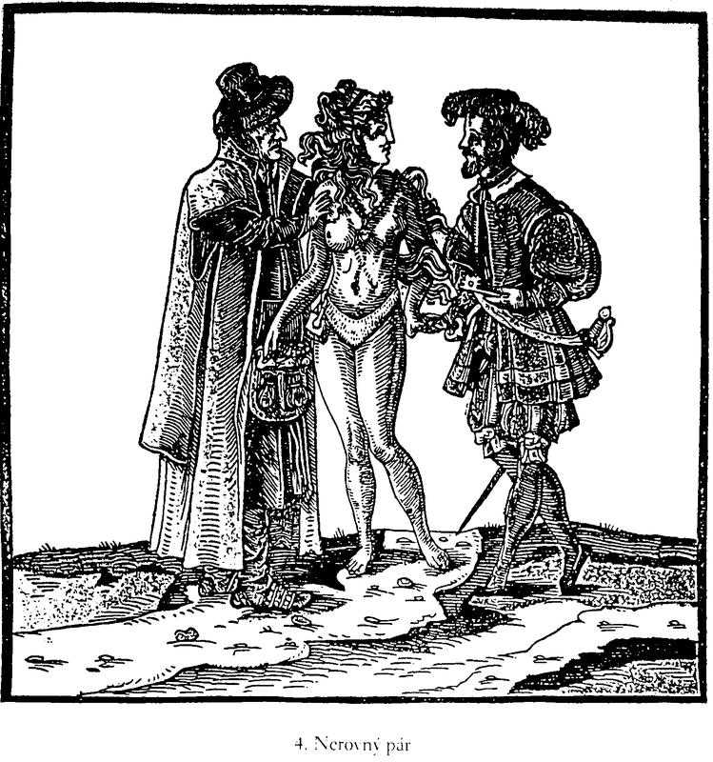
Po drobné roztržce v listopadu, kdy Brtnického jeden šlechtic osočil z toho, že nemíní splnit manželský slib, pokračoval v námluvách. Vyvrcholily církevním obřadem a svatebním veselím, které Magdaléně z Thurnu vystrojili Trčkové koncem května 1604 na svém zámku ve Světlé nad Sázavou. Jedním z hostů byl také Zdeňkův příbuzný Adam mladší z Valdštejna, který zaznamenal: „28. [května]: Vyjel sem z Prahy na veselí pana Zdeňka z Valdštejna, jel sem na noc na Zásmuky. 29. Jel sem až na Světlou a tu sem přijel s ženichem. 30. Dnes se začalo veselí pana Zdeňka z Valdštejna se pannou Mandalénou, hrabinkou z Turnu, cerou pana Martina, zůstal sem tam. 31. Zůstal sem na Světlý při veselí.“ V prvních červnových dnech se uskutečnil přínos mladé paní do brtnické rezidence. Se Zdeňkem měla několik dětí, zemřela v dubnu 1617. Ten se znovu oženil, stal se členem moravského direktoria a komorníkem zimního krále Fridricha Falckého. Za svou aktivitu v době českého stavovského povstání byl odsouzen k trestu smrti, ortel mu císař změnil v doživotní žalář. Život Zdeňka Brtnického z Valdštejna skončil roku 1623 ve špilberském vězení.
Aristokratické svatby trvaly obvykle několik dní (alespoň tři), obě strany se odlišovaly barvou oblečení. Konaly se převážně v sídle nevěsty. Tuto tradiční zvyklost porušil v březnu 1546 Jáchym z Hradce, když se ženil s Annou z Rožmberka. Krátce před obřadem jej totiž postihla oční choroba, a tak požádal o přeložení svatebního veselí do Jindřichova Hradce. Kronikář Václav Břežan zaznamenal rozčarování poručníků panny Anny: „Než aby jměli pannu nevěstu do Hradce dovézti za pánem, že se jim vidí to býti něco neobyčejného a v domu rožmberským, aby se taková věc kdy sběhla, neslýchaného.“ Po rozptýlení obav z možného posměchu se svatba vskutku konala v Hradci. Rožmberský kronikář s úlevou zapsal: „Smlouvy svatební mezi pány poručníky z jedné a panem Joachymem jakožto ženichem z strany druhé staly se v zámku na Hradci na veliké síni, kdež slově Před zlatým pokojem, o věno panny nevěsty, jehož vydáno od pánů poručníků 4 000 kop míšeňských hotových. Proti tomu pan ženich panně nevěstě tolikéž a třetinou vejš nad to podle práva a řádu země ujistil. A při tom sňatku veselí svatební nákladně se všemi dostatky učinil.“
Zůstaňme ještě v jižních Čechách. Přední velmož království Vilém z Rožmberka (1535-1592), od roku 1560 nejvyšší komorník a od roku 1570 nejvyšší purkrabí, se ženil čtyřikrát. Ke zvýšení osobní prestiže mu pomohly jeho manželky z německých knížecích rodů. Spříznění s nimi dovolilo Vilémovi jednání s říšskými knížaty na rovnocenné úrovni. První byla Kateřina, dcera brunšvického vévody. Pan Vilém dorazil do sídla jejího bratra Ericha II. v Mündenu 20. února 1557 k výprosu. Vzápětí byly dohodnuty svatební smlouvy, nevěstino věno činilo 20 000 zlatých tolarů. Vilém jí připsal stejnou částku a navíc i 10 000 zlatých jako jitřní dar (po svatební noci). Vzhledem k tomu, že Kateřina byla luteránka, zavázal se, že ji nebude nutit k náboženské konverzi, přislíbil jí luterského kněze. K svatbě došlo 28. února 1557, avšak paní Kateřina Rožmberská z Brunšviku přijela do Čech až v říjnu. Tehdy, jak píše kronikář Václav Břežan, „...kníže s hrabaty z Hennerberku, kněžnami, pány a rytířstvem z říše v znamenitým počtu počestně na Krumlov přijel. Proti němuž s několika sty jízdných v barvě s pány přáteli svými a služebníky pan vladař vejstrojně vstříc vyjel. Kníže pán švagra svýho a paní manželku nejmilejší vesele přivítav, na hrad svůj Krumlov doprovodil, a jakž na takové hosti náleželo, traktýroval.“ Rožmberský vladař splnil ustanovení svatební smlouvy, a tak si mohla jeho manželka vydržovat dokonce dva luterské kněze. Díky svému postavení odolal naléhání panovníka snažícího se o rekatolizaci a tyto kněze jí ponechal. Paní Kateřina nedala svému manželovi potomka, zemřela v květnu 1559 a pan vladař „...zármutkem velikým pro paní svú v nemoc těžkú upadl“.
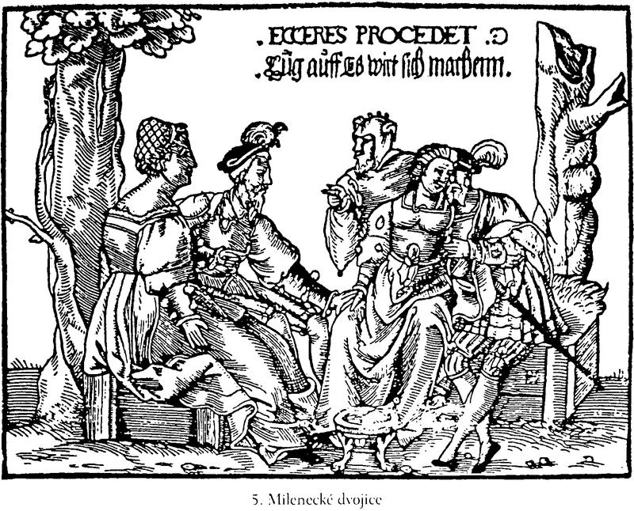
Duševní otřes překonal až na podzim a novou manželku si vyhlédl v rodině braniborských markrabat z rodu Hohenzollernů. Jeho vyvolenou se stala Žofie, dcera kurfiřta Jáchyma II. a vnučka zesnulého polského krále Zikmunda I. Jagellonského. Svatební smlouva byla potvrzena 7. srpna 1561. Jáchym II. slíbil dceři během dvou let rovněž 20 000 zlatých. Stejnou částku jí připsal ženich a k tomu jí přidal 500 tolarů jitřního daru za první noc a pak měla dostávat tuto částku každoročně. Také v tomto případě tolerantní Rožmberk zohlednil luterskou víru své nevěsty. Svatba se uskutečnila až 14. prosince v Berlíně a byla zcela jistě velkolepá, vždyť slavnosti trvaly do 21. prosince. Paní Žofie byla uvítána na českokrumlovském dvoře v únoru 1562. Jejich soužití také netrvalo dlouho, neboť druhá Rožmberkova manželka zemřela v červnu 1564.
Další nevěstu, Annu Marii, dceru markraběte Filiberta Bádenského, si pan Vilém vybral až v sedmdesátých letech. Tato volba nebyla ovšem po chuti císaři Maxmiliánu II., který se domníval, že by spojení Rožmberka s Bavorskem mohlo posílit ambice Wittelsbachů na císařský trůn. Vilém z Rožmberka tedy s ženěním chytře počkal, až získal podporu nového císaře Rudolfa II. Svatební smlouva byla uzavřena 23. srpna 1577. Anna Marie byla sirotek, a proto se svatební veselí konalo v Českém Krumlově 27. ledna 1578. Také tato manželka zemřela poměrně brzy, a to v dubnu 1583.
Po třech letech se dvaapadesátiletý bezdětný vdovec zasnoubil s dvacetiletou Polyxenou, dcerou Vratislava z Pernštejna a jeho španělské manželky Marie Manrique de Lara. Tato rodina se po Vratislavově úmrtí (1582) potýkala se značnými dluhy, a tak obětování půvabné a vzdělané dcery mělo přispět ke zlepšení finanční situace. Svatba se uskutečnila v Rožmberském paláci na Pražském hradě 11. ledna 1587, zúčastnil se jí císař Rudolf II. Ani v tomto manželství se pan Vilém nedočkal dědice, zemřel 31. srpna 1592.
Aristokraté pořádali s oblibou také svatby svých úředníků, ale i služebníků z řad poddaných na své náklady. Bylo to zcela jistě jedna z forem mimořádné odměny za vykonané služby. Dívky z fraucimoru dostávaly zpravidla i výbavu, která závisela na jejich společenském postavení. Např. Polyxena z Lobkovic darovala Anně Juliáně z Amštatu a Košetic, jež si brala Mikuláše Beřkovského ze Šebířova, zlaté řetězy a prsteny v hodnotě 1054 zlatých, konvice, stříbrný příbor v pozlaceném pouzdře, pozlacené koflíky, aksamitové šaty, damaškové a karmazínové oblečení, lůžkoviny, peřiny, ručníky, servíty a jiné věci.
Podívejme se znovu na rožmberské dominium. Tak třeba k 11. září 1590 píše Václav Břežan, že „...pan Petr Vok z Rožmberka hlučné a o upravené veselí svatební strojiti ráčil na Bechyni služebníku a hejtmanu svýmu Jiříkovi Homutovi z Harasova, ženichovi, s urozenou pannou, pannou Alžbětou šlechtičnou z Cimburku, urozeného pána pana Kryštofa Cimburka z Cimburku a na Bělý a paní Anny z Vojislavic dcerou, pannou nevěstou, mnoho poctivých pánů, panen a paní na něm byvše. Kněz Matyáš, opat milívský, farář soběslavský, byl dožádán týchž manželů ku potvrzení. Ale nemocí soužený toho vykonati nemohl, pročež kněz Diviš, hradecký děkan, v tom jeho zastoupil a ty manžely oddal.“
Šlechtici využívali každé příležitosti k setkání a hodování, a tak není divu, že se účastnili také sňatků rožmberských poddanských služebníků. Otevřeme-li ještě jednou Březanovu kroniku, dočteme se, že např. 19. září 1604 na Třeboni ...svatby ráčil Jeho Milost dáti vykonati Janovi Trubáčkovi, kuchaři, s Alžbětou z Plástovic a Martinovi, barvíři pláten, s Marjánou, děvečkou z fraucimoru. Hosté při tom veselí: pan hrabě z Serynu; pan Gal, rakouský pán; pan Jan z Šternberka a pána z Kolovrat synové.“
Na otázku, co to vlastně byl několikrát zmíněný fraucimor, lze stručně odpovědět, že šlo o skupinu převážně svobodných žen, chudších šlechtičen i dívek ze zámožných měšťanských rodin, soustředěných kolem zámecké paní. Ty doplňovaly manželky dvořanů, ale i kojné a chůvy. Náklady na vydržování takové dámské společnosti byly poměrně vysoké a znemožňovaly její zřízení v domech bohatých měšťanů. Fraucimor plnil úkoly reprezentační, výchovné, hospodářské i sociální. Dívky obklopovaly od rána do večera svou paní, stolovaly s ní, doprovázely ji, konverzovaly s hosty. Vzhledem k tomu, že fraucimor byl nepochybně školou vkusu a životního stylu, osvojovaly si zásady společenského vystupování i hygienická a kosmetická pravidla. Současně se teoreticky a prakticky připravovaly na vedení své budoucí samostatné domácnosti, zejména se učily šít a vyšívat. Této činnosti se dalo využít. Např. z inventáře zámku ve Velkém Meziříčí (1615) zjišťujeme, že se podílely na jeho výzdobě krumplířskými pracemi. I když v prostředí fraucimoru nebylo nikdy daleko ke stresovým situacím, faktem je, že jeho členky měly přece jen lepší příležitost k sňatku než ty dívky, které žily v izolaci svých rodin.
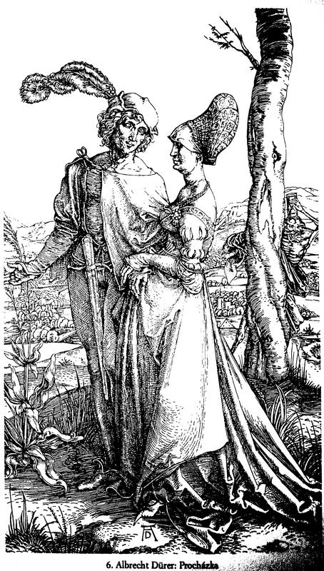
V sedmnáctém století mířil český nejbohatší šlechtic Albrecht Jan Smiřický (1594-1618) při úvahách o sňatku také hodně vysoko. Stavovská opozice, reprezentovaná Václavem Budovcem z Budova, dávným přítelem Smiřických, s ním měla dalekosáhlé plány. Kalkulovala s jeho penězi a usilovala o kontakty s protestantskými panovnickými rody. Z toho důvodu se Albrecht Jan cestou do Itálie překvapivě objevil v květnu 1615 na dvoře zesnulého vévody Filipa Ludvíka II. Hanavskomünzenberského, jehož manželka Kateřina Belgica byla dcerou Viléma Oranžského. Zajímal se o princeznu Charlottu Luisu, žádost o její ruku však vzbudila značné rozpaky. Smiřický pak odjel do Itálie, aby poznal tamější životní styl a nakupoval luxusní zboží pro svou vysněnou domácnost. V roce 1616 se vrátil domů, pečoval o své statky a účastnil se politického dění. V Hanau zatím získali informace o Smiřických a jejich jmění. Nepochybně byly přijaty příznivě, vždyť na jedenácti velkostatcích měli 6 měst, 22 městeček a 475 vsí s 8077 osedlými, čistý výnos panství činil ročně téměř 60 000 kop grošů českých, zadlužení bylo minimální. Přesto Charlotta Luisa o sňatek nestála, a tak se Albrecht Jan zasnoubil s její mladší sestrou Amálií Alžbětou. Zatímco hanavský dvůr chystal svatbu, v Čechách rostlo politické napětí, sílily akce nekatolických stavů, z nichž vzešlo stavovské povstání. Albrecht Jan Smiřický se na nich podílel energicky s mladickým zápalem, neviděl svou kariéru již ve dvorské službě jako jeho předkové. Stal se jedním z iniciátorů defenestrace, která byla domluvena právě v jeho malostranském domě. Krutá smrt Albrechta Jana Smiřického v listopadu 1618 přerušila další plány a naděje jeho přátel, již snad věřili, že se stane novým českým králem. Pohřeb připomínal královské smuteční slavnosti. Albrecht Jan byl oblečen do svatebních šatů, na hlavě měl rozmarýnový věneček s perlami, který mu poslala nevěsta Amálie Alžběta se zlatým řetězem a penízem s její podobiznou.
Výhodné sňatky se staly základem vzestupu Heřmana Černína z Chudenic (1576-1651). Tento šlechtic pocházel ze staročeského nezámožného vladyckého rodu a jako sirotek se dostal do družiny mantovského knížete Vespasiana Gonzagy, později bojoval pod velením Alexandra Farnase, vévody z Parmy, v Nizozemí, nějaký čas strávil i jako zajatec v pevnosti Breda. V polovině devadesátých let válčil v Uhrách a právě tady se blíže seznámil se svým švagrem Kryštofem Harantem z Polžic a Bezdružic. Oba putovali koncem šestnáctého století do Svaté země, počítali s tím, že znalost vzdálených zemí ovlivní jejich další kariéru.
V roce 1600 vstoupili do císařských služeb jako komorníci nad stříbrem. Černín byl ovšem mnohem úspěšnější, protože mu jeho morálka nekladla žádné zábrany. To bylo zřejmě příčinou jejich rozchodu. Zatímco Kryštof Harant marně usiloval o získání nějakého výnosného úřadu, Černín se stal nejvyšším hejtmanem komorních statků a posléze i hejtmanem Starého Města pražského. Touha po bohatství jej vedla ke snaze oženit se s poněkud starší vdovou Annou Hradišťskou z Hořovic (1602). Přes přímluvu císaře Rudolfa II. se tento záměr nezdařil. Paní Anna si raději vzala Viléma z Landštejna. Nicméně Heřman Černín si vyhlédl jinou ženu, a sice zámožnou vdovu po Karlu Kokořovcovi z Kokořova, Marii Annu Čáslavu rozenou ze Svárova. Oženil se s ní roku 1606 a brzy byl povýšen do panského stavu. Historik Josef Pekař o něm napsal ve své proslulé Knize o Kosti, že správa komorních statků nejspíše rozhodla o směru jeho kariéry:
...bude obchodovat a hospodařit, bude rychle bohatnout. Pro vojenské služby neměl mnoho opravdové záliby; pro vyšší kariéru neměl, tuším, dost literárního vzdělání. Nebyl studoval zajisté na žádné akademii nebo na univerzitě, jako to činila většina mladých šlechticů doby jeho; jeho touha po cizích horizontech a snad i nedostatek prostředků vrhly jej hned do tvrdé praxe života.“
V roce 1616 byl pověřen významným diplomatickým úkolem. V čele císařova poselstva odjel do Konstantinopolu, kde sjednal s tureckým sultánem Ahmedem I. dlouhé příměří. Do Cech se vrátil s vavříny až v předvečer stavovského povstání. Poněvadž se dokázal orientovat ve spletité politické situaci, vlast záhy za dramatických okolností opustil a později bojoval pod císařskou korouhví na Bílé hoře. Zatímco jeho bratr Diviš a Kryštof Harant stáli v červnu 1621 na popravišti, díval se na ně staroměstský hejtman Heřman Černín, který na Harantovu adresu tvrdě poznamenal, že si trest smrti zasloužil. Z pobělohorských konfiskací získal řadu statků, až byl několikrát nařčen z nenasytné hrabivosti. Věrnost habsburskému trůnu se Černínovi vyplatila. Od roku 1623 užíval titulu říšského barona a po čtyřech letech jej císař jmenoval hrabětem.
V roce 1624 zemřela Černínova manželka, a tak se v únoru 1625 oženil s poslední ženou svého někdejšího přítele Kryštofa Haranta, Annou Salomenou, dcerou Anny Hradišťské z Hořovic, o kterou neúspěšně usiloval v roce 1602. Anna Salomena svého nového manžela zřejmě upřímně milovala, zdá se, že jí všestranně imponoval. Svědectví o jejím citovém vztahu podává torzovitě dochovaná rodinná korespondence. Toto manželství trvalo sedm let, Anna Salomena zemřela roku 1632.
V dubnu 1633 se Heřman Černín oženil potřetí, a to s mladou a půvabnou hraběnkou Sylvií Kateřinou z rodu Caretto-Millesimo. V třicátých a čtyřicátých letech nadále skupoval statky, čile obchodoval, sloužil již čtvrtému habsburskému císaři a doma tedy pobýval jen málokdy. Jako znalec tureckých poměrů vedl v roce 1644 poselstvo k sultánu Ibrahimovi. Po návratu se stal nejvyšším sudím dvorským (1645) i zemským (1649) , nejvyšším komorníkem (1650) a krátce před svou smrtí i nejvyšším hofmistrem (1651).
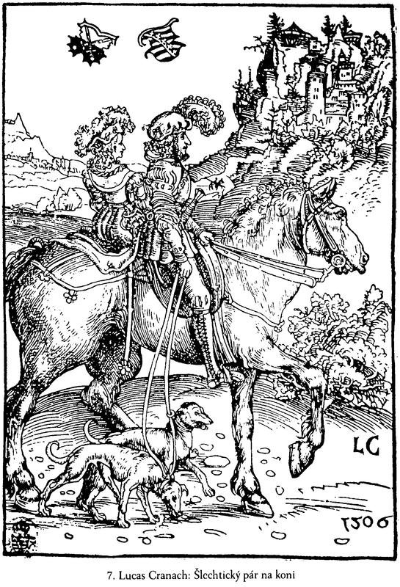
Paní Sylvie Kateřina byla zcela jistě žena energická a přísná (k poddaným i vrchnostenským úředníkům), správu panství držela pevně ve svých rukou, usilovala o maximální zisky: „Přála bych, abych Vašnosti mohla na sta tisíce peněz nadělati, jen abyste ráčili se mnú býti spokojen. Co má nešťastná chudoba Vašnosti nepřinesla, to má pilnost Vašnosti zejská.“ Tímto výrokem patrně připomínala své nevelké věno. Nicméně odloučení od manžela nesnášela dobře, což se projevuje častými stesky v její pravidelné korespondenci. Tak třeba v červenci 1635 mu píše do Vídně: „Mý nejmilejší serce! Vašnosti se dokonce poroučím a nemohu se vynadivit, že tak dlouho vo Vašnosti nic nevím; dyť snad tam nerašte bejt zamilovanej, že Vašnosti láska překáží psát?“ I když vezmeme v úvahu jistý podíl barokní kurtoazie, přece jen můžeme v dopisech sledovat vzájemný vztah těchto manželů. Často Černína oslovuje pane Heřmánku, ale i pane Sulimánku, lituje, že nemůže stát po jeho boku, má starost o jeho zdraví, podává mu zprávy o vývoji válečných událostí a o stavu hospodářství. Její manžel jí psával: má kozičko, má dívčičko, má crciličko, salátko. Paní Sylvie mu několikrát kontrovala podpisem Salatie. Když Heřman Černín pobýval u tureckého sultána, píše mu koncem listopadu 1644, že „...pro radost, že sem Vašnostinu ruku uhlídala, nevím co píši; to tu je již 10. list a aniž na jeden odpovědi nemám. Bože, ochraňuj Vašnosti dá-leji, abychme se šťastně shledati mohli. Do mý smrti bez Vašnosti nepojedu, aniž Vašnosti od sebe nepustím. Co je mi po všem na světě, když sem svýho Heřmánka zbavena.“ Názorová shoda obou partnerů nebyla ovšem absolutní a Sylvie tu a tam vybočila z postavení „poslušné služebnice“. V jednom dopise dokonce manželovi vyčítá: „Vidět, že Vašnosti milejší dobytky než žena.“ Heřman
Černín se dožil poměrně vysokého věku, zemřel v březnu 1651. Od svých žen se nedočkal potomka, proto ze svých panství zřídil fideikomis. Jeho dědicem se stal vnuk Heřmanova bratra Humprecht Jan Černín z Chudenic (1628-1682). Paní Sylvie se vdala podruhé roku 1659, vzala si o dvacet let mladšího markraběte Leopolda Viléma Bádenského.
Ze 17. století si připomeňme i sňatky císařského důstojníka a dvořana Jindřicha Hýzrla z Chodů (1575-1665), v kterých se zrcadlí vzestup jeho kariéry. Zahájil ji jako člen zchudlé vladycké rodiny v císařské armádě. Když se vrátil z uherského tažení proti Turkům, zamiloval se do Anny Kateřiny, dcery rytmistra Šebestiána Šanovce: „Té tehdy vzácné dámě sem se hned podal a ji, aby mě za služebníka přijala, s náležitou uctivostí sem prosil. Ačkoli byvši táž dáma vší cnosti a studu panenského plna, mně mlčenou odpověď dala. Však srdce mé od ní nikdýž vzdáleno nebylo, nýbrž mě k tomu táhlo a vedlo, že sem té dámě celej rok náležitě sloužil a toho při Její Milosti paní máteři její a při Jich Milostech páních přátelích se vší náležitostí uctivě vyhledával, aby mi se táž vzácná dáma k stavu svatého manželstva dostati ráčila.“ K svatbě došlo 1. září 1597, žili spolu téměř čtyřicet let. Dodejme, že v roce 1629 se stal Hýzrle příslušníkem panského stavu. Když Anna Kateřina zemřela, oženil se údajně na její radu s Ludmilou Vratislavovnou z Mitrovic (1637). Vzhledem k tomu, že v jejich vztahu šlo o příbuzenství druhého stupně, musel si vyžádat prostřednictvím pražského arcibiskupa papežský dispenz. Toto manželství trvalo ovšem jen sedm let. Devětašedesátiletý vdovec se prý na radu příbuzných oženil potřetí, a to s Eleonorou Alžbětou, která pocházela ze starobylého rodu slezských hrabat Donínů. Dokonce spolu měli i dítě, což sám Hýzrle považoval za zázrak.
Velké věkové rozdíly mezi manželi nebyly v raněnovověké společnosti výjimečné. Již tenkrát vzbuzovaly značné rozpaky, neboť mladé ženy hledaly pro uspokojení svých sexuálních potřeb milence a ohrožovaly legitimitu dědiců, současně se hromadil majetek v rukou vdov. Známe však i opačné případy, kdy byla nevěsta mnohem starší. Pro ilustraci tohoto jevu uveďme příklad bohaté vdovy Anny Neumannové z Wasserleonburgu, která se vdala pošesté v roce 1617 jako jedenaosmdesátiletá za třicetiletého Jiřího Ludvíka, říšského hraběte ze Schwarzenbergu. Zemřela v roce 1623 a její manžel zdědil rozsáhlé statky ve Štýrsku.
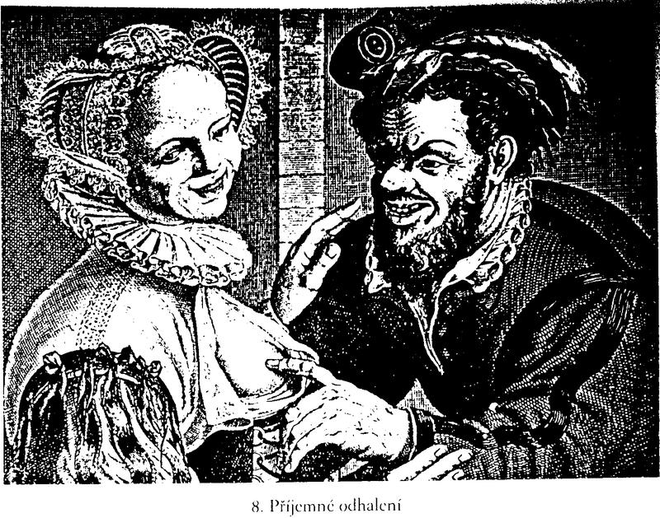
V třicátých letech 17. století pobýval v Itálii a ve Španělsku moravský šlechtic Lev Vilém z Kounic (1614-1655). I jemu učaroval ženský svět, a to nejprve v Benátkách. V květnu 1635 zaznamenal do svého deníku, že se zúčastnil výletu s benátskými přáteli a s jakousi signorou Marinou, ke které se vztahuje šifrovaná poznámka: „...viz nabídnutí signory Mariny že mne chce naučiti rozličné Busserle [polibky].“ Také v dalších místech se rád obklopoval dámskou společností, od šlechtičen po kurtizány. V prosinci 1635 a v lednu 1636 se stýkal v Palermu s dvorem španělského místokrále a místní šlechtou, pilně navštěvoval i představení španělského divadla. Svůj první milostný románek tady prožil s krásnou Gracilií, 8. ledna se s ní rozloučil několika „krásnými polibky“. V srpnu pak odjel do Španěl. O pobytu v madridském Pradu zapsal: „Zde jsme našli dobrou zábavu a společnost, kterou jsme doprovázeli až domů v jejich vozech. A tu jsem ztratil své panictví.“ Vraťme se však zpět do českých zemí.
Sexuální život na hradech a zámcích se vyvíjel odlišně od jiných sociálních vrstev naší společnosti. Šlechtici na jedné straně usilovali ve stabilních manželstvích o zachování rodu, na straně druhé měli dost příležitostí k provozování mimomanželské erotiky s urozenými milenkami, ale i s ženami z řad měšťanů a poddaných. Jejich promiskuita nebyla považována za nic výjimečného, pokud alespoň formálně udržovali „...počestný rodinný vztah se všemi právními, hlavně majetkoprávními náležitostmi, jež jej garantovaly. Společenské prostředí urozených chápalo tuto skutečnost jako naprosto přirozenou; spíše pro ně byla neatraktivní paní salonu bez milenců a vznešený aristokrat bez milenek mohl platit za podivína, impotenta nebo bankrotáře.“
Německý humanista Johannes Butzbach, který sloužil nějaký čas v Čechách, otevřeně popisuje mravy našich šlechticů. Líčí např., že se Jan Žlutický z Vřesovic sice bohatě oženil, pak si manželku zošklivil pro její stáří a nutil Butzbacha, aby mu přiváděl děvečky. Pan Slavata z Chlumu byl podle něho člověk „...náramně tlustý, přebohatý a mocný a také nadmíru lakomý. Za manželku měl dceru jistého katolického hraběte; pro jakési podezření ji však držel jakoby v zajetí, vůbec se s ní nestýkal a místo ní žil v cizoložném poměru se ženou jednoho chudého šlechtice. Tu ctila všecka čeleď jako matku a paní a ona vládla celou domácností. Ale já jsem si ji ošklivil jako prodejnou ženskou, jíž také byla, a nepovažoval jsem ji za hodnou toho, abych jí vzdával úctu. Proto mě také ona i její manžel často stíhali svou nevolí, ba i můj pán mě na její žaloby leckdy ztloukl i pro malichernou příčinu.“
Zatímco muži sbírali již před sňatkem první sexuální zkušenosti, ženy měly vstupovat do manželství jako panny. V zemském zřízení čteme, že „...by která panna panenství svého nezachovala a to se vpravdě shledalo, má konečně svůj díl a statek, k kterémuž by kolik spravedlnost měla, ztratiti“. Praktické uplatnění tohoto ustanovení můžeme ilustrovat příkladem Elišky Kateřiny Smiřické, uvedeným v druhé části naší knihy.
Delikt cizoložství mohl stíhat jak soud, tak i oklamaný manžel svépomocí, protože měl právo zabít nevěrnou manželku a jejího milence, když je přistihl in flagranti. Jeden z autorů Starých letopisů českých zaznamenal, že roku 1507 „...před samými vánocemi dal pan Mikuláš Trčka z Lichtenburka štít nějakého Šanovce, člověka stavu rytířského, který byl u něho v službě a zaživa pohřbít babu, která sloužila paní Trčkové; svou manželku dal zazdít. Říká se, že spolu cizoložili a ta baba je dala dohromady.“ Tuto zprávu doplňuje Mikuláš Dačický z Heslova konstatováním, že onen Šanovec měl křestní jméno Zdeněk a že k události došlo na hradě Veliši. Dodejme, že uvedená manželka se jmenovala Kateřina ze Šelnberka. Ustanovení zemského zřízení ovšem neplatilo pro měšťany a poddané. Když roku 1545 přistihl žirovnický řezník Brychca svou manželku s Kryštofem, synem pana Albrechta z Gutštejna, a na místě jej zabil, byl z rozkazu vrchnosti sťat. Téhož roku zastihl rytíř Vilém Hanykéř manželku v loži se svým sousedem, Janem Maternou. Záletníka propustil pod slibem, že se dostaví k zemskému soudu, manželku z nebovidské tvrze vyhnal. Dodejme, že Materna byl odsouzen jen k peněžité pokutě.
K zazdění cizoložnice došlo roku 1552 v moravských Kralicích. Zatímco držitel tvrze Jindřich Kralický kdesi válčil, sblížil se s paní Kralickou jeho úředník a příbuzný Bohuslav Hodický. Po návratu jej Kralický obvinil před brněnským soudem a Hodický byl odsouzen k trestu smrti rozčtvrcením. Připomeňme i zazdění manželky Petra Kořenského z Terešova ve Svébozích roku 1577. Krutý trest vzbudil soucit poddaných, kteří přicházeli k tvrzi a snažili se ji vysvobodit. Zdařil se až druhý pokus. Novohradský hejtman Vojtěch Hultzšporer o tom napsal Jakubu Krčínovi z Jelčan: „...v noci minulé přišli nějací lidé tu do Svibohu a někteří mluvili s hlásnými a jiní zatím tyt zazděné dveře vylámali.
A tak vzavše ji, nesli ze vsi ven a hlásní nic říci nesměli. A tak zpráva jde, že jsou ji skrze město Sviny vedli, že jsou ji havéři do plunder oblékli a dali jí zástěru havéřskú a klobouček, takže mezi nimi skrze město šla a tu za farou na ni s vozem čekali; že ji do vozu dali a preč vezli.“
Ve čtyřicátých letech 17. století vedl nezřízený život Karel Kašpar Thurn v Letovicích, který se stal doslova postrachem svého panství. Jeho manželka s ním vydržela jen krátce a raději se uchýlila do kláštera. Thurn si vytvořil na zámku pro svou potřebu malý harém, násilím přiměl primátora Jana Lesku, aby mu vydal své dvě dcery, Dorotu a Salomenu. Vzhledem k tomu, že neznal míru a stále častěji vzbuzoval veřejné pohoršení, řešil jeho delikty moravský královský tribunál, který jej poslal do špilberského vězení. Tam zemřel někdy v polovině padesátých let.
Špatnou pověst měl také Jan František, svobodný pán z Bocků, jenž po svém zesnulém otci Arnoštu Ferdinandovi převzal roku 1696 od poručníků slezskou Štítinu. Zasnoubil se sice s Annou Kateřinou Kozlovskou z Kozlovic, manželský slib však nesplnil a na základě soudního rozhodnutí jí musel náhradou vyplatit 1300 zlatých. Sexuálně žil s poddanými služebnými, které nevybíravým způsobem nutil k přebývání ve své rezidenci. Měl s nimi několik dětí. Nejdéle, a to přes dvacet let, s Janem Františkem vytrvala Rozina Nábělková. Jak výstižně píše Josef Zukal v Pamětech opavských, ona vládla v zámku a její otec Jakub Nábělek rozkazoval venku. Svobodný pán z Bocku zemřel v dubnu 1729 a Rozina žádala jeho bratra Josefa, dědice štítinského panství, o finanční vyrovnání. K dohodě došlo až v roce 1731.
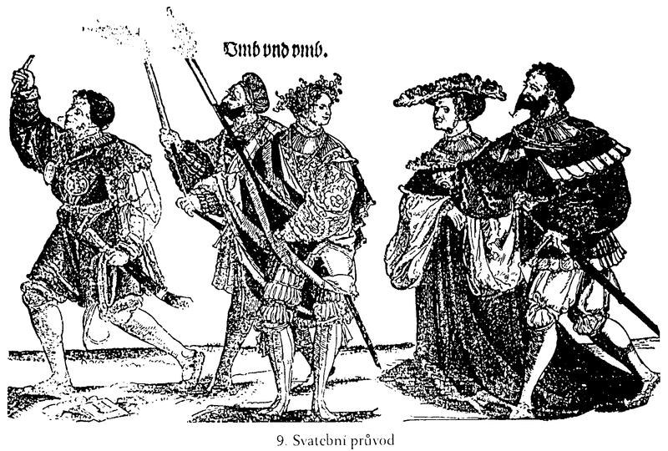
V šlechtických kruzích se v období raného novověku setkáváme čas od času se středověkým pohledem na ženy (nástroj ďáblův, dlouhé vlasy, krátký rozum) a výzvami k mužské obezřetnosti. Již Tovačovská kniha připomíná, že je „...slušné ženy milovati, ale jich vášní se také vystříhati; nebo známo jest to na nich, že vždycky k sobě táhnu jako udice ryby“. Nicméně v zemských zřízeních byla rozšířena dědická práva šlechtičen, v partnerských vztazích nastoupily cestu k rovnoprávnosti, což se projevilo i při řešení manželských krizí před církevními a světskými soudy. Řečeno s Josefem Mackem, nebyly jen bezmocnými ovečkami trýzněnými hladovými vlky, nebyly to trpné oběti mužských rozmarů a schválností, nebyly to bytosti bezprávné a ujařmené. Spíše se zdá, že se i mezi urozenými paními prosazovaly individuality domáhající se respektu ve společnosti nejen krásou a půvabem, nýbrž i břitkostí svého intelektu.

Ženitby ve velkém stylu
Svatby našich velmožů bývaly nákladné, ukazovaly jejich hospodářskou sílu a společenské postavení. V této souvislosti uveďme příklad šlechtice Adama II. z Hradce (1549-1596), který se oženil s Kateřinou z Montfortu 5. září 1574 ve Štýrském Hradci. Svatební oslavy se uskutečnily při přínosu nevěsty do Jindřichova Hradce ve dnech 21 .-24. září, zúčastnilo se jich 1836 hostů u 153 stolů. Na městském rynku se konal turnaj, který kulminoval představením souboje myslivce s medvědem. Ženitba přišla pána z Hradce na 28 885 kop grošů českých. Tato částka převýšila roční čistý výnos Adamových panství (10-15 000 kop grošů českých) a rozmnožila jeho zadlužení. Když o pět let později vdával svou sestru Annu za Oldřicha Felixe z Lobkovic na Kosti, přesunul svatební slavnosti z Jindřichova Hradce do Prahy. Na Staroměstském náměstí uspořádal v září 1579 velkolepý turnaj za osobní účasti císaře Rudolfa II., bavorského vévody a dalších reprezentantů naší i okolní aristokracie. Tato svatba prý stála přes 20 000 kop grošů českých. Stolování na poslední svatbě Viléma z Rožmberka bylo rovněž tradičně mimořádně bohaté, spotřebovalo se 36 jelenů, 49 srnčího, 1290 zajíců, 5200 kaprů, 11 560 koroptví, 150 sudů bílého piva a 70 konví rýnského vína. Navíc, jak píše Václav Břežan, v pražských městech „... na rozdílných místech štědře dal pan ženich krmiti veliký počet chudých lidí za tři dni pořád“. Dodejme, že zkrátka nepřišli ani poddaní jeho panství.

Kavalírské cesty za rozkoší
Čeští a moravští šlechtici vstupovali do manželství již s jistými sexuálními zkušenostmi, které získávali zpravidla na kavalírských cestách. I Člověk dvacátého století chápe, že jen stěží odolávali smyslným italským nevěstkám. Roku 1551 byla vyslána velká výprava našich šlechticů do Itálie k uvítání arciknížete Maxmiliána vracejícího se s manželkou Marií ze Španělska. Poněvadž se protáhla na osm měsíců, měli její účastníci příležitost poznat odlišný životní styl pozdně renesanční Itálie, seznámit se s její hmotnou a duchovní kulturou. V cestovních účtech našich pánů a rytířů se ovšem objevují také mimořádně vysoké odměny „vlašským služebnicím“. Jak před časem výstižně podotkl Jaroslav Pánek, existoval ve vztahu k sexualitě „...značný rozdíl mezi pozdně renesanční italskou společností, která v období před nástupem protireformace vyznávala překvapivou otevřenou, a českým, či spíše středoevropským prostředím, v němž převládala vnějšková, křesťanské morálce poplatná prudérie. Rozpor mezi špatně zastíranou smyslností a vžitými předsudky návštěvníků ze severu byl ohnivým italským kurtizánám k smíchu. Brzy poznaly, že Středoevropané nejsou o nic mravnější než Italové, ale že své erotické tužby projevují zastřeně a bez rafinovanosti italských kavalírů.“ Na sklonku 16. století zaznamenal dojmy zkušených nevěstek anglický cestovatel Fynes Moryson, když uvedl, že i německý šlechti „...pomiluje jako sedlák, odbude si své jako osel a zaplatí jako kníže“. Tento výrok lze vztáhnout zcela jistě i na jiné obyvatele střední Evropy, tedy i na Cechy a Moravany. I Mikuláš Dačický z Heslová věděl o italském erotickém magnetu, neboť Venuše do Vlach loudí, mnohý tam přišel o moudí“.

Ve městech
Příprava k realizaci měšťanského sňatku se dělí také na několik fází. Obecně lze říci, že v tomto případě míval ženich na rozdíl od šlechtice k nevěstě blíž. Pokud pocházeli z jednoho města nebo blízkého okolí či spřátelených rodin, mohli se znát od dětství. Na otázku, co to vlastně je manželství, odpovídá městské právo, že to „...nic jiného není, než toliko pořádné spojení osoby mužské s osobou ženskou, nerozdílné jich spolu s sebou životem obcování obsahující“. Lid je oceňoval jako „...stav počestný a hodný lidem, že ukáže, kto je čí syn, kto otec, kto bratr, kto jsú sobě v rodu neb v některém příbuzenství: a tak drží přízeň mezi lidmi a z nepřátel přátely činí“. I když městské právo konstatuje, že manželství mají být svobodná, na druhé straně nařizuje, aby se uzavírala jen s povolením rodičů, poručníků a jiných příslušných osob. Vzhledem k tomu, že městské právo zdůraznilo postavení muže jako hlavy domácnosti, přisoudilo mu rozhodující úlohu i při sjednávání sňatků: „A protož ani synové ani dcery bez vůle otcův svých k manželství zamlouvati se nemají. Pakli by se kdo z týchž dětí, maje otce živého, toho dopustil a bez vůle jeho k manželství se zamluvil, tehdy žádné právo duchovní takového manželstva stvrzovati nemá.“ V případě, že by k tomu přece jen došlo, mohl je otec vydědit.
Je škoda, že se osobní korespondence měšťanů raného novověku, která by zcela jistě umožňovala hlubší poznání jejich intimního života, dochovala jen sporadicky. Pro ilustraci uveďme případ Martina Rychlíka z roku 1679. Tento měšťan Nového Města pražského se zamiloval do Doroty, dcery zámožného staroměstského měšťana Kristiána Gebharta, když pobývala u své babičky. Vyměnili si jak několik dopisů, tak i dary a uvažovali o svatbě. Otec Gebhart však měl jiné představy o svém zeti, a tak přiměl dceru, aby se Martina vzdala a předstírala, že půjde do kláštera. Ten jí v březnu napsal: „Nemohouc od Její milosti a lásky žádným způsobem nijakž pustit pro hořící lásku a milost srdce mého k Ní mající, než divím se tomu, že snad od milosti a lásky Její též od i z srdce Jejího vyplemeněn a vykořeněn mám býti, kdež s podivením mi přichází, že od dítěte mého nemohu odpovědi, ano i nějakýho slovíčka s ručičkama Jejíma psaného, jenž by mne potěšilo a obveselilo, dostati, a pochopiti nemohu. Holubičko spanilá má, dítě mé, v celým světě není stvoření, které by mi tak bylo milý a v srdci vkořeněný, jediná Ty, choti a kráso má, jenž trápí a sužuje všecky oudy a pulsy života mého, což vše mile dle vůle boží snáším.“ Nicméně Dorota vrátila v květnu pod tlakem rodičů Martinovi prstýnek a spor řešila konzistoř, protože se dožadoval splnění manželského slibu. Po několika jednáních navrhl Gebhart smír a uvolil se zaplatit soudní výlohy.
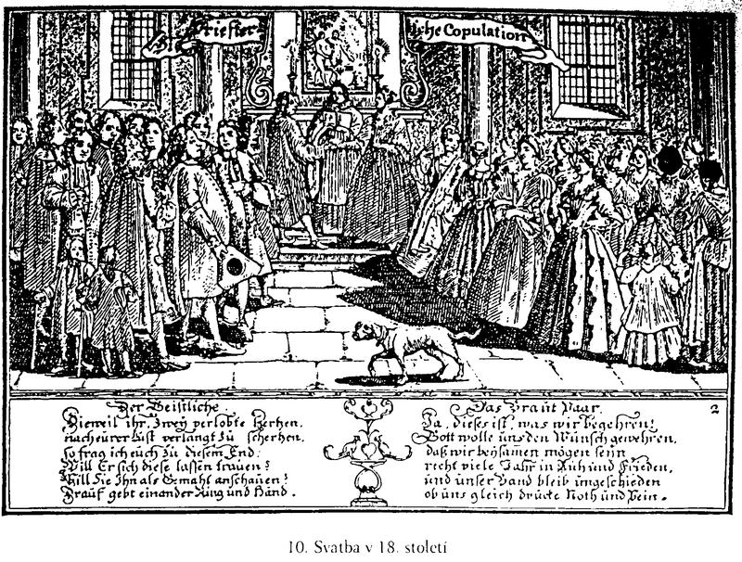
Námluvy začínaly tzv. vejselstvím, kdy ženich vyslal své dva důvěrníky do rodiny své vyvolené, aby se dohodli na sňatku a výši věna. Jestliže došlo ke shodě obou stran, sešly se rodiny a snoubenci k uzavření manželského slibu (jasné vyjádření, podání rukou, políbení na ústa, výměna darů) a domluvě o věnu i výbavě. Z kázání Jana Hertvicia (1617) čerpáme poučení o námluvách: „A tak ten, kdož manželství vyhledávati a v ně řádně vstoupiti chce, vůli svou o tom rodičům a přátelům vyjeviti povinen jest, mluvíce: K této jest vůle má manželská, snubte mi tuto. A ti přijdouce k druhým, mají o tom s nimi řádně jednati, pravíce: Přítel neb syn náš má vůli k manželství dcerku vaši pojiti a sobě za tovaryšku života svého vžiti. Tu panny povolujíce, mají se rodičové neb přátelé zeptati, jest-li, panno, vůle tvá? Dí-li jest, aneb dí-li, jakž přátelé učiní, již mají toho manželství nerozlučovati, ale je spojití a sejdouce se ve jménu
Páně potvrditi a při tom býti.“ Svatební smlouvy se zapisovaly do městských knih do šesti týdnů po sňatku. Od šlechtických smluv se přirozeně lišily hlavně výší věna. Tak třeba v Kutné Hoře tvořily v 16. století největší skupinu věna v rozmezí 11-50 kop grošů českých. V tomto směru byly ženy zvýhodněny. Pokud se vdávala svobodná dívka, zavazoval se ženich, jak víme, k většímu obvěnění, než bylo věno nevěsty. Když se ženil svobodný muž s vdovou, měl slíbit obvěnění ve výši věna, vdovec měl přinést obvěnění ve výši poloviny jejího věna. Svatební smlouvou se zajišťovalo manželské majetkové právo. Z poznání významu tohoto dokumentu vyplývala archivní péče, která byla zcela jistě příkladná. Např. jen v kutnohorském archivu se dochovalo do dnešních dnů 259 svatebních smluv z let 1550-1600. Zatímco v 16. století bývaly poměrně stručné, později se měnily v mnohomluvné zápisy.
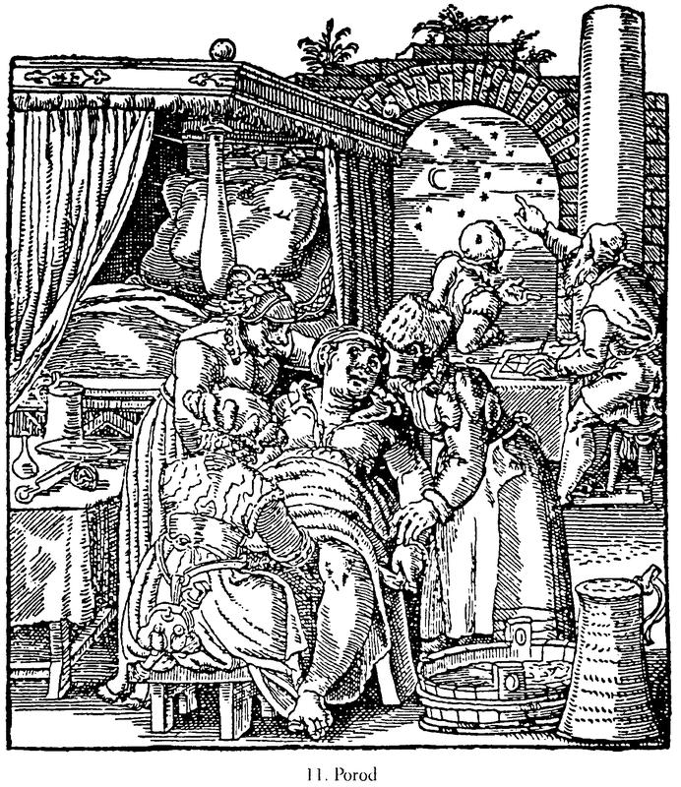
Vstup do manželství nebyl ovšem snadnou záležitostí, ženich musel překonat jak administrativní, tak i jiné překážky. Ve městech jimi byly i cechovní předpisy, které nezřídka dovolovaly sňatek jen mistrům. Jejich počet však byl omezen. Tovaryš mohl takové postavení získat jen sňatkem s dcerou svého mistra a nebo ještě lépe s vdovou po něm. Cechy ovlivňovaly i výběr nevěsty, která měla mít manželský původ, přiměřené věno a výbavu. Právě s tímto majetkem se počítalo pro řemeslníkovo osamostatnění.
V městské společnosti vznikala paradoxní situace: mladá dívka si vzala staršího vdovce a vedle něho zestárla. Po jeho smrti se jako bohatá vdova vdala podruhé a vzala si chudého mládence...
Podle výzkumů Eduarda Maura byla v 17. a 18. století vyřazena až čtvrtina venkovských a přes třetinu městských žen v nejlepších letech z procesu reprodukce obyvatelstva. Ve městech tuto ženskou přesilu rozmnožovaly i služebné dívky z venkova. Muž si tedy mohl vybírat, a pokud netoužil po vdovském majetku, sáhl zpravidla po té mladší. Věkový rozdíl partnerů více než dvacet let se vyskytl asi u pěti procent manželství, v řadě případů byl však muž mladší než jeho manželka (10-25 %). Ze studie Elišky Čáňové a Pavly Horské vyplývá, že na prvních sňatcích se podílely svobodné dívky (68 %) a vdovy (32 %) a podobné to bylo s muži - svobodní (67 %), vdovci (33 %). Převážně si braly mladší ženy vdovce, sňatků vdovců s vdovami v přibližně stejném věku je doloženo méně.
Nerovné manželské svazky se stávaly, podobně jako dnes, předmětem zájmu veřejnosti. Kutnohorské sňatky nám přibližují jak svatební smlouvy zápisy v matrikách, tak i Paměti Mikuláše Dačického z Heslova, v kterých jen pro období druhé poloviny šestnáctého století nalezneme 113 zpráv o uzavření manželství. Dokládají, že situace vdov nebyla beznadějná. V případě velkých věkových rozdílů si tento kronikář neodpustil peprné poznámky ani vulgární výrazy. Tak třeba k roku 1578 uvádí, že „...Melichar Zatecký ze Školy pojal také k manželství Dorotu Vočkovou, babu starou, mrzutou, pozůstalou po někdy Václavovi Vočkovi, a to učinil pro peníze“. Zřejmě se mu to vyplatilo, protože v Pamětech čteme, že si Žatecký vzal roku 1586 „...po babě mladou“. Nejhůře asi v Kutné Hoře dopadla roku 1598 vdova Anna Prknová, „...baba stará, v ulici, jenž sluje Leflíře, v domě řečeném Nebe, vdala jse za jakéhosi mladého tovaryše ševcovského; pročež trestána vězením šatlavním na vznešení kněží, jenž jse nad tím zhoršovali. Ten pak švec, nepobyv s babou dlouho, pobrav jí peníze, preč ušel ten tam.“ Velké věkové rozdíly manželů kritizoval v Přerově ve svých kázáních i J. A. Komenský, neboť si „...staří mladé brali a mladí staré, pak nebylo dětí, město pustlo a cizí se hnízdili“.
Populační růst českých zemí negativně ovlivnila stagnace na přelomu 16.-17. století a zejména třicetiletá válka. Po jejím skončení zaznamenáváme obnovení vzestupu počtu obyvatelstva, a to především zásluhou vysoké plodnosti našich žen. Je přirozené, že závisela na jejich stáří. I když postupujícím věkem poněkud klesala, přece jen zůstávala poměrně vysoká až do jejich pětatřiceti let. Ženy rodily brzy po svatbě v intervalu 23-28 měsíců, který se později protáhl na 36 měsíců. Poslední dítě mívaly zpravidla kolem čtyřicítky. Na jednu rodinu tak vycházelo průměrně 4,4-6,5 narozeného dítěte.
V našich zemích byla v období raného novověku vysoká i nemanželská plodnost. Její úroveň stoupala hlavně v dobách válečných tažení. Zatímco např. v Broumově měla nemanželská plodnost v letech 1730 až 1739 hodnotu jen 0,05 a v Domažlicích 0,29, v Budyni nad Ohří se vyšplhala do výše 7,82 a o dvacet let později v Plzni dokonce na 9,14. Dodejme, že na Novém Městě pražském tvořily nemanželské děti v první polovině 18. století až čtvrtinu všech narozených dětí. Tento fakt byl způsoben tím, že se do větších měst stahovaly svobodné matky, aby porodily v cizím prostředí.
Nemanželské děti žily na okraji městské společnosti. Problémy byly již při jejich křtech. Tak je třeba v roce 1564 odmítal pokřtít farář u sv. Vojtěcha v Praze Jan Sobolín. Jeho námitky nevzala konzistoř podobojí v úvahu a nařídila mu, aby tyto děti „...křtil a jestli neřád, aby vznesl na úřad k trestání a své vůle aby nad nemluvňátky neprovozoval, jakoby byl velmi svatý a dobrý“. Pokud se dožily dospělosti, rozšiřovaly řady městské chudiny a živily se převážně nádenickou prací.
Katoličtí i utrakvističtí kněží se pokoušeli ovlivňovat pohlavní styk manželů, který měl podle nich směřovat jen k početí ženy. Předmanželskou a mimomanželskou sexualitu považovali za zcela nepřípustnou. Tak třeba kališnický kněz v Písku roku 1526 veřejně vystoupil proti Anně Chmelové, která údajně přišla o panenství, vyzýval měšťany, aby ji nebrali do služby, a dokonce žádal, aby ji biřic vyvedl z města. Vrchnost a církev zaměřovala svou pozornost ale i na ty ženy, které porodily do osmi měsíců po sňatku. V Turnově se dostal do vězení roku 1681 rychtář Jan Procházka, který se znovu
oženil, a jak sám přiznává jsme dřívěji času na tento svět plod vyvedli“. Měl být propuštěn až po zaplacení pokuty 50 tolarů. Tak vysokou částkou však nedisponoval, proto mu vrchnost s ohledem na jeho četnou rodinu polovinu slevila. Připomeňme i aktivitu královéhradeckého děkana Pavla Bernarda Liera, jenž si v září 1739 povolal městského rychtáře Jana Dinku, aby mu oznámil, že „...když přej matriku pozoruje, že málokteré manželstvo, i také hodných pánův a rodičův v poctivosti zasnoubené vynachází. Přesto všechno ale za poctivý a šlechetný ohlašovati se dávají, načež matriku mně předukázal a pana Josefa Havlíka (kteréhožto kopulací in novembri anotírována se vynachází), představil a doložil: Kdy kopulace a kdy křtiny? Ale o jeden měsíc dřív času nic nedělá, však mnohé jiné o 2 a 3 měsíce dřívej času, ano i hned po čtvrt létě po zasnoubení rodinu dostávají.“
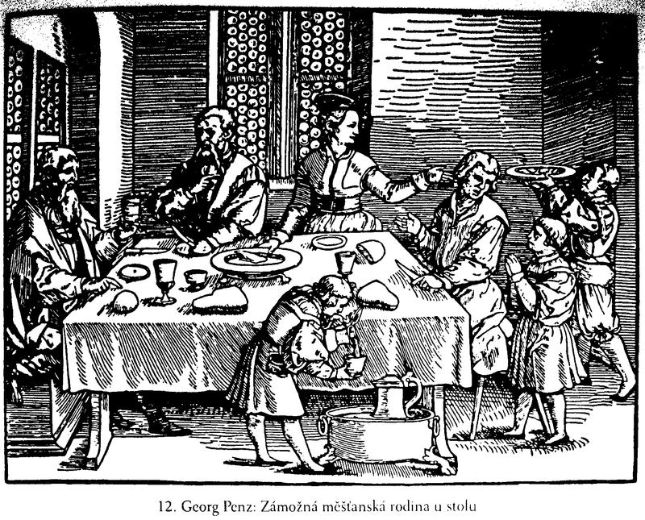
Jak uvidíme v dalších kapitolách, i orgány městské samosprávy dohlížely na mravopočestnost a přísně stíhaly ve smyslu právních předpisů pachatele mravnostních deliktů. Jednou z forem dohledu byly i tzv. zkoušky poctivého spaní, kdy rychtáři s pacholky kontrolovali komory svobodných dívek a v jejich postelích
hledali mládence i ženaté muže. V řadě případů šli najisto. Ke kurióznímu případu došlo v Praze roku 1518. Novoměstský rychtář Vaněk ulehl s ženou jircháře Váni. Když je podvedený manžel překvapil, rychtář se snažil nalézt úkryt pod postelí, měl však příliš dlouhé nohy. Váňa jej zamkl a běžel pro posilu na radnici. Vaněk pak skončil ve vězení. V Kutné Hoře podezírali roku 1584 z nevěry Annu Porybnou. V Dačického Pamětech čteme, že „...vyšpehována a nalezena jest v noci od rychtáře městského Cypriána Trnky, krejčího, v jedné komoře s Janem Kunovským, soukeníkem, a vzata i s týmž Kunovským do vězení šatlavního; pročež na ni tejž manžel její toužeji nastoupil právem a žádné milosti jí učiniti nechtěl, takže jest k outrpnému právu podána a vyznavše své některé freje, jest k smrti ortelována, potom vyvedena a zaživa zahrabána. Kunovský propuštěn, nebo jse naň skutku nevztahovalo. Tožť ten frej a pomlsky!“
Snahy církve a městských rad neměly naději na úspěch, neboť nebylo možné svázat sexuální vášně mužů a žen v manželství i mimo ně nereálnými požadavky a předpisy. Městská žena nedosáhla však společenského postavení šlechtičen, v období raného novověku zůstávala v tradiční podřízenosti svého manžela. I když se zpravidla přímo nepodílela na jeho výrobní činnosti, pečovala o chod domácnosti a vytvářela rodinné prostředí. Z chudších vrstev známe však i případy, kdy řemeslník provozoval své řemeslo a jeho žena, řečeno dnešním jazykem, podnikala v oblasti obchodu a služeb.
Zvláštní komunitu městské společnosti tvořili Židé, kteří žili v našich zemích po staletí ve stavu „prozatímního trpění“; podléhali královské komoře, záviseli na vůli panovníka a zápasili s vlnami antisemitismu. Byl to ovšem nerovný boj. Židé obývali především Prahu a jiná větší města, izolováni od křesťanů. Živili se převážně obchodem, lichvou a v omezené míře i řemesly (řezníci, pekaři apod.). Časem pronikli i do vesnic, v nichž drželi krčmy a provozovali drobný obchod. A právě půjčování peněz na úrok, které křesťanská církev oficiálně zakazovala, učinilo z Židů ekonomicky významnou skupinu obyvatel. František Palacký o nich ve svých Dějinách národu českého výstižně napsal, že byli pokládáni „...u nás někdy, jako i jinde, za jmění komory královské a nakládáno s nimi jako se včelami, kterýmž opatrný hospodář ujímá nadbytek medu, kdykoli příhodnou k tomu spatřuje chvíli. Zato ale zase chráněno jich jako včel a nedáno jim ubližovati, aby mohli těžiti bez přítrže ku prospěchu hospodářovu.“ Vzdor různým diskriminacím a vypovídání si Židé uchovali svou víru, správu a odlišný životní styl. V polovině 16. století žilo v českých zemích na tři tisíce Židů, dominantní postavení mělo v období raného novověku Židovské Město pražské. V roce 1620 pobýval v Praze anglický básník a cestovatel John Taylor (1580-1653), který napsal, že v tomto městě je Židů „...převeliké množství, takže se páčí všech dohromady, mužů, žen a děti na padesáte nebo šedesáte tisíc a všichni žijí z ouvěru a lichvy na křesťanech a jsou nesmírně možní, na penězích i klenotech. Každý desátý anebo dvanáctý šacuje se prý na dvacet, třicet i čtyřicet liber a přitom se šatí tak bídně, rabové, že by jich patnáct nestálo za oprátku pro celou jejich garderobu.“ Vypovídání Židů z královských měst, jež se však důsledně a trvale dodržovalo jen v případě horních měst, vedlo k rozšíření osídlení v poddanských městech. Tento trend můžeme sledovat i na Moravě. Po odstranění Židů z tamějších královských měst (1454) se stal sídlem moravského zemského rabinátu Mikulov. Z dalších měst, v nichž tvořili Židé početně silnou komunitu, jmenujme Boskovice, Holešov, Jevíčko a Lipník nad Bečvou.
Židovská populace měla v 16.-18. století vzestupnou tendenci umocněnou přistěhovalectvím, a tak se císař Karel VI. pokusil o její regulaci.
Tzv. familiantský zákon stanovil, že od září 1726 byli ženatí a ovdovělí Židé s potomky považováni za „otce rodin“ a jedině oni měli právo pobytu v zemi a získali inkolát. Teprve po smrti otce rodiny přecházelo číslo inkolátu na nejstaršího syna, který se směl oženit. Židé se nemohli stěhovat z venkova do Prahy, imigrace přicházela v úvahu jen u zámožných jedinců. Současně byl určen přesný počet židovských rodin v Čechách (8541) a na Moravě (5106). Tento zákon, který pronikavě zasáhl do rodinného života židovského obyvatelstva, platil až do poloviny devatenáctého století. Počty jejich rodin se mírně zvýšily za Josefa II., a sice v Čechách na 8600, na Moravě pak na 5400. V roce 1726 byl vydán také tzv. translokační reskript, který měl segregační charakter, neboť znamenal obnovu a vznik nových ghett. Nařizoval totiž přesídlení Židů do vykázaných ulic a čtvrtí vzdálených od katolických hřbitovů a kostelů. Antisemitská opatření vlády ovšem nesplnila v plné míře svůj cíl. Svědčí o tom počet židovského obyvatelstva, který se v letech 1754-1850 zvýšil v Čechách z 29 091 na 75 459, na Moravě z 20 327 na 40 681.
Vzhledem k tomu, že judaismus pokládal za nejdůležitější úkol zachování národa, jeho soudržnosti a rodu, lišilo se pojetí židovského manželství a rodiny od křesťanského v mnoha směrech. Židovské dívky se vdávaly v mladším věku než křesťanky, jejich reprodukční období bylo tedy delší. Poněvadž věkové rozdíly mezi manželi nebyly propastné (zpravidla do pěti let), měly tyto rodiny příznivější populační podmínky. Snaha o co největší počet dětí vedla ovšem k přelidnění ghett a vyvolala uvedenou regulaci. Je přirozené, že nebezpečí možného odpadnutí od víry vedlo k zákazu smíšených manželství Izraelitů. Známe i tzv. levirát-ní sňatky (jibum), tj. povinnost bratra zemřelého oženit se s vdovou. Prvorozený syn, který vzešel z jejich spojení, nesl ovšem jméno zemřelého manžela, aby „...jeho jméno nebylo z Izraele vymazáno“.
Prioritní postavení zaujímal v rodině muž, jeho žena, pečující o domácnost a výchovu dětí, mu měla být bezvýhradně věrná. Její vážnost stoupala s počtem dětí, několikaletá či trvalá neplodnost byla důvodem k rozvodu. Vztah obou partnerů vycházel ze zásady, že muž....má milovat svou ženu jako sama sebe a ctít ji víc než sebe“. V případě manželova dlouhodobého onemocnění nebo úmrtí přejímala žena roli živitelky a jeho podnikatelské aktivity. Pokud to dovolilo postavení žen, věnovaly se charitativní činnosti a některé vynikly i v intelektuální oblasti. Z Židovského Města pražského připomeňme Rivku Tiktinerovou, autorku praktické etické a lékařské příručky pro ženy, Chavu Bacharavovou, jež udivovala svými znalostmi klasické literatury, hebrejštiny i aramejštiny, a Bellu Horowitzovou. Ta sepsala společně s Rachel Raudnitzovou Krásné vyprávění z doby, kdy Židé v Praze ještě nežili. Kromě toho vydala i sbírku modliteb k Vysokým svátkům.
K základním požadavkům každodenního života židovských obyvatel patřilo dodržování rituální čistoty (tohora), což se přirozeně týkalo i oblasti sexuálních vztahů. Ty usměrňovalo čtyřiadevadesát biblických příkazů a zákazů. Pohlavní styk se nepřipouštěl již dvanáct hodin před začátkem menstruace, po jejím skončení a sedmi „čistých“ dnech se musela žena ponořit do mikve. Doba intimního odloučení tak trvala nejméně dvanáct dní, počítaných od západu do západu slunce. Řečeno s Benjaminem Kurasem, autorem knihy Nebýt Golema, provozovali Židé pravidelně umírněný, ale radostný sex v rámci legitimního vztahu.
Pokud se narodil chlapec, následovala zpravidla osmý den po porodu jeho rituální obřízka, jinými slovy operativní odstranění předkožky jako symbol izraelského společenství. V náboženském smyslu se stával dospělým ve třinácti letech - bar micva (synem povinnosti). Dívky čekal podobný slavnostní akt ve dvanácti letech (bat micva).
Jestliže se židovské manželství nevyvedlo, byl na základě pouhé manželovy vůle možný rozvod (gerušin). „Když si muž vezme ženu a ožení se s ní, ona však u něho nenalezne přízeň, neboť na ní shledal něco odporného,“ vydal jí v přítomnosti dvou svědků propouštěcí list (get). Jediným případem zákazu rozvodu byla situace, kdy muž znásilnil pannu. Musel se s ní oženit a nesměl ji po celý život opustit.

Svatební obřad
Po zásnubní hostině, ohláškách, zajištění účasti na svatbě, loučení se svobodou i rodiči vše směřovalo k svatebnímu veselí a církevnímu potvrzení manželského svazku. Přípravu a průběh řídili zpravidla svatební činovníci. Hosté se shromáždili v domě nevěstiných rodičů, kam dorazil ženichův průvod. Pokud šlo o svatbu dívek-sirotků či vdov, setkávaly se obě strany nejčastěji na radnici. Ženichovi „páni přátelé dožádaní“ požádali jeho jménem o nevěstu. Ženichův otec pak zopakoval, co míní dát ze svého majetku synovi. Následovala promluva nevěstina otce, který oznámil výši věna své dcery. Poté svatební obřadníci přivedli nevěstu a první část obřadu snoubenci ukončili vyslovením souhlasu a podáním rukou. V kostele se jich kněz po svatebním kázání zeptal, zdali se berou vskutku dobrovolně, zdali nemají jiné manželské sliby. Snoubenci si pak slíbili společný život, dokud je smrt nerozdělí, a jejich ruce kněz svázal štolou.
Některé obřady byly ovšem podivné. Tak třeba si v říjnu 1541 stěžuje pražský nožíř Václav Vejvoda, že se oženil s jistou Dorotou a on neuměl ten mnich nic česky, než kuchařka po mnichu říkala a my po ní říkali, a pravím, že jsme řádně spolu oddáni, poněvadž jest nás mnich ji štolou potvrdil a svázal, říkaje latinským obyčejem, jako jiní kněží říkají“. Je třeba zdůraznit, že manželství bylo považováno za uzavřené již po podpisu svatební smlouvy a obřad v kostele je jen potvrzoval. Teprve v 18. století vzrostl význam církevního sňatku.
Následovalo svatební veselí, které bylo ukázkou společenské prestiže měšťana a jeho rodiny. Není divu, že se leckdy protáhlo dle šlechtických vzorů rovněž na několik dnů. Kněz Martin Zámrský pranýřuje ve své postile svatby na sklonku šestnáctého století, které „...nyní s čertem se dějí. Neb se lidé domnívají, že se na svatby toliko pro jídlo, přesuzování, ožírání, tance, svády bitvy zvou.“ Ženich s nevěstou měli na hlavě věnce. Pokud se nevěsta „nezachovala“, dostávala potupný věnec ze slámy. Po rituálním „čepení“ a úpravě svatebního lůžka měla svatební noc prokázat „počestnost“ nevěsty. U muže nebyla kontrola panictví možná a ani důležitá. Zatímco svobodná dívka mohla chodit prostovlasá (symbol nevinnosti), vdaná žena schovávala vlasy na znamení studu a poddanosti k muži. Středověké roušky a plátěná zavití vystřídaly v 16.-18. století birety, čepce, čepice a klobouky.

Kdy naši předci vstupovali do manželství
Z výzkumů našich demografů vyplývá, že průměrný věk snoubenců při prvním sňatku v druhé polovině 17. a v 18. století se pohyboval u žen mezi 23-25 lety, u mužů pak v rozmezí 25-29 let, přičemž se během osmnáctého století poněkud zvyšoval. Ve městech býval přece jen vyšší než na venkově, což jistě souvisí s potřebou zajištění existence. Konkrétně v Domažlicích se v letech 1670-1699 oženilo nejvíce mužů mezi 20-24 lety (33,3 %), nevěsty byly převážně velmi mladé, a to do 19 let (28,8 %), V 18. století pak naprosto převažují skupiny mužů v rozmezí 25-29 let a žen od 20 do 24 let. Podobné skutečnosti zjišťujeme i u dalších měst. Tak třeba v Ústí nad Labem uzavřelo sňatek 40,9 % mužů mezi 25-29 lety a 20 % dokonce až mezi 30-34 lety. I když se zdejší ženy vdávaly nejčastěji mezi 20-24 lety (39,1 %), velkou skupinu tvoří i nevěsty o pět let starší (31,4 %). Manželství trvala průměrně kolem 15 let. Svobodných mužů zůstávalo asi pět procent, o něco vyšší byl podíl neprovdaných žen a to zejména ve městech. Jejich počet se rozmnožil v 18. století v souvislosti se zvýšením počtu obyvatelstva a zhoršením podmínek pro osamostatnění. Tradičně vysoké zastoupení měly vdovy. Ovdovělí muži se znovu ženili rychleji, vedla je k tomu potřeba zajistit pro osiřelé děti matku a pro domácnost hospodyni.

Židovská svatba
Pokud jde o rituály, byla židovská svatba (chatuna) bohatší než křesťanská, vycházela ze starozákonních tradic, neomezovalo ji tolik manželských překážek. Výjimečné nebyly sňatky blízkých příbuzných, svolení rodičů nepotřebovali nezletilí. Po sepsání svatební smlouvy (ketuba), ve které se evidovaly manželovy povinnosti k ženě se závazkem „...živit, ctít a podporovat ji, jak se sluší na židovského manžela“, bylo | nutné projít duchovní přípravou, očistit se v rituální lázni (mikve) a v den svatby dodržet předepsaný půst.
Svatební obřad se konal pod baldachýnem (chupa), symbolem budoucího domova. Ten mohl být umístěn v synagóze i v její blízkosti pod širým nebem. Zatímco si ženich oblékal v synagóze talit (obdélníkový modlitební plášť), nevěsta v bílém a pod závojem čekala ve vyhrazené místnosti. Svědci podepsali ketubu a po nich ženich, který pak odešel k nevěstě a sundal jí závoj. Dodejme, že svatební smlouvu podepisoval ženich, nevěsta ji jen přijímala. Následovala cesta pod chupu. Než se nevěsta postavila po ženichově pravici, musela jej sedmkrát obejít. Tam je přivítal kantor a sbor zazpíval žalmy. Po požehnání vínu a sňatku se oba napili z prvního poháru. Pak ženich navlékl své vyvolené na pravý ukazováček prsten a po oddávajícím opakoval v hebrejštině formuli nevěstina zasvěcení. Veřejně byla přečtena ketuba a předána nevěstě, poté zaznělo sedm svatebních požehnání a pár se napil z druhého poháru. Nakonec ženich rozbil sklenici na připomínku zničení jeruzalémského chrámu. Po obřadu byli novomanželé na malou chvíli odděleni od ostatních. Jejich odsloučení, potvrzené svědky, se považovalo za znak manželského spojení.

Na venkově
V průběhu období raného novověku došlo k výrazným proměnám sociální struktury vesnice, o čemž svědčí moderní demografické studie. Venkovské obyvatelstvo se skládalo ze dvou základních skupin, usedlých (vlastnících dům, statek, chalupu na poddanské půdě) a neusedlých. První z nich se diferencovala dále podle rozlohy půdy, potahů apod. na sedláky, chalupníky a zahradníky (bezzemky).
V některých pramenech se uvádějí výstižnější termíny rolníci s potahy, rolníci bez potahů a bez rolí. K neusedlým patřili „...všichni, kdož neměli trvaleji, zpravidla dědičně, zajištěnu držbu nemovitostí v samostatné hospodářské jednotce - na venkově zvláště podruzi a čeleď“. Podruzi tedy nevlastnili ani nedrželi poddanské usedlosti, pouze v nich bydleli. Jejich skupina byla dost pestrá, od nájemců vrchnostenských nebo průmyslových podniků až po pastýře, nádeníky a žebráky. Tak třeba na poděbradském panství převažovali v 17. století usedlí (64 %), podruzi tvořili 22 %, čeleď, tovaryši a učni 13 % a vrchnostenští úředníci 1 % obyvatelstva. Podobnou sociální skladbu zjišťujeme i v jiných místech.
Základem venkovské domácnosti byla tzv. nukleární rodina, kterou tvořil hospodář s manželkou a dětmi. K nim patřili jejich příbuzní (rodiče, sourozenci hospodáře či hospodyně, děti z jejich předchozích manželství apod.), i lidé bez příbuzenského poměru (čeleď, podruzi), již uznávali hospodářovu autoritu. Zpravidla bydleli pod jednou střechou, mohli však žít i odděleně. Kritériem domácnosti nebylo podle Josefa Petráně „...ubytování ani příbuzenská vazba, ale stravování osob v domě, jeho rytmus a rituál. Jádro domácnosti tvořili ti, kdo pravidelně denně jedli u stolu, v jehož čele měl vyhrazené místo hospodář. Stůl byl privátní doménou v kultuře, znakem soudržnosti společenství. K domácnosti patřili i ti, kteří jedli v jedné místnosti s hospodářem a jeho rodinou, byť na stoličce u kamen nebo někde v koutku.“
Hospodář získával usedlost z rukou rodičů obvykle po uzavření sňatku. Tehdy se určovaly „...dědické podíly, výměnky a jiné závazky nastupujícího hospodáře vůči zbývajícím členům rodiny odstupujícího hospodáře, kteří se nemuseli hned od domácnosti oddělit. Odstupující hospodář se svou manželkou nebo ona sama jako vdova zůstávali na usedlosti v postavení výměnkářů, avšak od chvíle, kdy sami přestali hospodařit, v záležitostech domácnosti však většinou nerozhodovali.“ Zásady dědické posloupnosti nebyly v našich zemích jednotné. Ještě reskript Českého gubernia z roku 1769 ponechává rozhodnutí na vůli otce. Praxe byla taková, že na venkově dědil zpravidla nejmladší syn, ve městech pak spíše nejstarší. Teprve Všeobecný řád o dědické posloupnosti (1786) konstatuje, že dědicem selského gruntu má být nejstarší syn, odstupující hospodář však mohl svou poslední vůlí rozhodnout jinak.
V období raného novověku se usedlosti zpravidla nedělily. Synové, kteří je nezdědili, rozšiřovali řady podruhů, protože dědický podíl nestačil na zakoupení vlastního hospodářství. Po třicetileté válce, kdy rapidně poklesl počet obyvatelstva, usilovaly vrchnosti o obsazení pustých gruntů bezzemky a selskými syny bez nároku na otcovskou usedlost. Ti ovšem nevítali takové připoutání k půdě a někteří raději zběhli. Nicméně faktem je, že tehdy došlo ke snížení počtu chalupníků a zahradníků a ke vzrůstu elitní skupiny sedláků. V 18. století zaznamenáváme opačnou tendenci. Populační růst vedl na některých panstvích k dělení velkých selských gruntů.
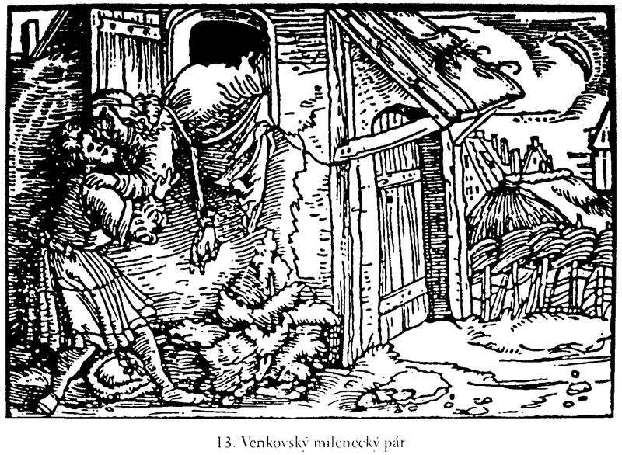
Pokud převzal usedlost svobodný hospodář, předpokládalo se, že se brzy ožení, protože potřeboval jak pro své hospodářství, tak i pro vrchnost pracovní síly. V případě, že váhal, vystavoval se různým sankcím. Tak třeba skončilo roku 1677 šestadvacet poddaných točnického panství ve vězení. Komu se tam nechtělo, musel za sebe postavit rukojmí a slíbit, že v masopustě vstoupí do manželského stavu. Ženatí mívali váženější a plnoprávnější postavení, což se projevovalo i v oslovení. Svobodným se zpravidla bez ohledu na věk tykalo a říkalo se jim křestním jménem.
Vrchnost si přivlastnila regulaci sňatků poddaných, jež se stala jednou z forem utužení feudálních vztahů. Již roku 1497 bylo na českém sněmu usneseno, že poddaná vdova se nesmí bez svolení své vrchnosti vdát na cizí panství. Toto ustanovení přešlo i do zemských zřízení. Z 16. století známe několik případů, kdy vrchnosti omezovaly sňatky dívek bez vědomí rodičů, sirotků a vdov. V pobělohorské době bylo povolení k sňatku poddaných již obligatorní. Vzhledem k tomu, že se platilo dvakrát (za žádost a za vlastní povolení), stával se sňatek pro některé chudší vrstvy nedostupným. Na Hodonínsku bylo např. roku 1651 poddaným nařízeno, aby své děti „...ne tak cizopanským lidem a na grunty cizí, ale ani domácím spolu poddaným v domácích gruntech v manželství nevydávali a nepropouštěli, nýbrž se tudy pokuty těžké a neprominutelného, přísného trestání uvarovati hleděli“. Podobná ustanovení obsahují i jiné poddanské řády a hospodářské instrukce. Připomeňme, že roku 1720 dovolil kníže Adam ze Schwarzenberka hejtmanům svých panství udílet povolení k sňatku jen usedlým poddaným, osobně rozhodoval o manželstvích podruhů. Tito lidé prý z nedostatku obživy často kradou a páchají další delikty, takže jsou na obtíž jak poddaným, tak i vrchnosti.
Dvorské dekrety z padesátých až sedmdesátých let 18. století signalizovaly snahu státu o omezení vrchnostenské libovůle v povolování sňatků poddaných, k zásadní změně však nedospěly. Teprve patent Josefa II. o zrušení nevolnictví konstatuje ve svém prvním článku, že má „...je den každý poddaný právo, jedině na předběžné ohlášení a neodplatně k obdržení mající ceduli, v stav manželský vstoupiti“. To byl konec pravomoci vrchností rozhodovat o uzavření manželství poddaných.
Poddanské sňatky se uzavíraly především z hospodářských důvodů. Ženily a vdávaly se statky, chalupy a peníze, předpokládalo se, že si partneři na sebe zvyknou, zejména až přijdou děti. Svatební obřad probíhal známým způsobem od námluv, manželského slibu, sjednání věna a obvěnění k svatební hostině a církevnímu potvrzení. Sňatek ovšem nebyl vždy idylický. Ženich si mohl odvést nevěstu bez vědomí jejích rodičů, někdy i proti její vůli. Takové únosy byly vcelku běžné. Proto nepřekvapí, čteme-li v selském zřízení moravských Loučan z roku 1525, že „... žádný z sedlákov, jakož ten obyčej sedláci mají, dcery neb dievky aby žádnému nebral mocí“.
V 16.-18. století byla vesnická společnost sociálně diferencovaná. Honoraci tvořili sedláci, kteří se podíleli na místní samosprávě a všestranně reprezentovali obec. Mezi sebou se porovnávali podle výměry půdy, počtu potahů apod. K ostatním obyvatelům se chovali převážně přezíravě, tykali jak své čeledi, tak i domkářům a podruhům. Ti však museli sedlákům povinně vykat. Postup do vyšší sociální kategorie byl poměrně problematický, souvisel se získáním půdy. Pokud se přiženil svobodný měšťan na vesnici, přijímal poddanství. Jestliže si vzal podruh měšťanskou dceru, zůstával i nadále poddaným. K úplnému majetkovému společenství manželů docházelo obvykle po roce a dni, kdy se jim narodilo první dítě.
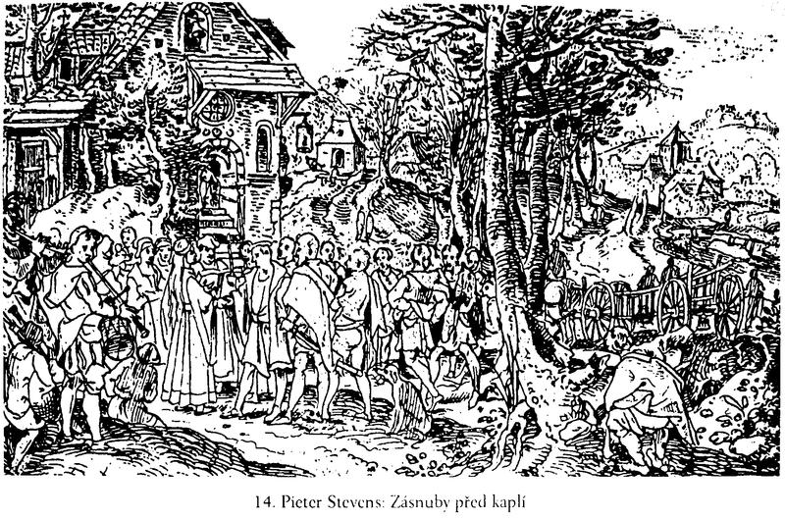
V případě, že manželé neměli vlastní děti, obvykle adoptovali děti příbuzných, zejména sirotky, případně vychovávali cizí děti z nařízení vrchnosti. Jak dorůstaly, postupně nahrazovaly čeleď doma i ve vrchnostenských dvorech. Od 16. století uplatňovaly vrchnosti právo na službu dětí svých poddaných, což se prosadilo nejprve u sirotků. Pravidelně se konaly tzv. stavuňky, při nichž si vybíraly nové služebnictvo pro rezidence i dvory. Čelední služba byla jistou formou výchovy, ale také, a to většinou, způsobem obživy. Ve snaze o zajištění této pracovní síly omezovaly vrchnosti sňatky čeledi, jak např. vyplývá z instrukce pro komorní panství z roku 1652 o povinných čeledních letech. Nařizuje se v ní, aby „...žádnému pacholku ani děvečce k ženění a vdání povoleno nebylo, leč by taková tři léta každý z nich v kterémkoli dvoře, kdež by potřeba byla, proti nařízené záplatě vysloužili“. Když v roce 1657 protestovali pardubičtí poddaní proti dvorské službě svých dětí, Česká komora považovala jejich výhradu za „...neslušnou z ohledu toho, že by oni poddaní tím prostředkem sobě nějakou svobodu osobovati a z poslušnosti a služebnosti poddacích se vytahovati chtěli, ano i jiných panství poddaní lidé tou cestou postupovati mohli...“ Nicméně souhlasila s tím, aby dvorské služby vykonávali především dospělí sirotci. Teprve při jejich nedostatku měly nastoupit děti z rodin poddaných, které mají více než jedno dospělé dítě, a to na dva nebo tři roky.
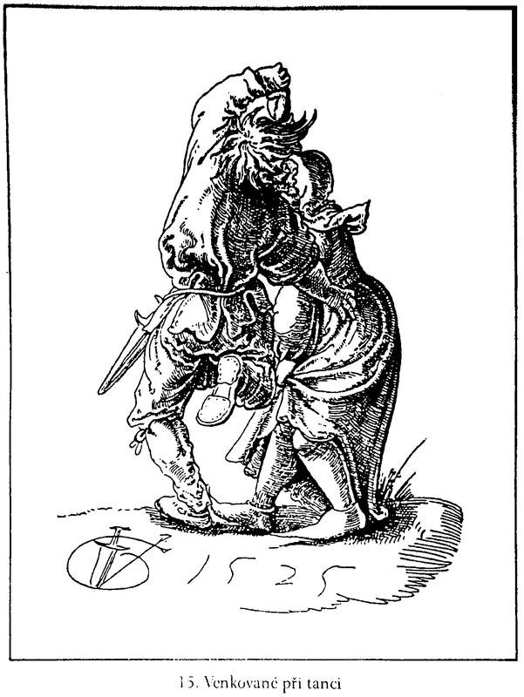
Populace našich zemí byla v raném novověku, díky vysokému podílu dětí a nízkému počtu starších lidí, poměrně mladá. Např. v roce 1651 tvořily děti do 15 let na venkově 36-43 %, ve městech pak 29-37 % obyvatelstva. Vzhledem k tomu, že roční počty zemřelých bývaly až do poloviny 18. století nižší asi o 40 % než roční počty narozených, zaznamenáváme po třicetileté válce přes demografické krize a vysokou dětskou úmrtnost trvalý růst obyvatelstva. Životní podmínky dětí venkovských poddaných byly vesměs nevyhovující. Jejich fyzický vývoj ovlivňovala nedostatečná výživa, pracovní využívání od útlého věku i častá úrazovost, jak konstatuje Přednáška dvorské vojenské rady z roku 1771. Zvláštní skupinu tvořily nemanželské děti. Pokud se dožily dospělosti, čelily různým diskriminačním opatřením. Zatímco ve městech byla nemanželská plodnost poměrně vysoká, venkovské fary uvádějí jen 1-4 procenta nemanželských dětí.
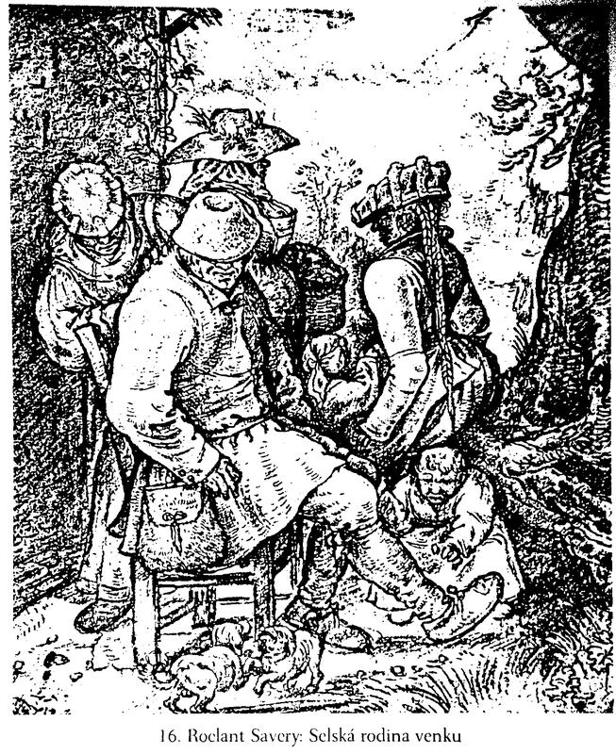
I ve venkovském prostředí převažovaly vdovy v reprodukčním věku nad vdovci. Ti často uzavírali nové sňatky, a to převážně se svobodnými, bezdětnými a mnohem mladšími ženami. Tak i na vesnici vznikaly nerovné páry. Vdovy vstupovaly do nových manželství pomaleji. Jestliže měl zesnulý hospodář dospělého syna, mohl se oženit a začít hospodařit. Jinou možností bylo provdání dcery, pak hospodařil zeť. Známe však i případy sexuální motivace k získání vdovy. Tak třeba v Rovni na Pardubicku žila počátkem sedmnáctého století vdova Marta Maděrová. Byla mladá a hospodářství vcelku prosperovalo, proto usiloval Vojtěch Holický, pacholek u její tchyně, o sňatek s paní Martou. Po dobrém ničeho nedosáhl, tak se uchýlil k podvodu. Dohodl se se svým otčímem Václavem Slaninou a jeho ženou Annou, svou matkou, a nad ránem se vkradl do Martiny komory. Vzápětí vzbudil Slanina se svou ženou rychtáře a šli přistihnout Vojtěcha s Maděrovou in flagranti. Vdova hledala ochranu u rychtáře a místních konšelů. Ti jí však nevěřili, a tak se obrátila na hejtmana pardubického panství, který rozhodl spravedlivě, neboť poznal, že „...podle spuntování jejich k tomu přivésti chtěli, aby dotčená Marta Maděrová tomu Vojtěchovi za manželku dostati se mohla“. Spiklenci skončili ve vězení a poctivost paní Marty byla zachráněna. Do dvou let se znovu vdala, jejím manželem se stal Jan Pětivoký.

Sexuální život venkovanů
Sexuální život venkovanů a měšťanů byl v podstatě podobný.
V protiselsky zaměřené literatuře je ovšem zobrazování sexem posedlých venkovských párů do značné míry tendenční. Sedlák, jehož manželské soužití nebylo právě nejlepší, souložil zpravidla se svými služebnými. Děvečky, které pracovaly ve vrchnostenských dvorech a v rezidencích šlechticů, také jen stěží uhájily svou nevinnost.
Jinou příležitostí k pohlavním stykům byly různé pochůzky a „daleké fůry“, tj. doprava zemědělských produktů do vzdálených míst, ale i přikázaná práce mimo domov i panství.
Připomeňme, že v druhé polovině 17. století poskytovala komorní panství výpomoc panství Brandýs nad Labem, které mělo katastrofální nedostatek pracovních sil. V šedesátých letech sem přicházelo ročně na dvě stovky poddaných z Pardubicka. Vrchnosti organizovaly čas od času preventivní prohlídky děveček, což však sexuální delikvenci neomezilo.
Např. v instrukci pro komorní panství z roku 1681 čteme: „Děvečky ve vsi aby se vždycky ve čtyřech nedělích jednou na rychtu sešly, a od žen k tomu obzvláště zřízených přehledávány byly. Jestliže by rychtář s konšely nad tím ruku nedrželi, aby dvě neděle u vězení seděli. A zmrhá-li se která, že proto ku právu podána bude, to se na náklad rychtářův stane.“
Již Johannes Butzbach uvádí: „Tak jako je země toho lidu plodná, zdá se mi i on sám nadán velkou smyslností. To platí především o venkovanech, zejména jestliže se na ně usměje chvilka dobré pohody při jídle a pití. [Utrhnout si takovou chvíli] se poštěstí sedlákům hlavně tehdy, když přijdou do města a dopřejí si dobrého a silného piva, kterému říkají staré, a k tomu bílého pečiva zvaného calty. Neboť jenom co dojdou na rynk a vyřídí své [záležitosti], už se uklidí do hospod. [Vysedají tam], obě ruce plné calet, a když se jimi trochu nasytili a rozveselili se několika džbánky piva, kterými spláchli sousta, ze všeho nejdřív si začnou pro sebe pobrukovat. Jestliže jim však za toho zpěvu padne do očí nějaká ženská, vysílají k ní divné a nestydaté zvuky, nejinak než jako řehtá hřebec, zvětřiv klisnu. To dělají obvykle nejen nachmelení sedláci, ale i lidé vyšších stavů, to jest páni a rytíři.“

Manželské spory
Po husitských válkách nedošlo k obnově původní hegemonie katolické církve v Českém království. Zatímco se ke katolíkům hlásila asi jen desetina obyvatelstva, výrazně je přečíslili kališníci (utrakvisté). Jejich základem byla basilejská kompaktáta, která převzala z husitských požadavků, a to ještě v okleštěné podobě, pouze přijímání podobojí, tedy těla a krve Páně (chléb a víno). Z kalicha se totiž nemělo podávat dětem a navíc bylo povinností kněze připomínat, že i pod jednou způsobou je přítomen celý Kristus. Kompaktáta se stala zemským zákonem, který u nás přežíval, i když je papež Pius II. zrušil roku 1462.
Učení kališnické církve se vyvíjelo v rámci feudalismu a nejevilo snahu o jeho změnu. Proto se proti němu záhy vytvořila opozice soustředěná kolem jihočeského myslitele Petra Chelčického, jeho žáků a táborských kazatelů. Její stoupenci usilovali o život podle principů Nového zákona, v praxi uplatňovali protifeudální, ale i protirevoluční myšlenky Chelčického (odmítání násilí, ale i obchodu, zisku a vzdělání vyjma čtení bible). Koncem padesátých let 15. století získali povolení žít ve vsi Kunvaldu na litickém panství Jiřího z Poděbrad, kde zformovali tzv. kunvaldskou jednotu. Z ní se brzy vyvinula jednota bratrská. Úporná snaha žít podle zásad Chelčického ji postavila proti soudobé společnosti, a tak již v šedesátých letech začalo pronásledování a věznění jejích příslušníků. Po překonání vnitřních krizí, odstranění principu chudoby, přílivu zámožných měšťanů a šlechticů se sekta změnila v organizovanou církev, která přes nevelkou základnu významně přispěla k rozvoji kulturního života v 16. století.
Po roce 1517 se v Čechách šířilo luterství, jehož podstatou byla zásada „sóla fide“, tedy spása věřícího křesťana cestou pouhé víry ve vykupitelskou úlohu Ježíše Krista. Zdůrazněním této víry popřel německý reformátor Martin Luther vlastně církev jako prostředníka, na její místo postavil bibli a kazatele, kteří ji pomáhali vykládat. Německá reformace diferencovala kališníky na staroutrakvisty, stále více se sbližující s katolíky, a novoutrakvisty, již přijímali nové impulsy a preferovali církevní organizaci nezávislou na papežství. S Lutherem navázala styky i jednota bratrská, kterou však více ovlivnilo radikálnější a mravně přísnější kalvínství.
V té době se na jižní Moravě usadila sekta novokřtěnců (anabaptistů, habánů), která se pokoušela oživit zásady prvních křesťanů. Její členové prosazovali nový křest až v dospělosti, protože jen dospělý člověk může svobodně rozhodnout o své víře. Přišli do země pověstné svou náboženskou tolerancí. Tuto situaci charakterizoval Vilém Slavata slovy: „Moravané, ačkoli obzvláštní privilegium na náboženství sobě dané neměli, však netoliko v věření, ale též v provozování náboženství měli svobodu, jakou jsou sami chtěli.“ Historik Jaroslav Mezník vidí základní příčiny tolerance ve větší míře nezávislosti stavů na panovníkovi než v Čechách, v oslabení pozic katolické církve, v nekatolictví většiny šlechty, v hospodářských a finančních faktorech.
Napětí mezi konfesemi sílilo, zvláště když katolíci, podporovaní panovníkem a jezuitským řádem, získávali stále více prostoru. I když tridentský koncil vyzněl ve vítězství bojovného katolicismu, v německých zemích došlo k náboženskému smíru. Na základě tzv. augsburského míru z roku 1555 se tam uplatňovala zásada „čí země, toho náboženství“. Úsilí našich nekatolíků o sjednocení a legalizaci vedlo roku 1567 k vypuštění kompaktát ze zemských zákonů a vyvrcholilo Českou konfesí (1575). Toto společné vyznání nekatolických konfesí, jež se týkalo jen šlechty, skloubilo domácí husitskou tradici s luterstvím a proklamovalo náboženskou svobodu. Císař Maxmilián II. je slíbil respektovat ovšem jen ústně a vzápětí zmařil její tisk. Písemné potvrzení náboženské svobody získali nekatolíci až roku 1609 majestátem Rudolfa II., a to jen na krátkou dobu.
Po bitvě na Bílé hoře usiloval panovník o upevnění své moci a uzákonění jediného katolického náboženství. Na počátku dvacátých let byli z českých zemí vypovězeni nekatoličtí duchovní, posléze i šlechtici a měšťané královských měst, pokud se nestali katolíky, odstraňovaly se husitské a reformační památky. Rekatolizace se ujala místodržitelská vláda, aktivně se na ní podíleli velitelé habsburského vojska a jezuitští misionáři. Kromě toho byly zřizovány rekatolizační komise, aby zjišťovaly skutečný stav katolického náboženství a obracely k němu obyvatele měst a vesnic. V roce 1627 bylo vydáno Obnovené zřízení zemské, jež prohlásilo katolické náboženství za státní.
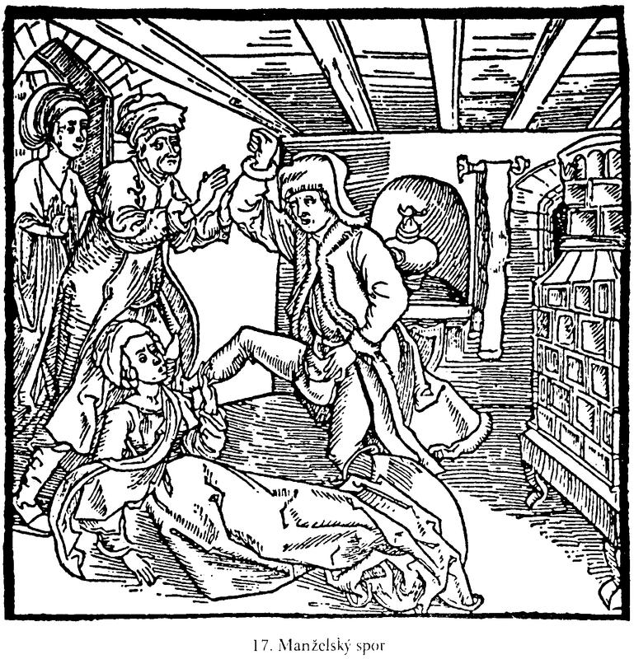
Složité náboženské poměry českých zemí se přirozeně odrazily také v církevní správě, která se vyvíjela ve dvou liniích. Vzhledem k tomu, že arcibiskupský stolec nebyl po léta obsazen, pečovala o záležitosti katolíků tzv. horní konzistoř, jež sídlila na Hradě a byla spojena s kapitulou. V čele stáli administrátoři (1-2), vybíraní z členů kapituly, případně jmenovaní papežem. Doplňovali je další členové z řad kapitulních kanovníků. Z rozhodnutí této konzistoře bylo možné odvolat se ke kurii. K zásadní proměně struktury katolických církevních úřadů došlo v roce 1561, kdy bylo obnoveno pražské arcibiskupství a na jeho stolec v září usedl Antonín Brus z Mohelnice. Současně začali působit dva kanovníci kapituly ve funkcích generálního vikáře a oficiála, kteří s dalším personálem reprezentovali arcibiskupskou konzistoř.
V čele dolní (kalisnické) konzistoře, jež sídlila při týnské faře na Starém Městě pražském, stál administrátor volený stavy a duchovenstvem. Po reorganizaci (1478) tvořilo konzistoř dvanáct mužů (osm kněží a čtyři univerzitní mistři), o její činnost pečoval výkonný výbor složený ze tří volených pánů (defenzoři). Dolní konzistoř byla vrcholným orgánem kalisnické církve a biskupové, kteří v jejím rámci působili, měli jen světící funkce. V letech 1482-1493 to byl Augustin Lucian de Bessariis a po něm pak Filip de Villanuova (1504-1507). Poněvadž se oba s konzistoří neshodli, opustili Prahu a uchýlili se do Kutné Hory, kde za jejich působení vznikla tzv. malá konzistoř. Řídil ji arciděkan se čtyřmi faráři městských farních obvodů a dalšími laickými přísedícími vybíranými z šepmistrů. V druhé polovině 16. století působil v konzistoři i císařský rychtář a čtyři volení šepmistři. Vztahy mezi oběma utrakvistickými konzistořemi byly vcelku kolegiální. Situace se změnila až v posledních desetiletích šestnáctého století, když se kutnohorskými arciděkany stávali stoupenci protestantismu. Spory se rychle střídaly, některé musel rozhodnout panovník. V Kutné Hoře byla vždy horká půda, radikálnímu řešení konfliktů bránily obavy z bouří horníků.
V průběhu šestnáctého století k nám pronikal vliv německé reformace. Obava z možného ovládnutí kališnické církve vedla panovníka v padesátých a šedesátých letech k úsilí podřídit si obě konzistoře. Přisvojil si právo jmenovat defenzory, posuzovat a potvrzovat volbu administrátorů, mohly k němu směřovat apelace od rozhodnutí konzistorního soudu. Toto právo si vynutil i arcibiskup, který k prosazení těsnější závislosti dolní konzistoře využíval nedostatku kališnických kněží. Administrátoři jej dokonce formálně uznali za svého představeného. I když se v dalších letech stupňovaly zásahy panovníka a arcibiskupa do činnosti dolní konzistoře, jejich snahy o úplné převedení utrakvistické církve do svého područí se v plné míře nezdařily.
Majestátem císaře Rudolfa II. z 9. července 1609 zaručujícím na základě České konfese náboženskou svobodu jak šlechticům, tak i měšťanům a poddaným, získali utrakvisté dolní konzistoř do svých rukou. Stala se však společným orgánem novoutrakvistické církve a jednoty bratrské. Novoutrakvisty reprezentoval administrátor s pěti kněžími, jednotu bratrskou pak senior s dvěma kněžími, další tři konzistoriánové pocházeli z řady univerzitních profesorů. Závažná rozhodnutí náležela defenzorům. Tento sbor měl čtyřiadvacet členů (po osmi z každého stavu) a jejich výběr byl výhradní záležitostí stavů, neboť jej panovník již nepotvrzoval. Obnovený úřad však dlouho nepůsobil. Po porážce stavovského povstání vzala za své náboženská svoboda a skončila i činnost dolní konzistoře.
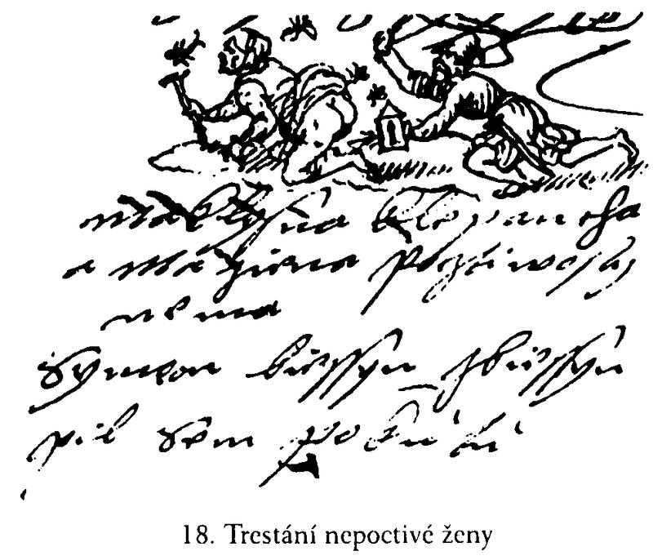
Řešení manželských sporů šlechticů, měšťanů a poddaných představovalo i v období raného novověku podstatnou část agendy konzistorních soudů. Tento pojem je ovšem konvenční a do značné míry nepřesný. Vždyť v těchto sporech naprosto převažují jednání o manželských slibech, tedy svobodných či ovdovělých před uzavřením manželství (70 %). Rovněž problematika dispenzací má předmanželský ráz. Církevní soudy v oboru manželských záležitostí netrestaly viníky, zjišťovaly pouze platnost nebo neplatnost slibů, uzavřených manželství, povolovaly a nařizovaly sňatky, případně je rušily, snažily se o urovnání sporů manželů. Konzistoře střežily své výhradní právo rozhodovat v těchto záležitostech a vystupovaly proti zásahům do své kompetence, a to především ve vztahu k městským soudům. Ty si osobovaly právo řešit případy, kdy manželský slib doprovázel mravnostní delikt (smilstvo, cizoložství). Připomeňme v této souvislosti starodávné přísloví, které říká, že „...rathauz kostelu, ne kostel rathauzu klaněti se má“. Místní faráři vykonávali jen předběžná vyšetřování. Když např. chtěl v roce 1611 řešit spor o manželský slib litoměřický děkan Matěj Vošitka, konzistoř mu napsala: „...Vás napomínáme, abyste, když by co takového in causis matrimonialibus vzniknouti chtělo, toho k sobě nepřijímati, nýbrž stranám na konzistoř, kteréž ve věcech manželstva se dotýkajících, souditi náleží, ukázali.“
Obesílání (citace) stran ke konzistorním soudům mělo několik stupňů. Provádělo se tzv. půhonem čili sdělením obvinění žalované straně. Pokud se nedostavila, následoval dů-hon (druhé obeslání). Poněvadž se obžalovaní vyhýbali povinnosti přijímat takové obsílky, přišla na řadu peremptorie (tzv. hrozný půhon s neodkladnou a neprodloužitelnou lhůtou) a nakonec obeslání ex beneficio či autoritate juris. Odklady soudního jednání se povolovaly jen z vážných důvodů. Známe ovšem řadu případů, kdy obvinění zcela ignorovali církevní soud, což svědčí o jeho nevelké autoritě. Tehdy bylo možné na ně uvalit stáné právo.
V naléhavých případech se konzistoř obracela o pomoc k císaři. Tak třeba když projednávala spor o manželský slib Anny Rabicerové z Rabic, obžalovaný Zikmund Chotek z Chockova potupil konzistorní soud a opomenul i stáné právo. Z toho důvodu si konzistoř stěžuje v lednu 1590 císaři a žádá jej o nápravu: „My nemohouce dáleji takové lehkosti jeho a potupy práva konzistoře naší, soudu duchovního, pro jiné nésti a trpěti, abychom snad potom domluvy od Vaší Císařské Milosti neměli, poněvadž od svého začátku nikdy tak konzistoř naše zlehčována jest nebyla od žádného, jako ji tento Zikmund Chotek z Chockova zlehčuje a potupuje, i také oznámení pánův, pánův soudcův slavného soudu zemského: protož k Vaší Císařské Milosti ve vší poníženosti se utíkáme a za to žádáme, že nad soudem duchovním a konzistoří svou milostivou a ochrannou ruku držeti a co by takový potupník soudu duchovního, konzistoře naší, stolice Vaší Císařské Milosti, i oznámení slavného soudu zemského tím oučinkem zasloužil, milostivě povážíc, spravedlivě opatřiti ráčíte.“ Koncem března konzistoř žaluje na Pražany, že si osobují duchovní právo, chovají se k ní neslušně, zanedbávají bohoslužby a starodávné zvyky. A do třetice připomeňme z roku 1590 další stížnost konzistoře, která v květnu konstatuje, že je nanejvýš potřebné zvýšení její vážnosti, neboť jinak „...žádnej ku právu našemu státi nebude chtíti, ale každej smilníc a cizoložíc bude se chtíti smlouvati; a někdo třebas jich sobě deset slibem manželským zaváže de praesenti a mnohé obtěžká, bude se chtíti smlouvati a ouplatky dávati, a jinej pak třebas vezmouc k manželce nelibost nějakou, buď že jest stará aneb něco jiného, učiní smlouvu a s jinou se oddati dá, a tak mnozí jiní neřádové z toho půjdou a hříchové hrozní smrtedlní, cizoložstva a smilstva k nebi volající na pomstu množiti se budou. A správcům duchovním nenáleží mlčeti, ale volatí a od vrchnosti světské, kteráž meč nese, k zastavení světa potopou jsou ztrestáni, a Sodoma a Gomora se propadla a ohněm z nebes spáleny byly.“
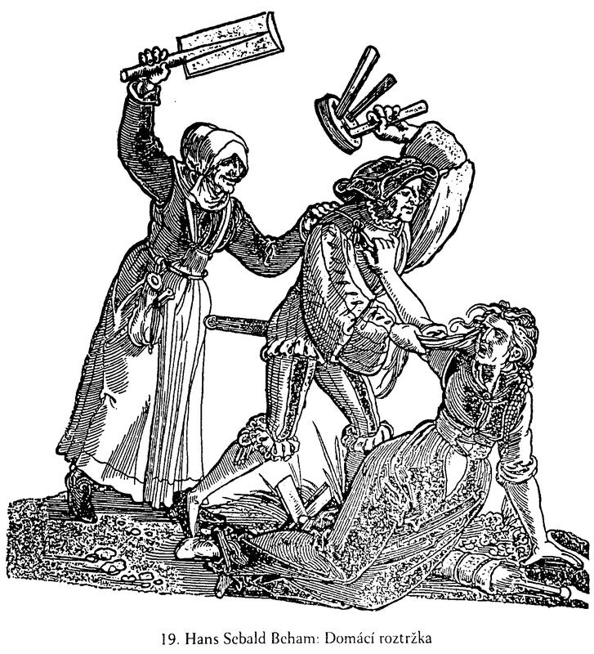
U manželského slibu konzistoř posuzovala, zdali se vztahoval k přítomnosti (de praesenti) nebo k budoucnosti (de futuro).
V tomto druhém případě šlo o pouhé zasnoubení, kterým se soud nezabýval. Průběh právního procesu je zřejmý z řádu kutnohorské konzistoře (1567). Obě strany měly před děkanem zaručit, „... 1. aby mezi sebou pokoj řečí i skutkem zachovaly, 2. ku právu stály a dostály, 3. stavu svého neměnily z obojí strany do té pře skonání. Hned stání uložiti ve dvou nedělích. Tu při stání děkan má oznámiti příčinu, jak sou ku právu etc. Žalobu má vésti oustní sám mládenec před právem, vodpor též má sama odpovídati vdova nebo panna. Škody se u práva duchovního nezarukují, a to proto, že právo duchovní o to nesoudí. Ve dvou nedělích po žalobě, jestliže se nesmluví, státi mají a tu juramentum calumni-ae [přísahu pravdomluvnosti] činiti. Post juramentum dotazy na každou osobu obzvláštně samotnou pustíc, aby věrnou pravdu pravily, přijímajíce to k duši své, na tu přísahu pamatujíce. Potom stání opět ve dvou nedělích aby bylo, a to s jistými průvody [důkazy] aby stály. Opět ve dvou nedělích k hlavní výpovědi aby stály. Která by pak strana na té vejpovědi přestátí nechtěla, právo vrchní se jí nezavírá, a to do konzistoře pražské podobojí.“
V důkazním řízení zaujímali důležité postavení svědci, před nimiž došlo k uzavření manželského slibu. Z praktických důvodů se nemuseli osobně dostavit ke konzistornímu soudu, mohli vypovídat před místním farářem nebo před dvěma konšely a městským písařem. Svou váhu měly zásnubní dary, zpravidla zlaté a stříbrné prsteny, ale i peníze a jiné věci. Pokud nebylo možné manželský slib dosvědčit, pak stálo slovo proti slovu. V případě, že jedna strana od slibu ustoupila, pak duchovní právo její protějšek osvobodilo a propustilo.
Dolní konzistoř považovala svá rozhodnutí za definitivní a nepřipouštěla odvolání (apelace); její suverenitu potvrdilo sněmovní usnesení z roku 1531. Jen ojediněle bylo možné hledat finančně nákladnou ochranu v Římě. Situace se změnila v druhé polovině 16. století iniciativou panovníka a po obnově pražského arcibiskupství. V roce 1565 projednával soud konzistoře podobojí vleklý spor o manželský slib Markéty Zlomkové a Adama Vršovského. Ten nebyl spokojen s nařízeným sňatkem a obrátil se na arcibiskupa. Administrátory dolní konzistoře svým krokem překvapil, proto požádali místodržitele arciknížete Ferdinanda o stanovení dalšího postupu. Sám arcibiskup ovšem tvrdil, že měl v tomto případě plnou kompetenci. Závislost na katolické církvi nebyla však přijímána všeobecně. Tak třeba v roce 1568 prohlašuje Anna Šmohařová, že je utrakvistka, nenáleží tedy před arcibiskupovu stolici a žádá, aby byl Cyril Satanéř, který ji žaluje z nedodržení manželského slibu, odkázán k dolní konzistoři. Teprve po vydání Majestátu Rudolfa II. měly apelace od této instituce skončit. V praxi ale mnozí lidé nedodržovali toto ustanovení a pokoušeli se dosáhnout změny rozhodnutí konzistoře u defenzorů i u císaře.
Utrakvistická konzistoř posuzovala a promíjela některé překážky manželství vyplývající zejména z pokrevního a duchovního příbuzenství, dispenzační pravomoc však měli defenzoři. Běžně se povolovala manželství v třetím stupni příbuzenství v přímé nebo příčné linii. Katolická církev sice proklamovala podle ustanovení papeže Innocence III. (1215) překážku až do čtvrtého stupně, ale dispenzovala rovněž ve stupni třetím. Dodejme, že naši předkové důsledně rozlišovali v návaznosti na římské právo dva druhy příbuzenských vztahů. Pokrevenství vycházelo z názoru, že „...krevnost jest jako jednota a svazek jedné krve a osob z jednoho kmene pošlých, tělesným zplozením stvrzený“. Příbuzenství, označované také jako švagrovství, znamenalo poměr mezi jedním z manželů a příbuznými druhého manžela, tedy bez genetické souvislosti. U dispenzací záleželo přirozeně na blízkosti jedinců, čili stupních. Do prvního byli řazeni rodiče a děti, do druhého pak náleželi bratři a sestry a na stejné úrovni byl i první stupeň švagrovství, tedy otec - nevlastní dcera, tchán - snacha. Když požádal roku 1612 Jan Herfert z městečka Pilníková o povolení sňatku s dcerou své předešlé manželky, dolní konzistoř mu samozřejmě nevyhověla.
Duchovní příbuzenství vznikalo kmotrovstvím a na rozdíl od kanonického práva netvořilo u nás překážku vylučující manželství. Z toho důvodu nevyslovila roku 1614 konzistoř žádné námitky proti sňatku Anny Erhartové z Přimdy s jejím kmotrem Jiříkem Paierlem.
Opuštění manželé se obraceli ke konzistoři s žádostmi o povolení nových sňatků. Tomu však předcházelo pátrání v krajích po jejich partnerech na základě konzistorních patentů (literae exquisitoriae, inquisitoriae). Tak třeba v říjnu 1611 usilovala Anna Keslerová ozjištění svého manžela Jana, který ji opustil před čtyřmi lety s jinou ženou. Dolní konzistoř jí vydala patent, v němž píše: „...všech děkanů, farářů měst, městeček, vsí z úřadu našeho napomínáme, k komu by koli z vás někdo s tímto listem přišel, ptaje se pojmenovaném Janovi Keslerovi, abyste na kazatedlnicích po tři neděle pořád zběhlé jeho Jana oznámili; toho pak, jak byste se uptali nebo neuptali, jistotu pod vaší pečetí neb sekrytem jeden každý abyste sepsanou nám odeslali tak, abychom věděli, čím dále v té věci nadepsanou Annu Keslerovou zpraviti. Jsme té naděje, že se tak pro zachování dobrého řádu a přetržení zmatků zachováte.“ Jen málokdy byly takové pátrací akce úspěšné, protože manželé, kteří odešli od svých partnerů, směřovali do vzdálených míst, z vesnic do měst a konspirativně si měnili jména. Teprve po dosvědčení farářů, že jde vskutku o dlouhodobě nezvěstné nebo zemřelé osoby, vydávala konzistoř povolení k novému sňatku (literae tolerantiales), žadatelé na ně čekávali pět až sedm let.
V menší míře projednávaly církevní soudy předbělohorské doby problematiku manželského soužití (30 %). Převážně to byly ženy, které žalovaly své muže pro bití, výhrůžky zabitím a jiná příkoří. Z Kutné Hory známe však dva případy, kdy si muži stěžují na týrání ze strany manželky a tchyně. Rovněž chrudimský měšťan Tobiáš Třebický obvinil roku 1611 svou ženu Annu Boleslavskou, která se k němu „...nemanželsky s láním hrozným a jinak chovala, ano i o život jej připraviti usilovala“.
Kutnohorská konzistoř řešila v roce 1547 spor Mandaleny s jejím manželem Janem Tyránkem, o němž uvedla, že s ní zle a nemanželsky nakládá, že jí vyhrožuje zbraněmi (mečem a ručnicí) a zabitím. Ten před soudem žertoval, když prohlásil, že „...žádné tak malé vsi není, aby v ní posvícení nebylo“, a některé výroky přičítal svému opilství. Celý spor nakonec vyústil ve smír.
Některé manželky v obavě o zdraví a život raději opustily své muže a hledaly cestu k rozvodu. To bylo ovšem obtížné, protože církev povolovala rozvod (divortium) vskutku jen výjimečně, pokoušela se za každou cenu manželství zachránit, a tak nařizovala jen dočasné oddělení znesvářených partnerů (separatio). Tak třeba v září 1545 rozhodl administrátor pražského arcibiskupství, aby pro hluboké rozpory nesdílel plzeňský mlynář Matouš se svou ženou Reginou společné lože a stůl, musel jí vrátit věno. Tím ovšem jejich manželství nezaniklo, žádný z nich nemohl za života svého partnera uzavřít nový sňatek. Z agendy dolní konzistoře připomeňme podobný případ Václava Kindule a jeho ženy Markéty ze srpna 1565. O pár měsíců později stál před pány konzistoriány mlynář Jiřík Benda, na něhož jeho manželka Kateřina prozradila, že ji bil žejdlíkem i konví, že ji chtěl zabít mlynářskou širokou sekerou. Po několika jednáních je konzistoř vyzvala ke smíru s tím.......aby on věděl, že jiné manželky a ona jiného míti manžela nemůže. Pakli se mohu skrze přátely smluviti, toho že jim přejí, ale právem je nutiti nemohú.“ Poněvadž rozpory tohoto páru byly hluboké a momentálně neřešitelné, rozhodl soud tak, „...aby ona jeho a on jí prázen byl, dokavadž by vůle k sobě z obú stran neměli; a on aby jí pokoj dal. A v tom čase z obú stran aby se poctivě chovali. A pakli by se která strana čeho dopustila, že trestání neujde.“
Církev přistupovala k vyhlášení neplatnosti manželství, pokud snoubenci svévolně obešli vylučující překážky a k uzavření sňatku došlo podvodem. Závažným důvodem pro rozvod bylo zjištění, že manželství nemůže pro trvalou impotenci plnit svou základní úlohu. Ke kurióznímu případu došlo v roce 1590 v Mladé Boleslavi. Žatecký kronikář vypráví, že „...jedna vydala se za děvečku a sloužila nemalý čas v jednom hostinském domě za hausknechta. I přihodilo se, že v tom domě pomřeli hospodář i hospodyně a zanechali po sobě dcerky, kteráž již i na vdání byla. A vidouc ta panna toho hausknechta pilnost v hospodářství, znamenav on vůle panny k vdání býti, jal se jí frejovati a ji sobě za manželku vsnoubil. Tehdy, když jest ta panna jeho zamilovala, uložili sobě den k svatbě. Když pak po veselí bylo, panna nevěsta vždy nějakého pokušení užívati chtěla a od ženicha očekávala. On pak (anebo raději ona lotryně) nikda se k ničemuž neměl, čemuž se ona nevěsta nemohla vyna-diviti. To tak trvalo víceji nežli 4 neděle, takže jest táž panna toho některým družičkám svými toužiti musela. I trefilo se dne jednoho, že z ponuknutí té paní mladé, jsa týž muž její mezi dobrými přáteli na dobré vůli, propili ho, že sotva domů přišel, takže ihned spát jiti musel. To vidouc paní mladá [u]smyslí sobě, aby pána svého, měl-li by své spravedlnosti, ohledala a dí: Půjdu ohledati, co můj hospodář dělá. Kterážto pozdvihši šatův, spatřila při manželu svém takové přirození aneb způsob, jakéhož sama byla aneb měla, čemuž se podivila a že od ničemné lotryně jest podvedena, teprve vyrozuměla. Hned jest přátelům svým bez meškání oznámila, přátelé pak tu věc ouřadu v známost uvedli a ji hned lotryni do vězení poručili vžiti. Za kterážto podvod a lotrovství zaživa jest zahrabána.“
Připomeňme i případ chomutovského pohodného z roku 1610. Tomu utekla manželka, a tak si vybral k novému sňatku dceru biřice z Jirkova. Farář ovšem dobře věděl, že žena pohodného dosud nezemřela, a přesto z jeho kazatelny řádně zazněly tři ohlášky. Poněvadž nebyl v den sňatku po ruce žádný kněz, oddal je otec nevěsty. Toto manželství bylo neplatné, jeho pokračováním by vlastně došlo k bigamii. Jirkovský biřic i domnělí manželé skončili na nějaký čas ve vězení, faráře a jeho kaplana potrestala konzistoř.
Rozhodnutí církevního soudu nebylo přirozeně zárukou manželského soužití, to spočívalo v rukou partnerů, jen a jen na nich záleželo, jak se bude jejich vztah dále vyvíjet. Slabá manželství ovšem podléhala vnějším vlivům. Tak třeba v listopadu 1611 pohnal ke konzistornímu soudu litoměřický primátor Vít Nymburský svou manželku Dorotu, dceru Jana Vicena z Šonova, která „...původem paní matky své o jeho bezhrdlí usilovala a když doma nebyl, davši zámky a truhly zotvírati, od šatstva a klenotů nemálo odnesla a [že] posavad u paní matky své se zdržujíc, jemu manželu svému poddána býti a upřímná býti nechce“. Tento spor se vlekl několik let. Paní Dorota využívala podpory svých rodičů, vyhýbala se soudnímu jednání, problémy byly i se svědky. Teprve v lednu 1613 došlo k obnově jejich společného života, Vít Nymburský přijal Dorotu a slíbil s ní nakládat manželsky. Nicméně v květnu si pan Nymburský opět stěžuje, že manželka od něho stále odchází a zdržuje se u svých rodičů. Konečně v dubnu 1614 docílilo duchovní právo nového smíru, dřívější spory Nymburského s manželkou a s tchánem nemá nikdo připomínat pod pokutou 100 kop. Uplynulo pár let a dolní konzistoř znovu řeší rodinný život Víta Nymburského, neboť v červnu 1617 píše litoměřickému děkanovi, že „...Dorota, manželka jeho, jemu protimyslnosti činiti nepřestává, nýbrž s ním v témž nedorozumění, kteréž také i od Vás dle vyměření našeho spokojeno a k dobrému místu a konci přivedeno býti nemohlo, zůstává“.
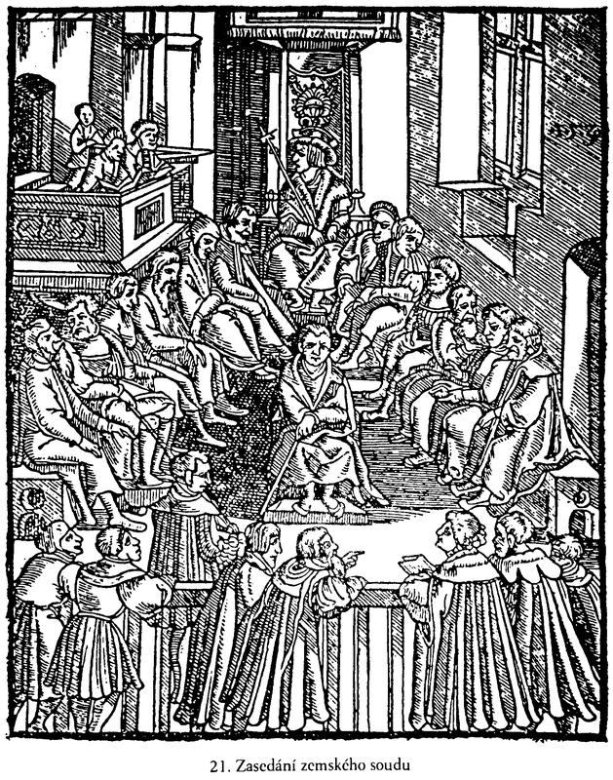
Prostřednictvím zápisů knihy svědomí dolní konzistoře (1610-1618) nahlédněme do domácnosti Martina Štillera, měšťana Starého Města pražského, který se soudil se svou manželkou Kateřinou. Na jeho adresu vyznala v roce 1615 Marta Rudolfová: „Jest tomu asi rok, přišla k nám Kateřina Štillerová, do domu pana Marka U dvou kozlů, sama třetí, okolo pěti hodin na noc, plakala, naříkala a žalovala na manžela svýho Marka, že se na ni dobyl do komory, kde se byla zavřela a tu jí rapírem ruku probodl. Rukávce sem viděla trochu ukrvavený, ale ukazovala-li jest mi ránu, v tom se nepamatuji, neb měla ruku zavázanou. A pravila, že od barvíře k nám jde. Potom seděla u nás a vždycky naft lála a zlořečila, že jest šelma, zrádce zpolíčkovanej, že nic k ničemuž není, že se s ní morduje.“ Také Anna Millerová slyšela, jak Kateřina nadávala na svého muže. Křičela prý, že je „...mordýř, zrádce krkavec starej, vošoustalej po třech ženách, že již k ničemuž není, a jiný věci lehkomyslný mluvila, až hanba byla poslouchati“. Pan Marek Stiller se často opíjel a pak doma i jinde svou ženu bil vším, co měl při ruce. Není divu, že čekala na jeho smrt, několikrát opakovala: „Nuže s Markem na prkýnko a z prkýnka do dolíčku a s jiným na lože.“ Ostatně Štiller tak zacházel s ženami. Voršila Gabrielová vypověděla, že s Alžbětou, předešlou jeho manželkou a její sestrou také „...zle nakládal, ale ne tyranským způsobem s ní se bil...“ V případě Kateřiny však překročil tolerovanou míru. Podle svědectví Mandaleny Filické ji „...dvakráte v ruku škodně ranil, v hlavu závorou hrozně zbil a potom i svícnem jí hlavu prorazil, takže ji barvíř hojiti musil“.
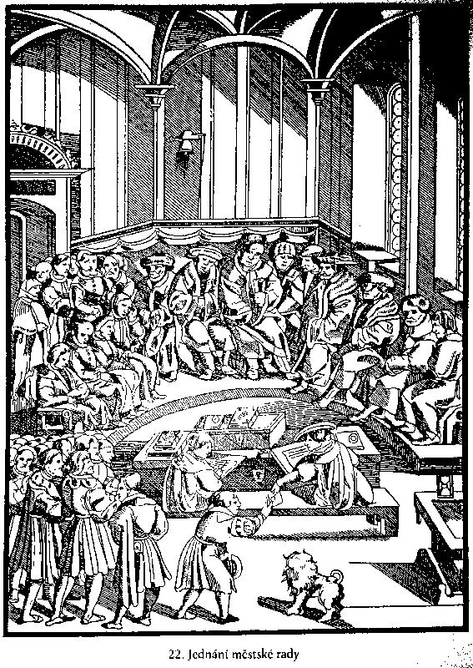
V 17. a 18. století, kdy v našich zemích převládlo katolictví, příslušely manželské spory arcibiskupské konzistoři. K teritoriálnímu zúžení této agendy došlo v druhé polovině sedmnáctého století, kdy vznikla dvě nová biskupství, a sice v Litoměřicích (1655) a v Hradci Králové (1664). Když se stal pražským arcibiskupem generální vikář a posléze děkan olomoucké kapituly Jan Josef hrabě Breuner (1695), vydal roku 1697 pro arcibiskupství instrukci pro vikáře a faráře, která byla publikována již roku 1666 pro olomouckou diecézi. V dvacátém článku pro faráře se uvádí: „Jelikož v uzavírání sňatků proti příkazům téhož sněmu [tridentského] přetěžké chyby se přiházejí (což také časem stává se z nevědomosti, z opovážlivosti nebo neposlušností farářů samých), nechať vykládají ovečkám svým řečí národní dekret řečeného sněmu o uzavírání sňatků a nechť poučují je o tom, čeho třeba k platnosti manželství a co činí je neplatným; sami také faráři bedlivě se budou varovati, aby od řečeného dekretu v ničem se ne-odchylovali, jinak by kromě trestů tam stanovených co nejpřísněji byli pokutováni za dané pohoršení a neposlušnost.“ Písemnosti, dochované v archivních fondech církevních institucí, dosvědčují, že jejich soudy měly se snoubenci a manželskými páry v 16.-18. století zcela jistě plné ruce práce.
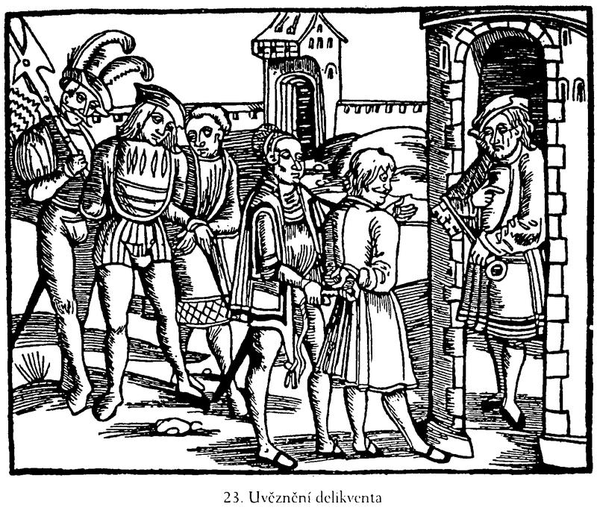

Spory o manželský slib
Spory o manželský slib můžeme rozdělit do dvou nestejně velkých skupin. První tvořily obviněné ženy (70 %), které chtěli muži přivést k oltáři. Zpravidla šlo o chudší ženichy vedené až k soudnímu řízení především vidinou věna a majetkového zisku.
Některé ženy usilovaly o zrušení slibu z vlastní vůle, jiné na podnět rodičů, příbuzných, poručníků a přátel, protože se zřejmě objevila výhodnější partie. I když jim manželský soud pod pokutou (u šlechtičen až 10 000 kop grošů českých) nařizoval, aby svůj stav neměnily do ukončení procesu, přesto k tomu docházelo poměrně často. Tyto rychlé sňatky považovaly za jistou záruku toho, že si nebudou muset vzít z vůle soudu muže, které nechtěly.
Tak třeba v srpnu 1565 obvinil Václav Hlaváč z Vojenic z manželského slibu vdovu Alžbětu Zubovou z Holohlav. Ta se však přes zákaz provdala za Jindřicha Vojíře. Při dalším jednání vyšlo najevo, že jí sice pan Hlaváč daroval prsten s diamantem, ale neslyšel od ní jasné vyjádření závazného slibu v obvyklé formuli. Konzistoř měla v takovém případě snadnou práci a rozhodla ve prospěch Alžběty Zubové: „I poněvadž pak právo toto nesoudí než na takový slib: Beru sobě tebe za pravú a věrnu manželku etc. a tuto se toho nenachází obvinění vážícími stav manželský, a protož se paní Alžběta z Holohlav od práva upouští a se zdvíhá.“
Z nesplnění slibu obžaloval v srpnu 1611 i Václav Kapoun ze Svojkova Žofii Chlivenskou z Ryzenska. Tato šlechtična reagovala na půhon rovněž sňatkem s jiným, a tak jí konzistoř alespoň nařídila, aby se svým manželem nežila do uzavření sporu s panem Kapounem.
Více Štěstí měl v roce 1613 bakalář Adam Pichman, který pohnal k pražské konzistoři osiřelou Annu Bohdaneckou z Pelhřimova. Ve své žalobě uvedl, že od něho přijala zásnubní dary, avšak sňatek odmítá na radu poručníků. Poněvadž Bohdanecká nedokázala účinně čelit Pichmanovým důkazům, došlo k uzavření jejich smlouvy. Nicméně poručníci zřejmě ovlivnili pelhřimovského místoděkana, jenž nechtěl snoubence oddat. Do tohoto případu znovu vstoupila konzistoř, která knězi nařídila, aby sňatek potvrdil, kdykoli se přihlásí, neboť je již stanoven den svatebního veselí. Jestliže nemohlo dojít k svatbě, měli odmítnutí ženichové zájem na jistém odškodnění.
V roce 1614 se zasnoubil knínský mlynář Adam Mikulka s Kateřinou Chotětickou, která žila v Neveklově. Ta si však raději vzala Martina Semechovského.
Konzistoř přisoudila Mikulkovi 1. října pokutu 50 kop míšeňských, marněji ale v následujících dvou letech na Kateřině Semechovské vymáhala. Svědčí o tom četné dopisy městské radě i vrchnosti.
Do druhé skupiny řadíme obviněné muže (30 %), kteří pod slibem manželství žili intimně s ženami až do jejich těhotenství, se sňatkem však nepospíchali, případně se ohlíželi po jiných nevěstách. Pokud nestály v cestě překážky manželství, byly takové páry oddávány přímo v konzistoři.
To byl případ Jiříka Simonického z Německého Brodu, jehož obvinila z obtěžkání Estera Sloupová z téhož města počátkem roku 1611. Jejich proces se táhl řadu měsíců, skončil až v lednu 1613 sňatkem u sv. Mikuláše v Starém Městě pražském. Současně je konzistoř i s dětmi legitimovala: „...Jiříka Šimonickýho i Esteru Sloupovou, manželku jeho, za řádné manžely vyhlašujeme a je i s dítkami, které by z nich pošly, na poctivosti podle práva našeho duchovního opatrujeme tak, že jim to k újmě a vyprázdnění jich dobré pověsti k překážce v živnosti a řemesle býti, a žádný z lidí toho vyzdvihovati a vyčítali nemá, nemůže a moci míti nebude nyní i na časy budoucí a věčné.“
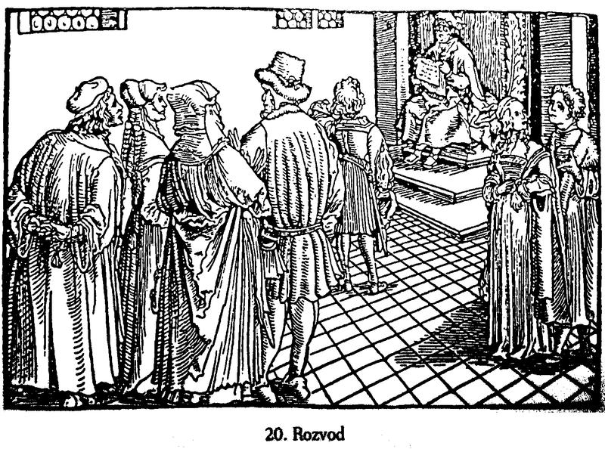

Cesty spravedlnosti
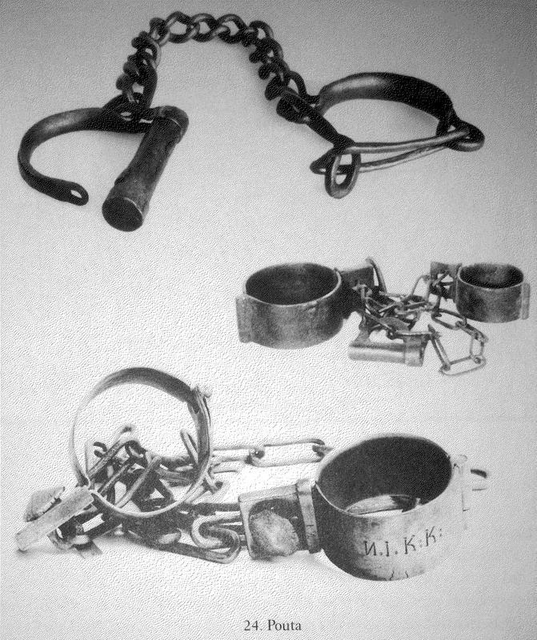
Dříve než se pustíme do pojednání o jednotlivých mravnostních trestných činech, připomeňme stručně situaci trestního soudnictví v českých zemích v době raného novověku. Organizace trestního soudnictví v 16.-18. století je výsledkem předchozího vývoje, kdy byla hrdelněprávní pravomoc panovníka postupně přenesena na pozemkové vrchnosti. Již ve 13. století užívala „práva meče“ nepochybně jak královská města, tak i některé feudální vrchnosti, církevní a světské. Ty stíhaly především kriminalitu směřující proti jejich bezprostředním zájmům a postih dalších trestných činů svěřovaly poddaným měšťanům. Zatímco královská města měla poměrně samostatné soudy, v poddanských městech byly tyto orgány závislé na vrchnosti a jejích úřednících. Šlechtici náleželi pod trestně-právní pravomoc původně země-panských institucí (zemský a komorní soud), delikty duchovních řešily konzistorní soudy, speciální tribunály byly určeny pro nevelké skupiny obyvatel se zvláštními právy (akademický judiciální senát, soud židovského rychtáře).
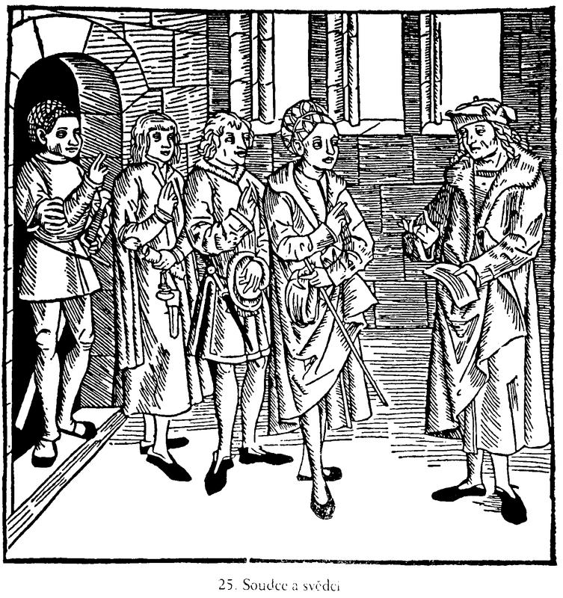
Pohybem hrdelní jurisdikce se v Čechách vytvořila do šestnáctého století hustá síť několika set městských soudů. Podobně probíhal i rozvoj na Moravě. Na rozdíl od Čech zde získaly hrdelní právo ojediněle i vesnice, jestliže byly sídlem malého panství nebo patřily teritoriálně vzdálené vrchnosti. Jak v královských, tak i v poddanských městech byla představitelem trestního soudnictví městská rada, která se v této oblasti své činnosti řídila jednak obecnými právními předpisy, jednak vrchnostenskými instrukcemi. Rada vystupovala jako celek na počátku soudního procesu a v jeho závěru. K výslechům byli delegováni jenom někteří její členové společně s rychtářem, již během času získali cenné zkušenosti. Ti pak výrazně ovlivňovali vynesení rozsudku v „plné radě“, jejího zasedání se v poddanských městech zpravidla účastnil zástupce vrchnosti. Celý průběh trestního řízení zaznamenával městský písař, který vedl písemnou agendu soudu. Do radních protokolů zapisoval žaloby a relace o trestných činech, vyřizoval korespondenci rady ve vězeňských záležitostech, ve vězení a v mučírně pořizoval zápisy o výsleších delikventů, stylizoval jejich supliky i reversy, zachycoval rovněž průběh případné exekuce. Samostatného, tzv. krevního písaře, měla jen některá města, ale i tam byla jeho funkce obvykle kumulována.
Důležitou roli zaujímal v trestním soudnictví městský rychtář, protože ohledával místa deliktů, sledoval a zajišťoval provinilce, zodpovídal za jejich věznění, účastnil se výslechů a exekucí. Kromě toho užíval svého rychtářského práva a sám soudil drobné žaloby, urážky na cti apod. Rychtáři byl podřízen biřic, jinak posel právní či šatlavní hospodář, jemuž příslušela přímá péče o vězně.
Součástí výkonného aparátu městských soudů byli rovněž kati, kteří podléhali také rychtáři. Tito mistři ostrého meče představovali zvláštní okrajovou skupinu společnosti jako tzv. snížení lidé. V případě, že město momentálně nebo vůbec nemělo svého kata, řešilo jeho potřebu vypůjčením z blízkého většího města za úplatu. Po reformě hrdelního soudnictví v roce 1765 se zásadně změnilo postavení popravčích, kteří se stali tam, kde byl zrušen hrdelní soud, výhradně městskými rasy.
V květnu 1772 vyhlásilo České gubernium patent císařovny Marie Terezie, jímž nařídila, aby byli snížení lidé, jakmile přestanou provozovat své řemeslo, považováni za rovnocenné ostatním obyvatelům. To byl zcela jistě program na léta, hluboce zakořeněné předsudky přece nebylo možné okamžitě změnit administrativním opatřením.
Z činnosti hrdelních soudů vzešly smolné, jinak černé či krevní knihy, do nichž se zapisovaly útrpné výslechy. V Koldínově městském zákoníku o nich čteme: „Vyznání pak zločincův, kteráž by při trápení na jiné zločince, skutkův takových zlých nápomocníky i na fedrovníky jich se vztahovala, s pilností poznamenána a potomně do kněh černých, smolných aneb jiných k tomu zřízených vpisována býti mají, aby, kterýmž by potřeba toho nastala, aneb kterýž by po svých škodách se ptáti a k jiným psancům přistupovati chtěli, takových seznání vejpisův k svým potřebám požiti mohli.“ Do smolných knih nebyly vkládány jen trestně-právní zápisy, tj. útrpná vyznání a reversy, nýbrž také soukromoprávní zápisy o katovi a katovně, a to zpravidla při změně držitele (Dobruška, Dvůr Králové nad Labem aj.). V některých městech byla tato agenda vedena ve zvláštních částech pozemkových knih, případně se pro tento účel zakládaly speciální knihy snížených lidí. Smlouvy s katy jsou nesporně cenným pramenem poznání jejich práv a povinností, dokumentují jejich společenské postavení. To je zřetelně i z lokalizace katoven. Tato obydlí se stavěla mimo města nebo na jejich okrajích v zastrčených uličkách, někdy jako součásti hradeb (Děčín, Hranice, Jihlava, Strážnice, Třeboň aj.). Do dnešní doby se katovny nedochovaly, byly přestavěny nebo podlehly demolicím v rámci moderní výstavby. Vnější vzhled samostatných katoven si nejlépe uchovaly objekty v Brandýse nad Labem a v Litoměřicích.
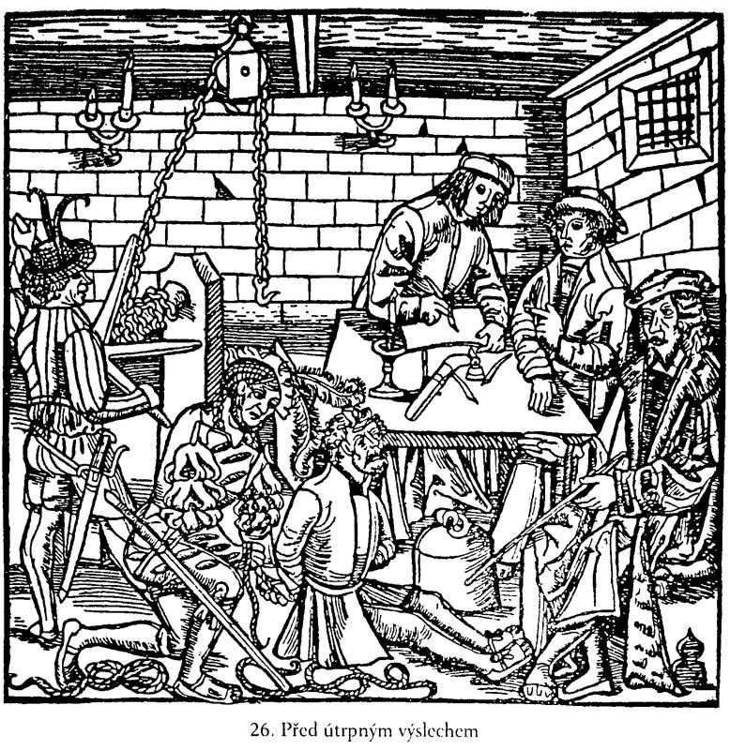
Významným pramenem trestního soudnictví jsou radní protokoly, ve kterých se zrcadlí veškerá činnost městské rady. Do zápisů „sedění radních“ bylo vtěleno vše, o čem rada jednala. Nalezneme zde jak záležitosti správní a hospodářské, týkající se města jako celku, tak i soukromoprávní a trestněprávní zápisy obyvatel. Ty doplňují a do jisté míry obohacují údaje smolných knih a společně s dalšími písemnostmi umožňují relativně komplexní pohled na praxi hrdelních soudů. Jde tu především o žaloby, na jejichž základě byli provinilci vyslýcháni městskou radou, která je pak svým rozsudkem poslala do vězení nebo rozhodla o podání k útrpnému výslechu. V radních protokolech bývají zapsány také hrdelní reversy, údaje o šatlavě i o záležitostech místních katů. Podobné zápisy obsahují rovněž rychtářské protokoly.
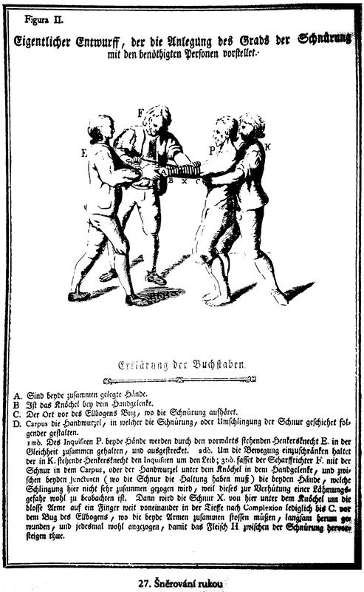
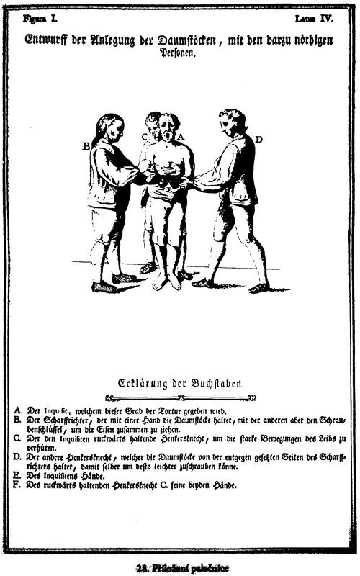
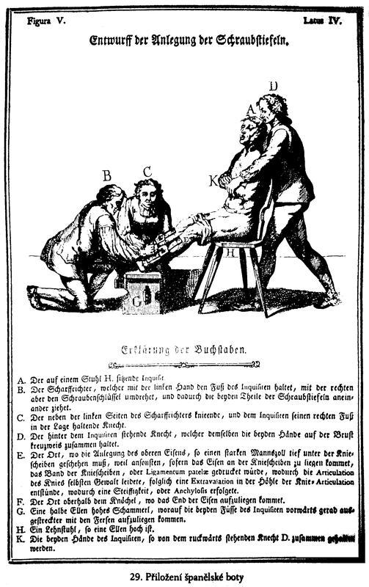
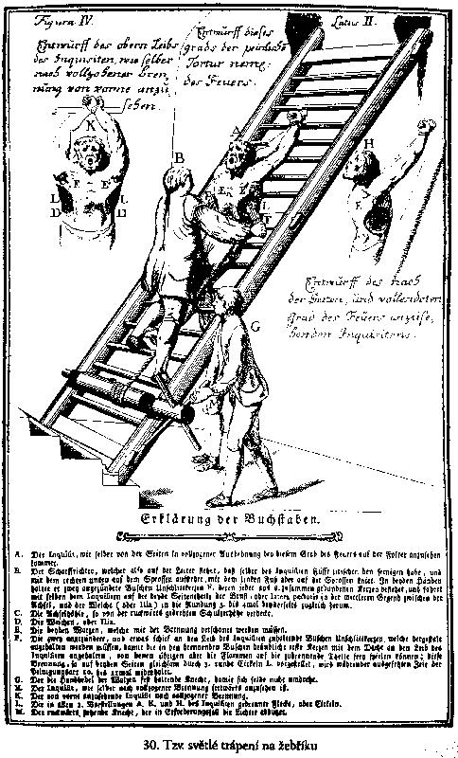
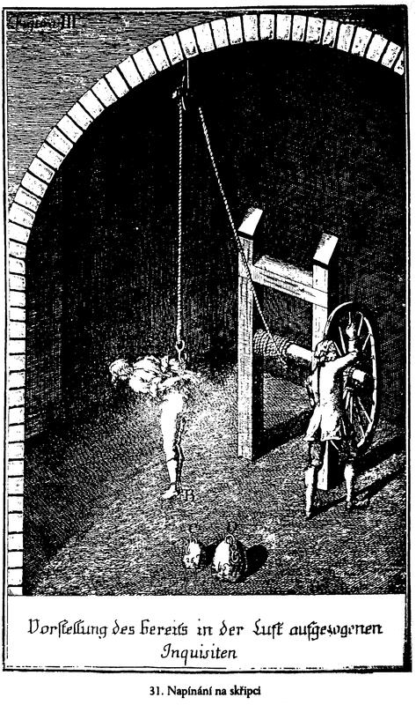
Hovoříme-li o knihách městské správy, pak je třeba zmínit se o korespondenci rady s vrchnostmi o zajištění vězňů, předvedení svědků, jakož i s jinými institucemi ve vězeňských a katovských záležitostech. Tyto smolné spisy se dochovaly jako koncepty v registrech, u adresátů v kopiářích, případně ve formě aktového materiálu.
Vývoj kriminality dokreslují ortelní manuály pražského apelačního soudu zřízeného v roce 1548, ve kterých je zaznamenána řada hrdelně-právních procesů. Obecně můžeme říci, že jeho rozhodnutí jsou však jen zlomkem městského soudnictví, protože tento tribunál byl v šestnáctém a v první polovině sedmnáctého století pouze odvolací stolicí pro městské soudy, takže řešil odvolání k vyššímu právu. Ortelní manuály obsahují záznamy o civilních a trestních procesech, kdy byl rozsudek městské rady buď potvrzen (zanechán při právě), nebo revidován (napraven). Postavením apelačního soudu je dáno, že zápisy těchto manuálů jsou stručné, že se z nich mnohdy nedozvíme nic o podstatě trestného činu ani o původním ortelu městského soudu, což platí zejména v tom případě, že byl potvrzen. U revidovaných rozsudků máme k dispozici sice poněkud obšírnější údaje, ale ani ty nemohou v plné míře nahradit základní prameny trestního soudnictví. Význam ortelních manuálů tak spočívá v tom, že částečně odhalují právní zvyklosti raněnovověké společnosti, ukazují sociální postavení obžalovaných a žalobců, poskytují některá fakta pro sledování vývoje městských soudů.
V soudním řízení rozlišujeme dva druhy procesů, civilní (akuzační) a inkviziční (trestní). První z nich byl soukromoprávní, strany měly před soudem formálně rovnoprávné postavení. Civilní procesy se zpravidla zahajovaly ze soukromé iniciativy. Hlavními důkazními prostředky byly svědecké výpovědi zapisované do knih svědomí, které doprovázel listinný materiál. Projednávaly se na nich civilněprávní, ale i trestněprávní spory (např. delikty proti životu a zdraví, proti cti apod.). V rozsudcích jsou uváděny výroky o vině, sporadicky o uvěznění a trestu. Zásady tohoto procesu kodifikuje městský zákoník Pavla Kristiána z Koldína.
Inkviziční proces měl veřejnoprávní charakter, obžalovaný stál před soudem v nerovnoprávném postavení. Předpokládalo se, že dobrovolné přiznání je neúplné, že teprve při mučení přizná delikvent okolnosti svého trestného činu beze zbytku, uvede i své další delikty a „spolutovaryše“. Pokud šlo o závažný trestný čin, očekávala provinilce tortura. V případě, že byli zajištěni spoluviníci a svědci, pak se na místě výslechu uskutečňovala jejich konfrontace, tzv. vejvod, kdy se mluvilo vůči, tedy „z oust v uši“. Snahou společníků přirozeně bylo, aby jejich nařčení vyslýchaný delikvent odvolal. Poslední příležitost k tomu měli na popravišti před vykonáním kapitálního trestu. Jestliže k tomu nedošlo, ocitli se rovněž v rukou hrdelního soudu. Dodejme, že po prosazení zásad Obnoveného zřízení zemského převážil v našich zemích právě inkviziční proces.
Zdrojem právního poučení byla pro městské soudy vedle zemského zřízení městská práva. Do roku 1579 užívaly Práv městských Brikcího z Licka, jež přesto, že nebyla pro své zjevné nedostatky oficiálně přijata, stala se praktickou pomůckou, což dokazuje citace jednotlivých kapitol tohoto díla ve smolných knihách. Uvedený právní předpis nahradil roku 1579 nový zákoník, který sestavil Pavel Kristián z Koldína.
Zatímco v ostatních sférách činnosti byla kompetence městské rady omezena hranicemi města a jeho statků, v trestněprávní oblasti došlo u poddanských měst k jejímu rozšíření na panství vrchnosti. Před soud se dostávali i cizopanští poddaní, pokud v teritoriálním obvodu soudu spáchali své trestné činy nebo v něm byli zatčeni. Ty vrchnosti, které neměly na svých statcích příslušné soudy, využívaly možnosti postihu v blízkých královských nebo poddanských městech, kam své delikventy dodávaly.
Vězení sloužilo původně jako zajišťovací vazba k zabezpečení provinilce v trestním řízení pro rozsudek a exekuci. Až po vyřešení problematiky úhrady nákladů se užívalo k výkonu trestu. Šlechtická vězení se nacházela na hradech a zámcích. Tak třeba v Černé věži pražského hradu byli umisťováni zpravidla dlužníci, v Daliborce pak pachatelé závažnějších deliktů. Evropsky proslulým vězením se stal brněnský Špilberk, v jehož celách pobývali jak urození státní vězni, tak i prostí zločinci. Zatímco měšťanské vězení, zřízené na radnici nebo v městské věži pro dlužníky, bylo vcelku pohodlné, tužší režim vládl v šatlavě vybavené nástroji k zostření vazby (pouta, klády). Nebezpeční vězni byli soustřeďováni v nejtěžším vězení v podzemí, sklepení radnice nebo v jiných místech. Tak třeba v tzv. rezidenčních městech využívaly soudy příležitosti uvěznit delikventy ve sklepech hradů a zámků. Součástí šatlav bývaly i mučírny.
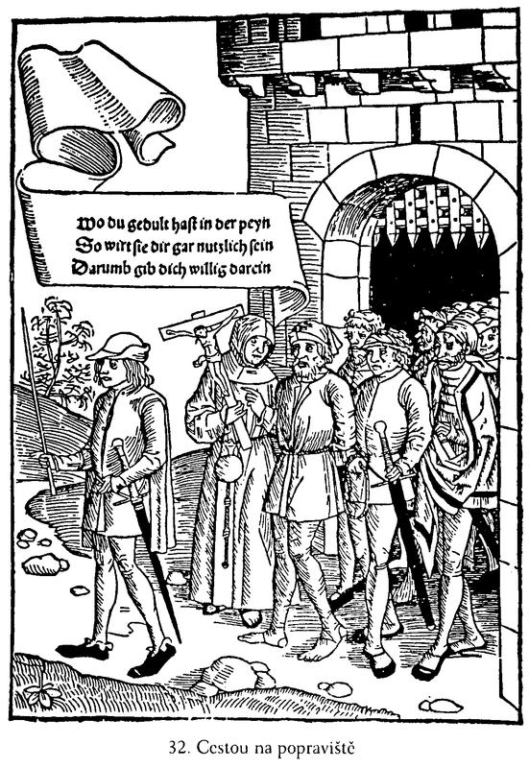
Někdy vykonalo své již jejich ponuré prostředí, případně představení kata a jeho mučících nástrojů. Způsob útrpných výslechů nebyl po léta jednotný. Teprve hrdelní řád Josefa I. definoval na počátku 18. století stupně mučení a vzestupně je seřadil. Nejlehčí byla vazba čili šněrování rukou. Kat působil vyslýchanému bolest utahováním šňůry omotané kolem předloktí. Přiložení palečnic bylo nesporně bolestivější. Tento nástroj, určený k drcení palců, tvořila dvě až tři plochá, mírně prohnutá železa o délce do 20 cm, šířce do 3 cm a síle asi 1 cm s vnitřními jehlancovitými výstupky nebo rýhováním a bočními šrouby. Třetím stupněm bylo drcení nohou tzv. španělskou botou. To byl nástroj skládající se ze dvou želez zaoblených do tvaru lýtek o délce do 30 cm a šířce kolem 10 cm, vybavených vnitřními hřeby. Španělské boty byly na koncích zesíleny 3-4 cm širokými manžetami a prostředním pásem širokým 4-6 cm s otvory pro šrouby ovládané klikou. Tyto předměty doplňovaly různé drtiče kloubů, které působily značnou bolest vnitřními ozubenými hřeby.
Tzv. suché trápení na obávaném žebříku, při němž docházelo k vykloubení rukou a potrhání svalů, bylo dalším stupněm tortury. Delikventa kat položil zády na žebřík a dozadu svázané ruce mu připoutal k horní příčce. Svázané nohy pak připevnil ke šňůře, která byla navíjena na spodní válec. Jeho otáčením se provádělo bolestivé stržení. Válcem manipuloval katův pacholek, zatímco jeho mistr stál na žebříku a prováděl s tělem pohyby zvyšující bolesti. Na tento způsob pak navazovalo tzv. světlé trápení, spočívající v tom, že provinilce kat pálil svazky svíček, což se mohlo až třikrát opakovat. Častým mučením byl i tzv. kozel, tj. svázání vyslýchaného do kozelce a vytažení pomocí kladky ke stropu se zavěšeným závažím na nohách. Tereziánský zákoník poněkud pozměnil uvedené stupně, za nejlehčí považoval palečnice, za nejtěžší pak španělské boty. Současně nařizoval kontrolu popravčího, který měl používat pouze povolené nástroje předepsaným způsobem a nevymýšlet nové druhy mučení.
Na základě poznání okolností trestných činů, jejich kvalifikace a relace radních vyslaných k útrpnému výslechu, vynesla městská rada ve svém zasedání ortel, a to buď trest smrti nepodmíněně, podmíněně nebo jiný trest. Pokud měl být provinilec propuštěn na hrdelní revers, byl mu ve vězení či na radnici předložen k vyjádření. Je pochopitelné, že s jeho podmínkami každý ochotně souhlasil.
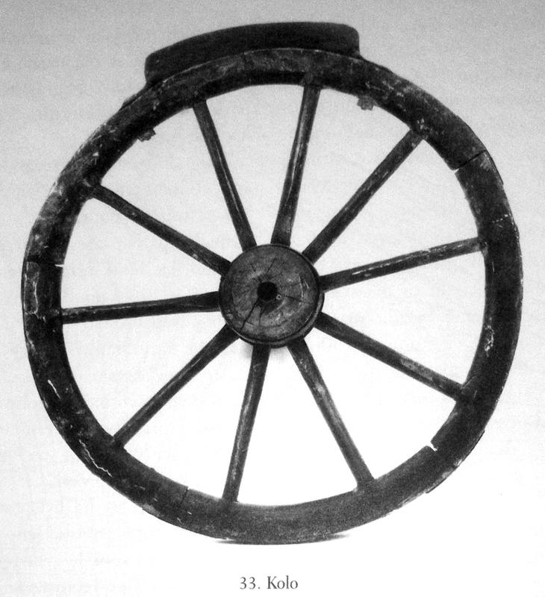
Podmíněné odsouzení k trestu smrti často doprovázely zahanbující tresty u pranýře, kde stával provinilec na očích veřejnosti po jistou dobu s potupnou maskou, nákrčníkem či obojkem s hruškou v ústech. Poté býval vymrskán z města katem a jeho pacholky. S vypovězením souviselo také vypalování cejchů, které jej stigmatizovaly. Pranýře se stavěly na náměstích před radnicemi, tedy na frekventovaných místech. Známe několik jejich forem, od železných obojků připevněných ke zdi radnice, kostela či jiné veřejné budovy, přes dřevěný kůl, kamenný sloup až po stylově řešená lešení hanby (klece). V Pamětech Mikuláše Dačického z Heslová čteme, že roku 1551 železná klec „...z rozkazu královského udělána a postavena jest v rynku velkém Starého Města pražského, do níž dáni a v ní seděti museli dva zemané, N. Kuneš a N. Troskovec, jsa medem nazí pomazáni, aby je mouchy štípaly, v té kleci několik dní zůstávajíce, protože hanebné a sodomské věci s ženami merhyněmi provozovali; potom z země výpovědím jsou. Stalo jse okolo památky sv. Víta. Jeden z nich, sedě v té kleci, pravil, hněvaje jse, že v znamenitých velkých slavných staveních bejval a nikda v jednom pokoji tak mnoho oken jako tu v té kleci neviděl; tak ještě s sebou šprýmoval.“ Podobná klec stála také v Pardubicích. František Červenka zachytil její zobrazení ve svých Memorabiliích, jež doplnil následujícím textem: „Tato klec stála vždy na prostřed rynku pro potrestání kurev neb padlých osob. Ten trest byl na dvě a více hodin, obyčejně před polednem, když děti a studenti ze školy šly, kdež také to samé na ni smradlavý vejce, bláto a jiný neřád házely. Za ten čas téhož trestu stál u ní na stráži biřic neb právní posel.“ V osmnáctém století ustoupily některé pranýře mariánským sloupům, všeobecně byly likvidovány za josefínských reforem. Pranýřem bývali trestáni drobní zloději, jejich přechovávači a překupníci, nactiutrhači a zejména pak pachatelé mravnostních deliktů. Bylo to místo hanby, kterého se nesměl bezúhonný člověk ani dotknout. Z toho důvodu se stavba nebo oprava pranýře uskutečňovala ceremoniálním způsobem za aktivní účasti celé městské rady. Podobný zahanbující ráz mívalo také stání v kostele, případně před ním během bohoslužeb se svící a metlou v rukou.
Popraviště se zřizovala nedaleko měst na rozcestích a návrších. Některá města disponovala několika popravními místy (šibenice, stínadla). Dnes je připomínají převážně jen pomístní názvy. Popravovalo se však i na náměstí u pranýře, ojediněle v areálu radnice, výjimečně v místě, kde delikvent spáchal svůj trestný čin. Šibenice bývaly obvykle zděné stavby s dveřmi a vysokou podezdívkou, z které se zvedaly sloupy spojené trámy. Vnitřní prostor sloužil jako pohřebiště popravených.
Pokud město nemělo svou šibenici, popravovalo se i na stromech. Poněvadž byla šibenice také místem hanby, její stavba a obnova se prováděla podobně jako u pranýře. Do současné doby se dochovalo kamenné základové zdivo popraviště v Bečově nad Teplou, Horním Slavkově a v Železném Brodě.
Kapitální tresty doprovázely zostřující tělesné tresty, které kat vykonával cestou na popraviště, na něm, případně po popravě na mrtvém těle (štípání kleštěmi, řezání řemenů ze zad, utětí ruky apod.). Pokud nemohl odsouzenec jít sám, přivážel jej kat na káře, mohl tam však být i „šmejkán“ koněm v hovězí kůži či na dřevěném voru. Na popravišti potvrzoval pravdivost svého vyznání a zpravidla říkal, že „...na tom umírá a duší svou to pečetí“.
Trest smrti stětím byl považován za projev jisté milosti. Jeho oblibu zdůvodňovali konšelé výskytem kouzelníků, kteří potřebovali ke svému čarování jak šibeniční oprátky, tak i části těl viselců. Navíc odpuzoval jejich zápach, a to zejména v době žňových prací na okolních polích.
Těžkým trestem bylo zcela jistě upálení zaživa a lámání kolem, jež se uskutečňovalo tak, že odsouzenec ležel na zemi, připoután ke kolíkům, a mistr ostrého meče mu lámal končetiny okovaným kolem vzhůru od nohou nebo naopak od hlavy dolů. Lámání shora dolů bylo přece jen poněkud lehčí, protože kat mohl první ranou zlomit provinilci vaz. Při vplétání do kola se manipulovalo obvykle jen s mrtvolou. Při čtvrcení ležel odsouzenec rovněž na zemi, přivázaný ke kolíkům, přičemž mu kat usekával ruce a nohy. Narážení na kůl spodní částí těla se provádělo jen ojediněle. Za zmínku stojí po léta neměnný trest žen odsouzených pro zabití novorozeněte. Po stětí bývaly zahrabány do hrobu s následným probitím srdce kůlem.
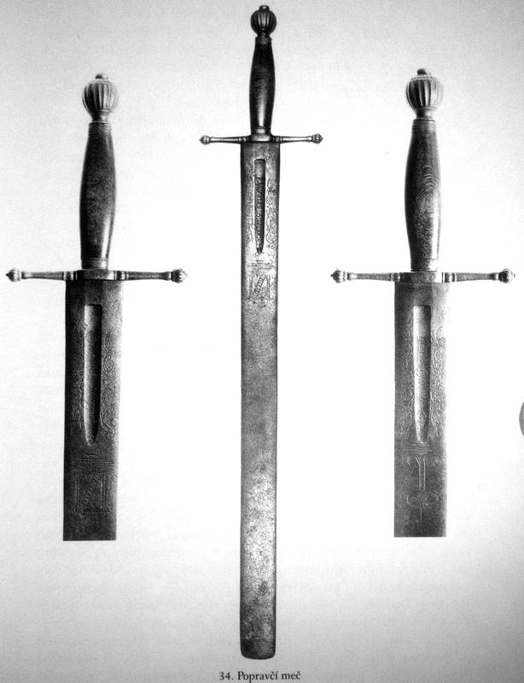
V prvních desetiletích pobělohorské doby zaznamenáváme dočasnou stagnaci hrdelních soudů v Čechách i na Moravě, což se projevilo jejich úbytkem. V průběhu druhé poloviny 17. století zjišťujeme však opačnou tendenci. V té době nabýval stále většího významu apelační tribunál v Praze, který potvrzoval a revidoval rozsudky městských soudů, rozhodoval vlastně ve všech důležitých kriminálních procesech. Navíc se na nich podílel instrukcemi o způsobu jejich vyšetřování. Apelační soud jednal převážně od stolu na základě písemných sdělení, proto se trestní řízení prodlužovalo a tím i prodražovalo. Tyto nové způsoby činnosti soudů se odrazily i ve struktuře smolných knih, jež se staly jen registry a kopiáři, neboť z nich mizí záznamy o útrpných výsleších, převažují zde pokyny a rozhodnutí apelačního soudu, jakož i korespondence s ním. Dodejme, že rozšířil svou působnost i na Moravu. Tam měly tradiční autoritu soudy v Brně a Olomouci, od kterých mohlo směřovat odvolání k panovníkovi. Ten však stanovil počátkem 18. století i pro moravské soudy jako nejvyšší stolici pražský apelační tribunál.
Tato situace trvala do roku 1753, kdy byl v Brně zřízen apelační soud pro Moravu.
Od sklonku sedmnáctého století zesílil vliv krajských hejtmanů. Tito úředníci měli dohlížet na bezpečnost svého regionu, konat předběžná vyšetřování, vizitovat krčmy a jiná podezřelá místa i žaláře, zatýkat zločince, zjišťovat, zdali vrchnosti nepřechovávají cizí poddané. Povinností hejtmanů bylo stíhat zloděje, vrahy, žebráky a romské kočovníky, organizovat proti nim rozsáhlejší policejní akce.
V roce 1707 byl vyhlášen hrdelní řád císaře Josefa I. (Constitutio criminalis Josephina), podle kterého měly nadále působit pouze ty soudy jež dosud vykonávaly svou činnost na základě zvláštního privilegia, léna či starého obyčeje. Základním úkolem těchto soudů bylo stíhání zločinců, tedy zatýkání a vyšetřování podezřelých, vyhlašování rozsudků apelačního soudu a péče o výkon trestů. Každý hrdelní soud měl mít svého předsedu a alespoň devět přísedících znalých hrdelního řádu a schopných soudit objektivně a spravedlivě. Soud měl vydržovat ze svých prostředků přísežného písaře a kata, do jeho kompetence náležela samozřejmě i péče o popraviště a pranýř. V tom případě, že přísedící nezískali požadovanou kvalifikaci, měl u takového soudu zasedat přísežný vrchnostenský úředník a stát se tak zárukou řádného průběhu trestního řízení. Hrdelní řád Josefa I. měl jen podpůrnou platnost a starší právní normy nenahradil.
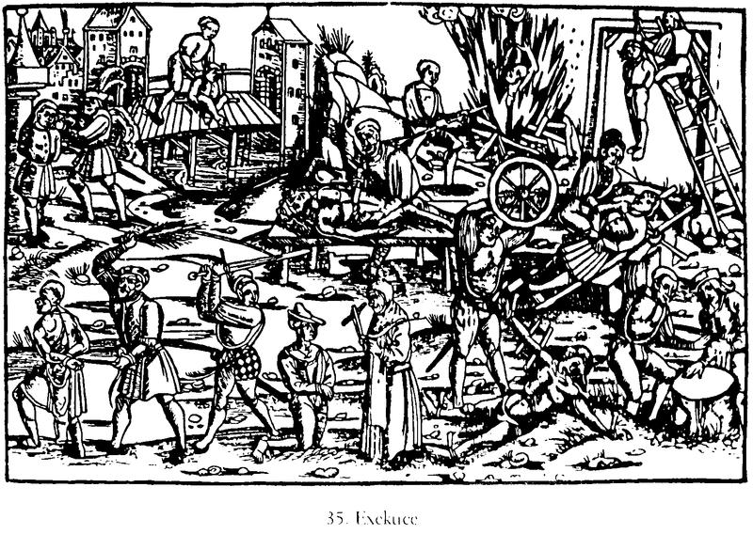
Městské soudy nebyly většinou schopny plnit beze zbytku zásady uvedeného řádu, a tak se v průběhu první poloviny 18. století několikrát diskutovalo o jejich reorganizaci. K restrikci se přistoupilo nejdříve na Moravě, a to na základě reskriptu císaře Karla VI. z 10. června 1729. Tehdy v této zemi působilo 201 hrdelních soudů. I když některé zrušené soudy dosáhly obnovení své činnosti, dekret moravského tribunálu ze 4. prosince 1752 signalizoval další omezení jejich počtu, jež se realizovalo podle dekretu Marie Terezie z 21. ledna 1754. V Čechách byla vyhlášena reforma hrdelních soudů 15. července 1765 a publikována 19. srpna téhož roku. Její provedení znamenalo podstatné snížení počtu soudů, takže z původních 383 registrovaných jich zůstalo jen devětadvacet. Některým byla odňata hrdelní pravomoc v rámci josefínských reforem, a tak koncem 18. století existovalo v Čechách jen devatenáct a na Moravě třináct hrdelních soudů.
Na sklonku šedesátých let byl vydán hrdelní zákoník Marie Terezie (Constitutio criminalis Theresiana), jímž kulminoval vývoj trestního soudnictví raného novověku. Tato právní norma byla vsak zastaralá již v době svého vzniku, zachovala totiž útrpné výslechy i kruté tresty. Do tortury se pokusila vnést systém utříděním jejích stupňů, přinesla popis aplikace i zobrazení povolených mučících nástrojů v příslušných rozměrech.
Skutečným pokrokem v duchu osvícenského absolutismu byl teprve Všeobecný zákoník o zločinech a trestech na ně císaře Josefa II. z roku 1787. I když z dřívějších trestů nevyloučil bití ani vypalování cejchů, vycházel ze zásady úměrnosti mezi společenskou nebezpečností trestného činu a přísností trestu. Ten již nemá charakter msty, jeho účelem je sloužit k převýchově pachatele. Trest smrti byl v řádném řízení zrušen a ponechán jen pro případ výjimečného stavu, manželská nevěra se stala soukromo-žalobním deliktem. Pod vlivem díla Caesara Beccarii byla proklamována základní zásada - žádný zločin bez zákona a žádný trest bez zákona.

Mravnostní delikty
Zkoumání vývoje kriminality a jejího postihu v raném novověku je poměrně problematické, musí vycházet ze znalosti sociálně ekonomické situace regionu a jeho specifických podmínek pro rozvoj trestné činnosti. Trestněprávní prameny se dochovaly převážně jen torzovitě, záznamy o jednotlivých procesech bývají mnohdy neúplné. Z toho vyplývá, že na jejich základě můžeme podat obraz kriminality jen v hrubých konturách. Pročítáme-li tyto prameny, je již na první pohled zřejmé, že čtvrtinu až třetinu trestných činů tvořily v 16.-18. století právě mravnostní delikty.

Bigamie
Mezi trestné činy ohrožující samu podstatu manželství počítáme bigamii, cizoložství, konkubinát i únos. První z nich, jinak zločin dvojženství, definuje Koldínův městský zákoník v článku M XL: „Muž, maje živou manželku oddávanou a od té ujda, jinou by sobě pojal a s ní se oddal: bude-li v tom shledán, sťat bude.“ Ženám hrozil stejným trestem, případně zahrabáním zaživa. Světské soudy měly postupovat tento delikt církevním soudům k rozlišení, zdali jde opravdu o bigamii nebo prosté cizoložství. V době, kdy neexistovaly v našich zemích ještě povinné zápisy o uzavírání sňatků (matriky), dokazovaly se tyto akty prostřednictvím svědeckých výpovědí. Konzistoře prosazovaly vesměs návrat k prvnímu manželství. Tak třeba v roce 1526 se projednával případ Jana Šafáře z Kolína, který měl jednu starou a jednu mladou manželku, chtěl žít přirozeně s tou mladší. Duchovní právo to však považovalo za „...neslušné a neřádné, poněvadž první živa jest, aby s ní byl a s ní se smluvil, jemu jsme přikázali, by s ní byl podle přikázání božího. Pakli by se jináč zachoval a mladou přechovával neb s ní byl buď tajně nebo zjevně pod jednou střechou, že trestání přísného od nás neujde, že se k němu jak neřádnému chcem chovati“.
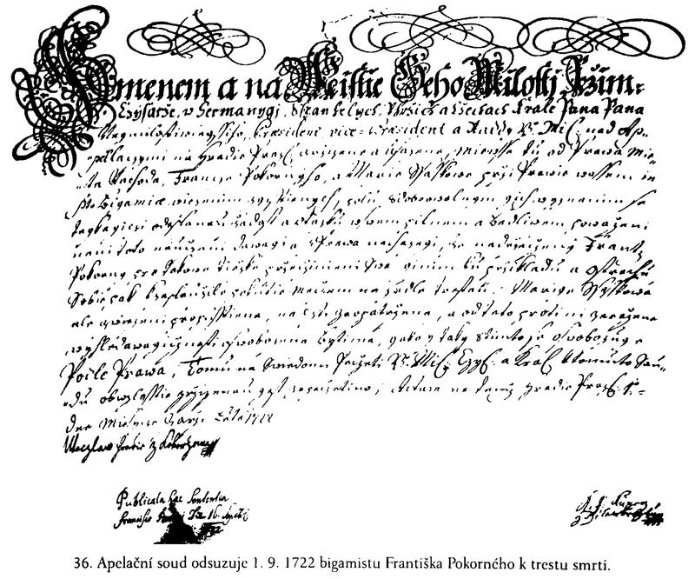
Pokud se prokázalo, že k novému sňatku došlo na základě partnerova podvodu či mylné informace, netrvali církevní soudci na potrestání. To byl případ jisté Anny, která jim v roce 1543 oznámila, že za ní přišel nějaký pacholek a přinesl jí z vojny kabát jejího manžela s tím, že tam zahynul. Domnívala se, že je vdova, a znovu se provdala. Náhle se však objevil její první muž. Páni konzistoriánové uznali, že.....skrz podvod jest se za druhého muže vdala, to její poctivosti že nemá nic škoditi. Protož tato věc se poroučí přátelům jejím, aby oni to tak způsobili, aby ona v manželství trvala podle svého závazku a s manželem prvním, a tento druhý, s kterým jest se skrz podvod oddala, aby dobrovolně od ní pustil a za jinou se oženiti mohl.“
Před vydáním Koldínova zákoníku upozornil na nebezpečí bigamie český sněm, v jehož usnesení z ledna 1545 čteme: „Což se pak lidí sedlských obecních dotýče, kteříž majíc manželky, také s kuběnami přebývají a mnozí z nich utekouc od ženy a majíc je živé, jinde sobě jiné pojímají, tolikéž i ženy se téhož proti mužuom dopouštějí: a protož každý pán, rytířský člověk, města pražská i jiná, aby to na gruntech svých a v městech skutečně opatrovali a v tom obzvláštní pilnost měli a takového hříchu netrpěli, tak byl-li by který z takových na gruntech jeho, ježto by, majíc manželku, s kuběnami přebýval, nalezen, aby takového z toho skutečně trestali, a též, byl-li by ten, majíc manželku živu, prve oddávanu a sobě jinú pojal a s ní se oddal, na číchžkoli gruntech nalezen a postižen, má vzat od toho pána býti a u pranýře aby jemu šilink dán a cajch přiložen byl. A kteráž by se žena, majíc prve muže živého, téhož dopustila a muže sobě jiného pojala aneb vědouc, že muž prve ženu má, by pak i svobodná byla a jeho pojala, též tímž trestáním u pranýře trestána býti má.“ Problematiku bigamie projednávaly i další sněmy. Např. v roce 1556 se všechny tři stavy usnesly na tom, že „...až posavad málo nad tímto trestáním ruky držáno jest, protož má to na soud zemský vzneseno býti a na kohožkoli to dovedeno a ukázáno by bylo, že takové osoby neřádné pod sebou trpí a jich, jakž svoleno jest, netrescí, ten každý podle uznání téhož soudu zemského skutečně trestán býti má. A jiní, jakožto markrabství moravské, knížectví slezské, oboje markrabství Horních i Dolních Lužic, jakž toto naše svolení jest, tolikéž k tomu nápodobně podle pořádkuov svých do téhož času sv. Jana naříditi a tak se zachovati mají.“ Toto úsilí nebylo ovšem v plné míře úspěšné, a to zejména v šlechtických kruzích. Tak třeba v únoru 1584 si stěžuje jistebnický farář Pavel Paminondas pražskému arcibiskupovi, že zeman Bohuslav Měděnec z Nových Hradů je „...bigamus, maje ještě živou starou manželku svou, pojal sobě druhou mladou a s ní se oddal“.
Světské soudy řešily bigamii poddaných vcelku mírně, většinou podmíněným trestem smrti, vystavením na pranýři, výpraskem, vypálením cejchu a vypovězením, nařízením nucených prací. Na popraviště se nedostala ani jedna prostějovská žena, o které píše v únoru 1602 olomoucké vrchní právo, že „...dobrovolně se přiznala, že majíc prv jednoho řádně oddaného muže, nic jistého nevědouc, aby ten zabit byl, s druhým se v manželství oddala, potom pak druhého toho manžela - pekaře zanechajíc, jakoby i tentýž zahynouti jměl, se domnívajíc, třetímu Matesovi za svobodnou se opět oddala, má táž na planýři zjevně postavena, metlami vymrskána, na věčnost odkázána býti. A on, Mates Vačkář a též i ten pekař, pokud by nevědouce v pravdě, aby jiného živého muže jmíti jměla - ji za manželku vzali, bez půhony býti mají; chtějí-li svobodni bejti, mohou toho oba při právě duchovním, totiž při knězi oficiálovi kostela olomouckého pohledávati“.
Ke kapitálním trestům sahaly soudy v případě opakovaného deliktu, podvodu, spojení s jinými trestnými činy apod. V roce 1506 byl např. v Trutnově sťat bývalý purkmistr Hans Pfeifer, kterého pak potupně pochovali u hřbitovní zdi „...na místě, kam žáci chodívají na potřebu“. V Kutné Hoře sťali roku 1557 Jana Vrabance, jenž měl dokonce dvě manželky navíc. Naražením na kůl skončil roku 1564 život Adama Špilmana v Náchodě, protože vedle bigamie se pokusil i o znásilnění a zavraždil manželku bednáře Havla, když mu vyčítala, že kazí jejího muže. V témže roce poslali pardubičtí konšelé pod katův meč Tobiáše Švamberka, protože ukradl cizí zachovací list a pod falešným jménem se podruhé oženil. Když se roku 1580 dostal do tovačovského vězení Jan Šternberský, zloděj plátna a příze, přiznal se také, že má tři živé manželky. Není divu, že jej olomoucké vrchní právo odsoudilo ke stětí.
V 17. století výrazně klesl výskyt deliktu bigamie v pramenech trestního soudnictví, v 18. století se pak objevuje jen sporadicky.
Seznamme se závěrem této pasáže s procesem opočenského poddaného Václava Kodydka z let 1764-1766. Tento muž bydlel v Třebechovicích pod Orebem, oženil se s jistou Kateřinou a měl s ní dcerku. Po čase rodinu opustil a utekl do Uher, kde uzavřel nový sňatek s Marianou.
V prosinci 1764 se vrátil domů s podlomeným zdravím a jako bigamista se dostal do vězení. Při výsleších tvrdil, že k sňatku došlo po sdělení jiných zběhlých poddaných o úmrtí jeho první manželky. Apelační soud však Kodydkovi neuvěřil a v říjnu 1765 jej odsoudil k trestu smrti stětím. Městská rada s bigamistou sympatizovala a usilovala o změnu rozsudku. Proto se obrátila na biskupského prokurátora Matěje Františka Navrátila, který na její žádost sestavil žádost o milost. Na jejím základě apelační tribunál skutečně v prosinci 1765 svůj ortel změnil, a to v dvouleté nucené práce. Nemocný delikvent je ale nevykonal, zemřel v květnu 1766.
S bigamií volně souvisí také delikt prodeje či výměny manželek, který se stíhal výpraskem a vypálením cejchu.
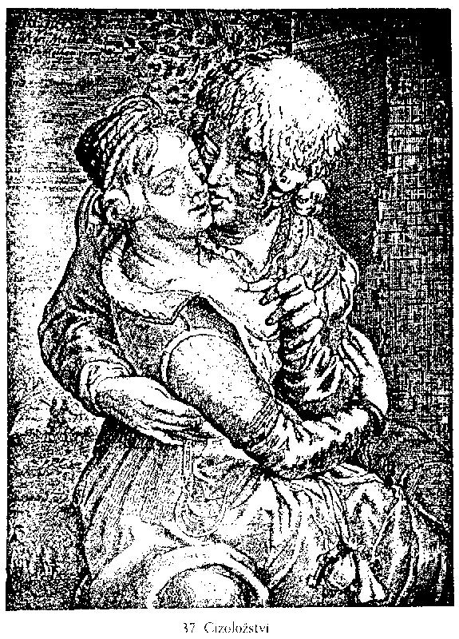
V Dačického Pamětech čteme, že roku 1548 k takovému případu došlo v Kutné Hoře: „Dali po šilinku, pardusu, u pranéře čtyřem osobám z Kaňku: Šimkovi Kytnarovi, perkmistru [havířský dílovedoucí] z Švábu dolu, a ženě jeho Dorotě; též Lorencovi, havéři, a Kristině, ženě jeho, protože o ty své ženy spolu frejmarčili [kupčili] a ony že k tomu svolily; a Šimkovi cejch přiložen.“ Rovněž z Rakovníka máme zprávu, že tam jednoho člověka „...stali, že prodal ženu svou za sto grošův jinému, ji pak též vymrskali“.

Cizoložství
O cizoložství (adulterium vel lex Julia) konstatuje Pavel Kristián z Koldína ve svém zákoníku (čl. M XXIX), že to je „...porušení lože cizího. A to cizoložstvo vlastně působí a děje se s ženou, kteráž by muže svého měla aneb muž zase manželku svou vlastní maje, s cizí ženou by obýval. Pokuta hrdla ztracení.“ Na jiném místě požaduje trest smrti pro ženu a propadení jejího vdovského věna ve prospěch manžela (čl. C XLVII). Majetkový postih pro muže ovšem v tomto zákoníku nenalezneme. Nerovnoprávné postavení ženy prozrazuje i čl. M XXXIX: „Manžel svou manželku a otec svou dceru, zastihl-li by v cizoložném skutku: tehdy oba, totiž cizoložníka i cizoložnici, zabiti může a žádné pokuty pro to neponese; než přísežných přivolaje, takovou nešlechetnost jimi ob vede.“
Tento delikt charakterizuje Šimon Lomnický z Budče ve své Kupidově střele, které chápe jako „...nenáležité cizího lože poskvrnění buď manželky neb manžela od užívání aneb ze svého vlastního lože vykročení. A protož cizoložstvo jest mnohem těžší hřích než násilí aneb panen porušení, a to proto, že se větší křivda děje lásce, v zlém a neřádném užívání ženy bližního svého, kteráž mu jest slibem zavázána a jest spolu s ním jedno tělo jeho.“
Definici cizoložství dále rozvádí tereziánský zákoník (čl. 77), který uvádí, že to je ..zlosynné uražení manželské věrnosti skrze tělesné smíšení s jinou osobou: páchá se tehdy buďto mezi manželem a cizí manželkou aneb mezi neženatou mužskou osobou a něčí manželkou aneb mezi nevdanou ženskou osobou a ženatým mužem. V prvnějším příběhu jest dvojnásobné, v druhých poslednějších naproti tomu jednonásobné cizoložstvo; vždy ale má se cizoložství při hrdelním právě trestati“. Soudcům poskytuje návod k vyšetřování, pro postih jim nabízí vězení, peněžité pokuty, vypovězení, ale i hrdelní tresty. Pozoruhodný je požadavek diskrétního přístupu, když „...na žádný veřejný tělesný aneb hrdelní trest nepřichází, obvzláštně proti vznešeným aneb sic dobře Zachovalým lidem ve vyšetřování vší opatrnost a rozhodnost, též tolik, co se činiti dá, v celém jednání příslušející mlčenlivost zachovati hleděli, aby snad vedle od Nás zde vejše vyměřeného trestu dobře Zachovalé a vznešené osobě, která v takový poklesek, padla, spolu také jejich dětem potupa, hamba a zlehčující vejčitka přitažená, aneb dokona skrze takové nerozvážné zjevení škodlivé roztržitosti v manželstvu spředené nebyly.“
Dokazování mravnostních deliktů bylo zcela jistě obtížné, protože při intimních chvílích zpravidla nebývali svědci. Leckdy se na ně přišlo až po otěhotnění, tzv. obtěžkání. V případě panen či vdov se mohl muž očistit přísahou (čl. M XLIII). Jestliže ji odmítl, přiznával svou vinu, a pokud byl svobodný, měl svou partnerku přivést k oltáři. Když se odhodlal k přísaze, byť by lhal, byl výrokem soudu osvobozen a vina padla jen na ženu. Ani přistižení muže s cizí ženou v posteli nebylo důkazem cizoložství. Připomeňme, že např. v Čáslavi „...Jakub Truhlář na lůži cizí manželky nahý jest nalezen a tak v domnění a podezření cizoložstva jest upadl. Z té příčiny, chce-li on, Jakub Truhlář, takového domnění prázden býti, povinen jest to přísahou svou, kteráž mu z práva nalezena bude, spraviti, a to ve dvou nedělích pořád zběhlých podle práva.“ Nakonec k ní nedošlo, protože se žalobci nepodařilo Truhlářovu vinu prokázat.
Stíhání cizoložníků, které se provádělo i „zkouškami poctivého spaní“, přinášelo dobrý zisk jak královské pokladně, tak i městům. Peněžité pokuty dosahovaly výše 50 kop grošů českých a při jejich stanovení se přihlíželo samozřejmě k sociálnímu postavení delikventů. Tak třeba v roce 1504 byl v Starém Městě pražském zjištěn jakýsi pacholek, jenž se převlékal za kuchařku, aby měl snadnější přístup ke svíčnici Pihavé z Můstku. Ta musela sáhnout do svého měšce pro 50 kop, avšak její nemajetný partner dostal pořádný pardus (výprask) „pod zimostrázovým věncem“. Kronikář Starých letopisů českých doplnil popis této události peprnou poznámkou: „Bojím se, že takových kuchařek by se v Praze našla celá hromada.“ V Berouně zaplatil roku 1508 za cizoložství sládek Šimon Borovský 5 kop a o tři roky později měšťan Bílek jen 2 kopy grošů. Když měla jít v Plzni roku 1531 k pranýři mlynářka Albrechtová, její bratři ji vykoupili 25 kopami. Tovaryš, s nímž cizoložila, tolik peněz neměl, a tak skončil na tomto místě hanby. Podstatně hůře dopadl Mojžíš Žalman, kterému v květnu 1535 novoměstští konšelé „...vejce kázali uřezati a sám je sobě řezal, protože s křesťankami líhal“. Dodejme, že v Lounech získala roku 1545 městská pokladna jen na pokutách za cizoložství 230 kop, které se použily na krytinu Pražské bašty, opravu dlažby a hradeb.
Delikt prostého cizoložství se posuzoval vcelku mírně, obvykle peněžitou pokutou, vězením, doprovázeným zneucťujícími tresty na pranýři nebo v kostele, vypovězením. Manželé jím řešili své sexuální touhy a případný postih snášeli docela dobře. Roku 1590 anekdoticky líčí Šimon Lomnický z Budče, že před časem káral kněz při kázání v Jindřichově Hradci cizoložníky, sundal si boty a volal: „...vidím mezi vámi tuto jednoho nestoudného cizoložníka, kteréhož chci znamenati.
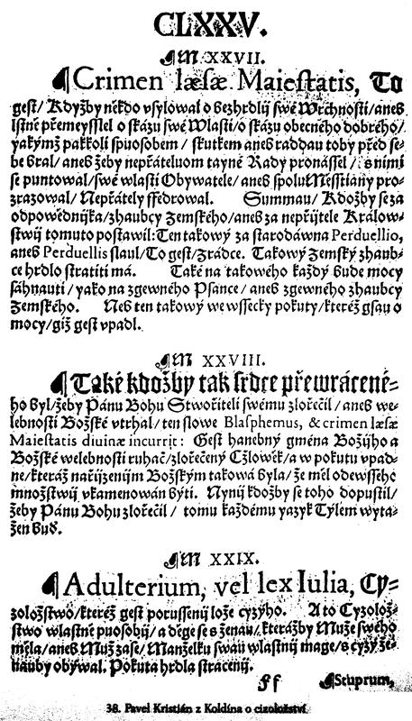
A vtom opřáhl, jakoby chtěl hoditi a tehdy velmi mnoho se jich sehnulo, každý se obávaje, dá-li mu mnich střevícem, u kterého mívají podešvy ze dřeva asi tří prstů ztlouští.“
Na popraviště se dostávali ti provinilci, kteří spojovali cizoložství s dalšími trestnými činy, zejména s čarodějnictvím, krádežemi a vraždami. V polovině padesátých let 16. století sloužil ve Vyšehněvicích na Pardubicku Matouš Karas, který si oblíbil Kateřinu, manželku Jana Dvořáka. Jak sám vyznává, získal ji prostřednictvím kouzel. Jeden poddaný mu prozradil recept na nápoj lásky: „Když budou vlaštovice mladý, který na domě bývají, dvě slepý a dvě vidomý a vlož je do nového hrnce a když zemrou a ty zemřený, který se k sobě prdelemi obrátí, a který se také k sobě hlavami obrátí, ty každý dvě zvláště aby spálil na prach a ten prach z těch vlaštovic, který se k sobě obrátí, dávej je píti, kterou by chtěl míti na sebe laskavou. A druhý dvě vlaštovice, který se k sobě prdelemi obrátí, dávej tý, kterou by chtěl, aby tě zmrzela, bude na tebe třebas pliti. A já sem jí, Káče, z těch vlaštovic, který se k sobě hlavami obrátily, ten prach v pivě dával píti. A hned na mne laskavá byla.“ Dohodli se na útěku, pomáhala jim Anna Kubešková i Říha Kulhánek. Kateřina si s sebou vzala své šaty a Dvořákovi ukradla deset loktů plátna a několik tolaru do začátku. Kubešková u výslechu popírala svou iniciativu a uvedla, že .....Matouš s Káčou z Vyšehňovic líhal a když to muž její zvěděl, chtěl na něj žalovati rychtáři, ale potom ho svedli. A potom on, Matouš, jest pravil, že půjde s ním pryč a mne za to žádal, abych s ní mluvila, aby ona s ním pryč šla a na to mne navedl.“ Poněvadž Matouš Karas uloudil cizí ženu, odsoudili jej pardubičtí konšelé v říjnu 1555 k trestu smrti naražením na kůl, Kateřina Dvořáková byla probita kůlem, Annu Kubeškovou utopili a Říha Kulhánek dostal výprask u pranýře.
V roce 1567 byl v Kutné Hoře oběšen pekařský tovaryš Šebestián Rosa, kterého vypověděli z Domažlic, protože chodil v ženských šatech, za tento delikt byl vězněn i v Plzni. Kromě toho, že v Kutné Hoře cizoložil a kradl, znásilnil také čtyři děvečky. Ve Velké Bíteši poslali roku 1569 pod katův meč Jiříka Nemeškala, a to pro vraždu a uloudění manželky Maškovi z Košíkova, s níž žil dva roky, přestože měl svou manželku. Tím vlastně spáchal konkubinát. Po čtyřech letech tam stíhali Řeháka z Pozdětína, neboť se intimně stýkal devět let s jistou Zuzanou a zavraždil jejího manžela. Zuzana při výslechu vyznala: „...sem ho navedla, aby muže mého zabil, abychom vůli svú bezpečně míti mohli, a s nimi sem byla předce až podnes do této hodiny poslední. Voba na tom umřeli.“
Zajímavý případ projednával v letech 1593-1594 berounský soud. Tamější měšťanka Dorota, manželka radního Václava Redera, byla podezřelá z cizoložství s Janem Kunšem z Lukovec, ve svém domě chodila do pokoje hostí bez doprovodu manžela. Ten ji nalezl s Kunšem na loži sice oblečenou, způsobil však žárlivou scénu před zraky veřejnosti. Paní Dorotě sice nikdo cizoložství neprokázal, přesto strávila čtyři týdny v měšťanském vězení. Reder přišel pro výtržnost o funkci v městské samosprávě a dalo mu hodně práce, aby se stal znovu s pomocí apelačního soudu konšelem. Uznal, že své manželce křivdil a bezdůvodně na ni žárlil.
V roce 1596 se ocitl před soudem v Rokycanech těňovický pastýř Jan Prašivek. Kradl ovce, zapálil stoh sena, chystal se zavraždit šafáře a souložil se svou švagrovou. Ve smolné knize zaznamenal písař jeho výpověď: „S sestrou ženy své jsem cizoložil a s ní na jednom loži s ženou svou sem líhal a žena se na to dívala.“ Prašivkova manželka přiznala, že všichni leželi sice v jedné posteli, že tehdy byla její sestra nemocná, avšak mravnostní delikt nepotvrdila, neboť prý „...skutků neviděla“. Jan Prašivek přišel na popravišti o hlavu.
Pohlédněme také do šlechtické společnosti. V roce 1604 vzrušila nejen Prahu, ale i celou Evropu aféra Adama Havla z Lobkovic. U císařského dvora totiž sloužil Hannibal ze Schomburgu hrabě de Nanteuil. I když si přivezl z Francie manželku, seznámil se s Lobkovicovou ženou Markétou z Mollartu, jež prý patřila k ozdobám pražské aristokracie. Jejich milostný poměr se neutajil a oklamaný manžel zvolil svépomoc a nechal hraběte v červenci 1604 ubít svým služebnictvem, když tajně navštívil jeho dům na Malostranském náměstí. Ohledání mrtvoly císařovými lékaři přihlížel i malostranský malíř Havel Grafer, který rychle načrtl její skicu. Když se o tom dozvěděl Rudolf II., vyzval Hanse von Aachen, aby mu podle ní namaloval obraz. Vyšetřování se táhlo deset měsíců, jednání zemského soudu se však Lobkovic nedožil. Pochopil, že má po kariéře, neunesl psychickou zátěž a v květnu 1605 se otrávil. Stručnou zmínku o vraždě francouzského hraběte zachytil ve svých Pamětech Mikuláš Dačický z Heslova: „Praveno, že by jse za příčinou freje opovážlivě do téhož domu dostal a tak o hrdlo své přišel. Tožť ten frej!“
V 17. století byli cizoložníci stále častěji propouštěni z vězení podmíněně. To byl i případ Jana Martišky, jinak Kuchty, mlynáře z Křovic, stíhaného v Dobrušce roku 1642 již podruhé pro cizoložství s Kristinou, dcerou Jana Jakuba Jelínka Jaroměřského z Vršovky. Byl to „...člověk již starožitný, svou vlastní manželku maje, jsa povinen na tomto světě ku příkladu mladším, ctně a šlechetně živu býti“. Podmíněný trest však nebral zřejmě příliš vážně, protože pro stejný delikt se ocitl před dobrušským soudem znovu po dvou letech.
A znovu byl propuštěn na hrdelní revers.
Roku 1657 byl však ve Zdaru nad Sázavou sťat Jiřík Koudelka ze Stržanova, který se oženil s Ludmilou, dcerou místního rychtáře. Po čase ji opustil a žil s její sestrou Marianou. Rovněž Matěj Čáp byl v Sedlčanech popraven roku 1662, jeho partnerce Markétě Ptáčkové byl změněn trest smrti zásahem vrchnosti ve čtvrtletní vězení.
V Ostřešanech na Pardubicku přebýval čtvrt století se svou manželkou Kateřinou Mikuláš Ryznar a zplodil s ní sedm dětí, z nichž čtyři zemřely. V roce 1680 se dostal do vězení pro cizoložství a útěk z panství s Magdalenou Rozlilkovou. Jeho manželka požádala o milost: „...manžel můj, zapomenouce se nad slibem manželským a dětmi svými, ode mne s jednou podruhyní, kteréhož sobě skrze mytí hlavy, když při městě Pardubicích na mlácení byl, osobkávala a přivábila, na cizopanství odešel a mne, zarmoucený ženy se třimi[!] dětmi, jenž jedno jest chromé a druhý padnúcí nemoc mívá, zanechal.“ Ryznar skutečně milost získal, ale s manželkou dlouho nepobyl. V červnu 1681 vyznal o Rozlilkové:
„Nemohl sem od ní odstoupiti, nebo mne vždyckny mysl po ní táhla.“ Ta viděla příčinu svého poklesku v Ryznarovi, který jí prý nedal pokoj. Nicméně Kateřina Válková dosvědčila, že užívá čar a kouzel: „Když kulku muškátovou pozře a tu zase zadkem vyšlou vezme, ní topinku potře a tu někomu jisti dá, že ten musí, aby o hrdlo šlo, [za ní] běžeti.“ Oba recidivisté byli v Pardubicích popraveni stětím.
V osmnáctém století se setkáváme s popravami cizoložníků opravdu jen výjimečně. Z roku 1714 připomeňme, že v Sedlčanech byla odsouzena k utětí pravé ruky a ke stětí Markéta Pánková, a to pro opakované cizoložství, ale také pro podezření z infanticidia. Na stejném popravišti měl být současně sťat rovněž Václav Jech, stíhaný pro krádeže a cizoložství spáchané ve vězení.

Únos
Únos považovalo naše zemské právo za závažný delikt násilí. Z jeho formulace vyšlo s přihlédnutím k starším zvyklostem i městské právo. V díle Brikcího z Licka, o němž víme, že dlouho neplatilo, je pojem únosu skryt pod výrazem ulouzení. Ten znamenal jak násilné odvlečení ženy, tak i její dobrovolný odchod a přirozeně rovněž manželskou nevěru. Pokud někdo uloudil dívku do dvanácti let nebo vdovu, měl být sťat (kap. XLI/11). V případě, že šlo o manželku, očekával po důkazu sedmi svědků provinilce kůl. Jestliže by žena někam zavlekla neplnoletého muže, přišla o dědictví a navíc měli být oba vypovězeni z města na padesát let, čili vlastně na doživotí (kap. XLI/12). V tom případě, že by vdaná žena odešla dobrovolně, nařizuje městský zákoník také probití kůlem (kap. XLI/2). Tento trest ale přicházel v úvahu i tehdy, kdyby manžel „ ...u své ženy vlastní koho zastihl a oba, totiž cizoložníka a cizoložnici by zabil, rychtáře a přísežných zavolá a řečené osoby zabité k hrůze kolem prorazí“. Prominutí trestu smrti bylo možné u svobodných, pokud se žena vyjádřila, že se chce za svého únosce provdat. Když jím byl „neužitečný pacholek“, následovalo vyloučení z dědictví a vyhnanství na padesát let u dívky, u vdovy na deset let. Nějaký majetek mohla taková vdova získat jen cestou milosti (kap. XLII/1). Jestliže by rodiče unesené dcery porušili výrok o vypovězení, pak museli do městské pokladny odevzdat peněžitou pokutu.
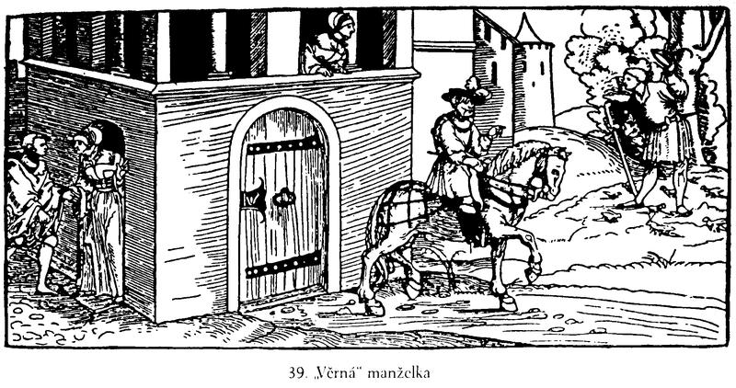
V Koldínově městském zákoníku se nevyskytuje pojem únosu ani ulouzení, tento delikt se spojuje se znásilněním. V článku M XXXI čteme, že kdyby někdo „...na pannu aneb na vdovu poctivou mocí sáhl, ji jal, s sebou zavezl aneb zavedl, a potom jí násilí učinil, ten takový každý násilník mečem ztrestán, a byl-li by z osob lehkých, tehdy do kola vpleten býti má“. Skupinu tzv. lehkých lidí eviduje Koldín na jiném místě (čl. M XLII). Náleželi do ní stupkové, čtveráci, bubeníci, pištci, židé, rasové, biřici, kejklíři, žebráci, chodci apod., kteří se neměli ženit s dcerami měšťanů a venkovanů. Autor zákoníku sice uznává právo každého člověka na manželství, současně ale vyslovuje požadavek, aby „...města i obce lidmi šlechetnými a dobře Zachovalými naplňována byla“. Podobně jako Práva městská Brikcího z Licka, tak i tento právní předpis umožňuje omilostnění únosce v článku M XXXVI: „Jestliže by panna aneb žena, kteráž z násilí sobě učiněného na někoho svobodného žalovala, k takovému svému násilníku před soudem dobrovolně přistoupila a sobě ho za manžela vžiti chtěla, má jí toho přímo býti. Avšak nicméně, pro opatření její na poctivosti, ten násilník vězením nebo peněžitou pokutou od práva ztrestán buď. Dítky pak jejich, v témž manželství potom zplozené, za pořádné držány buďte.“
Josefínský hrdelní řád (čl. XIX, § 23) požaduje pro únosce a násilníka trest smrti stětím a vpletením do kola. Jestliže by došlo k únosu jeptišky, odvedení a znásilnění křesťanky židem, hrozí stětím a upálením. Tereziánský zákoník (čl. 79) nepřináší do postihu tohoto deliktu v podstatě nic nového, podle něho má pachatel i ten, kdo mu pomáhal, „...mečem odpraven a podle povahy ztižujících okolostojíčností hrdelní trest s vložením těla na kolo, aneb sic zostřen býti“.

Smilstvo
Smilstvo (stuprum) popisuje Koldín v článku M XXX/1 jako delikt, který „...se vykonává tehdáž, když by panna aneb vdova od někoho zprzněna byla. A děje se dobrovolně, to jest, když by panna aneb vdova sama k tomu svolila. A pokuta na smilníky starodávní jest metlami ven z města vymrskání.“ Dejme opět slovo Šimonu Lomnickému z Budče, jenž ve shodě s Koldínem uvádí: „Smilstvo prosté jest, když hřešící oba jsou sobě volni, svobodni, nemajíce závazku manželského, ani slibu stavu duchovního, nedopouštějíce se smilstva na místě posvátném, aniž jsou zprzněni proti přirození, sodomským hříchem proklatým, on panicem, ani ona panna není, nejsouce ani sobě krevností a přátelstvím příbuzní, ani který z nich jeden druhého nutí ke hříchu, ale oba dobrovolně v tom hříchu sobě svolují, to a takoví smilníci slují, aneb to se jmenuje smilstvo prosté.“ Příčiny tohoto deliktu spatřuje v zahálce, opilství, babách svodnicích, neboť ty jsou „...třikrát horší nežli čert, věř tomu, že to není žádný žert“, ve špatných příkladech. Konečně upozorňuje na „...vzhlédání nestydaté na cizí ženu, kteréhož se velmi obávati a pilně šetřiti máme“.
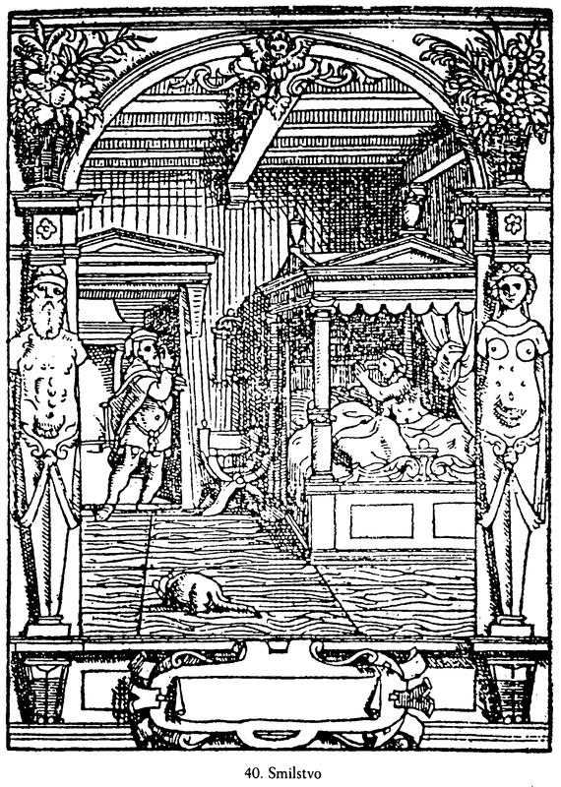
Josefínský hrdelní řád (čl. XIX, § 27) nazývá smilstvo obecným kurevstvím. O trestech uvádí, že provinilci „...buď metlami, vypověděním neb obecním dílem dle obyčeje (však vždy tak, aby neslušná společnost a schůzky jich přetržené byly) vězením, pak peněžitou pokutou toliko ti, které od nějaké vážnosti jsou, ztrestáni býti mají. Ačkoli kdyby někdo v takové chlípnosti bez přestání trval, též od práva, by od takové přestal, častěji napomenut neb dokonce potrestán byl, však předce takové zanechati by nechtěl, takoví navyklí smilníci podle velikosti pohoršení a dlouhosti času, tělesnou aneb dokonce hrdelní pokutou ztrestáni býti mohou. V čemž taky podobní pohoršliví lidé při vrchnosti časně udáni a odtud jim přísné napomenutí a respective nahlídnutí dané býti má.“ Tereziánský zákoník se zabývá smilstvem v článku 81 a hrdelní tresty připouští také jen v omezené míře.
U soudu se mohla panna nebo vdova, obviněná ze smilstva, což dokazovalo zpravidla až její těhotenství, bránit konstatováním, že k sexuálním stykům svolila pod slibem manželství nebo že byla znásilněna. Pokud konšelé nevzali v úvahu kompetenci duchovních soudů v manželských záležitostech a delikventy přiměli k sňatku, mohla být taková vynucená manželství rozváděna. Někdy se snažily ženy využít údajného smilstva k vydírání mužů. To byl případ kutnohorské děvečky Mandy, které roku 1614 „...kázali vyšoustnouti pardus u planéře pro smilství, kteréž na sebe sama pravila, chtíce Matouše, hausknechta téhož domu, muže jmíti k manželství, ale nemohlo jí to postačiti, nýbrž místo manžela pardusu dostala pro své vlastní“.
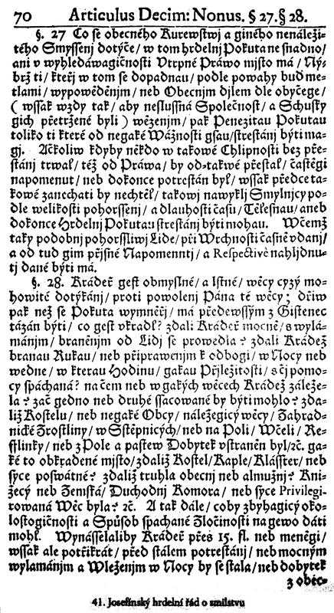
Mezi tresty za prosté smilstvo převažuje vymrskání a vypovězení z města i panství, v 18. století se stále častěji užívalo trestu nucených prací. Poněkud přísněji byly posuzovány ženy, muži obvykle vyvázli s pokutou nebo jiným nevelkým trestem. Podmíněné odsouzení k smrti doprovázely tresty stání u pranýře nebo v kostele. Ty měly sice zneucťující ráz, avšak pro ženy lehčích mravů byly zcela jistě dobrou reklamou. V Kutné Hoře bylo roku 1585 dáno Mandaleně Nožířce a Anně Váňovic u pranýře „...po pardusu pro smilství a cizoložství. Ta Mandalena potomně sobě to chválila, pravě, že před tím pardusem žádného štěstí neměla, až po pardusu a že kdyby byla věděla, že po pardusu takové štěstí míti bude, že by jej sobě byla před několika lety dáti kázala.“ Zůstaňme ještě u kutnohorského pranýře, jehož příběhy nám zachoval ve svých Pamětech Mikuláš Dačický z Heslova. Když k němu vedli roku 1594 pro smilstvo Káču Hromovou, tak „...na jiné kurvy zejména volala a proč jich také nemrskají, se domlouvala. Nebo se Maruška Nožířovic téhož dopustila.“ A do třetice připomeňme, že roku 1619 „...dali vyšoustnouti po pardusu u pranéře dvěma děvečkám, Dorně Košťálčině a Anně od Konvářů, domu šenkovního, pro smilství, že jse zkurvily. Když k tomu trestání vedeny byly, ta Dorna Košťálčina mluvila, že jse tomu a na ně větší stokrát kurvy dívají nežli ony jsou a že bohaté kurvy přehlížejí a s chudýma že jse mrskají. Kdoví, lhala-li jest.“
Známe ovsem i případy, kdy městský soud sáhl ke kapitálnímu trestu. Tak třeba roku 1584 byla v Šumperku popravena vdova po sítaři Brachvogelovi, jež smilnila se třemi místními měšťany a narušila jejich manželství. Přísní soudci byli také ve Velké Bíteši, kteří roku 1592 rozhodli o stětí Vašína ze vsi Pyšela a utopení jeho partnerky Lídy. Nepomohlo jim tvrzení, že je sváděla kuplířka Trojanka „...do domu, ale že sou v domě jejím nic nepáchali, což by proti Pánu Bohu a vůli jeho svaté bylo. Toliko v poli že se scházeli a vůli svou provodili a aniž ouplatku od nich Trojanka ani muž její, že sou nebrali.“ O rok později konšelé v Ronově nad Doubravou stíhali pro smilstvo Maruši Tuskovou, a v květnu ji odsoudili k vymrskání, vypálení cejchu a vypovězení z panství. Poněvadž v září porušila zákaz a vrátila se ke své matce Dorotě, byly obě popraveny. V Prostějově stál roku 1598 před soudem Šimon Vavřinec, který smilnil s Markytou Snopkovou a současně i s její dcerou Annou. Olomoucké vrchní právo rozhodlo, aby byl popraven mečem. Poněvadž byla Markyta Snopková v té době těhotná, měla být vyslýchána po porodu a šestinedělí, zdali skutečně Šimona očarovala a přivábila, jak sám vyznal. O její dceři Anně Olomoučtí nařizují vymrskání a vypálení cejchu, aby „...tím způsobem jiní to vidouce, takovejch hrozných hříchů se vystříhali“. V roce 1604 byla ve Velké Bíteši utopena Anna z Lhotic, která smilnila s několika muži a svévolně opustila svého manžela. Vyznala, že „...jest ten jistej Jan, s nímž preč z domu svého ušla, prve než se jest vdala a s Adamem oddána byla, ve mlýně pod Mohelnem podvakrát, neb na nějakej louce, když na trávu chodila, s ní činiti jest měl. A potom, když od Adama muže svého odešla štvrtý den po veselí, tu hned vo témž veselí na druhý den s ním na tom, že s ním pryč půjde, jest smlúvu učinila a za ním až do Mohelna šla. A z Mohelna spolu šli a přijdouce na Červený vrch, tu že jest ji porazil a s ní činiti jměl. Odtud s ní až do Kadova šel a tam že jest po ten všecken čas, což tam s ní přebýval, více nežli do týhodne jí prázen nebyl. A předešle v Borovicích s Štěpánem, synem Bouzkovým po 5-krát že jest se dopustila a s ním činiti jměla.“ Po popravě Floriana Hevnara v lednu 1612 v Lipníku vyslýchal tamější soud právního posla Janka v květnu. Přiznal se, že „...s touž Maruši dvakráte činiti měl, totiž u Sošku jednou a podruhé u Galiu. Tu že mu ona, když seděl u kamen, v ořechy dávala, za galioty táhala a potom přirození jeho do ruky vzavše, tak dlouho s ním zacházela, až ho k tomu sama přivedla, a pověděla, že Jaroš s ní prve dávno činiti má a muž její o tom ví, neb když ona s Jarošem v komoře bejvala, tehdy muž jim pro víno chodil. K čemuž jsouce přivedena i ona, k tomu ke všemu se přiznala, krom toho odpírala, že muž o Jarošovi nevěděl, nežli o tomto Jankovi věděl a hněval se. Tolikéž že s nějakou přezkou u Kuby Hontelova líhal a též s Palátovou děvkou Anýžkou, přijdouce času nočního, jednou činiti měl“. Druhý den Janek svou výpověď potvrdil s tím, že souložil i s vandrovními nevěstkami. Pro cizoložství a smilstvo byl vpleten do kola. Stejné delikty přivedly na popraviště po několika dnech i Maruši Tesařku, jež byla sťata.
Vzhledem k tomu, že podmíněné odsouzení k trestu smrti nebrali provinilci příliš vážně, hledaly se jiné možnosti řešení tohoto deliktu. Na zemském sněmu zazněl v roce 1545 požadavek, aby vrchnosti omezily opilství svých poddaných, aby jim nepovolovaly posvícení, přástky a hry, při kterých dochází často k sexuálním trestným činům.
V dalších sněmovních usneseních opakovaně čteme o postihu incidentů „rozpustilých lidí“. Řada vrchnostenských instrukcí hrozí přísnými tresty. Tak třeba v artikulech pro rychtáře a poddané rožmberských panství z roku 1540 se uvádí: „Spáchal-[l]i by kdo jakú hanebnú věc a nešlechetnú, to rychtář na pána neb ouředníka hned vznes, aneb byl-[l]i by kdo v cizoložství pochycen; jináče nečině pod hrdlem ztracení.“ Poněvadž se delikty smilstva a cizoložství dále množily, měly být dle další rožmberské instrukce (1560) pravidelně po čtvrt roce prohlíženy děvečky a dívky, zdali nejsou těhotné. Rovněž ve Vodňanech a Sedlčanech soustředili rychtáři kolem sebe k prohlídkám děveček skupiny „vážených matrón“, avšak předmanželským sexuálním stykům přirozeně nezabránili. I v instrukci pro komorní panství (1681) se uvádí, že se mají děvečky scházet měsíčně na rychtě, aby „...od žen k tomu obzvláště zřízených přehledávány byly. Jestliže by rychtář s konšely nad tím ruku nedrželi, aby dvě neděle u vězení seděli. A zmrhá-li se která, že proto ku právu podána bude, to se na náklad rychtářův stane.“ Za zmínku stojí, že na pardubickém panství založili vrchnostenští úředníci knihu zmrhaných, ve které evidovali v letech 1662-1670 sedmdesát žen. Když se počátkem 18. století povážlivě rozšířil počet smilníků na chlumeckém panství ve východních Čechách, marně vyhrožoval Václav Norbert Kinský klecí a zákazem manželství. Zajímavý pokus o řešení problému známe z Turnova. Hejtman Jiřík Formánek nařídil v listopadu 1681 městské radě, aby pořídila káru, „...v kteréžto takové osoby pracovali a cokoli v městě k čistění neb vožení zapotřebí, konati mají“. Rovněž v Klatovech se v dubnu 1735 konšelé usnesli, aby zmrhané ženy tahaly po ulicích se svými svůdci vozík a vyvážely nečistoty, neboť „...děvky sobě pokutu klece více nevšímají“. Ostatně nebylo to nic nového. Vždyť již v devadesátých letech 16. století viděl anglický cestovatel Fynes Moryson u nás „...sprostné muže i ženy, jež zde za pouhé smilstvo zapřahali do kár a takto vyváželi kaly z městských ulic. Kdežto však Češi na tento způsob pohánějí chudé lidi, větší mouchy, obávám se, sítím unikají.“ V Neveklově zakazovala vrchnost roku 1736 svobodným mužům a dívkám setkávat se jinde než „...v místě poctivém u přítomnosti dvouch neb třech hodnověrných osob“. Kdyby totiž „...o své poctivosti přišli, takové o své spravedlnosti přijíti a zasloužilého trestání dle uznání skutečně a pokaždý zakusiti mají“. Mimořádně příznivé podmínky pro rozvoj mravnostních deliktů byly v hornické Příbrami, které umocňovaly jak hromadné pouti na Svatou Horu, tak i zimní kvartýrování vojska. Vždyť jen v letech 1750-1755 stíhal místní soud nejméně osmadvacet případů smilstva. Připomeňme, že kníže Schwarzenberk nařídil v padesátých letech 18. století, aby jeho poddaní nebyli trestáni pro smilstvo a jiné menší delikty prostým vězením, ale raději nucenými pracemi ve prospěch vrchnosti.

Znásilnění
Delikt znásilnění (stuprum violentum) formuloval Koldín (čl. M XXX/2) podle zemského práva: „...násilí aneb podav jest, když by na ženu aneb pannu od někoho mocí a bezprávně bylo saženo tak, že by násilným skutkem panna k porušení a žena poctivá o poctivost svou přijíti musila.“ V následujícím článku uvádí, že každý násilník má být potrestán mečem nebo vpletením do kola. Povinností ženy ovšem bylo bezpečně prokázat, že šlo o znásilnění (čl. M XXXII): „...má křičeti a za pomoc křikem lidí žádati. Neb jestliže by nekřičela, ale mlčela, tehdy v domnění by byla, že jest k skutku sama dobrovolně povolovala. Ale má křičeti aneb hned znamení svého násilí a porušení lidem předložití a ukázati. A provedla-li by potomně před právem takový křik svůj i podávení svého znamení, jakožto ukrvavení, zedrání aneb strhání na sobě roucha, tehdy žalobu svou proti násilníku obdrží“. Josefínský hrdelní řád (čl. XIX, § 22-23) a tereziánský zákoník (čl. 76) nepřinášejí do řešení deliktu znásilnění podstatné změny.
Někdy ovšem křik ženy nepomohl. Ve Starých letopisech českých čteme, že v březnu 1506 v Praze „...vyklestili kati dva mladé pacholky u božích muk za Horskou bránou, protože znásilnili starou ženu u Podušků na Koňském trhu“. O deset let později byli oběšeni čtyři pražští řemeslníci, kteří u Karlovy koleje přepadli služku a před znásilněním jí omotali hlavu sukní.
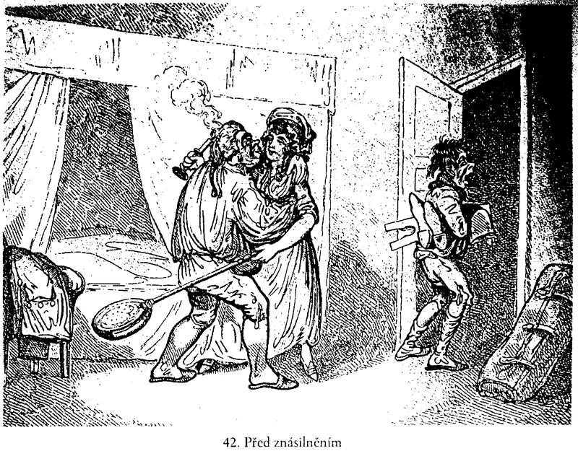
Ve vzrušené atmosféře válečných konfliktů se ženy právem obávaly vojáků. V lounských letopisech se např. uvádí, že roku 1635 „...lid vojanský polský okolo maršíroval a do města vskočili. Nešlechetně sobě s ženskými prováděli, s lidmi ukrutně zacházeli, měštěnínům nenabytou škodu učinili, takže některý od města k Teplicům k salvírování obzvláštně panny a paní odjely. Nota bene. Toho času se neštěstí stalo, že když jeden Polák jistou městskou pannu po domě až na loub vyhnal a ona před ním utíkajíc a jeho nešlechetného skutku se obávajíc, po střeše lezouc až na žlab přišla, dolů spadla a se zabila. Nynější čas by neutíkala, ale jedna každá by řekla: Ej, dívka páně, sem k službám. Toho času vzáctnější panny a paní v hořejší depositi zaopatřujíce se stravou, zavřeny byly. Několik dní tam pozůstávaly.“
V roce 1649 se vojákům neubránila vdova Markéta Nechvílová, krčmářka v Moravanech na Pardubicku. Hledala ochranu u rychtáře, který jí doporučil, aby se ke znásilnění se přiznala, pokud bude v jiném stavu. K tomu skutečně došlo, a tak ji v květnu po prvních příznacích těhotenství přivezl na pardubický zámek. aby se očistila přísahou: „Já Markéta, pozůstalá vdova po nebožtíku Matějovi Nechvílovi ze vsi Moravan, přísahám Pánu Bohu všemohoucímu, blahoslavené Panně Marii a všem milým božím svatým, že přijedouce tu do vsi Moravan čtyři vojáci forýrové po slavnosti vánoční léta tohoto 1649, a tu se u mne v krčmě zastavivše, od jednoho z nich sem popadena a násilně a mocně, nejsouce tehdáž v domě mém žádných jinších lidí mimo mejch dítek vlastních, k skutku smilnému přivedena a že žádný jinší člověk se mnou nikdy žádného skutku takového smilného mimo téhož soldáta neučinil a že to všeckno věrná pravda jest, která slova, tuto kleče u kříže božího umučení, mluvím, a ten hřích smilný s napřed jmenovanou osobou vojenskou a žádným jinším se mnou se násilně a mocně vykonal. Toho zase touto přísahou, vírou a duší mou spravuji, toho mi dopomáhej Pán Bůh všemohoucí, Panna Maria a všickni svati. Amen.“
Přísněji mělo být podle Koldínova zákoníku (čl. M XXXIV) posuzováno znásilnění nedospělých dívek: „Násilí se děje také i tehdáž, když by panenka aneb dívčička, jsoucí ještě v letech dětinských, od někoho k zprznění a k porušení přišla. A trikový skutek vpletením do kola aneb při nejmenším mečem ztrestán má.“ Když ve Velkém Meziříčí stíhali roku 1502 jednoho podruha pro znásilnění takové dívky jihlavské vrchní právo rozhodlo, aby mu byly uťaty prsty a pak měl být rozčtvrcen.
V roce 1575 stál před pardubickým soudem Adam Lichva ze vsi Moravan. Ke znásilnění malé Kateřiny se nechtěl přiznat, nic $í prý nepamatuje, neboť byl opilý. Usvědčil jej však Jakub Čapek, který vyznal: „...šel sem do dvora Adama Lichvy chtěl sem pohleděli na ty děti, kterýž zůstaly po nebožce Dorotě, sestřenici mé u ženy toho Adama Lichvy. Hledal sem jich v domě a když jich tu nebylo, šel sem na zahradu a uslyšel sem, že děvče zakřiklo v stodole. A já řekl: Hle, snad tam někde hrají. I šel sem, vodevřel sem stodolu. A to děvče leželo roztažené na slámě a Adam Lichva ležel na ni obnaženej. A já mu tu hned řekl: Což děláš? A on, Adam, řekl: Ležím. A já jemu zase řekl: Dobře ležíš a utěšeně! A s tím sem Šel odtud.“ Dejme slovo i Kateřině: „Já sem Šla na slamu do stodoly a on, Adam Lichva votčím můj, šel za mnou. Porazil mne na slámu a odkryl mne, a lehl na mne. A sám se také vod kryl. A ja sem křičela. A tak se mnou ležel asi čtvrt hodiny a cosi do mne strkal a mne bolelo, i zkřikla sem. A vtom přišel tam Jakub, strejc můj a on se ze mne svalil.“ Lichva se přiznal až při útrpném výslechu a dodal, že pro nedospělost děvčete zůstalo jen u pokusu. Soud uznal, že by si zasloužil trest smrti vpletením do kola, a rozhodl z milosti práva o jeho popravě stětím. Za zmínku stojí proces Václava Škrabala roku 1588 v Rokycanech, který byl pro krádež piva pomocí falešných klíčů a znásilnění nedospělé děvečky propuštěn na hrdelní revers a vypovězen z města.
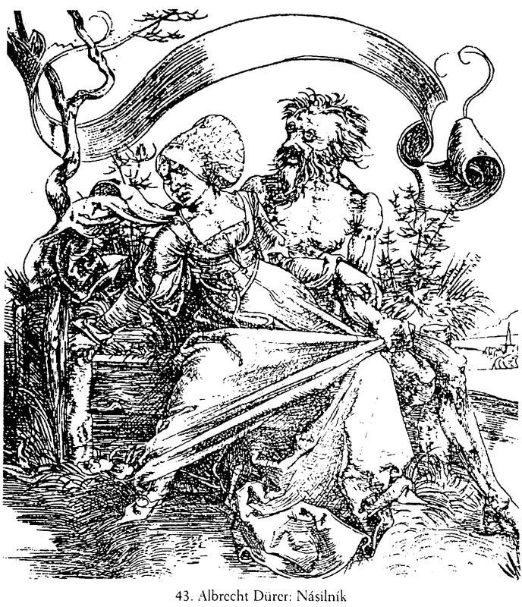
Ke znásilnění podotýká Šimon Lomnický z Budče: „Ten zajisté hřích násilí, odnímá pannám panenství, kteréž jest poklad ve světě nejdražší, jakž dí duch Boží: Všeliká věc vážná není hodná, za odměnu zdrželivé duše, neb všecky věci viditelné na zemi, důstojnost panenská převyšuje.“
V osmnáctém století se užívalo i v případě deliktu znásilnění spíše trestu nucených prací. Z roku 1750 připomeňme Matěje Borovského ze vsi České Čermné, uvězněného v Náchodě pro pokus o znásilnění šestiletého děvčátka. Apelační soud mu vyměřil dva roky nucených prací zpestřené čtvrtletně třiceti ranami karabáčem. Podobně skončil v roce 1754 i Pavel Sláma ze vsi Měšetic, stíhaný v Sedlci pro znásilnění jedenáctileté židovské dívky Lídy Markové. Apelační soud jej poslal také na dvouleté nucené práce do „domu kázně neb přádla“ v Praze, zostřené čtvrtletně dvaceti ranami karabáčem.

Incest
Incest (krvesmilstvo) definuje Koldínův zákoník (čl. N 1) jako „...neřádné sjití aneb obcování osoby pohlaví mužského s osobou pohlaví ženského krví aneb příbuzenstvím sobě spojených, kdyžto se (jakž obyčejně říkáme) krev krve dotýká. A větší pokutou nežli pro cizoložstvo ti, kdož se toho dopouštějí, ztrestáni býti mají.“ V pasáži o krvesmilstvu se Šimon Lomnický z Budče dovolává výroků svatého Augustina a konstatuje, že cizoložství i smilstvo převyšuje „...smilnění s krevní přítelkyní. I tedy zlé užívati své příbuzné a krevní přítelkyně a s ní obcovati jest velmi těžce proti Pánu Bohu hřešili, kterýžto hřích a takové neřádné mezi krví scházení Pán Bůh všemohoucí v zákoně Starém sám ráčí zapovídati, slovo od slova takto řka: Žádný člověk nepřistupuj k ženě blízké v krvi sobě, aby obnažil hanbu její.“ Josefínský hrdelní řád (čl. XIX, § 21) nařizuje trest smrti stětím pro delikventy v prvním a druhém stupni pokrevenství a v prvním stupni příbuzenství (např. rodiče s dětmi, bratr se sestrou, otčím s nevlastní dcerou, tchán se snachou apod.). Provinilce ve vzdálenějším stupni neposílá sice tento právní předpis na popraviště, požaduje pro ně ale poněkud přísnější potrestání než za smilstvo, zvláště kdyby šlo o vdanou ženu. V případě takového cizoložství přichází v úvahu zase katův meč. Podobné tresty obsahuje i tereziánský zákoník (čl. 75). Jako přitěžující okolnosti uznává recidivu, páchání jedno či dvojnásobného cizoložství, incest s více ženami. Polehčujících okolností bylo pět, a sice: neznalost stupně příbuzenských vztahů, slepá poslušnost otce „...z nerozumu, mladosti aneb sprostnosti“, svedení, jednostranné přiznání, nedokončení pohlavního styku, který „...však skutečně s vypuštěním semena vy- a dokonán nebyl“.
V šestnáctém století byli někteří delikventi upáleni. V Pamětech města Žatce se uvádí, že v únoru 1558 „...Václava Kulhánka, pastýře obecního, koněm ven z města mistr popravní smejkal a potom ho v šibenici upálil z příčiny té, že se svou dcerou vlastní zle a neřádně živ byl, nežli let došla, ji násilím porušil, potom obtěžkal“. Tři hranice vzplály v září 1576 v Broumově. Anna Treuthlerová z Rožmitálu totiž cizoložila s Hansem Kahlerem z téže vsi, měla s ním jedno dítě, další dvě si pořídila se svým vlastním otcem. Navíc se intimně stýkala se svým bratrem Bartlem a ten souložil i se sestrou Evou. Anna byla na náměstí mrskána pro cizoložství a potom ji kat upálil. Na hranici skončili rovněž její sourozenci.
Po vydání Koldínova zákoníku se uplatňoval především trest smrti pod katovým mečem, který mohl být zostřen. Tak např. v červnu 1631 byl stíhán v Buchlově Jiřík Kolář, který znásilnil vlastní dcerku Annu. Ta jej obvinila slovy: „...tu vinu jemu dávám, že mně ten štvrtek před Sesláním Ducha svatého, zavolajíc mne mým jménem: Annu, poď, půjdem do komory dolívati vína. Ano, taky prvý, nežli mně to násilí učinil, při mně, abych mu po vůli byla, několikráte pohledával, k čemuž sem já nikdy povoliti nechtěla, radši sem od něho odcházela a ustupovala, násilí učinil a nade mnou moc a kvalt provedl v týž komoře. Pročež žádám, že tu věc v své bedlivé uvážení račte vžiti.“ Poněvadž se Jiřík ke všemu přiznal, kat jej sťal, vpletl do kola a hlavu mu narazil na špic. Annu soud osvobodil, neboť se násilníkovi a otci v jedné osobě nedokázala ubránit. V letech 1669-1670 vyslýchal sedlčanský soud pro incest Mikoláše Černého z Obděnic a Annu Seillerovou. Oba byli odsouzeni k trestu smrti, avšak zásahem vrchnosti došlo k jeho změně. Černý byl vymrskán a vypovězen z panství, Seillerová se měla po výprasku vrátit k rodičům, pokud ji ovšem přijmou. Rovněž Elizabeta Hrsinová, osmačtyřicetiletá vdova po mlynáři a matka sedmi dětí, která otěhotněla s nevlastním synem, byla v dubnu 1690 v Sedlčanech jen vypovězena z panství i se svými dětmi. Od sklonku 17. století se stále častěji setkáváme s trestem nucených prací pro pachatele incestu.

Sodomie
Sodomie (pohlavní styk se zvířetem) se v městských právech jako mravnostní delikt nevyskytuje. V josefínském hrdelním řádu (čl. XIX, § 19) čteme: „Sodomský hřích jest hanebná a proti přirození čelící chlípnost. Takový se páchá, když muž s mužem neb žena s ženou neb taky žena s mužem proti přirození něco tělesného provozují. Takoví (k vejstraze jiným tak proti přirození hřešícím nelidem) podle těžkosti prohřešení buď zaživa spáleni neb nejprv sťati, pak na hranici uvrženi, spáchá-li se pak mezi člověkem a hovadem, zločinec zaživa (jak nadřečeno) a hovado spolu s ním spáleno, popel pak buď do řeky neb do povětří uvržen neb rozházen býti má.“ Podobnou charakteristiku a spojení s homosexualitou podává rovněž tereziánský zákoník (čl. 74), který i koncem šedesátých let 18. století trvá na trestu smrti upálením společně se zabitým a vyvrženým zvířetem. Pokud by delikvent přece jen nějakým způsobem unikl postihu, zvíře má kat tajně usmrtit, aby „...památka a znamení takové ohavy v obci zpátky nezůstala“. K sodomii se řadila jak onanie a homosexualita, tak i sexuální styky mužů a žen, jež nesměřovaly přímo k oplodnění. V tomto případě máme na mysli především anální, orální sex, ale i nepřirozené polohy při souloži, které kritizuje Šimon Lomnický z Budce. To je podle něho situace, kdy partneři „...hovadsky, svinsky aneb raději ať dím pěšky se scházejí a tudy v smilstvu větší libosti a rozkoše vyhledávají. Takové smilstvo sodomské jest velmi ohavné, nestydaté i také škodlivé“.
Sodomie byla záležitostí mužů, kteří ukájeli své sexuální pudy na klisnách, kravách, ovcích i fenách. Zápisy smolných knih dokládají, že se uvedený trest smrti uplatňoval po celé období raného novověku. Někdy byli ovšem provinilci před upálením sťati, jiným byl ortel změněn zásahem vrchnosti v prostou popravu mečem. V písemnostech kutnohorského městského soudu s překvapením zjišťujeme, že jistý Adam, stíhaný v květnu 1568 pro pohlavní styk s krávou, dostal „jen“ výprask u pranýře a po vypálení dvou cejchů jej vypověděli z města na hrdelní revers, trest smrti mu tak hrozil až při dalším postižení. Rovněž Jan, syn Honse z Dittersbachu, jenž obcoval s klisnou, vyvázl v květnu 1616 od dobrušského soudu s výpraskem u pranýře a následným vypovězením z Českého království. Naopak přísný trest smrti neminul v Lounech Martina z Kamenice v lednu 1593. Tento muž provozoval sodomii s prasetem i teletem, pokusil se také o ovci. Poněvadž navíc kradl a pohlavně zneužil čtyřměsíční holčičku, kat mu na náměstí uťal pravou ruku, na popravišti jej lámal v kole a poté byl sťat. Hlava byla umístěna na dlouhé žerdi a ostatní části těla spáleny. Ve Velké Bíteši byl roku 1673 souzen panský pacholek Jakub Karhan, který kradl a „...jak s ženským pohlavím, tak s hovězím a koňským dobytkem, totiž se dvěma kravami a se třemi klisnami lehkomyslně, násilně (což stud brání oznamovati) pokolikráte přirozením svým nešlechetnost a zlý skutky páchati jest se opovážil“. Původní ortel zněl na utětí pravé ruky, upálení zaživa s rozsekanou klisnou. Vrchnosti se zdál zřejmě příliš krutý, proto jej změnila ve stětí a upálení se zabitým zvířetem.
Ti, kterým soud obvinění neprokázal, bývali zpravidla odsouzeni k trestu smrti jen podmíněně, vymrskáni a vypovězeni. To byl třeba případ Jana Poustky z Hrobic, který pardubickým konšelům vyznal, že byl v místní „...krčmě v neděli před svátým Mikulášem, i přišel sem domů v noci, vzal sem sobě chleba a sejra a pojedí sem a chtěje jít spát.
A dívče podruhynino leželo na lavici vodhalený a já přišel sem k tomu dívčeti a pšil sem ji prstem v to místo, kdež nenáleží. A dívče zkřiklo a ležel sem podli ní na lavici. A když tak křiklo to dívce, nechal sem ji a šel sem odtud. A máti její i žena má vstaly a přišly tu a domlouvaly mi, co sem tomu dívčeti udělal. A já sem pověděl: Co bych jí udělal? Ale kdyby bylo dívče to nezkřiklo, myslil sem s ní ten skutek udělati. Item týž vyznal, že jest přišel k jalovici svý do chlíva, když mi žena nedala do komory a zavřela přede mnou. Chtěl sem taky ten skutek učiniti s tou jalovicí. A žena, když uslyšela, že sem dveřmi u chlíva vrzl, na mne jest přišla a mne odtud odehnala a komoru tepruv mně otevřela.“ I když se za tento delikt v 17.-18. století stále stínalo a upalovalo, objevují se mezi tresty i jednoroční až dvouleté nucené práce.
Homosexuální vztahy se vyskytují v pramenech 16.-18. století vskutku jen ojediněle. V Pamětech Mikuláše Dačického z Heslová např. čteme, že v Žehušicích na Čáslavsku mladý učitel Sixtus v lednu 1590 „...upálen jest zaživa ohněm na hranici, jsa k té smrti odsouzen soudem hraničným, protože maje sobě svěřenou mládež k cvičení liternímu, s některými - násilí jim činíce - vlaské sodomství páchal, což když naň vyjeveno, k tomu se přiznal. A pan Jan purkrabě z Donína, jsa pánem panství žehušického, ten soud hraničný nad ním osadil podle práva“. K sodomii se tehdy počítalo také veřejné obnažování, dnes bychom řekli - exhibicionismus.

Infanticidium
Infanticidium, jinými slovy „zahubení svého neřádně nabytého plodu“, patří mezi delikty proti životu a zdraví. Poněvadž mu předcházelo smilstvo nebo cizoložství, je zřejmá úzká souvislost s mravnostními trestnými činy. Infanticidiem se rozuměl jak potrat, tak i vražda novorozeněte, musel se však bezpečně prokázat úmysl připravit dítě o život. V Koldínově zákoníku (čl. N XXXV/3) čteme: „Také zabíjí ta, kteráž plod z sebe vyhání aneb týž plod jakýmž pak koli způsobem v sobě udušuje a mrtví; též, kteráž do záchodu, do studnice aneb jinam svůj plod meče a hází.“ Na jiném místě tento zákoník uvádí (čl. Q IV), že provedení potratu si zaslouží spravedlivou pokutu. Tou byl přirozeně trest smrti.
Josefínský hrdelní řád (čl. XIX, § 10-11) pátrá po počátku těhotenství, jeho průběhu a porodu, pohnutkách a způsobu vraždy dítěte. Tradičně požaduje stětí delikventky, vložení jejího těla do hrobu a probití srdce kůlem. V případě zvlášť ukrutné vraždy nabízí zostření trestu smrti uštknutím rozžhavenými kleštěmi, useknutím ruky apod. Pokud „...žena sama z sebe aneb někdo jiný z těhotné ženy živý plod oumyslně vyhání, ten mečem na hrdle trestán býti má“. Jestliže by došlo k neúmyslnému potratu, pak „...taková pokuta se zlehčuje, kdyby to vyhnání schválně se nestalo. Item kdyby plod ještě živý nebyl neb podobnost člověka neměl aneb líky samé od sebe tomu by způsobné nebyly, nýbrž z jiných příčin by vyšel.“
Článek 87 tereziánského zákoníku nese název O zmaření dětí a o vraždě, jenž na vnově zrozených dětech se spáchá. Rovněž tento právní předpis potvrzuje uvedený trest smrti, přináší však jeho diferenciaci. Pokud by matka zavinila smrt dítěte opomenutím základních úkonů po porodu, pak jí hrozilo jen prosté stětí, které čekalo i na pomocníky při infanticidiu. I kdyby žena tvrdila, že nevěděla, jak zacházet s novorozenětem nebo že v době porodu zemřelo, i tehdy „...vzvolně podle povahy věci ostřej aneb levněj trestána býti má“. Následující článek pojednává o potratu. V úvodní pasáži konstatuje:
„Tento zloskutek v následce vraždě se rovná, následovně v něm hrdelně se pokračovati má, když totiž předně: ženská osoba sama sobě svůj vlastní plod, nechť jest na jakýkoli způsob; aneb za druhé: jiná osoba těhotné ženské osobě skrze nucení, pokrm, nápoj, žíly pouštění, lékařství apod. živý plod zoumyslně vyhání; aneb za třetí: když mužská aneb ženská osoba bez aneb s její vůlí aneb také sama sebe rozmyslně a schválně neplodnou učiní; neméně za čtvrté: když někdo vědomě lékařství k tomu prodává aneb sic zlolestným způsobem radou a skutkem k takovému jednomu aneb druhému oučelu přispěje.“ Také v tomto případě stanoví trest smrti mečem.
Problematikou potratu se v 16. až 18. století zabývala jak teologická, tak i lékařská literatura. Církev ovšem tvrdošíjně opakovala, že jde o hřích, což činí i v současné době. Podle porodnické knížky Eucharia Roeslina (1513), kterou přeložil a doplnil Mikuláš Klaudyán (1519) potrat „...nic jiného není, než plodu před časem vyjití. A to se stává mnohým obyčejem a z rozličných příčin. Někdy prve, než duše plod přijme. Někdy druhého, třetího nebo čtvrtého měsíce.“ Matouš Filomateus Dačický se ve svém díle z roku 1574 přidržel tradiční hranice 45 dní od početí a rozlišoval tři vývojové etapy, a sice semeno (do 18. dne), plod (18.-45. den) a nemluvňátko (po 45. dni). Mohli bychom uvést i další názory. Faktem je, že lékařská literatura raného novověku spatřuje horní hranici „oduševnění plodu“ mezi 35.-45. dnem, maximálně v 60. dni od početí.
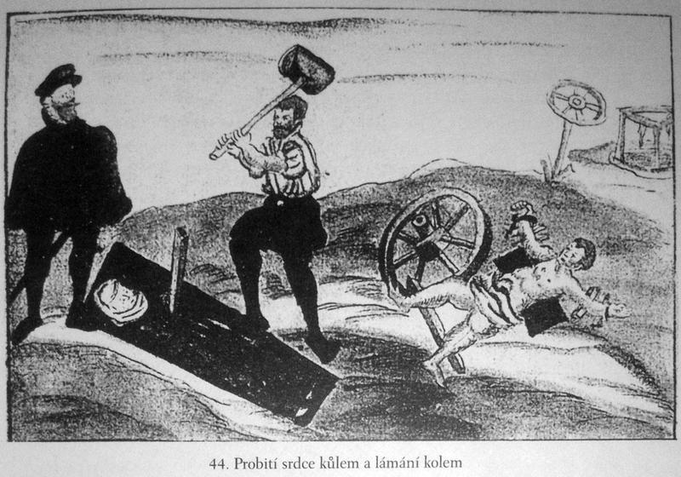
Pokud selhala přerušovaná soulož, nastoupily mechanické způsoby vypuzení plodu, zvedání těžkých břemen, naparování v horké vodě, tlačení na břicho, skákání z výšky apod. Dačický píše, že dívky „...bojíce se, aby nepočaly, skáčí, běhají z jednoho místa na druhé, ze vsi do vsi a chodí za pasy [zápasí]“. Poté přicházely na řadu bylinářky, které doporučovaly nejčastěji ožanku větší, chvojku klášterskou, ale i jalovcovou vodu a saturejku. Ve spisech lékařů o nich čteme jen ojediněle, nechtěli a ani nemohli zveřejňovat recepty na vyvolání potratu. Z výslechu Jakuba Kačírka, k němuž došlo koncem dubna 1546 v Pardubicích, se dozvídáme, že jeho družka rasovka Lída „...dělávala líkařství dívkám i ženám, kteréž jsou bejvaly nepořádně břichatý, aby ten plod z nich vyháněla“. Sama se o pár dní později přiznala, že poradila hradecké biřičce, aby „...děti nemívala, aby červíčky z jabka šípkového jedla, že nebude děti mívati, jakož sem sama toho požívala. Ale ona potom měla dítě.“ V pardubické smolné knize čteme, že roku 1555 Eliška Štrychová s Řehořem Táborským „...obřichatěla o masopustě a tak byla břichatá do středopostí. A on, Řehoř Táborský, že jest koření nějaké vařil a dával mi je piti a bylo hořký co jed. A tak toho dítěte zbyla a v komoře v jeho domě sem je zakopala a bylo maličký. A o tom sem jemu, Řehořovi, pověděla. A on mi kázal ho tu nechati. A prve před tím kázal mi, abych něco těžce zdvíhala, a tak abych to zbyla toho dítěte.“ Současně s ní vyslýchali konšelé Markétu Macháčkovou. Zvedání obilí na vůz jí nepomohlo. Vzápětí porodila a své dítě udusila peřinou. Dodejme, že obě ženy byly pro infanticidium utopeny.
Znalosti o počátcích gravidity bývaly různé, záleželo na zkušenostech obou partnerů. Nahlédněme tentokrát do spisů orlického panství v jižních Čechách. Zatímco např. Dorota ze Stehlovic odpověděla v říjnu 1691: „...to já věděti nemohu, kdy jsem zůstala těhotná, toto teprva 3. tejden cítím,“ Alžběta Blažková v červenci 1698 vyznala: „...já jsem tomu nerozuměla, až právě lidé na mně poznali.“
Některé ženy si byly téměř jisté svou neplodností. Tak třeba Václav Kasoun z Hrejkovic vypověděl v prosinci 1693 o Rozině Štěpánové: „...dycky za mnou chodila, řka, že jí nic nebude.“ Rovněž Jakub Ziegler z Mirovic uvěřil slibům Roziny Melicharové. Při výslechu v listopadu 1695 uvedl, že jej přesvědčovala o tom, že....jí nic nebude a že dobře vopravena jest v Praze“.
Jiné ženy zase spoléhaly na muže. To byl případ Lidmily Šindelářové z Pukňova, která souložila s Janem Havlíčkou. V prosinci vypověděla: „...on mně pravil, abych se nic nebála, že je již starej...“ Kateřina Kozelková z Břehů litovala v červenci 1693:....sem já ho v ničemž neujistila, nýbrž on mě, že mně nic nebude a že ví dobře, jak to má dělati...“ Potulný muzikant Ferdinand Ledvinka se v červenci 1698 hájil při konfrontaci s Rozinou Pšeničnou slovy: „...já sem s tebou měl 5-kráte činiti, však nevypustil sem semena a tím nejsem vinen.“
Ženy dovedly skrývat nechtěné těhotenství a rodily zpravidla v ústraní bez svědků. Při výsleších pak tvrdily, že přivedly na svět již mrtvé děti. Jejich tělíčka schovávaly ve staveních a stodolách, zahrabávaly je v lesích, na zahradách i v hnoji, házely je do záchodů, studní, rybníků, ale i prasatům v naději, že zametou stopy. V případě, že se podařilo takové dítě nalézt, zjišťovaly se při ohledání důkazy násilného usmrcení. Některé ženy, stíhané pro smilstvo, cizoložství a podezření z infanticidia, statečně vydržely v mučírnách všechny stupně tortury, neboť bojovaly o svůj život. Pokud se k potratu či vraždě novorozeněte nepřiznaly, byly trestány jen pro mravnostní delikt.
Vyprávěcí a trestněprávní prameny 16.-18. století nám umožňují poznání smutných osudů našich žen převážně z venkovského prostředí, neboť měšťanky a šlechtičny uměly svá infanticidia mnohem lépe zatajovat. Tak třeba v Starých letopisech českých se připomíná, že v listopadu 1506 zahrabali zaživa jednu ženu za Vyšehradem, která porodila dítě a vhodila je do vody. Stejný trest v Praze vyměřili v květnu 1514 i vdově po jakémsi kováři, jež zabila své dvě děti.
V červnu 1559 před kutnohorským soudem nic nepředstírala Anna ze vsi Pertoltic. Vyznala totiž: „...měla sem dítě živý a měvši jej, i rdousila sem je za krk, až jsem je zardousila a vono kviklo a potom sem je vrhla do studnice.“ Po roce se v tamější mučírně přiznala i jistá Salomína „...zaškrtila sem to dítě a nechala sem ho v hnoji mezi sviněmi a svině je snědly...“
Usmrcené novorozeně ovšem nemuselo skončit jen na uvedených místech, mohlo posloužit i k čarování, jak vyplývá z procesu s Dorotou Pelantkou z Boskovic (1569). Ta měla dítě s Janem Tomanem a „...potom to dítě společně s Krškovu z Mlatkova do novýho hrnce vdělaly, do peci vstavily a na prach spálily a tím prachem lidi čarovaly a mořily, k tomu z těch lidí z hlavy vlasy braly a z šatů a také jejich šlépěje, a tak jich mořily a čarovaly spolu. Vyznala, že spolu z své hanby chlupy stříhaly a na prach pálily a frejířom to vypiti daly, aby na ně laskavi byli.“
V roce 1596 vyslýchali táborští konšelé Barboru Peškovou z nedaleké Drhovice, která sloužila téměř sedm let u sedláka Pazourka a otěhotněla s jeho synem Jiříkem: „...měla sem s ním dítě, pacholátko. To sem měla v lese; bylo živý, když sem je porodila. Vobalila sem je do fěrtochu svýho vokolního a do listů sem je zahrabala, a tak se to děťátko udusilo. A potom sem šla do Drhovice k mateři své, a tu mne vzali a šli se mnou do lesa a já to dítě vzala; bylo v tom lese přes noc.“ O Jiříkovi bezelstně líčí, že s ním souložila poměrně dlouho. Když sloužila jinde, chodil za ní, až ji vyloudil, sliboval jí prý manželství. V lese porodila ze zoufalství, protože ji ze statku vyhnali: „Když sem stonala k tomu dítěti, šla sem na chlívy a tam sem ležela. A voni mi nedali tam ležet, chtěli mne dolů svlíci z těch chlívů; a já sem se nevěděla s tím dítětem kam poděti, šla sem s ním do lesa. A tak sem myslila, kdybych je byla měla na těch chlívích, tak sem myslila, abych je, to dítě, tam na těch chlívích v tom seně zachrastila a tam schovala a potom aby Jiřík, kdyby svou chvíli uhlídal, někde je zakopal. Já jeho hned nemínila živiti, toho dítěte...“ Jiřík ji údajně prosil, aby na něho neprozradila, že právě on je otcem jejího dítěte. Ostatně ani to nemusela říkat, neboť hospodář a jeho žena dobře věděli o tom, že jejich syn intimně žije s touto děvečkou. Vždyť právě kvůli tomu ji bezcitně vyštvali. V posledních chvílích svého života „...na Jiříka, syna, jest naříkala nad hrobem i v hrobě, že pro něho trpí, že jest voný věci příčina, že jest mne kázal z chlíva sehnati. A což jest tu koli vyznala, na tom jest na všem umřela, nic toho neodvolavši, jest zaživa zahrabána.“ Proces Barbory Peškové skončil. Je příznačné, že v táborské smolné knize nezaznamenáváme trestní postih Jiříka Pazourka.
V Lounech byla v srpnu 1620 sťata Sabina Loketská z Mostu, která také zabila své dítě. Za zmínku jistě stojí, že ještě v tamějším vězení dvakrát souložila s Martinem, otcem zavražděného dítěte, který ji tam pravidelně navštěvoval. I když se v sedmnáctém století nadále popravovaly ženy uvedeným způsobem, vedle něho se objevuje jako milost i prosté stětí.
V listopadu 1637 se uskutečnila poprava v Rakovníku, jež vzbudila značnou pozornost. V místních pamětech čteme: „Utráceli jednoho ovčáka, poddaného pana z Kolovrat, který maje svou manželku, s jinou cizoložil, která měla též svého muže se třemi dětmi. Jí též jedno uplácal. Když se narodilo, je od ní ve fěrtuše vzal. Nejprve témuž děťátku pravou ruku nařezal a z ní týž zrádce jest krev cical, potom mu hlavičku rozrazil aneb rozvrátil, naposledy do rybníka vhodil. A to děťátko 9 dní v témž rybníce ostávalo. Za to měl svou odměnu, že jej [kat] kolem lámal a s kolem nahoru vyzdvihl.
A ona též nejprve byla sťata, potomně v hrobě kůlem probita byla; od jednoho pána poddaní byli.“
Koncem 17. století se v Sobotce dostaly do vězení tři ženy, a sice Judita Jágrová (1696-1698), Magdaléna Novotná (1697-1699) a Magdaléna Pokorná (1698-1701). Jejich procesy, které skončily obvyklým trestem smrti, jsou zajímavé především tím, že trvaly mimořádně dlouho. Poslední z těchto žen strávila ve vězení 1219 dní, útraty za její jídlo, výslechy a exekuci dosáhly výše 91 zlatých a 28 krejcarů.
V roce 1703 se ocitla před soudem v Kopidlně Magdaléna Bedrníková, která zabila dítě své dcery Kateřiny. Apelační soud ocenil její čin trestem smrti stětím s předchozím utětím pravé ruky. Kateřina vyvázla jen s čtyřtýdenním vězením.
V Příbrami stíhali v letech 1743 až 1744 pro záměrný potrat Kateřinu Přesličkovou. Tato žena však původní doznání popřela po vyhlášení ortelu apelačního soudu (stětí, vložení do hrobu, probití srdce kůlem). Tento soud proto nařídil, aby podstoupila všechny tři stupně mučení. Krutý výslech však obviněnou nezlomil, statečně vydržela torturu, a tak si zachránila život. Trest smrti jí byl změněn v šestitýdenní nucené práce.
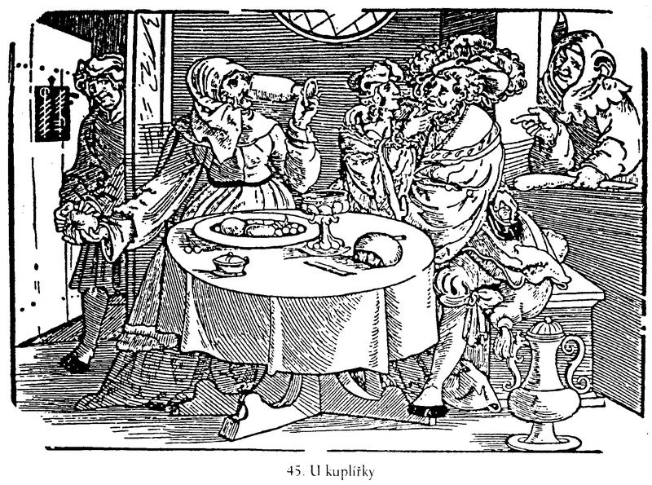
V padesátých letech se v Liberci během sedmileté války zastavilo na několik dní vojsko polního maršála Leopolda Dauna. Voják Christoph Schaffer se v krátké době sblížil s Annou Wormovou a z jejich vztahu se narodilo v kůlně v Dolním Hanychově dítě. Matka je zavinula do sukně tak, že se udusilo. V květnu 1759 následoval hrdelní trest, který vykonal kat Martin Burg. Když se v roce 1891 kopaly základy pro nová kasárna na bývalém popravišti, byla nalezena mezi tělesnými pozůstatky jiných odsouzenců i kostra této ženy se zabodnutou železnou špicí kůlu.
Pokud by existovala oficiální cesta k přerušení těhotenství, nemusela být kriminalita v této oblasti tak vysoká a stovky zoufalých žen by neskončily pod katovým mečem a s kůlem v srdci.
Hovoříme-li o zabíjení dětí, je na místě zmínit se také o vraždách se sexuální motivací, které někdy doprovázejí mravnostní delikty. Dochází k nim ve zkratových situacích, kdy jejich aktéři dospěli k přesvědčení, že je třeba vzít spravedlnost do vlastních rukou. Tak třeba v únoru 1600 řešil lounský soud případ Ondřeje Pohodného, jenž zabil Jarolíma, syna Víta Šlotýře, a jeho tělo schoval pod led. Jednou se totiž vrátil neočekávaně domů a přistihl jej při souloži se svou matkou. Navíc se mu lidé posmívali, že je Jarolím jeho „otec“. Poněvadž Ondřej i kradl, byl odsouzen k trestu smrti stětím. Když v roce 1632 zavraždil Martin Šprtel ze Starého Hrozenkova Jana Černého, protože se domníval, že cizoloží s jeho manželkou, byl v Bojkovicích rovněž sťat. Stejný trest čekal o šest let později ve Velké Bíteši na Tomáše Papouška z Vícenic, který připravil o život svou manželku. Známe však i zostřené tresty smrti. V dvacátých letech 18. století se stala obětí Matěje Lásky Alžběta Matoušková, s níž nějaký čas intimně žil. V květnu 1724 poslal apelační soud do Kostelce nad Orlicí jeho ortel. Vrah měl být vyvlečen na popraviště na koňské kůži a tam lámán kolem shůry dolů. Tento tribunál měl zájem na tom, aby tam delikvent doputoval živý, proto městskému soudu nařídil, aby „...věchet slámy aneb nějaký polštář jemu pod hlavu dán byl, tak aby spíše nežli zjištěnec na místo popravní dovlečen bude, skrze tlučení hlavy o zem utlučen nebyl“.
Mezi vrahy nacházíme přirozeně i ženy. V roce 1684 např. sloužila u Matěje Hrozného Mařena Zrůstová, která se s ním intimně sblížila. Překážela jim však jeho manželka Kateřina, a tak ji zabila. Oba byli uvězněni ve Skutči. Zatímco Hroznému vyměřil apelační soud pro cizoložství jen půlroční nucené práce, trest smrti neminul vražednici. V jejím rozsudku čteme, že má „...pro takové těžké přečinění své, jiným ku příkladu a ostrachu, k koni přivázána, ním až na rozhraní neboližto místo popravní smejkána, tam předně jí pravá ruka uťata, pak mečem na hrdle trestána býti“. Také v tomto případě usiloval apelační tribunál o dopravu živé delikventky na popraviště. Poněvadž šlo o ženu, podotkl, aby „...k uvarování lidského pohoršení jí sukně náležitě zavázána byla“. Ženy se zbavovaly nepohodlných manželů a milenců především travičstvím. Zatímco Kateřina Pelikánka vyvázla od městského soudu v Křižanově roku 1716 jen s dvouletými nucenými pracemi, Kateřina Grasslová byla roku 1739 odsouzena v Hustopečích ke stětí s předchozím useknutím pravé ruky. Její hlavu kat nabodl na kůl a k němu přibil i useknutou ruku, její tělo pohřbil u šibenice.

Prostituce
O prostituci (fornicatio) se právem říká, že to je nejstarší řemeslo. Jde ovšem o novodobý pojem. Ještě jej neznal Josef Jungmann, autor monumentálního Slovníku česko-německého z třicátých let 19. století. Podstatu tohoto deliktu postihl u hesla kurva, když převzal charakteristiku od Daniela Adama z Veleslavína z roku 1598: „...ženská, která z ouplatku, ze mzdy nebo zisku se propůjčuje buď jednomu, od něhož se živí (kuběna, souložnice, ženina), nebo každému krásu svou za peníze prodává, každému svolí.“ V odborné literatuře převládá názor, že prostituce měla i jistý pozitivní význam, neboť umožňovala ukojení sexuálního pudu mimo manželství. Řečeno s historikem Josefem Mackem, mírnila agresivitu dospívajících mládenců, ulamovala hroty sexuální zločinnosti, aniž ovšem byla s to ji plně uklidnit a likvidovat.
Prostituce, provozovaná v 16.-18. století bez potřebné ochrany žen a mužů, se stala živnou půdou pro rozvoj pohlavních nemocí, které reprezentovala již od starověku kapavka. Syfilida se objevila koncem 15. století v Neapoli a záhy se začala šířit po celé Evropě. Tradičně se spojuje s návratem Kryštofa Kolumba a jeho námořníků z Ameriky. Poněvadž se tato choroba poprvé vyskytla u vojáků francouzské armády, jež tehdy obléhala Neapol, ujal se název morbus gallicus, čili francouzská nemoc. Známe ovšem i výraz uherská nemoc, opět v souvislosti s armádou. O syfilidě vznikla obsáhlá literatura, která však spor o její původ dodnes jednoznačně nevyřešila. Někteří specialisté vystoupili proti americkému importu syfilidy s názorem, že je to dědičný hřích Starého světa. Současníci ji chápali jako trest za bezbožnost. Francouzi ovšem nestáli o takovou popularitu, a tak lékař Jacques de Béthencourt uvedl do života pojem venerické nemoci jako označení chorob získaných při pohlavním styku.
Ruku v ruce s prostitucí se rozvíjelo kuplířství. V trestněprávních předpisech je nalezneme pod výrazem svodnictví (lenocinium). Koldín uvádí (čl. N II/l), že „...se způsobí prostředkem lidí zlých a nešlechetných, jako skrze židy a baby svodnice, návodem, ouplatkem a rozličným způsobem. Když panic, panna, vdova aneb manželka skrze mužské aneb ženské pohlaví a jiné svodnice k tomu namluveni a přivedeni bývají, že se nad poctivostí svou zapomenou: na kohož by to z obojího pohlaví shledáno bylo, pokutou hrdla ztracení ztrestán bude.“ K takovým lidem počítá městské právo i muže, kteří by své ženy a dcery „...v nepravost jiným poddávali aneb chtěním přehlédali, žen svých netrestali a, jako říkajíc, skrze prsty tomu se dívali“. Zatímco josefínský hrdelní řád (čl. XIX, § 26) nadále nařizuje trest smrti stětím, tereziánský zákoník (čl. 80) připouští spíše vymrskání. Stětí ponechává pouze pro případ přitěžujících okolností a dodává, že v tom „...příběhu, když by svodnictví s osobami Bohu oddanými aneb na posvátných místech aneb mezi věřícími a nevěřícími se stalo, svodníci po předcházejícím stětí spáleni býti mají“. Praxe se však lišila od norem, kuplířství se stíhalo jen podmíněnými tresty.
Vraťme se však k prostituci. Tereziánský zákoník uvádí (čl. 81): „Sprosté a obecné kurevství se páchá, když buďto předně neženaté a nevdané osoby obojího pohlaví jednou aneb podruhý tělesně se smíšejí; aneb za druhé dvě nezmanželené osoby v ustavičném nepoctivém souložnictví živy jsou; aneb za třetí, když nevdaná ženská osoba chlípného života se přidrží a jednomu každému po vůli jest.“ Rovněž tento delikt stíhaly soudy vcelku mírně, tedy vězením, peněžitou pokutou, výpraskem, vypovězením apod. Formou zneucťujícího trestu bylo také řezání vrkočů a nošení závojů se žlutými okraji, které později nahradily plátěné bílé (16. století) a černé čepce (17.-18. století). Trvalo řadu let, než se dospělo k poznání, jež platí v plné míře i dnes, že prostituci nelze vymýtit, nýbrž pouze regulovat. Není divu. Vždyť ženy, které poskytovaly sexuální služby za úplatu, měly příjmy několikrát převyšující průměrnou mzdu. Když dorazily roku 1506 do Jindřichova Hradce za Italy pracujícími na zámeckých stavbách, ale i za našimi obyvateli „pěkné ženy“, zřejmě neprotestovaly proti výběru daně, jež skončila v městské pokladně (74 groše a 2 denáry). Z prostitutek těžily především kuplířky, kterým musely odevzdávat alespoň třetinu výdělku. V Praze měla špatnou pověst v osmdesátých letech 16. století jistá Knobloška. Ženy, jež pro ni pracovaly, zažívaly neobvyklá příkoří, neboť je bila, nechávala jim sotva čtvrtinu zisku, zabavovala jim šaty, aby jí neutekly. Nevěstky na ni veřejně naříkaly a tvrdily, že v jejím domku je „...hůř než v pekle, kromě že nepálí“. Situace byla zcela jistě neúnosná, a tak Knobloška skončila v rukou kata, který ji roku 1587 utopil.
Prostituce byla především záležitostí měst. Z počátku 16. století však známe i případ jistého Judy z Třebíze, který několikrát souložil s Magdalenou, dcerou Štacha z téže vsi. Nechtěl se s ní oženit, neboť šlo o veřejnou ženu vyhnanou pro mravnostní delikt ze Slaného. Spor nakonec řešil administrátor pražského arcibiskupství. Juda byl sice zbaven povinnosti uzavřít s ní sňatek, měl jí ale vyplatit jako odškodné šest kop grošů.
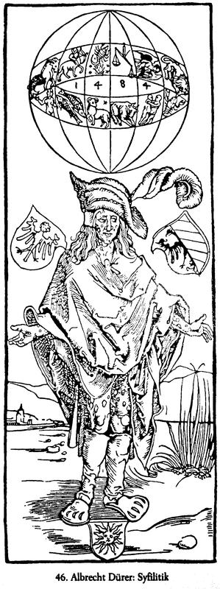
V Praze nacházeli chudší zákazníci „prázdné ženky“ na haldách dříví na vltavském břehu, z čehož vznikla nadávka „haldecká“. Kvetla zde rovněž podomní prostituce, kterou provozovaly zejména tzv. věnečnice, jež nabízely pečivo, ovoce apod. Jiné nevěstky bydlely a působily v domcích. V této souvislosti měl „domek“ pejorativní nádech, neboť k urážce stačilo říci: „Tys horší nežli ta z domku.“ Bohatí měšťané a šlechtici mohli navštěvovat nelegální nevěstince. Tyto domy byly zvláště na Františku a v Celetné ulici, na Novém Městě mělo v tomto směru svůj věhlas Podskalí. Je přirozené, že živnou půdou prostituce bývaly také četné šenkovní domy. V roce 1519 kárá šlechtice Matěj Poustevník, když píše: „Také milují měkké lehání, dlouhé a rozkošné spaní, v měkkém a dlouhém rouše chození, často a lahodně v mytedlnách se mytí. A z toho ze všeho hotovi a kvapni taková bývají k smilstvu a k cizoložstvu a k všeliké nečistotě, nebo tělo vychovalé a vykrmené hotovo jest ke všem smilným a nečistým i sodomským hříchům... A také ti milovníci sebe sami s nevěstkami a s nešlechetnými ženami pro cizoložstvo a smilstvo se milují; a ony zase takové smilníky a cizoložníky milují a ve všelikém rufiánství se kochají, statky své i hrdla pro tu nešlechetnou milost ztracují.“ Již Bohuslav Hasištejnský koncem 15. století podotýká, že „...všichni téměř současníci vyhledávají nevěstky“ a roku 1531 zasílá italský diplomat do Mantovy zprávu o tom, že v Praze je „...síla kuběn náramná“.
A byla ještě větší, když do Prahy přesídlil roku 1583 císařský dvůr. Fynes Moryson píše ve svém cestopise, že zde „...jsou sice lehké ženy stejně běžné jako v Itálii, bývají pospolu v jistých ulicích, (kde postávají přede dveřmi a vábí kolemjdoucí prostopášnými posunky)...“ Rušno bývalo např. počátkem 17. století před domem kordovaníka Martina Wilderwista v Kaprově ulici, když se oženil s vdovou Maruškou po harcíři Jiříkovi. V březnu 1603 proti ní svědčila řada měšťanů. Její zákazníci za ní jezdili na koních, které nechávali před domem i se služebníky. Podle Pavla Prohéře, jenž bydlel poblíž, kamením „...házeli nahoru do vokna k Marušce, aby je pustila, a ona zase dolů proti nim házela. Oni jí mluvili, aby je pustila, že jest kurva jejich a že snad někoho jiného u sebe má, že jich pustiti nechce. A ona nechtěla, lála jim, šelmovala.“ Rovněž Jan Kotva vyznal, že Maruška byla oblíbená, neboť ji navštěvovali ve dne i v noci „...lidé z rozličnejch národů mužského pohlaví, dosti velcí páni v zlatejch řetězích. A po nich vcházeli za nimi ženského pohlaví osoby uličkou a již na ně s dveřmi otevřenejmi očekávali. A jakož sem tam vídal i chodívat Dorotu krejčovou nebožku, kteráž své skončení vzala, a Annu Marii, která se přidržela jednoho Španěla - a jinejch mnoho, jichž jména neznám. Nadto vejše mnohdykráte bíledně i také nočně mnozí tu souc opilí přicházeli, chtějíc do téhož domu k ní vjíti, a když jim nechtěli otevříti, tehdy láli, šelmovali, jí kurev, svodnic i jejímu manželu nadávali, dvíře vyráželi, do voken kamením házeli, takže někdy v pět a šest hodin na noc, když sme již sousedi odpočívali, táž Maruška na nás volávala, abychme ji mordovati nedali.“
Po Praze připomeňme Kutnou Horu, jejíž hornické a mincovní prostředí vytvářelo příznivé podmínky právě pro rozvoj prostituce zvané v smolné knize „neřády“. Tak třeba jen v druhé polovině padesátých let 16. století vypověděl zdejší soud z města nejméně pětadvacet nevěstek. Patřila k nim roku 1556 i Barbora Veverková, která „...majíc muže svýho, s ním po jarmarcích s tím Hanzlem chodila, svý neřády provozujíc, opustivši muže svýho“. Po roce byla vypovězena také Markyta, dcera Jakuba Korbeláře pro „nepoctivé a neřádné chování“. Poněvadž porušila zákaz pobytu v Kutné Hoře, dostala výprask u pranýře a musela opustit město na věčné časy.
Po třicetileté válce kutnohorské nevěstky zametaly ulice, vyvážely na speciální káře nečistoty, stávaly na místech hanby, potápěly se v koši do Vorlova rybníčka. Navíc měly nosit potupné čepce černé barvy To byl případ Kateřiny Nekolové roku 1690. Nicméně ani během dvou let se rychtáři nepodařilo přimět tuto ženu k plnění takového nařízení, raději odešla z města. Když v roce 1694 usiloval její otec o to, aby se mohla vrátit, městská rada jeho žádost příkře odmítla.
Podívejme se i do Police nad Metují, městečka broumovských benediktinů. V březnu 1689 zde stíhali Jiřího Mrnku, v jehož domě „...nepoctivé freje, až na to lidé mnozí plili, se v témž domu působily“. Poněvadž si nevzal poučení z několika napomenutí, byl krátkodobě uvězněn a odsouzen k pokutě 20 kop. V rozsudku se dále uvádí, že „...žádných pocti vých děveček a panen obyčej a náležitost nejní s vojáky se pelešiti, za nima na 10 mil běhati a nevěstkám se rounati, má se jí [Mrnkově dceři Polyxeně] místo věnce plátěnej čepec na hlavu dáti a spolu s její matkou, která jí ve všem zlém povolovala, trpěla, anobrž ještě nápomocna byla, v nejprv příští středu na rynku do klece v devět hodin německejch před polednem vsaditi a je tam spolu až do deseti hodin ku příkladu jiným rodičům a dětem nechati seděti“. Mrnka však dokázal získat od církevní vrchnosti milost, tj. snížení pokuty na polovinu, manželce a dceři byla klec prominuta, obě musely odsedět tři dny v šatlavě.
V osmnáctém století byly i prostitutky častěji odsuzovány k několikaměsíčním nuceným pracím, jako např. Mariana Boháčová v Benešově (1708) či Dorota Viktorová ve Vlašimi (1731). Přísnější trest nevyměřil ani soud v Příbrami roku 1727 Dorotě Kalinové provdané Mužíčkové, jež se po vypovězení několikrát vrátila a byla dopadena mezi vojáky. Františku Petluterovou vykázali Příbramští roku 1757 do jejího rodiště. Když vybíhala Markéta Hloušková z Třebechovic pod Orebem do pole mezi vojáky (1765), dostala „pro pohoršlivě skutky“ jen dvanáct ran.
***
Justiční orgány stíhaly sexuální delikty v duchu křesťanské morálky po celé období raného novověku. Byl to ovšem marný boj, ve kterém se střídala aktivita s apatií. Zkušenost ukázala, že represivní opatření nemohla zcela potlačit přirozené touhy mužů a žen, jež při regulaci sňatků poddaných směřovaly k nemanželským sexuálním stykům. Jediným východiskem z této situace byla zásadní změna sociálního postavení městského a venkovského obyvatelstva. To byl ovšem program pro další éru vývoje naší společnosti.

Autentické případy manželských sporů a mravnostních deliktů
Z dochovaných archivních materiálů
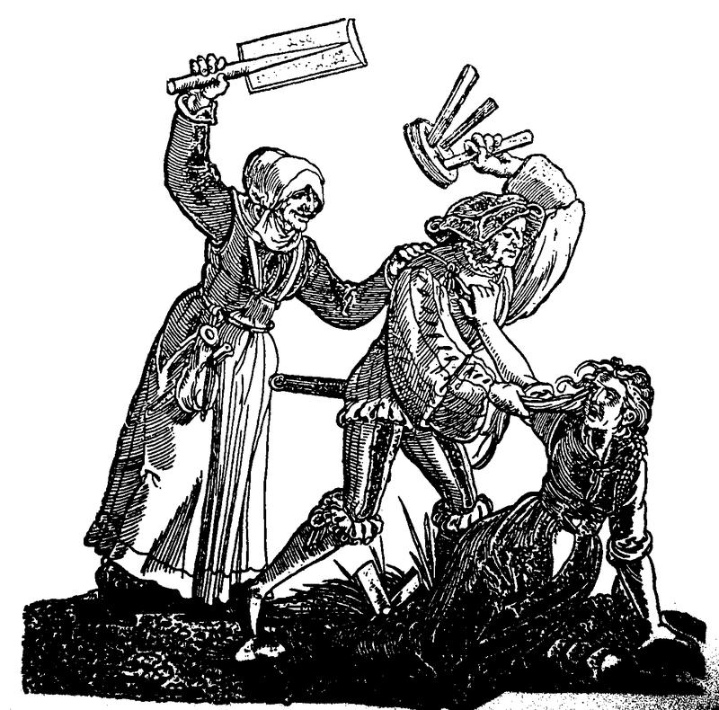

Kateřina z Komárova
Na počátku třicátých let 16. století vyvolala značný zájem české veřejnosti aféra Kateřiny z Komárova. Tato žena se stala manželkou Jana Bechyně z Lažan a žila s ním na tvrzi Pičíně nedaleko Příbrami. V letech 1529-1538 byl karlštejnským purkrabím a od poloviny května 1538 až do své smrti v roce 1547 zastával úřad nejvyššího písaře.
Paní Kateřina k sobě obrátila pozornost tím, že brutálně trestala neposlušnost a promiskuitu svých poddaných, zejména děveček. Na pováženou byl fakt, že některé z nich tyto „výchovné lekce“ nepřežily. Kronikář Starých letopisů českých píše, že byla odsouzena....hrdla pro rozličné mordy, kteréž činila nad svú čeledí, děvečkami i některými mužského pohlaví, kteréž jest rozličně mordovala, řezala nožem hustě těla jich, koží odírala, solila, drala vochlemi a jinak rozličně a prve neslýchané je mučila. A zmordovala jich tak, jakž se sama seznala, čtrnácte osob; a někteří se z toho vyhojili, že ještě dnes šrámové ti na jich tělech zuostali.“ Dále pak autor zdůvodňuje účel svého zápisu: „A proto a z té příčiny jsem toto sepsání pro budoucí paměť učinil a není k pravdě nepodobné, neb o nešlechetnosti a ukrutnosti jednoho člověka a zvláště ženy od počátku světa žádný člověk neslýchal, jaká jest tato žena byla. A kdyby se mělo všecko vypsati, co jest činila a kterak se jest mučila a katovala s lidmi svými poddanými a služebnými i s dětmi svými, žádný by jinak nevěřil, než že jest v ní čert musel býti a že jest čert ty muky, kterýmiž v pekle duše mučí, skrze ni musil to puosobiti.“
Když se přistěhoval na Karlštejn nový purkrabí Jan Bechyně, již tam působil jako děkan Václav Hájek z Libočan. Tento kněz, známý permanentní sudič, proslul později jako autor významné kroniky českých dějin. Mezi oběma muži brzy vzniklo napětí, které neuměli řešit jinak než soudní cestou.
Počátkem třicátých let se Hájek dozvěděl o incidentech paní Kateřiny a tuto informaci se snažil využít ve svůj prospěch. Šlechtična reagovala poněkud zbrkle obžalobou děkana pro „dosti potupná a lehká slova“, zpochybnila jeho svědky a nevzala v úvahu jeho radu, aby „...paní Kateřina toho tak nechala a že jest o ní Kateřině on nic nemluvil, než to toliko, co jest vuobec o ní mluveno a poněvadž se k tomu sama nutí a jej děkana k tomu má, že on jej pokazovati bude, což bude moci...“ Proces Kateřiny z Komárova pokračoval i v letech 1533-1534, v jeho průběhu se zvolna měnila v obžalovanou. Svědci, závislí na své pičínské vrchnosti, vypovídali převážně v její prospěch, případná úmrtí služebných zdůvodňovali morem a jinými nemocemi. Zajímavé je, že zatímco Markéta z Bukové vyznala 5. ledna 1534, že Kateřina z Komárova je dobrá paní a že na sobě žádnou vadu nemá, Markétin otec Linhart nebojácně prohlásil: „Toho sem svědom, že dvě děvečky snesli doluov, že zemřely v dole, ale nevím, jakú příčinou, že hodiny nebyla jedna v dole, že zemřela. Mne kázala pak synu biti, i bil mne. A kdyby mne více bil, snad by mne, starce, také ubil. A pán snad o tom nic neví.“ K soudu byl předvolán také Václav Bechyně z Lažan. Václav Hájek na něm žádal přiznání, že jeho švagrová „...děvečku nějakú zabila a ta děvečka záchodem dolův letěla“. Ten však o vraždách děveček nic nevěděl a dodal, že pokud o něčem takovém mluvil, tak mluvil jen „...řeč slyšanú“. Závažné svědectví přinesl pražský kožešník Prokop Papež: „Toho sem svědom, že paní Kateřina z Komárova zabila mú sestru Kateřinu Právovic z Dušník a druhou zabila z Pičína, kovářčinu dceru, říkali jí Dorota. A když ji, tu Dorotu, velmi ubila a když její mateře doma nebylo, že byla v Příbrami na trhu ten den, i poslala ji tam domů k mateři a ona potom nebyla hodiny živá, až umřela. A tu Kateřinu, když ji zabíjela, pověsila ji přes bidlo a moždíř k hlavě přivázala.“
Zvrat v procesu Kateřiny z Komárova zaznamenáváme 15. a 16. ledna. Několik svědků znovu vypovídalo pro paní Kateřinu, avšak zásadní význam měla další svědectví. Tak třeba Blažek ze Svatého pole vyznal: „Některý čas Duchek z Líhy, když přišel od přísahy, přišel k mému pánu, i řekl mu muoj pán: Kterakž je Duchku? Zle, milý pane. Byl sem tam u svého pána, poslal po mne. Kterak sem svědčil? Zle, milý pane. Nechal sem tam kus duše. Třebas, zvyjebený chlape všecku, všakť sem řekl, aby pravdu pověděl. A tehda mi řekl muoj pán takto: Kterakž to bude, milý Duchku, žes pravdy nepověděl? Milý pane Bořku, kterak sem měl dělati, ona mne pro Pána Buoha prosila, abych na ni o těch mordech nepravil. A jest tak, že je ona zamordovala Hedviku, přítelnici mú.“ K této Hedvice se vyjádřila i Manda Vaňková z Libčic: „Toho sem svědomá, že jsme bili, paní tu byla s námi, kázala nás biti pannu Hedviku, pak ubivše ji, potom ji snesli doluov, kázala ji doluov snésti, potom umřela v dole. Vodruzé[!], že sem tu byla, o nějaké Kačce, odtud že sme ji snesli, že je umřela, že sme ji zabili nahoře. Než pán o tom nic neví.“
Tolik svědectví. Je jistě škoda, že se nedochoval výslech paní Kateřiny z Komárova ani její rozsudek. Nepochybné je, že tato žena byla odsouzena královským rozhodnutím prostřednictvím komorního soudu k trestu smrti hladem, a to koncem ledna 1534. Dodejme, že předsedou tohoto soudu byl nejvyšší hofmistr Vojtěch z Pernštejna. Paní Kateřina byla uvězněna 27. února ve věži Mihulce na Pražském hradě, kde prožila své poslední dny. Zemřela v polovině března a pohřbili ji na Karlově. Vojtěch z Pernštejna zemřel po dvou dnech, 17. března. I když se vědělo, že není zcela zdráv, přesto byl jeho skon neočekávaný a zavdal podnět k různým úvahám. Starý letopisec viděl přímou souvislost s procesem Kateřiny z Komárova, byl přesvědčen o tom, že právě ona „...nakazila jest a o život připravila toho ctného pána, kterajž jest toho soudu a té pře po králi najvyšší soudce byl“.
A co Václav Hájek z Libočan?
Právo mu dalo za pravdu, vražednice byla spravedlivě potrestána a Pi-čínští si konečně vydechli. Hájek však přece jen přišel o karlštejnské děkanství, o což se Jan Bechyně z Lažan již delší čas snažil. Nemohl mu odpustit, že jej připravil o manželku.

Anna, jinak Voršila Blažková
V roce 1537 obžalovala Anna, jinak Voršila Blažková, u komorního soudu Aleše Cynadra z Oujezdce, držitele kralovického panství, z padesáti kop grošů českých, které jí prý nechtěl vydat. Navíc po něm požadovala ošacení, lůžkoviny, cínové nádobí, peníze „...i jiné okrasy ženské, nemajíc na ublížení spravedlivosti, kterúž ona Anna jinak Voršila po témž Janovi osiřelá k týmž svrchkuom má podle jeho nadepsaného Jana Cynadra, manžela jejího, rozkázání“.
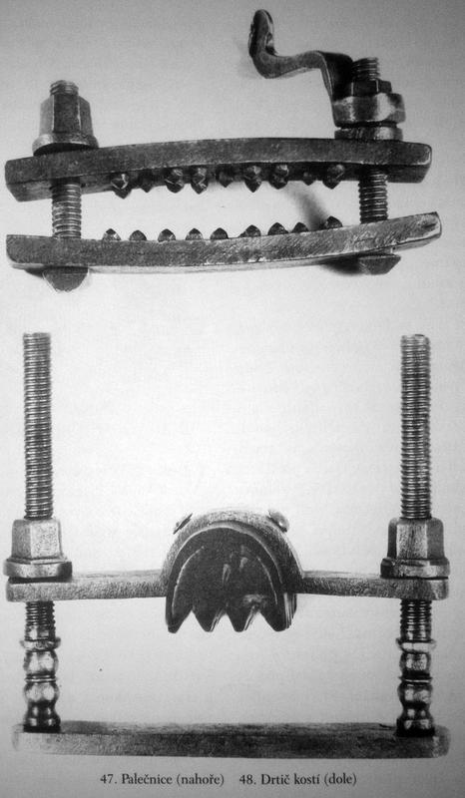
Vzápětí reagoval Aleš Cynadr tím, že pohnal k soudu Buriana Votického z Votic, aby postavil tuto ženu, jež připravila o život jeho otce Albrechta a bratra Jana. Sám pan Aleš poslal Annu do vězení u Votického, ten ji však z něho propustil. Dále ji obžaloval ze 750 kop grošů českých, které „...na klenotech, na penězích, na svrchcích rozličných k sobě přijala a odnesla“.
Ke komornímu soudu přivedl řadu svědků, kteří odkryli drama, jež se odehrálo na kralovickém zámku. Starý pan Albrecht si přivezl z Votic domů jako hospodyni Annu, jinak Voršilu, dceru Blažkové z Kutné Hory. Svědci svorně prohlásili, že byla chudá, že si s sebou nepřinesla vůbec nic. Brzy se spolu intimně sblížili a Anna porodila dítě, jež Albrecht odvezl do Prahy. Když se vrátil, vyčítal jí: „Proč si mi tak již hrdá? Když si mi chtěla býti tak hrdá, byloť se mnu nepočínati prve lehati.“ Podle Kateřiny Cecalové mu prý odpověděla citací svátého Pavla: „Hřešillis, nehřeš.“ Skutečnost byla ovšem jiná. Anna hřešila dále, avšak s Albrechtovým synem Janem. Na zámku docházelo i k žárlivým scénám, při nichž tekla krev. Jan Hnát vyznává, že by snad Jan svého otce zabil. Anna mu sdělila: „...pan Albrecht přišel za mnu do komory a chtěl na mne a nebožtík pan Jan Výběh za ním s tesákem a ranil ho v levé rameno za lopatku. Hnát jí pak domlouval: „Milá Aničko, nebývej mezi nimi, kdyby to páni zvěděli, že jest raněný, musila by o hrdlo přijití i s panem Janem.“
Zatímco z Dolních Královic jezdily do Kutné Hory k Blažkové vozy s ošacením, peřinami, penězi i dobytkem, Anna spřádala plány, jak se nepohodlného Albrechta Cynadra definitivně zbavit. K vraždě naváděla poddané, za její provedení slibovala Janu Cecalovi pět kop grošů, chalupu, pět krav, dva koně a vůz. Všichni ovšem odmítli. Když upozorňovali svého pána na možné nebezpečí, nevěřil jim. Jednoho dne byl do té doby zdravý pan Albrecht přece jen nalezen na svém lůžku zaškrcený. Václav Černý dosvědčil, že „...hrdlo bylo mu zmodralé. A když sme ho pochovali, že krev z něho tekla. Když paní Voršila nebo Anička k němu přišla, vždycky krev z něho tekla. A když sme ho z postelí vynesli, hned před ním utekla.“
Po Albrechtově skonu šel život dál. S Janem Cynadrem měla druhé dítě a brzy začala usilovat i o jeho život. Důra Černá líčí, že za jeho nepřítomnosti se omývala vínem, které mu pak dávala pít. „A z toho pan Jan chřad vždycky a druhdy byl co buk. Když mu dala, tehdy bylo a když mu nedalala, tehdy nebylo.“ Přestože Anna Důru Černou varovala, že pokud Janovi něco prozradí, zemře její rukou, varovala jej. On jí však odpověděl: „Co ty to mluvíš? Onať by za mne hrdlo dala, jest ona kočička má.“ Svědectví Černé pokračuje slovy. „Pak pan Jan ji miloval věrně, než ona nevěrně mu a zrádně učinila. Však pak umřel ten tejden před naším posvícením.“ Anna nezískala od Aleše Cynadra nic. Byla uvězněna a vyslýchána v Praze, avšak po čase se jí podařilo z vězení utéci.

Jindřich z Práchňan
V Kutné Hoře se roku 1542 oženil Jindřich z Práchňan s dvanáctiletou Annou bez svolení její matky, kramářky Kateřiny. Ta jej obžalovala u pražského arcibiskupství a usilovala 17. března o zrušení manželství, neboť šlo vlastně o únos. Při dalším jednání 21. července zopakovala své obvinění a žádala, aby „...taková věc nepořádná, nová a prve v tomto království Českém nebývalá k nápravě a k skutečnému opatření dle zdraví i plodu budoucího jejího přivedena býti mohla. Ne tak pro osobu její samu, ale pro potomní neřády, kteréž by z toho vůbec povstati mohly.“
Jindřich z Práchňan neviděl ve svém sňatku nic nepořádného, nekřesťanského a mimořádného, neboť „...maje lásku k ní, k Anně, za manželku ji sobě dobrovolně vzal, a ti dobře mohl učiniti, poněvadž měla léta k stavu manželskému a mohou to ukázati, že jest její, Anny, v tom vůle byla. Jestliže jest matka k tomu nepovolovala, toho se zanechává.
Dále kdež praví, že jsou oddáni ukrytě, pokoutně v domě u pana Mikuláše v místě nenáležitém, že toho není.
Že jest tu mnoho dobrých lidí obojího pohlaví bylo a s povolením děkana to se stalo.“ Jindřichův otec Mikuláš dodal, že šlo o řádný sňatek na základě svobodného rozhodnutí ženicha i nevěsty.
Anna však vyznala, že „...rozumu dokonalého neměla, aby vyměřováno býti mělo jak a kterak, že nevidí se toho potřeba, než se to oznamuje, že skrze vrátnou jest do domu pana Mikuláše Anna uvedena, i opojili ji a vtom uvedli ji v slib. Také se to ukazuje, že jest panem šepmistrem rozkázáno děkanu, aby jich neoddával a toho aby nečinil. A kněz Vít, farář od svátého Bartoloměje, že jest je nepořádně oddal v domě pana Mikuláše. A matka její pravila, aby tam do domu puštěna byla a dům jest byl zavřen a nechtěli ji tam pustiti.“ K tomu Jindřich podotkl, že přece se každá žena může vdát, když má potřebná léta a rozhodla se pro manželství z vlastní vůle. Následovalo ohledání Anny několika ženami obou stran, „...mohla-li jest v tomto věku svém a může-li lože manželského užívati“.
Po přečtení vyjádření panovníka k této záležitosti a četných svědectví pro et contra rozhodl církevní soud takto: „Poněvadž ona Anna, dcera nadepsaná Kateřiny kramářky, osobně před právem stojíc a jsoucí podle práva dotazována, k tomu se jest přiznala, že jest s týmž Jindřichem slib manželský majíc, dobrovolně se knězem oddala, z té příčiny toho se manželstva při tom zanechává a zůstavuje. Než poněvadž z samého očitého její osoby spatření i taky z některých žen podle práva vyznání tomu se vyrozumívá, že byt jich společný a obcování bylo by více k zkáze a k nebezpečenství budoucího plodu, ježto každého manželství netoliko podle práva duchovního, ale podle zákona Páně největší příčina jest pro vyvedení plodu, a protož i pro jich lepší, aby týž Jindřich a Anna na ten čas bytem i obcováním prázni sobě byli až do vyjití jí, Anně, 13 let a pro nedověru obojí strany přátel, aby táž Anna do jmenovaného času byt svůj měla u jednoho z poručníkův otcovských. Že pak při té věci vyhledal se jest nejeden znamenitý napořád proti nařízení práva tohoto i proti chvalitebnému obyčeji a řádu strany naší, ku pohoršení jiným lidem, i z té příčiny předkem je oba dva, Jindřicha a Annu, v svou kázeň béřeme, a dále i kdož jest toho nepořádu příčinou byl nebo byli, časem svým páni konsistorianové budou také věděti, kterak se při tom zachovati.“ Vzhledem k tomu, že se Anna vdala dobrovolně, zvolil soud mírný postup a potrestal oba jen krátkodobým vězením.

Duchek Tesař
Ve čtyřicátých letech 16. století opustil Duchek Tesař svou manželku Annu Kulhavou a oženil se s Kateřinou, dcerou Zikovou z Popovic. Vzhledem k tomu, že svou druhou manželku podvedl a neřekl jí o svém dřívějším sňatku, tak „...od něho osvobozena i také bez trestání pro svou sprostnost a že z nevědomosti to učinila, od úřadu propuštěna a napomenuta, aby potom rozumněji se v tom uměla spraviti a nic takového nepořádného před sebe hleděla nebrati, aby snad nový jejich stav hanby nepřivedl“.
Utrakvistická konzistoř prohlásila manželství Duchka Tesaře a Anny za platné 19. srpna 1547 a Anně oznámila: „Poněvadž ty, Anna Duchka, jsi zase po tom pádu a hříchu, kteréhož jest se napřed proti Pánu Bohu, potom proti církvi svaté, i také tobě dopustil, na milost k sobě přijala a jemu při mile odpustila, z té příčíny tvé žádosti se povoliti a dosti státi nemůže, aby jeho prázdna býti měla. Protož manželství mezi vámi nedělíme, ale v předešlém a prvnějším vás zůstavujeme. “
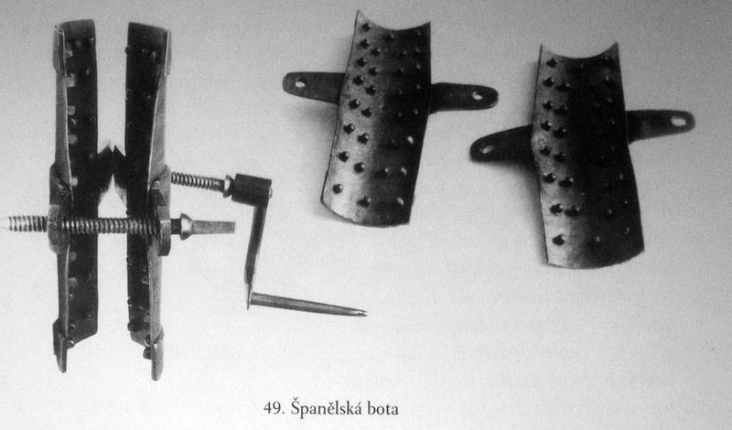
Duchek Tesař pak vyslechl tato varovná slova: „Ty pak Duchku, že jsi tímto trojím těžce prohřešil, jedno svým životem neřádným a zlotřilým svazek manželský zrušil a rozvázal; druhé, hanebným cizoložníkem byl; třetí, těžce jsi Pána Boha rozhněval. A tobě se to všecko odpouští, aby[s] na to pamatoval a za pokání to měl, aby[s] k Anně žádným trestáním nemanželským a bitím nepřistupoval, než ji snášel a shovíval, protože jest tebe zase na milost přijala. Pakli by[s] co takového nemanželského před sebe bral a ona to na nás vznesla, tehdy chceme ji opatřiti, aby ona na věčné časy byla od tebe oddělena a odloučena. Než kdyby dala jakou příčinu, to na nás aby[s] vznesl, chceme to opatřiti. Což jest slíbil rukou dáním zachovati.“ Závěrem bylo Anně nařízeno, aby svému manželovi nedávala příčinu k neshodám a k bití. Zápis manželského soudu končí slovy: „A tak jsou spolu zase v manželství.“

Jan Nádeníček
Počátkem sedmdesátých let 16. století se spolčil Jan Nádeníěek z Čekanic se svými švagry Bednářůvými a s dalšími zloději. Kradli drůbež, ovce, prasata, ryby a obilí. Navíc se podíleli na několika loupežích a vraždách. Do Nádeníčkova trestního rejstříku patřilo také znásilnění s následnou smrtí. O tomto deliktu vyznal, že šel s příbuznými z posvícení a cestou potkali nějakou děvečku: „Šla vod Čekanic k Záchodu a my ji vzali zase nazpátek k naší vsi, k Čekanicům. A vona s námi jiti nechtěla, a Kuba jí dal sekerkou a předse sme ji vzali. A Bárta nám houd a my s ní tancovali po tej cestě. Až k naší vsi sme ji dovedli za humna, do konopí s ní, s tou děvečkou, a v těch konopích sme s ní etc. [!] měli Činiti všickni tři, s tou děvečkou etc. [!], každej po devětkrát, až nám hned vomdlela a za umrlou sme ji vodešli a šli sme vod ní domů do Čekanic. A potom sme se báli, nejde-li [!] ji kdo, tu děvečku, umřela-li je, že se prozradíme. I na ráno voni dva moji Švakrové, Bednářovi synové, Kuba a Bárta šli tam, aby tý děvečky někam odpráznili, a když zase přišli, tak mi pravili, že ji zakopali, tu děvečku.“
Táborský hrdelní soud dospěl 17. ledna 1571 k přesvědčení, že zloděj, vrah a násilník Jan Nádeníček si zaslouží krutý trest smrti. Ve smolné knize čteme: „Jest kleštěmi trhán a čtvrcen léta a dne svrchu psaného.“

Matěj Kovář a Jana Plšková
Sedmého července 1575 vyznal Matěj Kovář ze Zámostí u Hradce Králové před pardubickým soudem: „Item jest tak, majíc svou oddanou živou manželku, vyloudil sem Janu, manželku Martina Plška, s ní sem nenáležitě obcoval a po světě s ní chodil již po tom zápisu, kterej sem na sebe v městě Hradci nad Labem, když sem v šatlavě seděl, udělal.“ Oba byli recidivisté. Matěj tehdy slíbil, že se již dále nebude stýkat s Janou, kterou královéhradecká rada vypověděla z města. Kovář dělal v té době kamna v Březhradě, odkud odešli spolu do Bohdanče „...a tu sem s ní tři neděle líhal a cizoložství provozoval“.
Jana Plšková dobrovolně vyznala, že jí děti zemřely a manžel utekl. Obživu nalezla právě u Matěje Kováře v Zámostí. Při útrpném výslechu uvedla: „...když sem byla v podruží u Matěje Kováře, potom jest mne zjednal za čeledína a mně sliboval pod duší zatracení, že mne v ničem neopustí, jednom abych s ním líhala. Potom vyloudil mne do vsi a na té cestě jest se mnou cizoložně činiti měl. A potom opět, když mne z města Hradce vypověděli, sešli sme se spolu ve vsi Březhradě a odtud sme šli k Bohdanči k zedníkovi Pacholeti. A tak sem s tím Matějem Kovářem nevím kolikrát ležela. A o tom sem věděla, že svou živou ženu má.“
Městská rada v Pardubicích konstatovala, že porušili zákaz dalších styků, že nedbali „...nic na napomenutí přátelské a křesťanské, předce v tom zlém trvali a spolu cizoložně a smilně proti přikázání božímu živi byli, z těch příčin je právo orteluje, aby on mečem trestán byl a ona aby byla utopena“.

Marjánka
V sedmdesátých letech 16. století žil na tvrzi Svinné v západních Čechách mládeneckým způsobem zchudlý šlechtic Jan Běšín z Běšin, potomek kdysi slavného rodu. Tvrz den ze dne pustla, a tak mu jeho bába Johanka Žďárská z Vydžína doporučila jako služebnou svou poddanou Marjánku, která pocházela z Mostiště na Rokycansku. Byla to prý dívka hezká a pracovitá, jež v krátké době změnila vladykovo sídlo k nepoznání. Navíc se s panem Běšínem sblížila i intimně. Zatímco on to považoval jen za chvilkové dobrodružství, Marjánka spřádala dalekosáhlé plány, zřejmě se domnívala, že bude možné překročit společenské bariéry. Když Běšínův zájem ochladl, hledala způsob, jak si udržet jeho náklonnost.
Nakonec zašla za jakousi „moudrou bábou“, která bydlela v chatrči u blízkého lesa. Ta jí poradila, aby spálila na prach pramen svých vlasů a přimíchala jej do šlechticových pokrmů a nápojů. Druhou svou kadeř měla tajně za kouzelných průpovědí vložit do pánovy postele. Byl to zcela jistě snadný úkol, vždyť se neustále pohybovala v jeho blízkosti. Nicméně očekávaný výsledek se nedostavil. Jan Běšín se však dozvěděl o úsilí Marjánky a předal ji plzeňskému městskému soudu jako čarodějnici.
Konšelé posoudili shovívavě Marjánčino čarování, neboť nepoškodilo Běšínovo zdraví. Uznali jen, že se dopustila „...nenáležité věci a proti povinnosti věrné poddanosti“ a 23. listopadu 1575 ji odsoudili k vymrskání u pranýře a vypovězení z kraje. Měla být tedy propuštěna na hrdelní revers.
Rozsudek městského soudu Jana Běšína neuspokojil. Chtěl se zbavit Marjánky definitivně, a tak se odvolal k apelačnímu tribunálu. Ten rozhodl 11. ledna 1576 takto: „Poněvadž se netoliko potahové v žalobě od nadepsaného pana Jana Běšína na dotčenu Marjánu ze vsi Mostišť doloženy, ale i mnohem větší, jichž by se dopustili měla, nacházejí, z té příčiny pro dostatečnější a gruntovnější toho všeho zlého nám i na jiné se vztahujícího vyhledání, táž Marjána k outrpnému právu dána býti má podle práva. A což se tak toho při ní vyhledá, půjde na to dále, což právo jest a co k apelaci složeno, to aby zase navráceno bylo.“
Tím byl osud nešťastné dívky zpečetěn.

Salomena Vondrová
V Holicích sloužila u sedláka Jíry Zběhlíka Salomena Vondrová. Sama o svém deliktu vypovídá: „...Když sem šla v pondělí velikonoční léta 1575 do stodoly pro slámu, jest ten Jíra Zběhlík, hospodář můj, za mnou šel tam. A tu mi pokoje nedal a mne porazil a ústa mi zahradil, abych nekřičala. A tak se mnou tu činil, jak sám chtěl, skutek cizoložnej se mnou vykonal. A potom se mnou více líhajíc, mne obtěžkal. A když sme z stodoly vyšli, žena jeho seděla na prahu a držala ouborek, i udeřila mne ním a pravila: Co ste doma navařili, to abyste taky snědli. A když sem koli na trávu šla, vždycky on za mnou šel a zacpavši mi ústa, hned mne porazil a se mnou ten nepořádnej skutek vykonal.“
A co na to Jíra Zběhlík?
Přiznal se, ale současně se snažil odvést pozornost soudců od své osoby. Ve stodole mu prý Salomena řekla: „Jíro, poď sem, sou slepice na žitě. A já šel sem, i jak sem tam vešel, tehdy ona Salomína hodila na mne žitem a já sem řekl: Nech mne, dej mi pokoj. Cos mne proto zavolala? Uhoníš sobě něco. A ona řekla, že se toho, aby se dítěte dopustila, nebojí.
A tak sem já s ní ten skutek cizoložnej tu v té stodole vykonal. Item s tím pacholkem, kteréhož sem já měl, ona s ním bíledne líhávala.
I chtěla s ním jiti pryč a já sem jim šaty schoval a s ní sem se před rychtáře dostal i s tím pacholkem. A ten pacholek jest mi utekl. A když ode mne jest pryč ušla, čekala toho pacholka i s šaty u Martina Macasa.“ Pardubická městská rada rozhodla 30. dubna 1576, aby dostali u voboječku pardus.

Mlynářka Anna
Vaše Opatrnost, pane purkmistře, páni. Slovutný pan Jan Mokrovouský, ouředník černíkovský teď přítomný, žalobu vede před právem Vašich Opatrností na Annu mlynářku ze vsi Hrošky, že jest se táž Anna hříchu cizoložného dopustila, k kterémužto zlému skutku i sama se jest dobrovolně přiznala, a druhá příčina, že jest oheň položila Jiříkovi Kubicovi ve vsi Hrošce do jeho stodoly a tu jest zapálila. Podle něho jest i druhému sousedu příjmím Lepšímu stodola shořala, k kterémužto druhému skutku a zlému oučinku opět jest se dobrovolně přiznala. Protož pan ouředník na místě a z jistého poručení Její Milosti paní žádá Vašich Opatrností, že ráčíte ortel z práva spravedlivého vynésti a na ni právo útrpné propustiti. Ano, potom taky pro vyhlédání nějaký větší nepravosti i také, což by dále potom podle takového svého seznání spravedlivě zasloužila, že na to spravedlivý ortel říci ráčíte.“
Tuto žalobu vyslechla městská rada v Solnici jedenáctého prosince 1583.
Obviněná mlynářka se ve vězení ke všemu dobrovolně přiznala. Cizoložila s Janem Drábem z Újezda, domluvili se na tom, že v případě úmrtí svých partnerů budou spolu žít. Navíc je Dráb otcem jejího tříletého chlapce. Stýkali se u kováře v Hrošce, ale také v lese nebo na poli. Jiříku Kubicovi zapálila stodolu ze žárlivosti, protože Dráb intimně žil i s jeho manželkou, a to již několik let.
Při prvním útrpném výslechu vyznala Anna mlynářka, že „...jest to tak, že ta Důra Kubicová jest tím vinna, že sem ten skutek učinila a zapálila, že s tím Drábem činiti mívala i prve ještě nežli se oženil Dráb. A pravil mi Dráb, že jest Kubicová horší než tista a že po ní zůstati nemůže a jest horší tisíckrát nežli já. Rychtář též náš mnoho zlého mi činíval, ani mi na potkání neb kdekoli Zdař Bůh neříkal, a proto sem zapálila, pro toho jistého Drába, že s Kubicovou obcoval. A pravila sem Drábovi: Nenecháš[-l]i ji, že zle učiním. On mi řekl: Hrom po tobě, já vseda na kůň, pryč ujedu a vy kurvy jebte se tu jak chcete. A tak sem já, vidouc je spolu, ani se vobjímají mně na protivy, slitujíc se mi toho, že jest mne vo mou poctivost připravil, i šla sem domů a nabrala sem uhlí do hrnce a přišedši k stodole Kubicově, to uhlí se, do šitiny vsypala a rozdmejchala, a tak hned hořalo.“
Následoval druhý a třetí útrpný výslech. Anna mlynářka jen zopakovala, že Kubičová..dřív líhala s tím Drábem, neb mi sám povídal Dráb. Já sem s ním líhala ledakdes mezi ploty, v lese, na poli a někdy nás ten kovář svozoval, když již manželka jeho umřela; než prve ona nebožka nás svozovala. A ještě kovář mi říkával: Poněvadž ten tvůj starý tobě nevěří, hodno mu nevěrně učiniti. A kdyby Drába nebylo, nepřišla bych já na ta místa, mý milý hlavičky, ale on jest mne podvedl a k tomu dopomohl, že sem zapálila.“
Městská rada zvážila oba delikty a odsoudila Annu jako žhářku k trestu smrti upálením. Při výsleších i exekuci, která se konala 12. prosince, odmítla Důra Kubicová mlynářčino nařčení a Jan Dráb raději opustil panství.

Pavel Polák
V roce 1586 měl sedlák Jan Diviš v Osicích mladého pohůnka Pavla Poláka. Ten se dostal do pardubického vězení pro sodomii. Sedmadvacátého září dobrovolně vyznal: „Ve čtvrtek nyní jminulej, když na druhou hodinu na noc šlo, jsouc na ten čas u Jana Divišova tu v Vosicích, neb jsem u něho pohonil, chytil jsem ovci na dvoře a vnesl jsem ji sobě do maštele, položil jsem ji sobě znak a držel jsem ji za nohy a s ní sem ležel, i skutek proti Pánu Bohu vykonal tak, že při tom skutku mne hospodář s mlatci, kdeříž u něho mlátili, postihli. A tu sem vzat a sem do Pardubic do trestání dodán.“
Po útrpném výslechu, kdy se delikvent přiznal k sodomii se třemi ovcemi, rozhodla městská rada, aby byly všechny černé a počernalé ovce Jana Diviše přihnány před šatlavu a aby Polák vybral ty tři, s nimiž spáchal uvedený delikt. Při dalším výslechu již své vyznání nerozšířil.
Městská rada pak vyhlásila svůj ortel, v němž čteme, že Pavel Polák „...tak ohavně proti přikázání Pána Boha všemohúcího, čehož přirození lidské se strachuje a děsí, se třmi ovcemi smilně obcoval, právo jej, aby podle vejpovědi samým Pánem Bohem vynešené a v druhých knihách Mo[j]žíšových v kapitole 20 zapsané smrti umřel a s těmi ovcemi (kteréž prve mají býti zabité a pro vyzvědění, zdali by březí byly, vykuchané) na hranici položen jsa, upálen byl, orteluje. Jest upálen.“

Dorota Žerchlebová
V září 1588 obvinil Jan Dršťka z Chvojence před pardubickými radními Dorotu Žerchlebovou z Holic. Tato děvečka prý užívala čar a kouzel, radila jeho manželce, aby „...sobě nehty vostrouhala a kep vostříhala a zstříhajíc ty chlupy nadrobno, jemu, manželu svému s vejci aneb s tvařůžky snísti dala“. Rovněž se měla chlubit, že „...když se kterýho pacholka dotkne a chce-li, že mu udělá, že mu přirození stávati nemůže“.
Dorota takové nařčení odmítla, a tak přišli na řadu svědci. Tak třeba Anna Koutská z Chvojence vypověděla, že třela s Dorotou len a tehdy se od ní dozvěděla, že „...umí udělá ti, aby muž na ženu laskav byl, kdyby se vdala, že by to uměla udělati, aby sobě nehty vostrouhala z rukou a kep voholila a do vajec vlila aneb do tvarůžků zadělala. Ale na to sem se jí neptala, komu by to jisti dáti měla, než ptala sem se jí, od koho jest se tomu naučila. A vona pravila, že od nebožky Kolískový, že jest to viděla dělati.“ Další dva svědci se vyjádřili podobně. Dorota Zerchlebová se nakonec přiznala a současně uvedla, že jí dal nějaké koření chvojenecký Kolísko s výzvou, aby ...Janovi Petrákovi, hospodáři svému, to vypiti dala, že nebude moci skutku manželskýho vykonávat a že bude stonati“. Pardubičtí konšelé rozhodli 22. září o dalším věznění Doroty, a to až do doby zajištění Kolíska.

Jíra Masař a Kateřina Slaměná
V druhé polovině osmdesátých let 16. století se miloval Jíra Masař z Moravan s Kateřinou, manželkou Matěje Slaměného. Když si oblíbila mladého Vávru Sejkoru, začal žárlit a zosnoval pomstu. Jejich delikt řešil lovecký soud na hradě Buchlově 5. dubna 1590. Svědek Mikuláš Palatný prohlásil: „Již tomu dvě líta, o masopustě jminulém, jak ke mně chodíval Jíra Masař, žádajíc mne za to, abych panu ouředníku oznámil, že se jest s Slaměnkou měl činiti. Když již k němu ona nechodila, že se naučila k Sejkorovům choditi, žaloval mně, že by přebejvala s Vávrou, Sejkorovým synem. Za to mě žádal, abych panu ouředníku o tej věci oznámil, jestli toho pan ouředník nepřetrhne, že nejni možný věci, aby jeho v jejím domě nezabil. S ní o to nejednou ke mně chodíval, ale několikrát. Až pan ouředník se k nám dostal do Moravan při obnovení ouřadu, tehdá sem já tu věc snesl na pana ouředníka. Pan ouředník o to rok do Buchlovic pod nebožtíka pana Sebora položil a tu jest se on sám přiznal k těm všem slovům, kteréž mně mluvil. Tak jest na rukojmě dán, aby tej jistej Slaměnky prázden byl a ona jeho taky až do ty pře vykonání.“
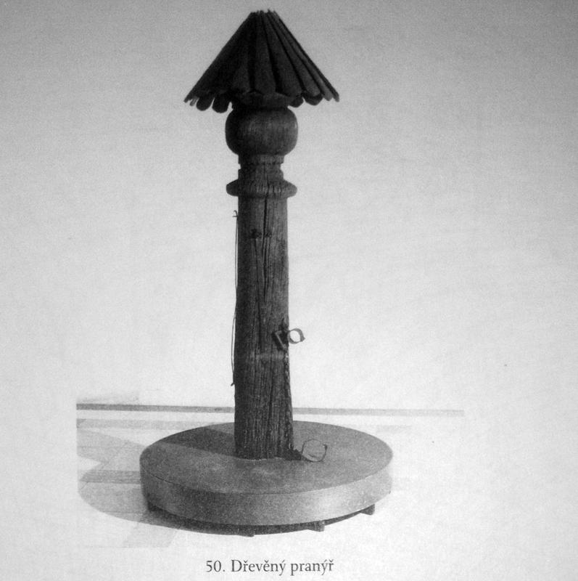
Tím ovšem všechno neskončilo. Palatný dále vypovídá, že po čase „...jest ke mně tenž Jurka do mýho domu přišel v sobotu před nedělí druhou v postě raníčko, žádajíc mne za to, abychme Slaměnýho optali. A jeho ženu že našel s Sejkorovým synem v stodole Sejkorový v noci a že mu ušla až k Slaměnýmu na dvůr i s tím Sejkorovým synem, že on, dobuda korda, za tím Sejkorovým synem se hnal a on utekl. A já ji obsílati nechtěl, pravíc mu, že má ona muže svýho a ukázal sem mu na pana ouředníka. A on žádal, abychom s ním k panu ouředníku šli. I šli sme a oznámili to na Moštěnici a pan ouředník panu Václavovi z Zástřizl. A tak jest tu přede všemi se přiznal, když se ho pan Václav ptal, proč se neožení. A on odpověděl, že se jemu táž Slaměnka ženiti nedala, že se jemu v jeho domě oběsí, jestli se ožení a že po ní zůstati nemohl, že i v noci za ní běhati musil.“
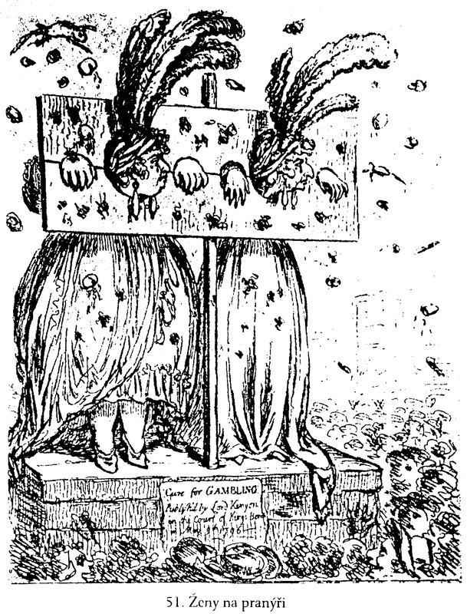
Tuto výpověď potvrdili také další svědci. Třeba Havel Nesejt vyznal po přísaze: „A když sme přivedli Slaměnku na Moštěnici, pravil Jurka přede všemi, že než Slaměný jeden skutek učiní s Slaměnkou, že jich on učiní tisíc.“
Kateřina Slaměná se dobrovolně nepřiznala. Teprve při útrpném výslechu vypověděla, že „...jest s ním skutek a i s Sejkorovým synem a tomu Jurkovi že jest skrze ty čáry původem ďábelským, že jest jí k vůli býti musil. Protož za to její provinění páni z práva to nacházejí, pro vejstrahu jiným aby mistrem popravním kolem probita a zaživa zahrabána byla“.
Jíra Masař vyvázl z rukou soudců jen s peněžitou pokutou. Na opravu kostelíka sv. Barbory měl dát dvacet zlatých a do dvou špitálů, hradišťského a kyjovského, po postavu sukna v hodnotě deseti zlatých. Současně mu soud nařídil, „...aby nikdež na gruntech buchlovských se nepřechovával, nikdá tu nebýval, mír a pokoj všemu a všelijakými způsoby proti lidem sirotka buchlovskýho poddaným a zvláště pak proti lidem moravanským řečí i skutkem aby zachoval pod propadením hrdla svého“.

Káča Rozumčina a Kateřina Votroubková
Z Kounova pocházela Káča Rozumčina, která otěhotněla s jistým mlynářem. Dobrušská městská rada ji vyslýchala 13. července 1593 pro cizoložství a infanticidium. Sama vyznala, že jí k vyhnání plodu pomáhala Kateřina Votroubková z téže vsi. Při konfrontaci jí řekla: „Pamatuješ-li, Káčo, cos mluvila, že se koření najiti může k takovému vyhnání dítěte? Káčo, když ty budeš v těch místech, budeš více praviti. Tys mi dávala piti a koláč si mi posejpala a jednous mi toho koláče dala a hned sem ho zbyla. A pravilas, že máš černý knížky, když je otevřeš, nepovímeliť pravdy, že nám čert hlavu strhne. Item mlynář, ten mi pravil, jestli mi Votroubková od toho pomůže, že jí zaplatí a co mi koli dá, abych užívala.“
Dále Káča Rozumčina líčí, že porodila živé dítě: „Šátkem sem mu hrdýlko zavázala a plakalo, jest v chlívě pod podlahou, v kterým krav není. A přišel ke mně ten mlynář jedný noci třikrát a potom, když mohl přístup míti, neb od toho roku se mnou líhal, jak sucho bylo. Item pravila sem Votroubkový, že budu toho koření užívati a bude-li mi naplat, že jí chci něco dáti, aby se toho lidé nedověděli. A kázala mi, abych se šetřila a mezi lidi nechodila. V Květnou neděli pravila mi, že se to může opatřiti a v Bílou sobotu dala mi koláče. Potom přišla na mne mdloba, jako bych šla na potřebu, a tak sem toho zbyla. A mlynář ji prosil, aby mi koření koupila a co mi koli dá, abych to přijala a dal jí na to 4 gr., neb jest Votroubková věděla, že sem s těžkým životem, neb sama tomu mlynáři o tom povídala a on ji prosil: Můžeš-li jí co spomoci, učiň, já tobě zaplatím.“ Městská rada odsoudila Káču Rozumčinu k trestu smrti, byla zaživa zahrabána a probita kůlem.
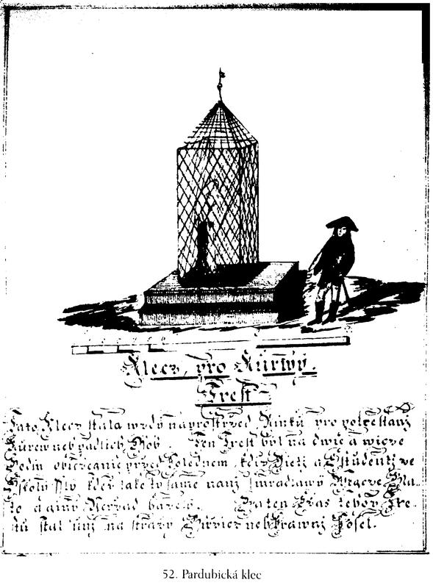
V té době se ocitla před soudci také Kateřina Votroubková, a to pro cizoložství s několika muži, křivou přísahu, podíl na vraždě i na potratu. Již před časem ji konšelé vyslýchali s jejím manželem Tomášem pro podezření z vraždy Václava Vrby. Tehdy křivě přísahali, že s jeho smrtí nemají nic společného. Dne 14. července se však přiznala k cizoložství s Vrbou a k jeho vraždě, která se uskutečnila v jejím domě: „Jest tak, že sem nebožtíku Vrboví položila cihličku na okno a dala sem mu tím znamení, aby za mnou šel, neb sem s ním líhala a třikrát sem s ním ležela.
Item přišel do zahrady nebožtík Vrba a usedl pod štěpem a upad na něj srp z štěpu. A on jej vzal a nažal trochu ovsa zajícům, zavázal jej do šátku, šel do síně a usedl na peřiny a toho ovsa nechal tu. A já mu kázala nahoru na lůže. A Pavel Týsků s m[l]ynářem jakejmsi tloukli na dvíře, já jim otevřela a šla sem nahoru a oni za mnou a Kulhávej Myšku taky a ptali se na mýho Tomáše, jestli doma. Já jim pověděla, že není. A Kulhávej řekl nebožtíkovi: Pane, hrome, co děláš, však mi Vrbka poručila, abych já tu hospodařil. A svíčka hořela na truhle nahoře a druhá dole v světnici. Myšku Kulhavej s Týskovým Pavlem a jakejsi m[l]ynář, toho neznám, na lůži ho škrtili a já jim řekla: Ó zrádci, co ste to zle udělali? A měl nebožtík dva prsteny hrubý, chtěli mu je vžiti, já jim nedala. Potom ho dolů snesli, Pavel a ten mlynář a Kulhavej šel za nimi. A řekli mi: Povíš-li na nás, uděláme ti tolik. A Tomáš můj, když přišel, oni utekli. A řekl mi: Ale milá brachu, co jest tomu člověku, neb byl ještě trochu žívej, a abych zle živa nebyla, mne trestal, slyšíc o mě takové věci, že se mnou Vrba líhá a nic o tom nevěděl, aby se mnou líhal a skonal mu na jeho rukou, nebo Týska ušed na něj s tím mlynářem. A proto ho zabili, že se mnou líhal. A všickni se mnou líhali. Pavel ho zabil a měl voštěpačku a udeřil ho ní, Kulhavej ho nebil, ale stál u truhly. Oni jsou vinni, oni jsou ho zabili, aby se mnou nelíhal. A Myšků Kulhavej taky se mnou líhal. Item Pavel Týsků přišel jednou k nám, já ležela za kamny, on vlez ke mně a ležel se mnou. Item ten lotr, ten zrádce Černejs taky se mnou líhal.“
Je přirozené, že Kateřina Votroubková skončila na dobrušském popravišti pod katovým mečem. Došlo i na Pavla Týsků a Petra Myšku, jinak Kulhavého. Ti se sice dobrovolně přiznali k cizoložství s Votroubkovou, avšak k vraždě Václava Vrby se nehlásili. Proto následoval jejich útrpný výslech. O něm však prameny nic neříkají.

Kryštof Šen ze Šenu
Roku 1596 obžaloval u moravského zemského soudu Kryštof Šen ze Šenu Jana Václava Vencelíka z Vrchovišť, že jej neoprávněně uvěznil. Ten se hájil tvrzením, že když Šen u něho sloužil jako správce, spáchal několik trestných činů.
Vencelíkovi poddaní vypovídali takto: „...jedni o dvojím cizoložství, nejprvnějším s ženou toho holomka a druhým s ženou jednoho souseda z Třeště, a to tak obšírně vypravovali, že netoliko co a jak se dálo, než i co mezi ním Šenem a těmi ženami mluveno bylo, poznamenali, já pak toho sem pro stud klásti pomíjím. Druzí o krádeži, že v potocích a rybnících panských ryby a raky kradl, ale to špatně dovozovali, nebo někteří toliko svědčili, že u něho udice nalezli, druzí že ho s udicí nad potokem viděli. Třetí pak vysvědčovali, že na poli děvečku jednu o poctivost připravil, ovsem jí ústa založiv, aby nemohla křičeti. Přičemž doložil pan Vencelík, že teď nedávno opět děvče jedno, přítelkyni svou sobě svěřenou, mocí o poctivost připravil.“
Šen se k cizoložství přiznal, přičítal je své mladosti a křehkosti těla. Jedním dechem dodal, že „...kdyby všickni o poctivost přicházeti měli, kteří tím hříchem vinni jsou, že by jich muselo mnoho nepoctivých býti, ano i sám pan Vencelík, kterýž jednoho svého sirotka tak zpravil, že podnes má co kolíbati“. Ostatní delikty popřel.
Soudci sice konstatovali, že cizoložství je velký hřích, ale současně vzali jako polehčující okolnosti v úvahu Šenovo mládí, křehkost těla, jíž podléhá každý člověk, i fakt, že již byl pro tento trestný čin ve vězení. Obávali se však i postihu pana Vencelíka pro stejný delikt. A poněvadž Šen „...před námi z toho obviněn není, že nám nenáleží jeho poctivosti odsuzovati, nad kterouž člověk nic dražšího nemá po své duši. Zatím, že ačkoli na něj se ukazuje, že u vězení byv, toho sobě k nápravě nevedl, avšak že snadno souditi jest, jak jest těžko chudému proti bohatému, služebníku proti pánu co podobného začínati; k tomu že mnohý pro nerozum neumí sobě všeho toho, jak by mělo býti, rozvážiti, a měl-li by pro své nedorozumění a neopatrnost hned o poctivost přijíti, že by se to málo k spravedlnosti schylovalo.“ Nicméně obě strany stály na svých stanoviscích, a tak proces pokračoval pro různé formální závady i v dalších letech.
V roce 1598 vyčetl Šen Vencelíkovi, že „...sám není bez hříchu a že vidí mrvu v bratra své[ho] oku a břevna v oku svém nevidí a že jsa člověk učený a práv povědomý, měl by věděti, jak právem živ býti“.
I když zemský soud uznal, že jde o jalové řeči, znovu se hovořilo o Senových mravnostních deliktech. Svědci opět „...ukazovali násilí, kteréž tetě [neteři] své v domě svém, když u něho v službě byla, učinil, a ti svědkové byli otec a bratří té děvečky a ona sama po přísaze vyslyšáni. A ačkoli bránil jich Šen čisti za tou příčinou, avšak poručeno jest, aby čteni byli, že Jich Milosti ráčí věděti, jak potom vážiti. K tomu podal svědomí Kryštofa z Strachovic, který vysvědčoval, že přítomen tomu byl, když ta jistá děvečka jménem Kateřina a otec její i bratří i strýc jsou panu Vencelíkovi na Sena žalovali, a ta jistá že jest vůči to Šenovi mluvila, a když Šen zapíral, jemu v hrdlo klamu nadala a Vencelíka pro Boha za ochranu prosila.“ Při tomto jednání soudu Šen mnoho nemluvil, popíral svou vinu, nic ale neprokázal.
Po několika odkladech dospěl moravský zemský soud k přesvědčení, že se Kryštof Šen sám vyloučil z rytířského stavu, a to pro tyto příčiny: „1. že ve věži a pútech sedával, což na rytířského člověka nenáleží, nebo osoba stavu rytířského nemá věží trestána býti; 2. že jsa nařčen šelmou a zrádci, jakž to svědky ukazováno bylo, nestál po poctivosti své a právem zemským se z toho nevyvedl; 3. že jsa z gruntův vypověděn, o to se neujímal a poctivosti své sobě málo vážil; 4. že v rejstřích sirotčích městečka Třeště byl zapsán, odtud spravedlnost po rocích brával, s jinými sirotky se stavěl, a když k létům rozumným přišel, tomu pokoj dal a z toho se nevyvedl; 5. že žádnému hejtmanu, jakž pořádek toho v zemi jest, k opatrování nikdy nenáležel, pro kteréž příčiny jsme jeho odsoudili býti osobou stavu rytířského a to nalezli, že pan Vencelík jemu jakožto osobě na poctivosti zmařilé odpovídati nemá.“

Kašpar Dunča
Pan Anselm Štensdorf ze Štensdorfu a na Košticích dal v roce 1598 uvěznit v Lounech svého poddaného Kašpara Dunču, který žil ve vsi Třtěno. Obvinil jej z toho, že chtěl „...násilně cizoložnej skutek spolu jedné sousedě učiniti, v příbytku jejím na ni se dobejval. Též také, že jest o některejch sousedích a sousedách svejch k vyprázdnění jich poctivosti slova nenáležitá a vymyšlená mluvil, ano, že by zle s nima živ býti jměl, v tom se pochloubal.“
Vzhledem k tomu, že Dunča nedokázal žalobě účinně čelit, obrátil se ke své vrchnosti s žádostí o milost. Podpořili jej i „...někteří dobří a poctiví lidé, nemohouc pláče a naříkání manželky jeho oslyšeti, za něho k pánu jeho dědičnému učinili, aby se ráčil pán k přímluvám jich nakloniti a jemu, poněvadž se na milost dává, takové přečinění jeho, slibujíc života svého polepšiti, napřed Pána Buoha všemohoucího v paměti maje, jeho se báti a svatejch božskejch přikázání ostříhaje, takovejch věcí zlejch se víceji nedopouštěti“.
Pan Štensdorf skutečně udělil Dunčovi milost, a tak byl podmíněně propuštěn. Ve smolné knize čteme: „I prohlídajíce pán k takovejm přímluvám za něj činěným, ano i k přípovědi, že života svého polepšiti a dobře živ bejti že chce, k tomu dobrovolně se přiznávaje, co jest tak o poddanejch Jeho Milosti páně mluvil a nimi se pochloubal, že jest to všecko o nich v hrdlo lhal, nevědouc na ně nic zlého, než všecko dobré a že je má za dobré a poctivé lidi, jako i jiní dobří a poctiví lidé, pán tu milost činiti a hrdlo mu šenkovati ráčí na způsob níže psaný: I. Předně aby stateček svůj ve vsi Třtěně do svátkův vánočních nejprv příštích prodal. II. Po prodaji závdavek vezma, všech kruntův panskejch tří mil zdýli a zšíři pod ztracením hrdla prázen byl a pod nižádným vymyšlenejm způsobem na grunty panské se nenavracoval, nyní i na časy budoucí. III. Poněvadž příčinou jeho k nemalejm outratám a škodám jak pán, tak poddaní páně přivedeni jsouce, ostatní sumu za týž statek aby za pánem zůstalo a týž statek má podle spravedlivého uvážení od rychtáře a konšelův šacován bejti. Pakli by takového gruntu svého do svátků vánočních prv příštích neprodal, tehdy aby ten všecek statek svůj propadl a vejše psanejm způsobem všech panskejch gruntů prázen byl a nižádnejm vymyšlenejm způsobem buď na vrchnosti své neb poddanejch páně jak sám skrze sebe, ani skrze přátely a příbuzné své, ani kohožkoli jiného návodem neb jakýmkoli vymyšleným způsobem ničímž zlejm, řečí ani skutkem, na osobách ani na statcích jich, se nevymstíval, ani se nenavracoval. Pakli by se toho čeho proti tomuto zápisu dopustil anebo se navrátil a to naň shledáno bylo, tehdy má na hrdle ztrestán bejti a právo světské ani duchovní nemá jemu k vejmluvě nic spomocno bejti ani postačiti.“
Dunča přirozeně souhlasil s podmínkami hrdelního reversu ze 14. listopadu 1598 a podáním ruky císařskému rychtáři Jiřímu Dědkovi z Vlkové je slíbil dodržovat.

Dorna Jalovcová
V sobotu 17. dubna 1599 vyslýchali solničtí konšelé na radnici Dornu, manželku Matěje Jalovce, podezřelou z utajeného porodu a infanticidia. Zpočátku přirozeně zapírala a tvrdila, že jen silně krvácela. Nicméně přivolané ženy, které ji ohledaly, svorně prohlásily, že dítě přece jen měla. Vzápětí byla Dorna uvězněna. K večeru se rychtáři při znala k dítěti a uvedla, že je zakopala na poli. V neděli pak upřesnila svou výpověď a mrtvola chlapečka byla vskutku nalezena v nedalekém lese.
V pondělí pokračoval výslech na radnici za přítomnosti vrchnostenského úředníka. Po novém zapírání a vyhýbavých odpovědích se přiznala, že „...dítě pacholátko živé jměla a když plakalo, že mu ústíčka zahradila a druhou rukou pod hlavu vzala, a je tak vzavši na klín udávila“. Znovu odvedli delikventku do vězení. Dorna Jalovcová jistě dobře věděla, že jí jde o život. Možná si připomněla stejný delikt Anny Brhlové, jež putovala na popraviště před třemi lety. Využila proto příležitosti a asi po měsíci z vězení utekla. Byla však zadržena na Chlumecku a v říjnu dopravena zpět do solnice.
Následoval výslech v mučírně. Tam nejprve „...se přiznala, že jest bylo v středu a šaty sem prala, a tu jest ve mě puklo, jakoby vořech rozrazil, vtom jsem dítě měla, bylo v komoře, a já jsem je tu hned zakopala, protože jsem se muže bála a že živé bylo. Jsouc trápena vyznala, že jsem je měla živé děťátko a je vzavši za jednu ručičku a druhou za krček, je jsem zardousila a zamordovala, jináč není. Ale manžel můj jest o tom nic nevěděl. Jsouc trápena a dotazována, proč jest to činila, přiznala se, že již nevím, hříšná žena, co pověděti, že jsem se bála manžela svého, že mi vždycky mluvíval, co budeme činiti, o tu spravedlnost všecku přijdeme.
A přátelé manžela mého vždycky mně tím utrhujíc voči vytejkali, se mnou se vadíc. Více že neví co mluviti, nežli by pravda nebyla. On jest o tom mordu manžel nic nevěděl, na tom chci umříti a smrti sobě žádám třebas dnešního dne.“ Následujícího dne pak potvrdila ve vězení svou výpověď.
Městská rada vynesla tento rozsudek: „Tu my, purkmistr a rada města Solnice, přeslyševši vyznání Dorny, dcery Aliny Tobiáškový a manželky Matěje Jalovcová, takto o tom ortel z práva svého, podle práv a zřízení zemských, toho všeho bedlivě pováživše, vypovídáme, že jistá Dorna pro zamordování a zaškrcení svého vlastního plodu a krve, totiž dítěte, a v lese jeho zakopání, má za ten hroznej a hanebnej skutek přestoupení přikázání božích zahrabáním zaživa a kůlem probitím ztrestána a usmrcena bejti. Actum za purkmistra toho času Matouše Kavky, primasa Daniele Patrčky i jiných radních roku toho.“ Exekuce se uskutečnila 30. října 1599.

Petr Mozolín a jeho rodina
Koncem června roku 1599 se dostal před rokycanský soud mlynář Petr Mozolín s celou svou rodinou, a to pro četné krádeže a další závažné delikty. Petrův syn Jan vyznal, že kradl sám, ale i s otcem. V Rokycanech např. k Marjáně Vávrové „...zadníma dveřmi přede dnem po můstku do setnice vešel a druhými do domu vešedši, almaru při zdi stojící hlavatkou vylámal a tu z zeleného hrnečku 9 kop pokradl a s těma penězi upřímo domů šel. Z těch že dal tatíkovi 3 kopy a 6 kop do svý truhlice schoval. Potom jich malíři do Přeštic půjčil. O tom o všem že mátě věděla, však že jim domlouvala, proč toho nenechají, že je bude Pán Bůh trestati.“ Při útrpném výslechu se Jan přiznal také k incestu se svou sestrou Voršilou, s kterou „...měl dvakráte činiti pod krovem, když lněná semena sklizovali. Ona mu se bránila a potom otec na ně přišel, lál jim, trestal je a kamením na ně házel. Podruhé v žitě za marštalí.“
Petr Mozolín doznal rovněž řadu krádeží, se svým synem si troufl i do kostela. Když se to dozvěděla jeho manželka, řekla prý: „Petře, kdo kostel loupá, ten světský hanby neuchází.“ Do trestního rejstříku mlynáře patřily také mravnostní delikty. Dobrovolně se přiznal, že „...sloužila u něho Zuzana, dcera Kříže hluchýho z Plzně rok celý, ta že mu věrná byla. Však že nočně, když ženy jeho doma nebejvalo, do komory i na něho lezla a hejhala, příčinu k zlému skutku dávala tak, že se zdržeti nemohl, až ten skutek s ní vykonal, takže dítě měla, ale on že neví, aby mu otcem býti měl. Item Mandalena, dcera Honze Svorce, tesaře z Plzně, trvám že u mně sloužila rok, ta mi tolikéž příčinu k zlému skutku dávala, takže potom dítě měla. Ale otcem že neví, aby byl.“ Po výslechu v mučírně, kde prozradil na svou ženu delikt žhářství v Plzenci, dodal: „Nejprve že měl činiti skutečně s Maruškou, dcerou Bláhy ze vsi Sedlce. A ta že měla svého muže a že ho sama pobízela a k tomu skutku příčinu dávala. Podruhé v Losině s Maruškou Vokounovic, když ještě žemle prodávala, že také činiti jměl a že též svého muže měla.“
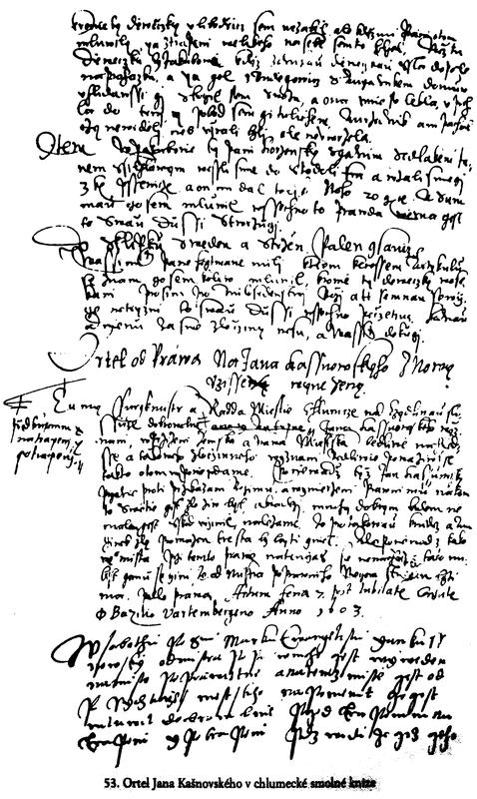
Barbora Mozolínová potvrdila, že skutečně zapálila stodolu Jana Špíny z návodu svého muže, o všech krádežích „...věděla a toho jim užívati pomáhala“. Jako poslední přišla na řadu dcera Voršila. K incestu podotkla, že ji bratr Jan vybízel, aby „...mu k zlýmu skutku povolila. Ona že mu se bránila a potom povolila. Podruhé že spolu činiti měli v žitě za marštalí.“
Jan Mozolín a jeho matka Barbora skončili na popravišti pod katovým mečem, Petr Mozolín byl oběšen.
K trestu smrti stětím byla odsouzena i Voršila, avšak zásahem pana Karla Kokořovce jakožto vrchnosti byla omilostněna a „...na grunty jeho při poddaných odeslána. A tak se zpráva dávala, že by někam daleko pán ji dát i poručil.“

Jan Kašnovský
Před chlumeckým soudem stál ve dnech 25.-26. dubna 1603 Jan Kašnovský. Pocházel z Nové Říše na Moravě, pobýval však převážně v Čechách. Víme o něm, že se učil tkalcovskému řemeslu a že působil nějaký čas i jako kantor. Sám vypověděl, že „...s tím bakalářem Dumetou, byvši u něho kantorem, srovnati sem [se] nemohl, nebo chtěl, abych mu se s pacholaty mrskal. Než s knězem na mne se spuntovali a mne kromě času z místa vystrčili.“ Hlavně ovšem kradl plátno, šatstvo, obilí, ovce, prasata i koně. Zkrátka a dobře bral všechno, co mohl spotřebovat anebo zpeněžit.
Když byl přes rok kantorem v Trhových Svinech, oblíbil si tam Marušku, dceru Jiříka Kukačky, a uvažoval o sňatku s ní: „...ale oni s ní líhali zemani a já, zvěděvši to o ní, zvošklivil sem ji sobě, i nechtěl sem ji. A ona potom hanbou ušla do Budějovic, ale já sem ji nevyloudil. A když tam odešla, poslala mně odtud košili. A tak sem já se do ní oblík, a když se do ní oblíkl, hned sem třeštil, i šel sem za ní. A jdouc, potkal sem se s ní v bráně, ona šla s putnou. I chytila se mne krku s pláčem, abych ji neopouštěl. I šli sme na Hory, abychme se oddali, nemohli sme toho dostati.“
Kašnovský působil jako rektor také v Jakubově, kde si ve fraucimoru paní Kořenské vyhlédl jistou Marušku: „A když mi připověděla, jel sem pro ni v šesti koních a čtyry vozy čekaly na silnici, abychme ji ukradli. A ona již šla. I jda proti ní s několika, minula se s námi. I řekl sem: Jáť půjdu a pomstím se. A ouředník řekl: Nech tak. Chtěl sem ji sekati, ale neuškodil sem jí nic. Ona jest zdráva. A vtom paní domův její přijela, a když se toho dověděla, povolala mne, aby nás vyslechla, až sem se od ní dostal do vězení. A nechtěla mne z něho pustiti, až jí zastavím tři rukojmě. Musil sem tak učiniti. Když sem potomně z toho vězení vyšel, pomstil sem se a vzal sem tý paní koně.“
Při útrpném výslechu Kašnovský vyznal, že šel z kouřimského jarmarku a s ním Kateřina, dcera krčmáře Douchy z Libodřic: „...prosil sem ji, aby mi svolila a ona nechtěla. Pravila, že má bude, i potom mne zkulhala a nechtěla mně k skutku smilnému přivoliti. I uťal sem jí asi tři či 4 prsty, a udělavši jí to, šel sem zase do Kouřima a odtud sem na ráno utekl.“
V Brodcích na Mladoboleslavsku si zase poseděl několik týdnů ve vězení: „...svozoval sem ženu Joannesa rektora Bakovinusa s řezníkem jedním, neb s ní obejval smilně. A rektor je postihl a posekal ji i jeho, mne pak upravši, dal do vězení.“
Následujícího dne se přiznal ke všem artikulům „...kromě tý děvečky u Libodřic sem nezabil, ale když mi páni o tom mluvili, já z trápení velikého na sebe sem to lhal. Než tu děvečku z Jakubova, když s druhou děvečkou šla do pole na procházku a já jel z Budějovic s ouředníkem domův, uhlídavši ji, skočil sem z vozu a ona mne se lekla, uprchla do trní, i pohod sem ji tulichem. Ouředník ani pacholci neviděli, neb ožralí byli. Ale neumřela.“
Chlumecká městská rada odsoudila tohoto delikventa k trestu smrti: „...pro takovou krádež a oučinek zlý provazem trestá[n] by bejti měl. Ale poněvadž takového místa při tomto právě na ten čas se nenachází, tato milost jemu se činí, že od mistra popravního mečem ztrestán býti má podle práva.“ Když jej kat vyvedl na popraviště, byl „...od pana rychtáře městského napomenut, co jest mluvil dobrovolně před trápením, na trápení i po trápení, poněvadž vidí, že již jeho milá duše s tímto světem se rozděliti má, všecko-li jest to věrná pravda ve všech artikulích, aby voznámil, a chtěl-li by na tom na všem umříti. Proti tomu Jan Kašnovský oznámil hlasitě, že jest to všecko věrná pravda a na tom na všem že umírá. Vtom od mistra popravního mečem sťat jest.“

Kateřina Famfrdová
Dvaadvacátého října 1603 zasedl městský soud v Mladé Boleslavi, aby ukončil proces s Kateřinou Famfrdovou, která souložila s Martinem Kosteleckým a měla s ním nemanželské dítě. Vybízela jej k tomu, aby „...se rozpomenul, kterak jest jí se zamlouval jednou i druhý, když ji k tomu skutku a vůli své přivésti chtěl, že ji sobě za manželku vezme, jak jen s svou ženou se rozvede“. Kosteleckého zahrnula výčitkami ve snaze oživit jeho paměť: „Item chodil si za mnou a vyháněl si dívku, která u tebe bejvala, kdyžs ten skutek se mnou činil na loži, že by uslyšela. Item činil si ještě se mnou ten skutek na lavici u kamen, když sem z vězení vyšla. Item říkával si mi vo svý ženě, že si s ní za noc třikrát i čtyrykrát činiti jměl, že jest nesytá žena. Item slibovals mi, že mně[!] sobě za svou vlastní manželku vezmeš, jak se s ní rozvedeš. A jestliže nám co Pán Bůh spolu dá, že toho nezahodíme, ale že to chovati budeme. Item vzkazoval si mi po šenkýři Srbovi, abych v své řeči stálá byla a na pacholka pravila.“
Martin Kostelecký Kateřině odpověděl, že jí vzkazoval, aby mluvila pravdu. Současně dodal, že prý od ní nepostačil odhánět jiné lotry. To ovšem Famfrdová příkře odmítla a navíc Kosteleckému vyčetla, že jí ve vězení vyhrožoval: „O, ký si mně raději zabil, nežli si mně k tomu přivésti měl. Proč si mi to mluvil, že upadnu pod kůň? Dokud sem pravdy nemluvila, dotad si mi jisti dával zde u vězení, ale jakž již pravdu mluvím, nic mi nedáváš. Item víš co si mi mluvil vo pacholkovi a navozovals mně, abych řekla, že pacholek tím skutkem jest vinen, kterej utekl pro sekyru vod pluhu. Ale není žádnej jinej tím skutkem vinen než ty sám. A neví také na mně žádnej nic zlýho, než k čemu si ty mně toliko přivedl. A mluvil si mi, že raději svou manželku vopustíš, nežli by mně vopustil. Však si ty (přej) dobrá hospodyně.“ Martin Kostelecký reagoval dost podrážděně: „Lžeš zoumysla. Jak jedna, tak druhá, vobě ste dobrý.“ Oba stáli pevně na svých stanoviscích. Kateřina navíc uvedla, že Kostelecký přivedl do hanby i její sestru. Ten odpověděl: „Dej pokoj kurvo, lžeš. Já sem nestačil vojákův a lotrův od tebe honiti.“
Po dvou hodinách následoval útrpný výslech Kateřiny Famfrdové. V mučírně „...k tomu ke všemu, co jest koliv mluvila, znala se, že to pravda jest a jí skrze Martina Kosteleckýho pekelná křivda [se] děje tak, že skrze něho třebas i z světa sjíti musí. Promluvivši k němu: I k čemu si ty mně, Kosteleckej, přivedl. Nenadála sem se tý hanby. A co ty, máš srdce ňáký těžký a vočarovaný od tý tvé děvečky. Nenadála sem se toho, smutná, nebohá žena. Již se vyznávám ze všech hříchův a na milost Pánu Bohu i pánům dávám, že s žádnejm jinejm toho sem skutku nedopustila než s tebou, Kosteleckej. Směla bych na to tělo i krev Páně přijímati, že to v pravdě tak jest a to dítě vlastní že tvý jest. Jinač není.
A že tomu jeho odporu místa nedávám. Toho tímto trápením dotvrzuji a dotvrditi chci. Rozpomeň se pro Boha, Kosteleckej, ale na tu tvou vlastní krev, nebo tvá vlastní jest. Na tom i umříti chci.“
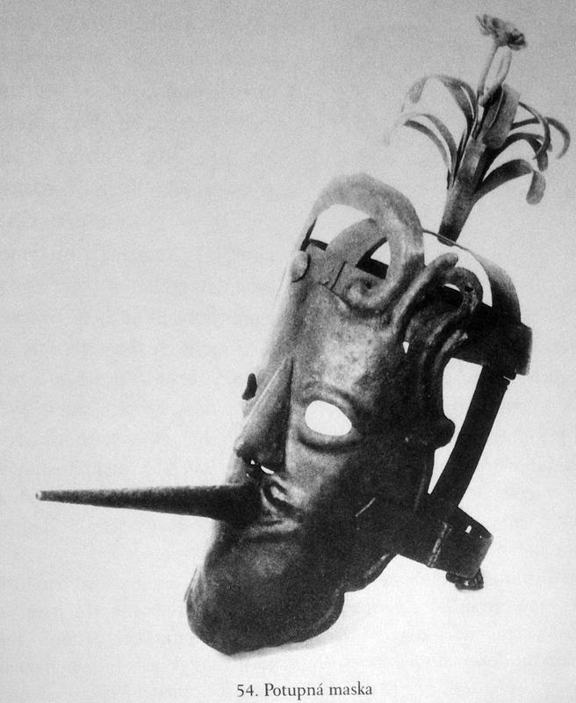
Po útrpném výslechu ještě Kateřina doznala, že ji Zachariáš Kotek naváděl, aby vše svedla na pacholka. Věděl totiž, že se po propuštění z vězení na rukojmí nadále stýkala s Martinem Kosteleckým.

Dorota Jiráňová
V prvních letech sedmnáctého století vzrušila pardubické měšťany aféra Jeronýma Žateckého, příslušníka místní patricijské rodiny.
Jeho otec, řeznický mistr, zastával v letech 1595-1601 post primátora. Někdy v roce 1606 usiloval Jeroným o sňatek s Dorotou Jiráňovou, s níž uzavřel slib manželství, avšak bez vědomí jejího otce, vrchnostenského fišmistra Jana Jiráně. Panna Dorota dala Žateckému na potvrzení vážnosti úmyslu dokonce sto kop grošů míšeňských a pozlacený náramek, což bylo neobvyklé. Je pochopitelné, že z toho vznikl vleklý spor.
Dvanáctého května 1607 se dovolával Jeroným Žatecký svědectví kožešníka Melichara a připomněl mu hádku s Jiráněm 11. srpna 1606, které se také zúčastnil: „...tejž pan Jan Jiráň vystoupivši s panem otcem mým a se mnou z radní světnice, činíc zmínku o Dorotě, dceři své, důtklivě mluvil ke mně a ku panu otci mému, že on nikterak k tomu nepovolí, aby se táž Dorota, dcera jeho, mně za manželku dostati měla a pan otec můj že proti tomu odpověděl:
Poněvadž jsme toho při vás skrze dobrý pány a přátely nejednou vyhledávali, proč by se to státi nemělo? Tu hned pan Jan Jiráň otci mému zlořečíc, pravil, že v hrdlo lže, abychme toho při něm měli vyhledávati, mluvíc tak, že mu ani čert z pekla ani císař, pán jeho, aby on mně dceru svou dáti měl, nerozkáže a že mi ji za manželku dáti nechce. Proti tomu od otce mýho že bylo řečeno, bude-li v tom vůle boží, stane se, a pakli nebude, nestane se, pamatujíc pana Jana Jiráně, aby se nehoršil, že takovejmi slovy aby důstojnosti a velebnosti Jeho Milosti císařské, pána svého nejmilostivějšího dědičného neurážel.“
V dalších měsících se napětí mezi oběma rodinami zcela jistě stupňovalo. Konkrétní průběh řešení sporu městským soudem neznáme, máme k dispozici jen smlouvu z 28. prosince 1607. Dozvídáme se z ní, že veškeré nedorozumění a záští obou stran „...jest zdviženo, zkaženo, umrtveno a sumou v nic obráceno a zcela i zouplna na budoucí časy vykořeněno a strany v mír, pokoj a dobré přátelství uvedeny“.
Slib manželství byl zrušen, neboť k němu došlo bez souhlasu rodičů Doroty Jiráňové. Soud vyslovil Jeronýmu Zateckému zákaz dalších styků s ní, dále mu nařídil, aby odevzdal hejtmanovi její dopisy ke zničení a aby zaplatil náhradou za obdržený předmanželský dar Janu Jiráňovi padesát kop grošů míšeňských.
Mladý Žatecký se však nespokojil s výrokem městského soudu a vzápětí usiloval o to, aby jeho případ převzal církevní tribunál. Osmého února 1608 vyzval proto pražský arcibiskup Karel hrabě z Lamberka k postavení Doroty Jiráňové, která byla právě v Praze, pardubického hejtmana Jana Gerštorfa z Gerštorfu a Malšvic. Žalovaná strana (panna Dorota) se před církevní soud nepostavila, údajně jí to nedovolili úředníci České komory. Z toho důvodu žádal arcibiskup o postavení Doroty znovu v březnu 1608.
Nicméně opět nepřišla, jak vyplývá z dopisu Jana Gerštorfa pražskému arcibiskupovi z 2. listopadu 1608, ve kterém píše: „...v podobné příčině na onen čas s Dorotou, dcerou Jana Jiráně, Jeho Milosti císařské fišmejstra pardubského a Jeronýmem Žateckým jisté poručení učiněné mám, abych je při právě zdejším o to, což tak mezi stranami činiti bylo, porovnal, jakož jest se i stalo.“ Současně se ohradil proti arcibiskupovu nařčení, že v tomto případě překročil své kompetence.
Je škoda, že nás prameny již dále neinformují o osudech Doroty Jiráňové. Víme jen, že se 14. února 1610 provdala za Václava Vokouna z Vokounštejna, tedy do pražské patricijské rodiny.
O této pardubické dívce se dochoval v Archivu Národního muzea pozoruhodný pamflet, a to ve dvou verzích. Obě jsou psány formou oblíbeného čtyřstopého trochejského verše, takže šlo vlastně o píseň. Předpokládáme, že vznikla jako ohlas konfliktu dvou předních rodin, které jím vzbudily živý zájem veřejnosti.
V první verzi nařkl neznámý autor Dorotu ze smilstva: „Však nejprv je panenství její, jakž to lidé říci smějí, porušeno s volí její, u perníkářů v stodole a potom v světnici dole.“ Jistý podíl viny přičítá i místním učitelům, kteří „...učili ji solmizovat, pupkem Domu zhůru líhat, v komoře u dveří hýbat“.
Druhá verze skladby rozšiřuje profil Doroty i o potrat: „Když se to tajit nemohlo, nýbrž v životě již bylo pacholátko neb děvčátko, pověděla: Ba, již matko musíš mne do Prahy dáti k přátelům mým odeslati. Jsou tam na to vyučené od čerta baby kouzedlné, aby ze mne plod vyhnaly, by zde lidé nepoznali, že sem je v břiše nosila, boží zákon přestoupila...“ V závěru autor připomíná osud svaté Zuzany, jež pro panenství obětovala život a vyzývá: „Nehleďte na tuto Dornu, která líhá pupkem zhůru a tak dojdete rejského vínku v radosti věčného. A pryč jí vrkoče uřezati a katu zahrabati dáti.“

Don Julius Cesare de Austria
Císař Rudolf II. měl se svou stálou milenkou Kateřinou Stradovou, dcerou svého antikváře a správce uměleckých sbírek, několik nemanželských dětí. Mezi ně údajně patřil také prvorozený syn don Julius Cesare de Austria. Narodil se někdy v polovině osmdesátých let 16. století a pro zděděné dispozice k duševní chorobě byly s jeho výchovou od dětství značné problémy. Vyrostl z něho bezohledný a agresivní muž, o jehož výstřelcích hovořila celá Praha. Císař se pokusil vyřešit neúnosnou situaci internací mladíka v kartuziánském klášteře v rakouském Gamingu, avšak střídmý a nábožný život nebyl podle jeho gusta. Krátce po odjezdu do kláštera se objevil na zámku Český Krumlov, který jeho otec koupil od Petra Voka z Rožmberka. Zařídil si zde nákladný dvůr, který spotřeboval značné množství jídla, piva a vína. Tak např. v druhé polovině roku 1605 to bylo 312 kg hovězího, 453 kg telecího a 64 kg skopového masa, 18 slepic, 15 husí, 41 kachen, 466 vajec, 61 litrů másla, 3667 litrů bílého vína a 538 litrů bílého piva. V krátké době se stal postrachem města, pověstné byly jeho noční toulky, měšťané se strachovali o své dcery, které pronásledoval až do jejich domů. Koncem roku 1606 zaslali konšelé krumlovskému hejtmanovi stížnost, upozornili v ní i na možnost násilí na mladém pánovi: „...kdyby se Jeho Milosti od někoho nějaká příhoda mimo naději stala, zvláště poněvadž zde mnoho lidu, jak řemeslníkův, tak horníkův přespolních se zdržuje, že bychom my ani obec tím vinni býti také nemohli.“ Císař v Praze mlčel.
Don Julius se v roce 1607 sblížil s dcerou místního lazebníka, Markétou Pichlerovou. Její matka tento vztah podporovala, snad doufala, že s ním dosáhne štěstí. Brzy přišla na to, že se zmýlila. Kronikář Václav Břežan píše k roku 1608: „18. februarii, v pondělí masopustní, Julius, ten ukrutný tyran a černokutílek, poboční syn císařský, na zámku Krumlově ďábelský, hrozný, nešlechetný masopust držel s svou souložnicí, dcerou lazebníkovou, rozvrátiv jí hlavu a posekav hanebně, že po kuších do truhly ji klásti musili. A on ji sám zabednil a hřebíky zapral a v klášteře pochovati dal. Tak zrasovaný do čtvrtého dne chodil a neumýval se. Toho ukrutenství netoliko lidé, ale i psi jeho se štítili a při něm zůstati nechtěli. Jakož pak potom skutku žádného člověka při sobě netrpěl; jen kuchtíci, přinesše jídlo a pití, před pokoj mu postavili a odešli. Potom přijevše komisaři císařští, vězení mu vyhledali a do něho vsaditi dali. Byla nebožka předtím některý čas od něho hrozně zkatována a zpáchána, že celého oudu na těle jejím nebylo; a zrasovanú tak z okna z zámku vyhodil za umrlú na skálu. Nepřišla hodina její, aby se zabila; nebo upadla na smetí a svezla se po nich dolů. A když se vyhojila, před ním se ukrývala; on pokoje matce nedal, až ji dostavila. Tu se pak na ní zšelmile svým nabroušeným mečem vychladil. Bože spravedlivý, na jakú bezbožnú nešlechetnost toto království se dívá. Na tenliž cíl toho hradu pán Rožmberský králi postoupil?“
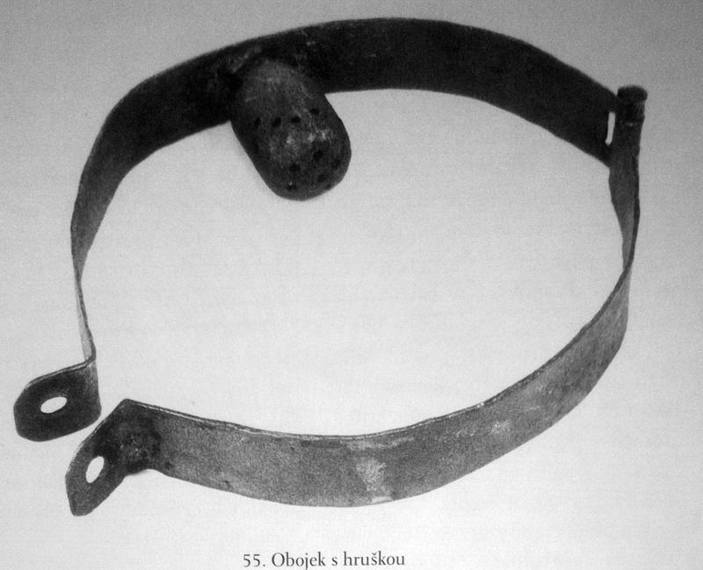
O událostech 18. února napsal i krumlovský hejtman Jan Nigrin, že Julius Markétku „...v témž luoži hrozně nekřesťansky, mnohými ranami bodenými, sečenými, jak v hlavě i v celým životě ji zdělavše, z světa [ji] zprovodil, uši uřezal, oko jedno vyťal, zuby s dásněmi dolními do oust vrazil, lebku hlavy rozvrátil, až hned mozek z hlavy její s kusem kordu jeho v hlavě její v témž luoži zůstal, ruce tak hrozně posekal, že rána podle rány, jakoby naschvále nožem řezána byla, se spatřily, kusy masa jak na těle i luoži jeho zůstaly a po smrti její [se] viděti mohly.“
Po masopustu propukla Juliova schizofrenie naplno. Teprve po několika týdnech od vraždy přijela do Krumlova císařská komise, která rozhodla o jeho uvěznění. Do města přibyl Juliův bývalý hofmistr Jiří Cákl, jenž zahájil s italským lékařem dr. Tomášem Mignoniem jeho léčbu. Úspěšná však nebyla. Nový hejtman Zikmund Turnovský z Turnštejna píše, že spíše „...mladého pána k hněvu a nevolnosti popuzovali, nežli jaký prospěch při něm učinili. Nebo na ně ani hleděti nechtěl, jim zlořečil a doktoru vlašských kramářů nadával. Naposledy žádného lékařství od nich přijíti nechtěl.“
Pětadvacátého června 1609 konečně don Julius zemřel. Úvahy o tom, zdali jeho život ukončila vražda nebo sebevražda, rozptýlil Zikmund Turnovský, který zaznamenal: „22. června po odjezdu Cákle don Julius de Austria se roznemohl a maje nějaký nežit nebo bolest v hrdle, velmi těžce dejchal, až potomně téhož měsíce 25. dne k deváté hodině polovičního orloje život svůj dokonal. Kteréhožto dne Jiříka Hrachovce, jednoho z vartýřův jeho do Prahy na poště sem odeslal a o smrti nebožtíka zprávu učinil, a to panu Zikmundovi Měsíčkovi, JMC vrchnímu hejtmanovi. Posledního dne téhož měsíce do dvouch truhel dán a zasmolen. 5. dne července podle poručení JMC a Jich Milostí rad v té noci při 11 hodině do kláštera donesen. Přítomni toho byli pater quardianus a jiní 3 bratři, pan purkrabě, pan forstmistr a jiní všickni oficírové. Dal sem ho při zdi obezdíti. 6. dne téhož měsíce přijel pan Daniel Škréta sekretář se panem Faldtninem Kirchmanem a věci po témž N + inventovali a do Prahy vyzdvihli.“ Václav Břežan zapsal, že v noci na pátek „...ten „pankhart“, levobočník a tyran na Krumlově, vězném jsa na zámku pod Pelikánovými pokoji, byv na záchodě dlouho, padna, duši pustil. Rarášek ho udávil! A strážní nežli se klíčů u hejtmana dovolali, že byl bez sebe. Okolo krku, praví, že byl zčernalý a pustila mu se z nosu po smrti krev.“

Jiří Kavka a Anna Hájková
V roce 1610 se chtěl sládek Jiří Kavka oženit s Annou Hájkovou. Regina Kalivodová z Nového Města pražského svědčí, že k ní přišel a požádal ji o zakoupení kapra, že „...chce k nám s Annou přijíti a s manželem mým o nějaký věci mluviti a s ním se poraditi. I koupila sem ten kapr a upekla, Jiřík pak s Annou přišel a s druhou ženou. Tu sme ten kapr jedli a víno pili a ona Anna potom ten kapr před Jiříkem zaplatila. Vtom on, Jiřík, oznámil, že jest oumyslu toho Annu sobě za manželku vžiti, ptaje se Anny, má-li ještě v paměti ona, že jest mu slibovala jeho věrnou manželkou býti. A on také že má v paměti, že jest jí připověděl, že ji chce sobě za věrnou manželku vžiti. A v tom se ohlásil, aby toho dobří lidé přítomní byli povědomí. Byla tu jakási Dorota, která dává rakovnický pivo, já a manžel můj. A davše sobě ruce na potvrzení toho manželstva a ta jistá Dorota vzavši sklenici s vínem, vlila jim na ruce. Tu sme jim všickni vinšovali, aby jim Pán Bůh ráčil dáti svý svatý požehnání. Potom mluvil s manželem mým, k kterýmu knězi mají jiti. I šli k sv. Michalu na Nové Město, to bylo ve čtvrtek před Provodní nedělí, aby se voddali. Sešlo se několik osob mužskýho i ženskýho pohlaví, měli na voddavky jiti a já jim jídlo strojila. Ale nemohli se Jiříka dočekati, za zlé jměli, že je tak zdržuje. Hosté ti jedli to, co sem přistrojila, potom koláče a pili víno.“
Ze svatby ovšem sešlo, a tak se případ Jiřího Kavky a Anny Hájkové dostal před církevní soud. Anna Netolická dosvědčila, že Anna žila s jejím manželem a měla s ním několik dětí. Hájková se snažila zpochybnit její svědeckou výpověď tvrzením, že je to čarodějnice, která v Kutné Hoře seděla ve vězení. Avšak i další svědci konstatovali, že se Anna Hájková dopustila mravnostních deliktů s jinými muži a že se pro manželství s Jiřím Kavkou nehodí.

Voršila Bednářka a Podruhyně Eva
V prvních letech 17. století žil v Týnci nad Labem Martin Bednář se svou ženou Voršilou. Toto manželství nebylo spořádané. Zatímco on měl již svá léta, ona byla plná života. Sexuální strádání řešila cizoložstvím s Václavem, sluhou městské rady. Podruhyně Eva, která bydlela v jejich domě, vyznala, že „...oni se škorpili a nikdy spolu dobře nebyli a ona jej uprala, kdy chtěla. Ačkoli věděla sem o tom o všem, než nechtěla sem na ni povědět“. Vzájemné rozpory Bednářových vyvrcholily koncem roku 1613. Tehdy šla Voršila vymáhat dluh k pekaři Samkovi: „A oni obědvali a pozvali mne k jídlu a já s nimi jedla. A oni sobě na víno dávali a já s nimi a pili sme až do večera. A potom přiběhla pro mne dcera Vobořila souseda, od něhož se víno bralo, abych tam šla, že tam nebožtík manžel můj pil. A já šla ihned s ní tam a našla sem ho tam a tu sme spolu pili. A potom tam přišel nějaký volák s starýho rychtáře synem. Něco sobě po polsku rozprávěli. A když oni z té hospody ušli k starýmu rychtáři a nebožtík Martin Bednář, manžel můj, šel za nimi a já tam předce po něm zůstala a pila sem. Potom sem také za ním tam šla a tu sme se spolu shledali a poty sme spolu odtud šli a domů se vedli.
A já zatloukla na podruhyni Evu, aby nám odevřela. A ona odevřela. A on, nebožtík všedše do světnice, dal se do mne a pral mne. A já zvolala na podruhyni tu Evu, aby mne bránila a bíti nedala. A ona hned skočila k němu a chytila ho za krk.
A já byvši hrubě vopilá, nemohla sem jí pomáhat. A zaškrcovala ho porazivši. Vzala u verštatu paličku a prala ho v hlavu a na krku mu stála. A já držala za nohy. A tu já nevím, jak jest dlouho živ byl a já tu v světnici ležala, maje chlíb péci. A potom přede dnem táž Eva vundala mu hlavu do peřiny a já vstavši, jí sem, že jest mu to učinila, domlouvala a na to se jí ptala, kdo by ji na to navedl.
A ona pravila, že ji na to navedl Jan Kanďa ze vsi Vovčár, poddanej Jeho Milosti pána pana Václava ze Vchynic, a to proto, že ji nebožtík, manžel můj, v podružství trpěti nechtěl. „...Neb on, ten Jan Kanďa, byl jí u nás podružství zjednal.“
Obě ženy odtáhly nebožtíka do komory a schovaly jej pod postel. Po třech dnech vykopala Eva v chlévě hrob, do něhož jej vložily a místo zamaskovaly káděmi. Tam ležel třináct dní. Když se konšelé začali vyptávat, kde vlastně Martin Bednář je, Voršila zalhala, že snad šel na špalky Nevěřili jí, a tak musela přiznat, že jej zabila podruhyně.
Při útrpném výslechu 7. ledna 1614 vyznala, že Eva měla s Janem Kanďou nemanželské dítě, které porodila v jejím domě. Současně se přiznala k svému cizoložství se sluhou Václavem, s nímž „...zle živa byla a majíc on svou manželku, s ním líhala, jdouce do Prahy, na cestě s ním i doma ve světnici obcovala“. Václav nezapíral, dodal jen: „...jak sem se toho saláta najedl, po ní sem zůstati ani jí prázen býti nemohl. A to se dálo před svatým Duchem až do svatého Václava léta 1613. A v tom čase přes Čtyrykráte sem s ní činiti neměl. Eva vo tom dobře věděla, nebo pro mne ji posílávala.“
Pardubičtí konšelé ve svém ortelu z 13. ledna uvádějí, že Voršila Bednářka „...strhše se Pána Boha vše mohoucího a z lože manželského vystoupivše, netoliko cizoložně na světě živa byla, ale také nebožtíka Martina Bednáře, manžela svého, beze vší příčiny lehkomyslně a nevážně z světa zprovodila a s Evou podruhyní a pomocnicí svou oukladně zamordovala, právo ji, aby pro takové své zlé a jak Pána Boha všemohoucího, tak i Právy městskými přísně zapověděné skutky a mord zřídka slejchaný ku příkladu jiným nevážným a málo sobě manželův svých vážícím ženám, jsouce předně kolem probita a potom zaživa zahrabána, tak na hrdle ztrestána byla, orteluje.“
Podruhyně Eva doznala, že má dvě nemanželské děti. Navíc poopravila výpověď Voršily konstatováním, že vraždu Martina Bednáře připravily již dříve, čekaly jen na vhodnou příležitost: „...jest mne Voršila pro sila, abych jí nebožtíka z světa svésti nápomocna byla a já jí řekla, že by se s námi trápili. A ona zase řekla, že se po něm žádnej ptáti nebude, nebo žádnejch přátel nemá.“ Městský soud jí vyměřil stejný trest smrti.

Jan Hašek
V prvních letech 17. století se oženil švec Jan Hašek ze Starého Města pražského s jistou Zuzanou, která pocházela z Berouna. Po několika letech prožívala jeho rodina vleklou krizi, jež směřovala až k úplnému rozvratu. Hašek nebyl úspěšný řemeslník, a tak sáhl na přínos své manželky. Adam Hašek dosvědčil, že „...podíl její bral od peněz, a to že jí všecko utratil, ona naříkala, když u mne a manželky mé nebožky některou neděli byla a odkud živa býti neměla“. Rovněž Dorota Štelerová slyšela v jednom krámě, že „...manželce své všecko utrácí, co ona sobě mezi dobrými lidmi vydělá neb vyšije, že jí to všecko vezme a prodá a peníze rozmrhá. Ona že by se ráda mezi lidmi živila, že nemůž pro něho, že jí překážku v tom činí.“
Horší bylo, že Jan Hašek měl pohlavní nemoc, kterou nakazil jak manželku, tak i své děti. Kvůli této chorobě byl také vyloučen z ševcovského cechu. Maruše Špičková vypovídá: „...můj manžel Jana Haška na zlou nemoc, jinak se jmenuje francouze, hojil, mazal ho nejprve, potom já jsem mu traňky vařila, jemu nosila je a on je pil. Vtom se můj manžel rozstonal a nedohojíc ho umřel.“ Hašek tedy vyhledal bradýře Michala Sutora a „...na levým ramene měl veliký místo jako syrové maso otevřeno“. Po čase navštívil bradýře znovu, „...maje na jedné ruce povrchu velikou bouli, která se mu provalila a tekla mu vlhkost z ní několik neděl jako vodička“.
Jeremiáš Šteler potvrdil, že asi před deseti lety žila Zuzana Hašková v domě u Bílého zajíce, tam „...některá vína dávala, posluhovala. A jsouc v veliký nouzi s dětmi, má nebožka manželka se nad ní slitovávala, ji jídlem opatrovala, i peněz na základ půjčovávala. Nadto vejšeji vidouce ji v ňáký nebezpečný nemoci, která se na ni ukazovala, traňky vařenými ji opatrovávala.“ Také Jan Strejček ubytoval ve svém domě Zuzanu Haškovou s dítětem, odpustil jí prý činži a vypomáhal jí i stravou. Anna Knížecká dosvědčuje, že Haškovi „...děvčátko Annu měli spolu, a to nakažený takovou nemocí, umřelo. Potom když od ní odešel, Vyskočilka přijala Zuzanu k sobě s druhým děvčátkem, Kačenkou jménem. U ní zůstávajíce, roznemohla se také a žádný jí neposluhoval, až já ji sem k sobě přijala, dvě létě sem ji i s děvčátkem měla, až i to děvčátko umřelo. A když můj manžel cech obsílati dal, ku pánům starším přišla, oni nechtěli ani příkrovu, ani svěc zapůjčiti, ani na pochování jiti, až připoví Zuzana, že manžel její na pochovávání nepůjde.“ Zuzana Hašková pak odešla od Knížecké sloužit do jedné lékárny na Malou Stranu. Anna Knížecká potkala po čase Haška, který ji přísahal, že se Zuzanou „...dokud živ, nebude, aby na to nikdá nemyslila, a to potřikrát se zapřísáhl a mně piti vina na to dal. Já mu za odpověď dala, že jich loučiti nechci, poněvadž sou manželé svoji.“

Václav Zelenka
V roce 1616 řešil církevní soud pražského arcibiskupství rodinné neshody Václava Zelenky a jeho manželky Kateřiny. Měli šenkovní dům, a tak paní Kateřina často „...mezi vojáky jako hosty své dolů scházela, s nima sedala a píjela“. Anna Vrabcová dosvědčila, že jednou byl u Zelenků nějaký voják, s kterým se přátelsky bavila a popíjela. Její manžel na ni chtěl vylít konev vody, ona se mu však vysmála a dodala, že jí již přece vytloukl zub. Zelenka zřejmě žárlil, i když k tomu podle svědků neměl žádný důvod. Od hádek nebylo daleko k bitkám. Podruh Jan, jenž u Zelenků bydlel, vypověděl: „Častokráte sem vídal, že Václav Zelenka s manželkou Kateřinou se prával a bil a ona před ním, kde mohla, utíkala a se skryla buď v komoře aneb jinde, nemohla-li jest z domu. Jednou se trefilo, byl sem v Holešovicích a vraceje se domů, ona ke mně na cestě přišla s nějakým mládencem a šla s ním při mně až do Prahy. Já pak zastavil jsem se nad Bruskou v hospodě, ale ona šla přece do Prahy beze mne s tím mládencem. Tu sem nic zlého od nich nespatřil.“
Rovněž Jan Třesák přiznal, že se Zelenka s manželkou zavíral v komoře a tam ji „...pral a bil, též že tovaryše žádného jí nevěřil, pročež vždycky vadívali se spolu. Ona jednou celý tejden ani ve dne ani v noci doma nebývala“. Jejich hlučné hádky a pranice sledovala celá ulice. Podle Augustina Frýdla „...tito manželé lávali sobě a zlořečili častokráte. On jí kurev, ona jemu lotrů spílala, po ulicech se zhanívali, až hanba.“

Eva Pecáková
Roku 1617 byla v Broumově uvězněna Eva Pecáková, dcera Erasma Eybnera z Heřmánkovic. Pět svědků vyslovilo podezření, že svým čarováním způsobila újmu na zdraví několika lidem (ústřel), jiné dokonce připravila o život. Pecáková se dobrovolně přiznala, že vskutku sbírala byliny (hledík, dobromysl, řepík, heřmánek apod.), donutila ji k tomu nouze. Jejich užívání ji naučily broumovské stařeny, které již nežijí.
Osmnáctého dubna pokračoval útrpný výslech. Eva Pecáková při něm vypověděla, komu pomohla k uzdravení a komu naopak ublížila. Tvrdila, že umí očarovat krávy tak, aby dojily krev a v mléce byla nečistota. Do domů házela byliny za vzývání ďábla a přála si, aby ti lidé měli neúspěch. Pokud chtěla nějakého člověka zničit, položila chlupy z podpaždí křížem na dlaň, pak je zakopala k pupavě a říkala: „Ať tě posedne ďábel, abys už nikdy nebyl ničeho schopen.“
Při dalším výslechu (19. dubna) popustila uzdu své fantazii. Doznala totiž, že vyjížděla s jinými ženami na březových košťatech za ďáblem, hovořily s ním na rozcestí. U Otovic se setkávala ve vzduchu s dalšími čarodějnicemi. Před výjezdem musela ovšem namazat mastí koště i sebe na košili a po těle. Tuto mast si vyráběla sama z hledíku, dobromyslu, másla stlučeného na Velký pátek a vyškvařeného vepřového sádla. Dovedla se proměnit i v kočku, protáhla se sklepním okénkem do cizích domů, kde brala máslo, sýr a mléko. Rovněž její přítel Folandt, kterému se říkalo Ďábelský Georg, se uměl převtělit v kočku. Její dobře promaštěná sukně měla prý takovou moc, že mohla pomáhat lidem.
S ďábly tančívala na poli, hrál jim jejich houslista. Měli hrozné drápy a chodili zásadně v černém. Přinášeli pivo a připíjeli si s čarodějnicemi z dřevěných korbelů. S jedním ďáblem celou dobu smilnila. Nedělala to s ním vždy ráda, neboť měl docela studený penis. Navíc dodala, že muži umí souložit lépe. Poprvé se ďáblovi oddala u Teplic, pak s ním každoročně uzavírala smlouvu.
Čarodějnice se vzájemně poznávaly podle černých šatů s okolkem, který byl stále namazán mastí, až to omamovalo. Byly vázány mlčenlivostí, kdyby ji některá z nich porušila, ďábel by ji roztrhal. Folandt přicházel k Evě v noci a varoval ji, aby nic neprozradila, jinak k ní ďábel vnikne oknem. Ostatně ani teď nemůže o rozhovorech s ním nic říci, protože je stále přítomen. Dále vyznala, že měla tři děti s pěti muži. Otcem třetího byl Mates Franc z Šonova, avšak on i dítě již zemřeli.
Téhož dne k večeru se pochlubila, že byla nejvyšší ze skupiny šesti čarodějnic. Současně potvrdila svou výpověď, neboť chce „...pevně setrvat na všem tom a na každé té věci, co přiznala při mučení i dobrovolně a na tom žít i zemřít a být tak dítětem, věčné blaženosti“. Na popraviště se dostala až po své smrti. Zemřela totiž 20. dubna ve vězení a kat její mrtvolu spálil.

Lída Štěpánova
V Jimramově sloužila u Kryštofa Zámečníka jako děvečka Lída Stěpánová, která pocházela z Jimramovských Pavlovic. Pro smilstvo s ním se dostala na několik týdnů do vězení. Po propuštění nedbala přísného zákazu dalších styků s tímto mužem.
Jak vyznala při výslechu 2. května 1617, „...s Zámečníkem hned v Pavlovicích obcování své měla a očim její o tom lotrovství věděl a jí domlouval, že Zámečníka užívati neumí, aby své vyživení podle ní měl, buď na maso a chléb dával. A když v některých příčinách jsouc od očima ponutknuta, k těm věcem odporovala, očim ji pro tu příčinu od sebe vyháněl a když do městys chodil, vždycky od Zámečníka masa, chleba sobě dom přinášíval.“
Když šla Lída z rodné vsi do Telecího, vyšel jí v ústrety Václav Čadík, který se domluvil na jisté konspiraci se Zámečníkem. Ukryl ji ve svém domě a jeho syn Viktorin pak zavedl tuto dívku do Čech. Zámečníkovi sdělil, kde ji najde. Současně „...jim jinší jména dával, aby se Zámečník jmenoval Václavem a jí Doma, on se jí pravil býti manželem a Zámečník bratrem, tak aby se lidé nevtípili, že jich lotrovství, kteréž mezi sebou páchali“.
Lída Štěpánové přiznala také záměrný potrat a intimní styky v domě Jiříka Šťastného se Zámečníkem, který „...k ní již chvíli na noc budouc chodíval a toliko s ním třikrát v síni obcovala. Jiřík Šťastný, Zuzana, dcera jeho, neb s ní v světnici líhávala, o tom jsou věděli a od Zámečníka chleba, peníze a jiné potravy dcera i Lukáš, syn jeho, s vinšováním dobrého dne i noci nosívali. Též Jiřík Šťastný, budouc rychtářem, když Zámečník u vězení šatlavního zůstával, k němu chodíval a do několika hodin na noc v šatlavě zůstával a s ním šepty míval...“
Lída souložila ovšem i s Viktorinem Čadíkem, jenž na veřejnosti vystupoval jako její manžel. Na Čadíky prozradila, že zamýšleli zastřelit jimramovského vrchnostenského úředníka, o němž doma mluvili jako o „šelmě měchaté“. Městský soud ukončil život Lídy Štěpánové, která byla 5. května zaživa zahrabána.
V červenci vyslýchali konšelé Václava Čadíka. Přiznal se ke krádežím, v lesích střílel zvěř, v rybnících a řekách chytal ryby. Rovněž potvrdil úmysl zabít jimramovského úředníka, neboť „...Zámečník sobě, že mu lotrovství jeho přehlídat! nechce a že [z] světničky všecko vidí, co on v domě svém dělá, stěžoval“.
O Štěpánově dceři vypověděl: všem tu Lídu u sebe za několik neděl přechovával a Zámečníkovi a synu mému lotrovství od nich páchané přehlídal a k němu dopomáhal. A potomně, kdyžtě ji hledali, syn můj ji do Čech zavedl a zašikoval a za svou manželku ji pokládal a svou ženu za 10 grošů prodal. Též od Zámečníka na vychování týchž lidí 2 věrtele žita a masa několikráte sem domů přinášel.“ Také Václav Čadík skončil na popravišti, kde jej kat 10. července sťal.

Eliška Kateřina Smiřická
Koncem 16. století patřili Smiřičtí mezi nejbohatší šlechtické rody v Čechách. Vedle příkladného podnikání hledali kariéru v habsburských službách, kde uplatňovali své politické ambice. Nicméně v 17. století dospěli k negaci dvorské služby. Významně se zasloužili o zdomácnění renesančního životního stylu a svým mecenášstvím o rozvoj věd a umění. Prostorem pro jejich působení byly střední a severovýchodní Cechy. Zikmund Smiřický, který zemřel v roce 1608, rozdělil své statky kšaftem (1605) synům Jaroslavovi, Jindřichu Jiřímu a Albrechtu Janovi, zkrátka neměly přijít ani jeho dcery Eliška Kateřina a Markéta Salomena, jež učinil vskutku bohatými nevěstami.
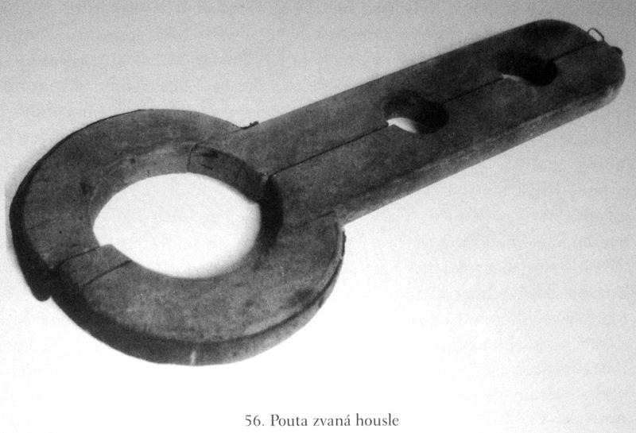
Ještě na sklonku Zikmundova života způsobila Eliška Kateřina rodinný skandál, když se beznadějně zamilovala do poddaného, kováře Jiříka Wagnera. Vše začalo na zámku v Kostelci nad Černými lesy. Pod různými záminkami zvala kováře do svých pokojů a nabízela se mu bez valného ostychu. Wagner později vyznal, že na něho působila „...pokaždý svou lahodnou řečí a svým objímáním nepřestávala mne objímati. Já potom, když ona mne tak vždyckny objímala, také jsem ji objímal; jak jest ona mně činila, tak jsem já jí také činiti musil.“ Po prozrazení milostných kratochvílí rodina uvěznila Elišku na Hrubé Skále a Kumburku, po několika pokusech o řešení situace pak přestala brát její existenci na vědomí.
Po otcově úmrtí spravoval rodový majetek Jaroslav Smiřický a za sídelní místo si vybral Jičín, z něhož se pokoušel vytvořit tržní centrum panství ve snaže zvýšit jeho hospodářský význam. Neměl však mnoho příležitosti uskutečnit své záměry, neboť zemřel pouhá tři léta po svém otci. Poněvadž nejmladší z bratří Albrecht Jan byl nedospělý a Jindřich Jiří zase dementní, ujal se správy panství Albrecht Václav z náchodské větve Smiřických, ale i ten zemřel v mladém věku (1614). Rodinný majetek pak už převzal Albrecht Jan. Byl to vzdělaný muž, který se po návratu z ciziny podílel na přípravě stavovského odboje. Známá pražská defenestrace (1618) byla domluvena právě v jeho malostranském paláci a jako nejbohatšího českého šlechtice jej prý chtěli stavové posadit na královský trůn. Zůstalo však jen u plánů, jež překazila nečekaná Albrechtova smrt (1618). Biologická tragédie rodu si vyžádala další oběť, Smiřičtí měli nyní šance jen po přeslici.
V roce 1619 byla znovu nastolena otázka správy majetku, který převzala Markéta Salomena, tehdy už manželka Jindřicha Slavaty. Ve hře o rozsáhlé dědictví se hlásila o slovo i její starší sestra Eliška Kateřina. Z té doby pocházejí prameny k její milostné aféře. Je to především výpověď Jiříka Wagnera z 19. října 1619, ve které barvitě a otevřeně líčí vývoj svého poměru, jehož se obával s ohledem na společenské postavení šlechtičny. V současné době máme k dispozici i další dvě písemnosti, které kovářovu výpověď potvrzují a obohacují. Dovídáme se z nich, že služka Eva, postavená Eliškou Kateřinou do role kuplířky, byla dcerou Adama Hlavatého z Přehvozdí. Z jejího vyznání datovaného 24. října 1619 vyplývá, že rodinné vztahy nebyly u Smiřických právě nejlepší. Eliška Kateřina prý „...na paní mater svou naříkávala, že jí vždyckny laje, že není pěkná a že nerovně chodí, a kdyby věděla kterak, že by preč do některého města ušla a tam se šitím živila“.
Eliška Kateřina tedy asi mnoho krásy nepobrala a navíc měla tělesnou vadu. Vyloučit můžeme zcela jistě mentální retardaci, neboť uměla číst a psát, její uvažování bylo logické. Jako sedmnáctiletá dívka toužila po roli manželky a matky, po harmonickém rodinném životě. Při nedostatku šlechtických kandidátů na sňatek hledala partnera mezi poddanými a nerespektovala základní společenské normy svého stavu. Eva Hlavatá uvádí, že v Kostelci působil klíčník Václav, jenž „...frejrské věci o milování spisoval a jí, šlechtičně, o tom oznamoval, toho spisování někdy i dvakrát za den dodával a ona od něho to přijímala a s ním o těch věcech začastý rozprávěla“. Před Jiříkem Wagnerem se pokoušela získat jiné dva muže z řad poddaných. Eliščina matka Hedvika z Hazmburka za takové aktivity tělesně trestala jak služky, tak i svou dceru. Eva Hlavatá dosvědčuje, že Eliška Kateřina „...toho Jiříka kováře tak zamilovala, že se nikderak od toho odvésti nedala a mne prosívala, abych se pomohla Pánu Bohu za to modliti, aby se jí za manžela dostal. Když sem já ji z toho vyvozovala a předkládala, že to býti nemůže, jsouc on prostý člověk a ona tak vysokého rodu, na to mi odpovídala, že budou znamenité veliké války a mory, mnohý věci se promění a rodičové mohou pomříti a předkládala někderý písma svatá, že mnozí svati, zač sou se Pánu Bohu modlívali, to obdržívali.“
Když na jaře roku 1608 postupovalo z Moravy do Čech vojsko uhersko-rakouské konfederace v čele s arciknížetem Matyášem, jenž způsobil dynastickou krizi, uchýlili se Smiřičtí na Hrubou Skálu. Tam v atmosféře zmatků a nejistoty zřejmě dozrál plán Elišky Kateřiny, která se rozhodla opustit rodinu s Jiříkem Wagnerem. Za blíže neznámých okolností byla připravovaná akce vyzrazena, do rukou regenta Jeronýma Bukovského z Neudorfu se dostaly Eliščiny vzkazy Jiříkovi.
Dalším svědkem je v tomto případě Rudolf ze Stubenberku, majitel novoměstského panství, přítel Zikmunda Smiřického a jeden z poručníků jeho sirotků. Dne 14. října 1619 vypověděl, že Bukovský přinesl tehdy svému pánu do Prahy ústní zprávu jeho manželky o dceři, ale také „...cedulky její vlastní rukou psané, z nichž se to nacházelo, že jest táž Eliška Kateřina s nějakým Jiříkem kovářem, poddaným nebožtíka pana Zikmunda z Smiřic, zle živa byla, s ním jisté srozumění měla, že jest on měl při zámku Skalách k jednomu oknu nočním časem řebřík přinéstí, přistaviti, a ona po něm dolů měla slézti a s týmž kovářem pryč ujiti“.
Zikmund Smiřický dceru nevydědil, avšak neměl již možnost tento incident řešit, protože v krátké době zemřel. Iniciativu tedy převzala jeho manželka Hedvika. Služka Eva Hlavatá a Jiřík Wagner si pobyli několik let ve vězení českodubského zámku, aby se aféra před veřejností utajila. Eliška Kateřina dopadla stejně, byla vězněna jak matkou, tak po její smrti (1610) i svými sourozenci. Rudolf ze Stubenberku se pokusil najít po čase východisko z této situace a radil Jaroslavu Smiřickému, aby jí přidal nějakých osm tisíc a aby ji provdal. To však Eliščin bratr kategoricky odmítl jako podvod.
Po několika letech se Rudolf ze Stubenberku osobně setkal s Eliškou Kateřinou na Hrubé Skále. Sám o tom vypovídá: „...táž Eliška Kateřina v nějakém sklepu v zavření zůstávala a od Její Milosti paní mateře a bratra dána byla, kterážto Eliška Kateřina, zvěděvši o mně, dala mne skrz tu babu, která ji hlídala, prošiti, abych k ní přišel, což jsem tak učinil a přiševši ke dveřům, s ní sem skrze okno, které v těch dveřích bylo, mluvil a nebožtík pan Albrecht Václav Smiřickej z Smiřic po straně stojíc, všeho doslejchal. Ano, táž Eliška Kateřina mně o své těžkosti všechno oznámila a pro Boha prosila, abych se k tomu přičinil a k mýmu švagru, strejci a poručníku jejímu přimluvil, jak by jí z toho pomoženo býti mohlo. Proti čemuž jsem jí její provinění stěžoval a čeho jest se ona na velikou potupu a lehkost všemu rodu a přátelství s tak lehkejm člověkem a chlapem dopustila, s ním zle živa byla a i skrze to panu otci svému k smrti pomohla, předkládal, a pokudž jest jaký plod v životě jměla, aby to netajila, ale o tom i jiném, jak sou spolu tu nešlechetnost páchali, pravdu oznámila. A když jest se prve toho činiti nestyděla, i nyní aby se nestyděla pravdu oznámiti.
Na to dotčená Eliška Kateřina k tomu ke všemu, že jest s týmž kovářem zle živa byla, se přiznala, plačíce naříkala, co jest tu z vnuknutí ďábelského učinila a čeho se dopustila, že již tomu neví co říci, ale že plodu v životě žádnýho jest neměla, neb když jsou ten skutek činili, že jest do ní nic nepouštěl, než že to v košili zůstávalo. Proti tomu jsem řek: Jest to věc k víře nepodobná. Ona proti tomu řekla: Nejprve sme stoječky spolu koštovali, ale nemohlo to bejti, až potom podruhý na jakýsi stolici, tu že se stalo. Načež jsem řekl: Poněvadž ste se tak často scházeli a od dávnýho času spolu činiti mívali, není podobný, aby taky plodu míti neměla. Ona zase řekla, že ne tak často, toliko když přišel a zase odcházeti měl. Při tom pro Boha a milosrdenství boží prosíce, aby se jí to odpustilo, více nezpomínalo, ona že dokud živa, více se toho dopustili nechce, ale do smrti že chce dobře živa býti a z toho pokání činiti. Já sem jí řekl, že jako kmotře toho neštěstí nepřeji, ale poněvadž jest se ona tak těžkých věcí dopustila, aby na to nemyslila, aby ona již víceji tak jako prvý mezi pány a pány přáteli svými a poctivými lidmi bejvati měla a za nejlepší že by bylo, aby se vdala, někoho z poddanejch sobě vzala a s ním někde krom lidí byt svůj měla. Když pan Albrecht Jan z Smiřic, bratr její, z cizích zemí domů se navrátí, že švagr můj, strejc její i já, jakožto kmotr k němu se přimluvíme, aby tím způsobem jí spomoženo býti mohlo.“
V té době byl v českodubském vězení znovu vyslýchán Jiřík Wagner, který měl říci na svou obhajobu: „Však jsem ji pro Boha prosil, i tu děvečku, která pro mne chodívala, aby mi pokoj daly, že pryč uteku, neb tu o můj krk běží. Tu mi ona řekla: Nebudeš-li ke mně choditi, tehdy já napíši list, že si mi násilí učinil a nechám ho na stole a sama skočím z vokna a hlavu srazím. A ty budeš trápen a o hrdlo přijdeš. A ta děvečka mne taky napomínala, abych se nezdráhal, že ony to dobře opatří, že žádnej nezví. A ona tu stojíc, měla rozparek u sukně i košile roztrhanej, že jí bylo všecko vidět a velela mi tam šáhnout. Tu sem se přece vopovážil, když mne tak napomínaly“.
Po čase, ještě za života Albrechta Václava Smiřického, přiměl Rudolf ze Stubenberku Elišku Kateřinu k vlastnoručnímu sepsání jejího doznání ke smilstvu s kovářem Jiříkem. Za přítomnosti Jeronýma Bukovského jí na Hrubé Skále opět nabízel nerovný sňatek. Měl jí tehdy říci: „Darmo jest se s vámi hádat, nevemete-li sobě za muže některýho z poddaných, do smrti tu seděti a snad hůř budete a přece kurvou zůstanete. Tu ona se dala v pláč a tu na svý rodiče naříkala a pravila, proč jsou na ni lepšího pozoru nedali. A já řekl: Vy jste měli na se pozor dáti. Těžko jest tu vrátným bejti, kde se dveře samy votvírají a zavírají.“
Markéta Salomena Slavatová spravovala majetek Smiřických, nárok na dědictví si pojistila tím, že přijala poručnictví nad slabomyslným bratrem Jindřichem Jiřím. Využila pochopitelně i přátelství některých direktorů, zejména Václava Viléma z Roupova. Je jistě pozoruhodné, že právě jemu zaručila na českodubském panství v roce 1619 poměrně značnou částku, a sice padesát tisíc kop grošů. Při řešení dědického sporu obou sester se vycházelo z ustanovení zemského zřízení o ztrátě nároků v případě, že by „...která panna panenství svého nezachovala“. Proto také Rudolf ze Stubenberku ve svém svědectví nezapomněl zdůraznit, že se Markéta Salomena chovala ke svým rodičům vždy poslušně.
Tehdy, jak píše Pavel Skála ze Zhoře, „...přišlo na mysl Otovi Henrichovi z Vartenberka, příjmím Kulhavému, někdy Karla z Vartenberka synu mladšímu, kterýž právě v ty časy vdovcem byl a o všem způsobu dotčené šlechtičny v arestu zůstávající, i jaké by ona k těm statkům právo podle sestry své mladší sobě pokládala, věděl - zda by jí z toho vězení ňák pomoci a skrze to za manželku dostatí mohl. Pročež byv s mnohými oficíry předními vojenskými seznámen, ano i sám v turecké potržce za rytmistra vlasti své potřebováti se dav, vyjevil úmysl svůj dokonalý jmenované šlechtičně a byv od ní v tom ujištěn, jestliže ji z toho přesmutného obydlí vymůže, že netoliko ji za manželku dostati, ale i polovice statkův Smiřických spolu s ní užiti má. Tedy namluvil sobě některé z oficírův týchž, že spolčivše se s ním, soldátům svým dotčený zámek zlézti dali a šlechtičnu arestovanou z něho preč odvezli. S kteroužto Oto Henrich z Vartenberka ihned beze všech odkladův se oddal a po oddavcích jak jiné lidi poddané, tak obzvláštně a předně ouřad a obec města Jičína k ruce manželky své slibem člověčenství zavázal. V Čemž neučinili mu tíž lidé poddaní odporu žádného, vědouce o tom dobře, že táž manželka jeho z rodu Smiřického řádně pochází.“
Novomanželé se usadili v Jičíně, odkud se pokusili ovládnout jak kumburské, tak i českodubské a hruboskalské panství. Jeroným Bukovský se vcelku oprávněně obával o svůj život, proto z města uprchl. Není divu. V očích Elišky Kateřiny byl persona non grata, vždyť to byl právě on, kdo oznámil Zikmundu Smiřickému smilnění jeho dcery. V dalších letech pak věrně sloužil Markétě Salomeně a podle jejích pokynů věznil její sestru. Když nezabránil jejímu osvobození, najal zřejmě z popudu své vrchnosti jistého Václava Zelenku, jehož úkolem bylo zabít jak Vartenberka, tak i jeho manželku.
Jindřich Slavata se přirozeně snažil o zvrat poměrů tím, že jménem své manželky obžaloval pana z Vartenberka. Ten se však nepostavil před direktory a do Prahy přijel až v lednu 1620, když případ převzal nový český král Fridrich Falcký. Nicméně i tehdy rozhodl zemský soud ve prospěch Slavatových. Oto z Vartenberka byl uvězněn a do Jičína pospíchala královská komise, aby se ujala statků. Během rušného jednání došlo večer 1. února 1620 k výbuchu střelného prachu ve sklepení, část zámku se zřítila a v jeho troskách zahynula jak těhotná Eliška Kateřina, tak i její švagr Jindřich Slavata.
Oto z Vartenberka se stal podruhé vdovcem, ale práv na smiřický majetek se nevzdával. I když po brzké porážce českého stavovského povstání přestoupil ke katolíkům a přihlásil se ke katolickým Habsburkům, nepodařilo se mu statky získat. Oženil se potřetí a žil pak v Markvarticích na Litoměřicku, kde se iniciativně podílel na rekatolizaci regionu. Koncem října 1625 i on sešel ze světa nepřirozenou cestou, a to jako oběť povstání svých poddaných. Ani Markéta Salomena Slavatová nezůstala dlouho majitelkou zděděných panství. Po bitvě na Bílé hoře opustila Čechy se synkem Albrechtem Jindřichem a s dementním bratrem Jindřichem Jiřím. Přestože byla v roce 1623 odsouzena k smrti a ztrátě statků, v průběhu třicetileté války se třikrát vrátila domů, ale vždy jen na krátký čas. Zemřela v emigraci někdy v padesátých letech. Její syn Albrecht Jindřich sloužil v holandské armádě a bojoval po boku švédských vojsk jako rytmistr. Dožil v Holandsku roku 1656.
Statky Smiřických získal obratnou finanční politikou proslulý Albrecht z Valdštejna. Využil vzdáleného příbuzenství a před posmrtným odsouzením Albrechta Jana Smiřického přijal poručenství nad Jindřichem Jiřím Smiřickým, jehož se zmocnil až po několika letech v Hamburku a umístil jej na Hrubé Skále, kde tento poslední mužský potomek slavného rodu zemřel v roce 1630.
Životní příběh Elišky Kateřiny Smiřické se odrazil v lidové slovesnosti, literatuře i v dramatické tvorbě. Známe obsáhlou báseň Šimona Lomnického z Budce i kramářskou píseň Vímť já jeden krásný zámek nedaleko Jičína, kterou vydala řada nakladatelů. Antonín Vánkomil Maloch a Jan Tobiášek ji zahrnuli do sborníku České zpěvy (1856). Nadaný Václav Šolc (1838-1871) potom toto dílko přebásnil a přemístil na Sobotecko k Humprechtu. Poprvé je publikoval pod názvem Lavičky (Lumír 1859) a později je zařadil do své sbírky Prvosenky. Autorem nové básně na stejné téma je Fráňa Šrámek (1877-1952). Stará kramářská píseň zlidověla, setkáme se s ní i ve hře Ladislava Stroupežnického Naši furianti (1887).
Osudy posledních Smiřických se staly námětem románů Miloslava Straky (Jičín roku 1620, Praha 1855), Josefa Svátka (Pád rodu Smiřických, Praha 1893), Radovana Šimáčka (Výbuch, 2. vyd. Liberec 1969) a Zuzany Franckové (Osudová láska, Praha 1999), divadelních her Ladislava Stroupežnického (Černé duše, Praha 1878), Josefa Jiřího Kolára (SmiřiČtí, Praha 1881) a nejnověji i Oldřicha Daňka (Kulhavý mezek aneb Výbuch na jičínském zámku, Mladá Boleslav 1985).

Sabina Loketská
Tato žena sloužila v Mostu, kde se s ní seznámil jistý Martin. Jak sama vypovídá při výslechu 10. srpna 1620, „...mne sobě namlouvajíc podvedl, až i skutek smilstva se mnou spáchal, slibujíc mne sobě za manželku pojiti“. Problém byl, že v té době otěhotněla s Martinem i jiná žena. S tou se vskutku oženil, žil s ní však prý jen asi půl roku.
Těhotná a zklamaná Sabina Loketská opustila Most a odešla do Loun. V tomto městě přijala službu u kuchaře Jana Fraňka. Je nabíledni, že své těhotenství zatajila. Po čase v ústraní porodila a „...když již plod z života mého vyšel, tomu pupíček jsem utrhla, do hadru zavobalila a do slámy v kout založila“. Brzy se ovšem na její delikt přišlo a Sabina putovala do vězení. Tady ji navštívil Martin a „...se mnou v vězení přivřín jsa, dvakráte skutku nešlechetného se mnou se dopustil“.
Při dvou útrpných výsleších tvrdila, že smilnila jen s tímto Martinem, který ji přivedl do neštěstí „...a cokoli mluvila, to že tak jest, což smrtí zpečetila, jsouc mečem ztrestána téhož dne středního po památce sv. Vavřince [12. srpna] léta 1620“. Tolik zápis lounské smolné knihy. V knize počtů se ale uvádí, že byla oběšena.

Dorota Tatíčková
Někdy v roce 1620 se v Berouně proslýchalo, že se služebná Dorota Tatíčková intimně stýká s měšťanským synem Danielem Vokounem. Z toho důvodu se k ní jednoho večera vypravil městský rychtář Jan Zelenka s Janem Hozou, právním služebníkem a dalšími pomocníky z řad ponocných. Jan Hoza po roce dosvědčuje: „Dorota nás nechtěla tam pustili, co tam chceme, abychom jí dali pokoj. A když nás nechtěla tak dlouho pustiti, pan rychtář chtěl dáti dveře vyraziti.“ Dorota jim tedy otevřela po jistém váhání, byla prý „rozchlupacená“, na sobě měla narychlo oblečenou sukni. Tvrdila, že s ní v komoře nikdo není. Rychtář Zelenka jí ovšem nevěřil: „Ty Důro v hrdlo lžeš. Zdaž jsem vás neslyšel, že jste se s Daňkem Vokounkem na lůži zabejvali? Ta se velice přísahala Pánu Bohu, že jest tu týž Daniel Vokounck nebyl. Řekl jsem služebníku svému: Jene Hozo, vem tu svíčku a pohlédni pod postel, já vím, že jest tam. A když s tou svíčkou, kteráž v lucerně byla, přistoupil, týž Daniel Vokounek pod postelí bez kalihot seděl a Dorotě Tatíčkovej řekl: Podej mi sem kalihot, bodejž tě sto hromů zabilo. Ty kalihoty na truhle ležely A když se zdráhal z toho místa se hnouti, táž Dorota řekla: Ale poď sem, Danku, což se máme vostejchat, však první ani poslední nebudeme.“
Je přirozené, že následovala cesta obou delikventů do vězení. Tam Dorota „...k tomu se jest znala, že s týmž Danielem Vokounkem líhá a od dávnýho času spolu obcují, s přísahou to tvrdila, ne jednou ale mnohokrát, že s týmž Danielem Vokounkem na třetí měsíc těhotná jest“. Když oba svorně prohlásili, že se chtějí vzít, byli za přítomnosti císařského rychtáře a purkmistra propuštěni z vězení. Později se pohádali a Vokoun osočil Dorotu Tatíčkovou z vraždy svého dítěte. Ta uvedla na svou obranu, že ji přece k tomu sám naváděl. Šlo ale vskutku jen o nařčení nepodložené důkazy, a tak byla svědectví pěti místních žen v knize svědomí škrtnuta.
Další svědek Mates Rudolf o infanticidiu nic nevěděl. Odkryl však před soudci jinou kapitolku ze života Doroty Tatíčkové, která vypomáhala na berounské faře, když se tam ubytovali Monsfeldovi vojáci, li využili příležitosti a o závod s ní souložili: „...když ten jistý s ní skutek učinil, hodil ji jinýmu a tak všichni s ní se jebali. Kněz Martin nemohl se na to dívati, já také zase pryč šel. Kdoví, co a jak dlouho s ní sobě tak počínali“. Ráno potkal Rudolf kněze a vyptával se, jak vše skončilo: „Pravil, že když jsem já odešel, ještě desetkrát hůře bylo.“

Adam Zapský ze Zap a Anna Marie Kaprová z Kaprštejna
Jan Daniel Kapr z Kaprštejna pocházel ze staropražské patricijské rodiny, která získala v šedesátých letech 16. století erb (červený štít se třemi stříbrnými kapry) a predikát. Vystudoval práva a působil jako rada apelačního tribunálu. Politická orientace v době českého stavovského povstání ovlivnila jeho další kariéru a přinesla mu značné bohatství. Pan Kapr se stal místosudím dvorského soudu, jako apelační rada se podílel na činnosti mimořádného hrdelního soudu, který přivedl na staroměstské popraviště v červnu manželce své zůstával, nebo paní mátě její že jest jim dvůr selský darovala, takže také budou mocti svého kus chleba spolu na témž dvoře míti“.
Nicméně Adam Zapský připravil společně s Annou Marií Kaprovou plán fyzické likvidace starého pána, nemohl mu zapomenout jeho aktivitu při konfiskacích. Počíhal si na něho se svými pomocníky v lese za Hrdlořezy, kde pana Kapra 13. listopadu 1625 zastřelil. Kalkuloval s tím, že vraždu bude možné svést na vojenské zběhy a loupežníky, kteří se kolem Prahy potulovali. Přepočítal se však. Vzápětí byl Zapský uvězněn v Bílé věži, kterou již dobře znal, paní Kaprová skončila v staroměstském vězení. Oba delikventi byli odsouzeni k trestu smrti. Adam Zapský měl být sťat a paní Kaprová z vězení „...do Menšího Města pražského na voze od krku až do pasu obnažena i s metlami vezena, tu před domem U černého vorla řečeném, kdež týž někdy Jan Daniel Kapr bydlel jednou, podruhé u planýře v témž Menším Městě pražském a potřetí před rathauzem Starého Města pražského těmi metlami mrskána, dále pak na místo popravní vyvedena, živá zahrabána a kůlem probita bejti má, vše podle práva“. Cestou milosti došlo však ke změně jejího ortele ve stětí s předchozím mrskáním na uvedených místech. Císař Ferdinand II. neudělil Zapskému milost, 27. ledna 1626 nařídil, aby byl popraven buď přímo u vězení, nebo někde jinde v soukromí. Exekuce Anny Marie Kaprové se konala 30. ledna. Nejprve byla mrskána a pak ji u staroměstské radnice kat Jan Mydlář sťal. Adam Zapský následoval svou milenku 3. února. Vzápětí podali místodržící císaři zprávu, že jej „...před Bílou věží na hradě Pražském náležitě dle ortele jemu vyneseného ztrestati a exekvírovati dali“. Neuvedli ovšem, že se poprava podařila až na druhý pokus. Mikuláš Dačický z Heslová píše ve svých Pamětech, že „...popravec netrefil jeho krk a do puol hlavy jemu vťal. Takhle paní Venus svým dvořanům platí.“

Kateřina Záplatová
V druhé polovině dvacátých let 17. století sloužila Kateřina Záplatová na lužecké faře jako kuchařka. Při výslechu 20. srpna 1627 uvedla: „Když sem se k knězi Adamovi na faru o masopustě na službu dostala, tehdy kněz Adam žádného mně hned pokoje nedal, ale jako nějaký satan za mnou vždy k tomu skutku smilnému mne majíce, jest chodil. A když jest manželka Petra Ševče k zpovědi chodila a paní matka v Bohdanči byla, tehdáž pachole pro žemličku poslal a v kuchyni se mnou skutek učinil, první na faře a naposledy v Veliký pátek v světnici na zemi. O čemž když paní matka zvěděla, nad tím se zhoršila a jemu lála, domlouvala: Ona prý toho kurva odbude a ty budeš míti těžkost, já u tebe nebudu, poněvadž mladou kuchařku máš. Což potom kněz Adam znajíce to a dosti malou příčinu ke mně vezmouce, se mnou se bil a nemohouce toho já trpěti, od něho sem odešla.“
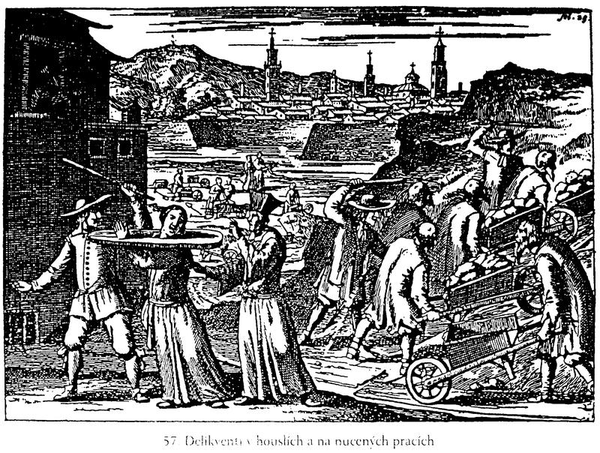
Kateřina si našla novou službu ve vrchnostenském dvoře a směřovala k porodu: „...žádnému sem se, ani matce své, v tom nezjevila a nepronesla a to vždy některak ukryti chtěla, čehož mi Bůh dopustiti neráčil, nebo v času porodu mého ve dvoře panským za stodolami to dítě sem měla a jsouc tak zsoužena a na zimě, pacholek přední a jiní také dívajíce se na mne, mne neopatřili a na mne ještě házeli. Já pak nevědouce co činiti, to děťátko vezmouce oběma palci pod krček, sem je udávila a zaškrtila, nebo jest prve velice zemdlené, když sem se hrubě opasovala, bylo a do slámy sem je zavobalila, k Martinicům již nesla a je skrejvala. Kdež potom lidé spatříce to, mne sou chytili a mně, vidouc děťátko mrtvé, domlouvali a do vězení vzali.“
Konšelé městečka Luže informovali o Kateřině Záplatové držitele košumberského panství hraběte Viléma Slavatu, který v té době pobýval ve Vídni. Ten okamžitě nařídil, aby „...řádně právně obviněna, slyšána, ortelována, až by i exekucí právní na ní vykonána býti měla“. V dopise vrchnostenskému úředníku Michalu Stodlarovi jinak Kluzovi ze 4. září kritizoval jistou liknavost městské rady, jež upozorňovala na vysoké náklady spojené s exekucí. Výslovně uvedl: „...já od nich nežádám, aby oni měli zvláště v příčině té Kateřiny kdež já původem a žalobníkem jsem, nějaký náklad nésti, pročež, poněvadž táž Kateřina k skutku se zná, oznamte ouřadu, aby oni vedle takového jejího vyznání vejpověď učinili, co se jim vedle práva vidí, jakého jest trestání zasloužila a též jich zdání k další mé resolucí odešlete, též mi oznamte, zdaliž jest po ten všecken čas u vězení zůstávala anebo jestli jest na rukojmích.“
Městská rada, vedena spíše soucitem a obavou z nákladné popravy než literou práva, nevynesla 27. září nad Kateřinou Záplatovou trest smrti, což bylo dost překvapivé. Konstatovala, že tato dívka „...u svých rodičův i jinde u lidí sloužíce, vždyckny se jest dobře chovala, na faře pak od kněze Adama obtěžkána jsouce, potom velikou nenávist, láni, bití snášeti, na zoufalství přivedena, od něho preč odjíti příčinu nemalou měla a pod hrdlem v tom se tajiti, jsouc od něho zavázána, jest musila. Též také žádného skutku křesťanského při porodu svém, když sou na ni lidé hleděli ani přichránění jest neměla, nýbrž v takové zimě a nahotě posměch a kamením házení jest snášela, odkudž trestání i s takovými osobami to činícími jest zasloužila. Z té příčiny dotčená Kateřina žaloby této na sebe učiněné se osvobozuje a tím mordem sama povinna není. Však pro velikost skutku takového a zaškrcení děťátka svého béře se táž Kateřina v trestání šatlavní, v kterémž po na místě postavení ortele tohoto jakož jest prve rok u vězení šatlavním byla, i ještě za půl léta pořád dnem i nocí za obě nohy za kládou o samém chlebě a vodě seděti a v času služeb božích v chrámu Páně přes celý kázání klečeti, svíci rozžetou držeti, tak trestána a pokutována býti má podle práva.“
Vilém Slavata se neztotožnil s rozsudkem městského soudu v Luži, protože infanticidium náleželo stabilně k závažným deliktům, s nimiž právní předpisy spojovaly nekompromisně trest smrti. Odvolal se k apelačnímu tribunálu a 3. prosince nařídil úředníku košumberského panství, že delikventka má být popravena stětím.
Exekuce se konala i 5. ledna 1628. Kateřina Záplatová na popravišti „...před mnoha sty lidmi obojího pohlaví mluvila a že na tom umírá, ruce zhůru zdvihnouce řekla: Ó kdybych byla na faře nesloužila a kněze Adama nepoznala, nikdy bych kurvou nezůstala a na taková místa nepřišla. Právo odstoupivši od ní, skončení života svého vzala a mečem sťata jest.“

Anna Kornderferová
Dvacátého srpna 1629 předstoupila před městský soud v Klatovech měšťanka Anna, vdova po Janu Kornderferovi, a obvinila Jiříka Ryvolu mladšího ze smilstva: „...léta tohoto přítomného 1629 před jarmarkem klatovským, který se drží po čtvrté neděli po velikonoci, to jest v outerý 15. maii tento Jiřík mladší Ryvola chodíce ke mně denně i nočně otvírajíce sobě sám příbytek můj, jakž toho poctivým lidem povědomo jest, a vidouc mne osiřalou vdovou býti, pod slibem manželským mne jest obtěžkal.“
Mladý Ryvola se ovšem ženit nechtěl, vzal si odklad (hojemství) a po čtrnácti dnech zpochybnil vyjádření paní Anny konstatováním, že přece musela otěhotnět dříve „...nebo od patnáctého dne měsíce máje počítajíce do třicátého dne měsíce srpna jest do dnešního dne patnácte nedělí a dva dny vejše. A tak, když to na ni shledáno bylo, že těhotná jest, an již před čtyřma nedělí (jakž se od poctivých matron zpráva dává) pochybila, odejmouc od patnácte nedělí ty čtyry neděle, tehdy možné není, aby v jedenácti nedělích, kdyby ode mne, jakž ona praví, obtěžkána byla, počítati měla.“ Současně popřel, že by k ní chodíval.
Anna Kornderferová si pospíšila s tvrzením, že ji Ryvola navštěvoval vlastně celou zimu. Spor se vlekl, žádná ze stran nemínila ustoupit, před soudem se vystřídala řada jejich svědků. Městská rada rozhodla 14. března 1630 takto: „Poněvadž z průvodův od strany původní Anny Kornderferové vdovy vedle jejího obvinění na Jiříka mladšího Ryvolu se vztahujícího proti jeho odporu při právě tomto vedených, že on Jiřík mladší Ryvola přes celou zimu času nočního k ní, Anně Kornderferové, kdy chtěl, sám sobě dům její odvíraje jest chodíval, i také nočně u ní zůstával, potahy některé anebo presumptiones se nacházejí. Proti kterýmžto strana obviněná, Jiřík mladší Ryvola, že k ní nočně nechodíval ani domu jejího sám sobě neodvíral, neodvozuje. A nadto vejše, aby se ona kdy nepoctivě chovali měla, ničímž toho také neprovozuje. Protož on, Jiřík mladší Ryvola, bude-li chtíti toho jejího, Anny Kornderferové nastoupení právního prázen býti, povinen jest a bude v té a takové příčině, tak jakž Právo městské M 43 vyměřuje, se zachovati. Škody z hodných příčin se mezi stranami vyzdvihují a vrchní právo vyhražuje.“
Na základě citovaného předpisu složil Jiří Ryvola přísahu, ve které znovu prohlásil, že do domu vdovy nechodil a ani ji neobtěžkal. Spor o manželský slib se dostal k apelačnímu tribunálu, který jej 8. července 1630 postoupil duchovnímu právu, tedy arcibiskupské konzistoři. Její manželský soud rozhodl ve prospěch paní Anny: „Dokonána jest tato věc a týž Jiřík s touž Annu Kornderferovú oddán v konzistoři.“

Kateřina Zábranská
Vletovickém vrchnostenském mlýně sloužila Kateřina Zábranská, která pocházela z Uhřic. Čtyřiadvacátého března 1634 ji obvinil rychtář Jan Suchánek ze smilstva s Jiříkem Bočkem a infanticidia. Pod tíhou důkazů se k deliktům dobrovolně přiznala. Porodila na předním dvoře a dítě zanesla na druhý dvůr, kde byl výběh prasat... Na adresu svého partnera poznamenala: „...jest mně vždycky sliboval, že s ním nic nikdy míti nebudu a já na ten slib tak sem se troštovala a za jiný sem neměla, že tomu tak bude.“ Dále vyznala: „Poněvadž pak od lidí proslýcháno bylo, že bych obtížena býti měla, radila sem se tolikéž i některých žen, byla-li bych taková. Což ony mně pravily, že na mně znáti nemohou, než že bych musila zástavu míti. Až potom ten čas přišel, že jsouce nemocí postižena, sama sem, nevědouce, jaká to nemoc jest, až právě již k suku přicházelo a já, pomáhajíc sobě, tu jsem se lekla spatříc, že dítě jest nevodance, jak sobě rady dáti, poněvadž tu žádnýho živýho člověka nebylo, aby mi rady udělil.
Za druhý, jakž pan rychtář dokládá, že jsem je na druhý zadní dvůr vnesla a do kouta vstrčila a sviním ho zanechala, k tomu se znám, poněvadž sem se nenadála, aby svině tak skoro do něho se dáti měly, pro velikou a těžkou bolest.
Za třetí, kdež pan rychtář v žalobě svý dokládá, jsouce já při tom skutku postižena a spatříc to dobří poctiví lidé, tomu odporuji, nebo tu žádnýho živýho člověka nebylo. A odtud sem z toho dvoru do světnice zase šla, za kamna sem lehla. Ihned tu chvíli mlynář jest na dvůr šel, takový děťátko jest našel a na mne doptání učinil, co sem to učinila. Já pak sem jeho žádala, aby s tím mlčel, že žádný věděti nebude. A tak sem se do vězení dostala, v kterémžto vězení jsouce, pan purkmistr, páni rychtáři poručiti ráčili, abych před radu přivedena byla. Jsouce již před pana purkmistra puštěna, doptání učiněná jest, s kejm bych obtěžkána byla. Což vpravdě samo v sobě jest, s žádným jiným sem oznámila, že s Jiříkem Bočkem, poněvadž jest on se mnou ode dvou let činiti měl a mně vždycky sliboval, že s ním nic míti nebudu. Vašich Milostí, ctného, poctivého, slavného vyššího práva pro Boha a milosrdenství žádám, že laskavě milostivě vážiti ráčíte, poněvadž sem to učinila z svého velikého nerozumu.“
Vzhledem k tomu, že Letovice náležely do právního okruhu města Brna, obrátili se Letovičtí k tamější městské radě o naučení. Následoval útrpný výslech Kateřiny Zábranské, která se přiznala, že porodila živé dítě a „...je pěstí dvakrát v hubičku uhodila a vtom že jest skonalo. Potom že umrlé již na zadní dvůr, kde svině byly, do kouta vnesla.“ Brněnští konšelé rozhodli 11. dubna, že tato žena „...má pro takový zlý nad svou vlastní krví spáchaný skutek a mord, ačkoli přístnějšího trestání zasloužila, z milosti práva mečem popravním sťata bej ti a tak konec života svého převráceného vžiti“.

Mikuláš Šašina a Anna
Druhého června 1636 zasedl na Buchlově lovecký soud, aby vyslechl žalobu na Mikuláše Šašinu ze Stříbrníc. Tento muž svévolně opustil svou manželku, sblížil se se svou příbuznou Annou z novosvětlovského panství a dokonce si ji chtěl vzít. Obviněný se hájil slovy: „K tomu se znám, že sem na gruntech brodských v Drslavicích s Annou svrchupsanou dvakráte měl činiti a s ní sem obcoval, aniž více. Druhé, chodil sem do Veletin v obilí a přišel sem do domu bratra mého, kde ta Anna zůstávala. Mě k tomu měla, abych s ní šel pryč a já sem k tomu přivolil, ale sem jí pověděl, poněvadž mám ženu, že budu míti hřích. A ona odpověděla: Hřeš, když jest na tebe zlá! Tak sme spolu jeli až do Javorníka a z Javorníka až do Velké a spolu sme jako manžel s manželkou líhali a obcovali, spolu trávili na jeden peníz. Než tuto v Stříbrnících, ačkoliv dvakráte byla, však sem s ní nic zlého nečinil.“
Skutečnost byla ovšem poněkud jiná, jak vyplývá z výpovědi Anny. Ta vyznala: „...v Drslavicích se mnou měl dvakráte činiti, ale však násilně. A násilí mně učinil jednou v síni, podruhé v chlívě. A když sem žalováti chtěla, pověděl, jestli to učiním, že ze mne hlavu zetne. Druhé, že ten jistej Mikuláš, přijdouce do Veletin, ji k tomu měl, aby s ním preč šla. Kterak bych já šla, když máš ženu?
A on pověděl, abych se nebála, však že na koněch pojedeme: Snad tě čert neveme. A tak tu noc, co svítalo, sme jeli a u Brodu tři měřice rži prodal. Bratr jeho až na Slavkovsko nás vyprováděl. Odtud sme se obrátili k Malé Blatnici, potom k Javorníku. Tu sme byli tejden a tam všecko prodal. Odtud sme se hnuli k Velké. Tam sme do třetího dne zůstávali, až nás vzali. Ale po ten čas všecken spolu sme líhali, spolu obcovali jak muž ženou i spolu trávili.“ Mikuláš Sašina proti jejím slovům neprotestoval.
Tribunál jej odsoudil k trestu smrti stětím. Nicméně vrchnost tento ortel změnila „...na ten způsob, aby byl povinen na hradě Buchlově v železech celý rok zakovaný zůstávati, co se mu poručí, o kusu chleba a vody dělati a budoucně, jestli by se co podobného dopustil, má bez milosti na hrdle trestán bejti“. Anna dostala výprask, cejch a byla vypovězena z panství.

Jíra Hlava
Na sklonku třicátých let 17. století využila v Biskupicích příležitosti Kateřina Bartoňová a zaškrtila svého manžela Pavla. Teprve po třech letech se dostal do vězení na zámek Nový Světlov její společník Jíra Hlava. Bojkovičtí konšelé píší 19. února 1641 městské radě Uherského Brodu, že „...Jíra k tomu se zná, kterak týž jistý ženě zlý paměti nebožtíka již zabitého nésti a do vody vhoditi pomáhal, avšak že od ní k tomu mocí přinucen byl, když se s ním zavřela, jej zpřísahala a pokudž jí nepomůže, nožem probodnou ti hrozila. Aby pak on jeho mordovati měl, dobrovolně se přiznati a oznámiti nechce, toliko všecknu vinu na touž zlý paměti, již popravenou sčítá.“
Koncem února vyslali uherskobrodští radní do Bojkovic svého kata a následoval útrpný výslech, který Hlavovi rozvázal jazyk, Vyznal, že o posvícení v Biskupicích se zúčastnil jedné bitky. Tehdy mu prý řekla Bartoňová, že jej chce její manžel zastřelit, a současně „...jej namlouvala, aby on jí raději jej z světa svésti pomohl, že ona potom jeho sobě vezme. Potom pak že byl při tom, když ho zahrtousila a jej držeti pomáhal za nohy. Ona že ho nejprve za lůno chytila, potom za krk. Však že on ničím jej neudeřil a žádné rány neučinil nežli nýsti k potoku toliko pomáhal. A když ho tam přinesli, ona jej z břehu dolů shodila, jeden skutek s ní přitom na týž louce učinil.“ Když si kat připravil svíčky k tzv. světlému trápení, Jíra Hlava rychle potvrdil vyznání Kateřiny Bartoňové a přiznal svou aktivní účast na vraždě a cizoložství.
Uherskobrodská městská rada konstatovala, že by měl být popraven smýkáním koněm a vpletením. Nicméně „...z milosti práva jemu se činí, poněvadž již tomu zlýmu skutku drahnej čas prošel, aniž se z toho vyznání jeho co více najiti může, aby byl kolem polámán, do kola vpleten a s ním k hrůzi a přestrašení jiných mordýřů a podobných zlosynů s týmž kolem (byť pak po polámání hnátův jeho živ neb mrtev byl) vyzdvižen“.

Kateřina Hudcová a Pavel Legát
V roce 1639 přišla do Plzně z Cerhovic Kateřina Hudcová a s doporučením hejtmana Jana Kolence z Kolna začala sloužit v jedné patricijské rodině. Časem se sblížila s ženatým Pavlem Legátem, údajně pomocí nápoje lásky. Po prozrazení intimního vztahu utekli z města. Brzy byli však dopadeni a uvězněni v Plzni. Vzhledem k tomu, že Kateřina náležela k jinému panství, nařídila Česká komora, aby byla vydána k soudu města Žebrák. Nikdo ale pro ni nepřišel, a tak se městská rada obrátila na hejtmana Kolence. Ten sice trval na tom, aby delikventku vydala na točnické panství, avšak konšelé jeho požadavek příkře odmítli. V listopadu 1641 si hejtman postěžoval České komoře: „...Kate řina Hudcová u pana Mikuláše Mirobella, souseda a spoluradního téhož města v službě do dvou let s povolením vrchnosti zůstávala, po všechny časy poctivě a věrně se chovala, tak jakž vlastní pana Mirobella i manželky jeho vysvědčení doličuje. I jsouce ona osoba postavy i podoby neposlední, jeden korporál při vartě města zůstávající a poddaný týž obce, zapomenouce se nad manželkou a dítkami svými, ji divnými způsoby lákal a žádného pokoje nedal, takže ona paní hospodyni sobě na něho stěžujíc, prosila, aby jemu v tom zástavu učinili, což se i stalo. Naposledy on, od předsevzetí svého nechtíc upustiti, k čarám se obrátil a ji pokradí jakýmkoli způsobem v nápoji dodal, že ihned mysl k němu měla a jako omámená na nic jiného kromě jeho nemyslela, naposledy i s ním pryč z města odešla. Na čemž pan Mikuláš Mirobell, majíc těžkou mysl, ihned na vše strany po nich posly rozeslal, i taky ku právu do města Plzně dodal, za kteroužto příčinou pan purkmistr a rada města Plzně sub dato 17. října psaní mně učinili, zdaliž poddanou JMC zaslati nebo právu a spravedlnosti jich důvěřovat! chci.“ Komora vyzvala Kolence, aby nadále usiloval o vydání Kateřiny Hudcové. Neuspěl.
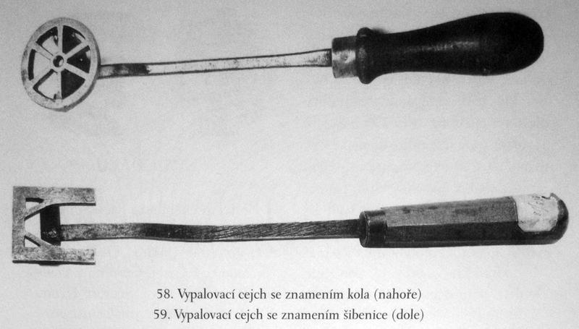
Plzeňští radní se nemínili vzdát procesu, jmenovali Ondřeje Redera inkvizitorem „...k vyhledání všelijakých neřádův obzvláštně v příčině Kateřiny Hudcovic z městys Cerhovic v příčině jejího neřádného s Pavlem Legátem obcování a naposledy i majícího manželku svou a děťátko s ní, sebou od města odvedení“.
Další kroky hejtmana Kolence byly rovněž neúspěšné, přiměly radu jen k přemístění Hudcové do těžšího vězení. Do jejího případu se vložili i místodržící, a tak konšelé 10. ledna 1642 zvažovali, „...měli-li by Pavel Legát s Kateřinou děvečkou k dání odpovědi jich na obvinění jich přepuštěni býti a sneseno, poněvadž Jich Milosti páni páni místodržící toliko exekucí zastavovati skrze poručení své ráčí. Vedeny odvody od pánův ouředníkův nad lidmi poddanými obce zdejší na místě Pavla Legáta a žádali, protože soudcům milosrdenství více přináleží než přístnost, za udělení jemu dalšího milosrdenství, tolikéž i Kateřiny Hudcovic od pana rychtáře (čten). A poněvadž pak vedle téhož prošlého poručení Jich Milostí pánův mrétodržících s exekucí pan purkmistr, páni očekávati chtíti a sobě k dalšímu povážení zanechávati ráčí.“ Vývoj procesu bedlivě sledoval jak hejtman, tak i úředníci České komory. Druhého června rozhodl městský soud v Plzni o delikventech takto: „...ačkoli vedle práva velkého a skutečného trestání by byla zasloužila, však že oboum velké milosrdenství učiniti pan purkmistr, páni ráčí, aby v pondělí svatodušní ona na přímluvu jak pana Kolence, tak i komory před kostelem přes služby boží s svící stála, potomně biřicem vyprovozena a na tři léta gruntův i města prázdna byla. On pak, poněvadž více prohřešil, více by trestán býti měl; ale že jest kolikráte v vysílání od ouřadu v rozličná místa volně se choval, že bude povinen po dva dny s svící při kostele státi a dostatečný revers na sebe učiniti pod ztracením hrdla, kdyby se čeho dočinil aneb na kom vymstívati chtěl. Však bude mocti při městě s manželkou svou zůstávati.“

Jan Michalů
Koncem listopadu 1642 obvinil před náchodskými radními knížecí rychtář Jakub Fidler Jana Michalova z České Čermné z cizoložství s nevlastní dcerou Evou. V mučírně mu katovy palečnice rozvázaly jazyk: „...sem se toho zlořeče ného skutku cizoložného tuto prožalovaného nic více než toliko jednou s Evou, pastorkyní mou, dopustil a k tomu hříchu přivedlo mne mé vopilství takto: Když sem jednoho času nočního domů vopilej přišel a Eva, manželka má, tehdáž pro něco se na mne hněvala, mne na odpočinutí k sobě do komory pustiti a přijíti nechtěla, musil sem v světnici zůstati a noclehovati, kdežto v té světnici a té noci ležela také Eva, pastorkyně má, o nížto já sem nic nevěděl. A ta byla pošetilá, kteráž některou chvíli v noci ke mně potmě přišla a na mne nějak nepoctivě sáhla, až mne ze spaní probudila, však nic nemluvila.
A já, domnívajíce se, že by to Eva, manželka má byla, v tom a takovém omylu, hned sem se s ní spojil a s ní skutek tělesný vykonal. A po vykonání toho skutku, jak ke mně promluvila, teprva sem až poznal a tomu porozuměl, že sem ji zcizoložil, čehož sem se sám u sebe zhrozil, toho pozdě pykal a za to se hanbil, styděl. A potom sem se nikdá více té pastorkyně mé takovejm neřádnejm způsobem nedotejkal a více s ní nehřešil. Od té doby s kejm jest potom více Eva, pastorkyně má, hřešila, smilstva se dopouštěla, že k obtěžkání přišla, to Pán Bůh ví. Já sem tím vinen nebyl a nejsem.“
Proces se táhl až do poloviny roku 1643. Apelační soud rozhodl 19. června, aby byl delikvent potrestán ještě třítýdenním vězením a „...po tři neděle před chrámem Páně, když se služby boží konati budou (hořící svíci v rukou držíc) státi má podle práva“.

Matěj Procházka
V době švédské okupace Hradce Králové za třicetileté války opustil město radní Matěj Procházka a s manželkou odjel do Pardubic. Odtud se však po čase vrátil sám. V únoru 1643 se ocitl před soudem, a to pro cizoložství s Annou Stříbrskou, jejíž manžel sloužil u císařského dělostřelectva. Paní Anna vyznala, že „...žádný jiný vinen nejní nežli on, pan Matěj Procházka, totiž že jesti nejprve, když mimo dům jeho šla, v létu 1642, oulisnými slovy do domu přivábiti chtěl. Ale ona, majíce dítě své [s] sebou, že jest do domu jeho jiti nechtěla. Potom že na jeden svátek brzo po svátým Janě, když lidi do kostela odešli, přišel k ní do domu paní mateře její, a tu líbáním a ob[j]ímáním ji k tomu přivedl, že jest s ním skutek cizoložný nejprve na lavici u kamen a po některém dni podruhé na její posteli učinil.“ Procházka ji prý po otěhotnění vyzýval, aby šla za manželem a svedla to na vojáky. To ovšem paní Anna příkře odmítla. Před soudem pak Procházka nařčení „...velmi suptilně odepřel“ a prohlásil, že nic „...na něho neprokáže, aby sto hlav měla“.
Oba delikventi byli uvězněni, avšak Procházka se vzápětí dostal z vězení na vysokou kauci (1000 kop grošů českých). V březnu se o případu dozvěděla Česká komora, která nařídila císařskému rychtáři Janu Uhlířovi, aby Procházku i Stříbrskou řádně obvinil. Nicméně konšel Procházka protahoval trestní řízení tím, že nedodržoval stanovené termíny jednání, na svou stranu získal i jezuity, u kterých se skrýval.
Jakub František Stříbrský zanechal zpočátku svou manželku v šatlavě. Po čase se s ní začal tajně scházet. Když císařská armáda opustila v červnu 1643 město, utekla paní Stříbrská z vězení. Z relace královského rychtáře se dozvídáme, že „...z arestu rathauzního (zanechavše tu děťátka v tom cizoložstvu zplozeného v rathauze ve světnici dolejší, kdež v arestu zůstávala) u přítomnosti Václava Bočka, tehdáž purkmistra, kterýž mezi dveřmi rathauzními stál (něco k němu promluvivše), mezi jiné vojenské dámy ven z města běžela“. Posléze sdělil rychtáři sám Stříbrský, že svou manželku přijal na přímluvu důstojníků. Obětí jejího vztahu se tak stalo jen nevinné dítě, které bez zaopatření brzy zemřelo.
Nové situace se snažil využít Matěj Procházka, který se v říjnu obrátil na Českou komoru s žádostí o omilostnění, neboť jeho partnerka opustila Hradec Králové. Proces však pokračoval. V květnu 1644 musel Procházka složit svědectví o obtěžkání Anny Stříbrské.

Ondřej Svatoň a Kateřina Husáková
Ve Ždánicích na Pardubicku žil v letech třicetileté války Ondřej Svatoň. Se svou manželkou měl tři děti, které brzy zemřely. V hospodářství se jim příliš nedařilo, a tak pro vysoké kontribuce chtěl Svatoň svévolně opustit panství a hledat jinde příznivější životní podmínky. Jeho manželka však nesouhlasila s tímto krokem do nejistoty. V létě roku 1646 se Svatoň sblížil s vdovou Kateřinou Husákovou: „...když sem do jejího statku ponejprv přišel, ji sobě k vůli namlouval, k čemuž mně dobrovolně povolila a zprzniti se dala. Od toho času, kdy mi se vidělo, k ní sem chodíval a s ní obcoval, až to potom sousedé vyšetřili, že sebe prázdni nejsme, abych toho zanechal a přestal, od rychtáře a konšelův sem napomínán, i od manželky své z toho vyvozován byl. Já pak toho nechati nechtěl, až se dověděli, že jest ode mne obtěžkána.“
Kateřina byla manželkou Jana Husáka dvanáct let a měla s ním šest dětí. Čtyři chlapci záhy zemřeli, jedenáctileté děvče vychovávala jeho babička ve Vraclavi, devítiletou dcerku si ponechala matka. Když ovdověla, chtěl se s ní oženit Jíra Vodička. Kateřina však tehdy neměla ani pomyšlení na nový sňatek. V té chvíli se objevil Ondřej Svatoň. Spustila se s ním, přestože věděla, že je ženatý, že cesta k oltáři bude dlouhá. Těhotenství se nedalo tajit. Pokusila se sice svést je na vojáky, nikdo jí ale nevěřil: „A když sme porozuměli, že by nás na Pardubice před pana hejtmana dodati chtěli, tu sme nočně po svátým Martině ten pondělek na cizí grunty odešli. On vzal s sebou 15 loket plátna a jednu krávu a já vzala čtyry kusy dobytka hovězího, 1 kus, totiž krávu mou, jsme prodali pro obživení a bejka mně mocně komendant žlebskej vzal. A krávu 1, jalovici jednu s námi na zámek přivedli.“ Usadili se v Hostovlicích na Čáslavsku jako manželé, Kateřina tady porodila dceru. O sňatku zatím neuvažovali, Čekali na úmrtí Svatoňovy manželky.
Když je vypátrali úředníci pardubického panství, byli v červnu 1647 přivedeni do Pardubic, uvězněni a vyslýcháni. Přestože svých činů litovali a slibovali polepšení, v případě Ondřeje Svatoně konstatoval městský soud, že „...ku příkladu a vejstraze jiným podobným cizoložníkům v pokutu o cizoložstvu právy vyměřenou upadá podle práva“. Vzhledem k tomu, že Kateřina měla malé dítě, měla být vymrskána z města a vypovězena z panství. Vrchnosti se delikt příliš nelíbil, a tak 1. července požádal pardubický hejtman Českou komoru o postoupení procesu apelačnímu soudu. Ten rozhodl 16. července, aby byli oba ještě tři týdny ve vězení a během této doby stáli každou neděli nebo svátek před kostelem s rozsvícenou svící.

Kryštof Peskar
Konšelé města Náchoda vyslýchali 12. října 1650 Kryštofa Pejskara z Brusnice, který vzal spravedlnost do svých rukou a zabil Matěje Hylšera pro cizoložství s jeho matkou. Dobrovolně vyznal, že před několika týdny chodil Hylšer kolem jejich chalupy a nahlížel dovnitř. Když Kryštof uslyšel štěkat psa, vzal zbraň a „...chtěl ho broky znamenati, ale karabina že mu selhala. A on, Matěj Hylšer, že mu pryč do pole utekl a Kryštof Peskar že za ním volal, že jest zrádce a lotr.“
Ráno obeslal Hylšer před brusnické právo Pejskara a tvrdil, že s jeho matkou nic neměl a nemá, což prý mohou potvrdit svědci. Kryštof Peskar však přistoupil na přátelské porovnání ve snaze uhájit dobrou pověst rodičů. Tehdy Hylšer „...se jest podvolil, jestliže bych já jeho kdy v tom, jaký domnění mám, shledal, abych s ním činil, jak mi se líbiti bude, bych pak jeho i zabil, že proto žádné pokuty neponesu“.
Nemusel čekat dlouho. Jak sám vypovídá, jednou „...v noci k matce mý do chalupy přišel a s ní pod kůlnou tělesný skutek páchal, k čemuž já nešťastný a zarmoucený nenadále přišedše, nemoha pro žalost a srdce zkormoucené té nešlechetnosti déleji trpěti, kord jsem vytrhl a dohoníce toho kurevníka, jej jsem do něho vbodl, měvše na pozoru to, co jest týž nešlechetník při právě brusnickým, jakž napřed oznámeno, mluvil, a obávaje se přitom, aby on, kdyby mne pod svou moc dostal, nade mnou svého zlého oumyslu neprovedl a mne sám nezamordoval“.
Tento proces pokračoval i v roce 1651. Kryštof Peskar opakoval, že se vždy choval poctivě, že chtěl jenom překazit páchání cizoložství své matky, že tak nečinil „...z vejtržnosti a všetečnosti“. Apelační soud vyhlásil ortel nad Kristinou Peskarovou 28. dubna. Čteme v něm, že „...pro svůj hanebný přiznalý skutek ještě za tři týhodny v tom vězení, v kterémž zůstává, o samém chlebě a vodě zdr-žána jsoucí, v tom čase po tři dny nedělní aneb sváteční, když se služby boží konati budou, před kostelem s hořící svící státi a potom po vystálém takovým trestání z gruntův panství náchodského vypovědína býti má“. Stejný soud poslal Kryštofa Peskara 4. května na tříměsíční nucené práce na pražských šancích. Tam, jak potvrzuje Jan Kolínský, rychtář Nového Města pražského 12. září, „...práci svou, jakž mu jest vynalezena byla, náležitě beze všeho nějakého odporu vykonal, kdež pan purkmistr, páni, uznávajíce, že jesti týž Kryštof Pajckr svou pokutu dle práva jemu vyměřeného vystál, ráčili při mně to naříditi, jeho z arestu šatlavního propustiti a všeho prázdna a svobodna učiniti, aby mohl volně k svý živnosti se navrátili.“

Eva Blažková
Poddaná Jana Vykarta Vřesovce Eva Blažková sloužila nejprve se svou matkou na křivoklátském panství ve sklenných hutích, pak na točnickém panství na poště ve Zdicích a posléze u sládka v Popovicích. Jan Kolenec z Kolna, hejtman komorních panství Zbiroh, Točník a Králův Dvůr o ní napsal 20. července 1651 České komoře, že „...pokoutně a na samotě dítě děvčátko porodila a v též chvíli, zapomenouce se nad Pánem Bohem a krví svou vlastní, jest ten plod živý a zdravý zamordovala, jemu křtán podřezala a tak z tohoto světa lehkovážně zprovodila a tvářnosti Boží na věky zbavila. O čemž písař důchodu Kryštof Merstein, zprávu dostanouce, ji hned dal jmouti a do města krajského, města Berouna, k právu dodati jest nepominul. A také o tom náležitou zprávu kraje Podbrdského pánům krajským hejtmanům jest učinil.“
Komora se v této záležitosti obrátila na apelační soud, který 5. srpna nařídil městskému soudu provedení řádného vyšetřování a zaslání vyznání delikventky „k dalšímu povážení“. Po prvních výsleších oznamuje hejtman Kolenec České komoře 28. srpna: „Kdo by pak tím vinen byl, otázka na ni státi se má. Nebo nešlechetně odpovídala, že ten, kdo moh, tím vinen jest. A když dokonale skrze ženy k tomu dožádaný uznáno bylo, že plod na svět vyvedla, velikým klením zapírala, až mocně přehledaná jsouce, odepříti nemohla. Tu se jí doptávaly, kde by ten plod měla. Žádným způsobem oznámiti nechtěla, jednak že sviněm jej uvrhla, jednak že na mlatě, nevěda co jest, zanechala. Až manželka myslivce polního a bažantního na stranu ji odvolala, s ní pěkně jednala, aby se jí svěřila, že chce v tišině ten plod na krchov odnésti a zakopati. Důvěřujíce se lahodným slovům, jí se vyznala, že takový plod pod střísky jest uvrhla. Kterážto poctivá žena ihned do toho místa běžela, hledala a robátko pohlaví ženského s podřezaným krčkem, takže na mále hlavička zavěšena zůstávala, jest nalezla, čistotně obmyla a obmytý před ni v přítomnosti mnohých lidí přinesla. Tu jí tuze všichni domlouvali a [se] tázali, z čího návodu to učinila. Spurně a lehkovážně, že „ďábla šeredného“, za odpověď dala. Dáleji také, kdo by otec toho plodu byl, jest doptávána. Svozujíc na nějakého kuchaře, který pohostiném s nějakým pánem svým na poště přes noc zůstal. Což k víře dokonalé patřiti nemůže. Tak mnoho a nic víceji, osoby tehdáž přítomné a přede mne povolané, mně zprávu dávají.“
Rozsudek se nedochoval, předpokládáme však, že život Evy Blažkové skončil na berounském popravišti. Z další korespondence hejtmana se dozvídáme, že problematické byly pouze náklady na věznění a exekuci delikventky, neboť nebyla poddaná komorních panství.

Marie a Jiřík Kernovi
Zatímco turnovský kramář Jiřík Kern trávil v padesátých letech 17. století hodně času na cestách za svým obchodem, jeho manželka Marie si krátila dlouhou chvíli se svobodnými i ženatými muži. Žila v domě Zikmunda Krinita, kde neunikla pozornosti dvou mladíků, Krinitova syna Samuela (15) a učedníka Jana Erharta (18). Ti ji přistihli s panem Jindřichem Bílským, neboť šli poslouchat ke dveřím její komory. Jan Erhart dosvědčil, že si paní Marie dlouho zpívala večerní písničky a potom „...za slechli jsme řeč Jindřicha Bílského, že s ní na loži ležel, nebo se pleskali spolu, až se jim dno u lože rozbořilo, tak se zabejvali. A srozuměvše, že tam spolu leží, petlici u komory jsem sám zavřel a zastrčil, aby nemohli dveřmi žádný vyjiti, a pak jsme zase spát šli.“
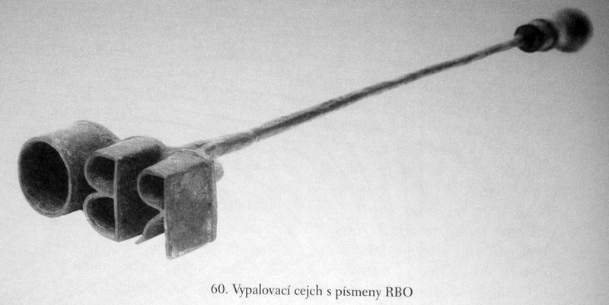
V dubnu 1655 následovalo obvinění u městského soudu pro podezření z cizoložství. Žalobu ovšem Bílský i Kernová odmítli. Proces se táhl řadu měsíců, vystoupilo v něm několik svědků, kteří dokládali vzájemné návštěvy obviněných a konstatovali, že manželé Kernovi spolu nežili spořádaným způsobem. Slabým místem svědectví obou mladíků byl především jejich věk, na který upozornila Marie Kernová, když napsala, že „...Jan, učedlník Zikmunda Krinita, Člověk ještě mladý a k svědomí nezpůsobný, jakoby Jindřicha Bílského do mý komory vjíti viděl, někomu k vůli a snad z návodu něčího, nemajíce ještě mezi dobrým a zlým rozeznání pravého, svědčiti se opovážil. A po něm Samuel, syn Zikmunda Krinita, o kolik let ještě mladší postoupil a co on jemu povídal, to že ví a nic jiného k mému odvodu jest vysvědčil.“ Současně zpochybnila i další svědky kteří prý nic neviděli, jen opakovali, co slyšeli od chlapců. Nicméně Marii Kernovou předcházela špatná pověst a svou váhu mělo i svědectví lékaře Jana Šebestiána Dobrovodského z Jičína, na něhož se v té době obrátila s žádostí o vyšetření, zdali není těhotná.
I když žaloba nebyla v plné míře prokázána, přesto městská rada rozhodla 10. března 1656, aby Jindřich Bílský a Marie Kernová složili přísahu, že nespáchali uvedený mravnostní delikt. V dubnu 1656 nařídil regent Václav Králík z Brocné jménem vrchnosti turnovským konšelům, aby povolali Jiříka Kerna a jeho manželku na radnici a přiměli je k tomu, aby „...rukou dáním připověděli, že zase chtějí spolu manželsky kdekoliv na gruntech Jeho Excelence skalských bydleti a zůstávati a od sebe žádným způsobem pod pokutou 20 zl. neodcházeti. Jestliže by proti sobě ňáké příčiny, proč zase spolu manželsky bydleti a zůstávati nemohou, pokládali a Jeho Excelence poručením pohrdli, tehdy je ihned beze vší repliky do vězení těžkého dejte a žádným způsobem z něho nepropouštějte, dokud by k tomu nepovolili a poručení Jeho Excelence zadosti neučinili.“
Odvolání k vyššímu právu obviněným nepomohlo. V lednu 1657 konstatovali radové apelačního soudu, že „...10. dne měsíce března léta již pominulého 1656 vynesené vejpovědi v své pilné a bedlivé povážení vzali a vynašli, že takové jich apelantův odvolání místa a průchodu míti nemá.“
Soužití manželů Kernových bylo ovšem jen krátkodobé a disharmonické. Po dvou letech se s nimi setkáváme v Sobotce. Tam se paní Marie pokoutně stýkala s mydlářským tovaryšem Jakubem Novotným, ale i s vrchnostenskými služebníky si „neslušně pohrávala“. Poněvadž byla cizopanská a nemínila slíbit poddanství kostecké vrchnosti, musela odejít ze Sobotky. Vrátila se do Turnova a městské radě zdůvodnila opuštění manžela jeho častým opilstvím, provozováním hazardních her a „nenáležitým nakládáním“, prý na ni poštval i své děti. Navíc se s ní nechtěl přestěhovat do Turnova. Závěrem zdůraznila, že „...pro žádné zlé skutky od manžela svého, nýbrž pro velikou a nesnesitedlnou, jak od něho, tak od dětí jeho mně činěnou křivdu, jsem odešla“. Na svou promiskuitu zřejmě zapomněla.

Kašpar Hofman
V padesátých letech 17. století se oženil plzeňský měšťan Kašpar Hofman, nebyl to však jeho šťastný krok. Paní Hofmanová byla dost záletná a navíc i podezřelá z krádeží. Když její manžel dospěl po řadě pokusů k přesvědčení, že cesta ke smíru a rodinné harmonii není schůdná, řešil situaci po svém. Opustil svou ženu a oženil se s jinou. Tím ovšem spáchal bigamii. Soud mu přirozeně nemohl tento delikt tolerovat a 2. června 1656 jej odsoudil k trestu smrti stětím. Přísný verdikt vyvolal v Plzni bouřlivou reakci. Na radnici se dostavili duchovní a jiní vlivní měšťané, kteří usilovali o změnu rozsudku. Konšelé se nakonec odhodlali k milosti a 9. června stanovili, že Hofman má po tři dny „...proti škole až do pasu obnažený a meč v rukouch maje, přes samou mši, kázání a velkou mši státi,“ a dále rozhodl, aby „...s nejprvnější pořádnou manželkou zůstávat! povinen byl“. Interventi, povzbuzeni prvním úspěchem, dosáhli 16. června dalšího zmírnění rozsudku. Na radnici bylo usneseno, aby Kašpar Hofman „...toliko podvakráte ještě při kostele, však neobnažen a bez meče, maje svíčku rozsvícenou v ruce, stár.
Tento trest již delikvent absolvoval, a tak 3. července městská rada konstatuje, že „...své trestání od práva vyměřené vystál a ta naděje jest, že vedle napomenutí lidí duchovních se chovati, života svého polepšiti a s manželkou svou ponejprve oddávanou zůstávati bude, že předně revers od sebe učiniti povinen bude, potomně do třech let že města prázen býti má, však nicméně, že na gruntech zdejších svou práci vykonávati. A kdyby po třech letech do města zase se navrátiti chtěl, aby se skrze přátele své při ouřadě ohlásiti povinen byl.“ Prameny nás již dále neinformují o tom, zdali Kašpar Hofman nalezl se svou manželkou společnou řeč.
Mikuláš Syrůček a Dorota Zdařbujírová
V listopadu 1657 se dostali do zámeckého vězení v Chlumci nad Cidlinou dva poddaní ze Staré Vody, Mikuláš Syrůček, jinak Chára, a Dorota Zdařbujírová. Syrůček se na radnici přiznal k cizoložství: „Vaše Milosti, pane purkmistře, páni. Jest pravda, že v světnici sem s ní skutek činíval, její muž v komoře líhal a já v světnici; mně sama k tomu příčinu dávala a já vidouc, že ona mně pokoje nedává, a byť na poli u vrby bylo, musil sem s ní skutek takový činiti.“ Poté následoval výslech Doroty Zdařbujírové. Také se k činu přiznala, vinu sváděla na Syrůčka, neboť vyznala, že ve světnici „...před ním pokoje míti nemohla a po něm obstáti že nemohla“. Současně prosila o odpuštění.
Při konfrontaci pravila, že když se svým manželem ....chtěla na odpočinití jiti, on mne chytil za ruku a mne k takovýmu skutku nabádal a já k němu musila přijití. On pak za odpověď proti tomu dal: Kdyby mně kdo co dával, musel bych vžiti. A když mně dala, taky sem vzal.“
Městská rada vyšla z dispozice vrchnosti a propustila oba na hrdelní revers. V radním manuálu čteme, že se Dorotě Zdařbujírové „...velká milost činí a na tento jistý způsob a zápis z takového vězení se propouští, předně aby téhož Cháru všemi způsoby, což by lest lidská vymysliti mohla, prázdna byla. A pokudž by nejmenší věc na ni co takového se uznalo, že by s ním buď jakýmkoliv způsobem, v jakých rozprávkách buďto zjevně neb pokoutně shledána byla, bez milosti jak vrchnosti vyšší, tak práva, ku příkladu jiným ztrestána býti má. Kdež na sebe tento zápis činíc, připověděla ouřadu i vrchnosti, že se takového ničehož dopouštěti nechce, nýbrž manžela svého za manžela že míti a jemu všechnu věrnost manželskou zachovávati chce a připovídá. A pokudž by co se podruhé na ni takového shledalo, že se sama hrdla svého odsuzuje. Actum tohoto zápisu neb reversu při ouřadu města Chlumce za purkmistra pana Jiříka Horského, primátora pana Petra Kohoutka u přítomnosti celého ouřadu 17. novembris 1657. Podobným způsobem tento zápis na Cháru se vztahuje. Actum die et anno ut supra.“
Jan Cejp z Peclinovce
V sedmnáctém století žil v Hradci Králové Jan Cejp z Peclinovce, příslušník erbovní měšťanské rodiny. Z jeho předků je jistě nejznámější Martin Cejp (1544-1599), který působil přes třicet let v městské samosprávě a přispěl k hospodářskému a kulturnímu rozvoji města. Martinův vnuk Jan byl v roce 1658 stíhán pro cizoložství s Dorotou, manželkou Matěje Procházky. Jeho zálety sledovali sousedé Procházkových, Václav a Anna Hynkovi. Jednoho večera číhala Hynková na Cejpa. Když přišel, běžela pro manžela: „Václave pod’, vstaň, již je tam. Což jest on učinil a jdouce ke dveřům domovním, zatloukl a tu mu Cejp otevřel. A on, Václav Hynek, odejdouce zase odtud pro světlo, Jan Cejp týchž dveří domovních přivřených zanechal tak, aby při-jdouce Václav Hynek podruhý, tuze netloukl a skrze to Jana Cejpa děvečkám neprozradil. A tu vezmouce Václav Hynek v příbytku svém lucernu, do ní svíčku rozsvítil a to obý do čepice své vstrčil, aby jeho s světlem jdoucího nezkoumali. A přijdouce zase k týmž domovním přivřeným dveřím, nejprv do síně a potom do komory vešel, lucernu s rozsvíceným světlem z čepice vyňal, na lůže posvítil a tu je oba spolu vedle sebe na lůži v košilích ležící, což by přej šaty trhali, spatřil, jim domlouval: co ste vy, paní Dorotka, bodejž vás hrom zabil, styďte se za to. A vy, pane Jene, co ste vy, mládenec? Ona pak, Procházková, ležíce na břichu a hlavou na rukách svých, pravila k Václavovi Hynkovu: mlčte vy starce, nebuďte mi ceřičky.“
Ráno pak přišla paní Procházková k Hynkovi a prosila jej, aby o tom, co viděl, nikde nemluvil. Po několika dnech mu přinesla jako úplatek pět loktů plátna. Cejp prý Hynkovi slíbil, že se nebude s Procházkovou stýkat, avšak tento slib záhy porušil. S Hynkovými spolupracovaly Procházkovy děvečky: „...na dvorec cihlami házely, že tam Cejp již jest, znamení dávaly, věděvši o tom dobře, že Jan Cejp s Dorotou Procházkovou v komoře zůstává. Poslouchaly přes půldruhé hodiny bedlivě, co tam spolu dělali, i slyšely, že lůže tak velice třeštělo, za čímž jedna z nich na te dveře třikráte zatloukla.“ Druhého dne navštívila paní Dorota souseda Hynka: „Pane Václave. Ty kurvy dívky nás poslouchaly, medle, prosím vás, řekněte jim, ať toho z domu nevynášejí.“
Anně Hynkové prý Cejp řekl, že „...s Dorotou Procházkovou pětkrát, šestkrát, sedmkrát, osmkrát, desetkrát i více s ní tělesně činili má a šoustá, a též že ji líbá, kde Šoustá. A to aby lépěji dělati mohl, k tomu že jeleního skoku užívá.
A když ptán byl od Anny Hynkové, k čemu je, oznámil, že mu po něm jde dobře zhůru.“ Dále měl Cejp prohlásit, že s Dorotou uzavřel manželský slib a oba jen čekají, až starý Procházka zemře. Otěhotnění se bránili přerušovanou souloží, neboť „...když k cuku přichází, že jí semeno položí na stehno a ona že je bere do čechlíku“.
O štěpánské koledě však mezi nimi k ničemu nedošlo, protože v Procházkově domě bylo mnoho lidí. Jan Cejp přišel naštvaný k Hynkovým, aby si postěžoval: „Sakramentská kurva, předešle mi dávala a již nechce, také s ní více spáti nebudu. Kéž je mi prve nezačínala dá-vati. Ale snad má kurva po jarmarcích několik jiných. Přičemž také vyčítal, že nejní než tupldíra a od vozu kůň aby na ni byl, že má všechnu volnou a mokrou. A co přej ona se tupldíra domnívá, kdyby manžel její umřel, že ji sobě vezmu? Já bych ji kurvu zesral.“
Když se o jejich poměru dozvěděla Janova matka Lidmila, žádala Hynkovou, aby jim to netrpěla. Nicméně po čase ji paní Cejpová „...náramně plundrovala a že toho statkem ani hrdlem na ně neprokáže. A Dorota Procházková zvěděvši o tom, pravila, než se její řemínek natáhne, že Hynkův i manželky jeho měšec na kusy se roztrhá. Nýbrž kdyby oni měli co takového spolu dělati, že by dávno něco mladýho měli.“
Manda Kubová a Jíra Slezák
V červnu 1658 se dostali před bojkovický soud Manda Kubová a Jíra Slezák, kteří při několika výsleších odkryli své životní příběhy. Manda se nejprve provdala za Jana Zkulíka a bydlela s ním po čtyři roky v Hluku, kde mu porodila dvě děti. Po manželově úmrtí odešla do Dambořic, v létě pracovala na vinohradech, v zimě přadla a šila. Po roce přišla do Sobůlek a tam přijel i vdovec Jan Kuba z Mistřína, jenž „...skrze lidi ji k manželství namluvil, kdež ačkoli hrubý mysli k němu neměla, však předce k zdávání do Kyjova k panu faráři s ním šla a oddati se dala“. Toto manželství se však nevydařilo. Manda setrvala v Mistříně jen několik týdnů. Svého muže opustila proto, že „...jí klnul zlými slovy, když pravil, že má černý v hrdle. Item kdykoli se pěkně přistrojila, třebas i do kostela, jí vyčítal, že jiný muže po straně má.“ Z Mistřína si to namířila k švagrovi do Cejče. Nicméně Kuba svou manželku na cestě dohonil, zbil ji a násilím přivedl zpět domů. Brzy utekla podruhé. Nějaký čas žila ve Švábenicích v podružství u Tomáše Lachového. Odtud odešla do Žeravic na vazku (ovazování révy) a právě tady se sblížila s Jírou Slezákem. Ten se zpočátku domníval, že jde o vdovu. Jak sám vypověděl, teprve „...na čtvrtý den, když již spolu na jedný straně a tovarychu byli, pověděla, že jest muž její sice živ, ale že byl hrubě nemocný, když od něho odešla, protož že neví jak s ním dosavad, poněvadž na třetí rok ho již neviděla“.
Manda Kubová měla v Zeravicích švagra, jehož žena ji marně odrazovala od nového vztahu. Ona se však Slezákovi po čtyřech dnech „...otevřela, že manžela tu blízko má, za tou příčinou z Žeravic odešli a obrátili se do Dědkovic, potom do Bochoře, odtud do Lověšic, až do Troubek se dostali, kdež mu pachole porodila, jen křtu svátého nedošlo, nebo mrtvý se narodilo, a kdyby baba na ně foukla, že by snad bylo živo“. Oba spolu žili jako manželé a v případě úmrtí Jana Kuby uvažovali o řádném sňatku. Jejich putování skončilo v Němčičkách na Břeclavsku, kde je Kuba dostihl. Manda prosila svého zákonitého manžela, aby ji přijal na milost a nedával ji do vězení. Ten jí však již nevěřil, protože v té chvíli slibovala i Slezákovi, že při vhodné příležitosti zase uteče. Navíc prohlásil, že Mandu nechce přijmout do svého domu, a ponechal ji v rukou spravedlnosti.
Bojkovičtí konšelé se obrátili 17. června k vyššímu právu, tedy k městské radě Uherského Brodu o právní naučení. Ta se seznámila se všemi výslechy a následujícího dne vynesla ortel, ve kterém čteme: „...to nacházíme a nalézáme, aby oba mečem ztrestáni byli a zahrabáni, nebo na[d] vlastní přiznání průvodů dokonalejších býti nemůže a potřebí není“. Současně uznala jisté polehčující okolnosti v případě Jíry Slezáka a doporučila jeho osvobození na základě vrchnostenského omilostnění.
Dorota Matějíčková a Václav Brož
V posledních dvou měsících roku 1662 bylo v Sedlčanech stíháno několik pachatelů mravnostních deliktů. Apelační tribunál poslal Matěje Čápa z Libině pro cizoložství na popraviště. Tam měla skončit i jeho společnice Markéta Ptáčková, avšak zásahem vrchnosti jí byl trest smrti změněn v čtvrtletní vězení.
V relaci vrchnostenských úředníků čteme, že „...doslejchajíce svého ortele, že má mečem trestána býti, na místo popravní o jednom poutě ukována, z města vyvedena, na smrt Matěje Čápa patřila, očekávajíce podobného skončení života svého u velikém strachu. Což po vykonané exekucí jest jí od Jeho osvícené knížecí Milosti milostivý pardon skrze Jiřího Procházku, rychtáře, přednesený.“
Čápovy popravy, jež se uskutečnila 1. prosince, se povinně zúčastnili i další delikventi, obvinění ze smilstva: „Předně Řehoř Beran a Tomáš Kujal doslejchajíce v místě radním u přítomnosti celého magistrátu jim čtený ortele, jsou v poutech ukovaný na místo popravní za město vyvedeni, patříce na smrt Matěje Čápa, odtud zase do vězení vedeni, v kterémžto zůstávati a větším dílem v poutech ukovaní v zámku spáleném nedrahovském rumovati, a to ode dne 23. měsíce martii (jakž vejpověď od slavné apelací v sobě zavírá) do roku pořád zběhlého mají. 2. Kateřina Beranka a Markyta Kujalka nápodobně v místě radním jim ortele čtený vyslechnouce, jsou na místo popravní tak prostý vyvedený, odtud pak po vykonání exekucí nad Matějem Čápem pryč z panství hořejšího vypověděný a na dolejší panství polabský s psaním, k hejtmanu roudnickému svědčícím, odesláný.“
V té době měli Sedlčanští ve vězení také Dorotu Matějíčkovou z Ředíc, která sloužila jako děvečka v dublovickém dvoře. Tady se spustila s Václavem, synem místního rychtáře Jana Brože. Z jejich vztahu vzešlo dítě, které však přišlo na svět mrtvé. Sama vypovídá: „Páni milí. Tím skutkem smilným s obtěžkáním mým nejní žádnej jiný se mnou vinen jako Václav, syn rychtáře dublevského Jana Brože. A když se mnou ten skutek činil ve dvoře dublevském na seně na chlívě, ponejprv na sv. Marka léta 1661, tam za mnou přišel a sliboval mi, že mě sobě za manželku pojme. Nechtěla sem mu roucho povoliti k tomu skutku, mocí svou k tomu mě přivedl. Podruhý po sv. Marku v několika nedělích v stáji a potřetí též tam v stájích v prodloužilým času se mnou ten skutek činil.
A když sem na sobě cítila, že sem od něho obtěžkána, jemu sem pověděla. On pravil mi syn rychtářův, abych s ním preč šla. A já řekla: Povím na tě tvému tatíkovi i matce. A on mě prosil, abych nepovídala a víceji po-tenkráte ke mně nepřišel.
Dále majíce takové děťátko poroditi, vlezla sem za kamna a nemoha tam horkem obíežeti, šla sem do chlíva kravského, lehla sem vedle koryta na zem na dláždění. Tu mi hned Pán Bůh pomohl. Kdy[ž] sem vstala a to dítě nebylo živé ani neplakalo, ani se nehejbalo, než když sem vstala, vohledala sem je nohou svou, je-li živý, a vobalila sem je do fěrtochu svého. Popadši je, šla sem, s ním z chlíva do světnice večer potmě. Za kamny tam se[m] ležela s ním přes noc. Ráno pak vstala sem a nesla sem to dítě zavobalený za kuchyni dvířkami malými. Položila sem je pod střechu na zídku pěkně. Po vy[ji]tí odtud sem šla zase do ratejny a lehla sem [k] kamnům a celej den u nich ležela. Potom přišly tam dvě ženy, Lidmila Bartička a druhá Voršila Doležalka, rozepaly mi ňadra, hned tu na mně poznaly a já se jim přiznala, že sem byla těhotná [s] synem Václavem rychtářovým. Ptaly se mě: Kdes děla dítě? A já řekla, že sem ho neměla; nechtěla sem se jim přiznati. Až druhý den, když tam konšelové s těmi ženami přišli, přinesla sem sama to dítě jim do světnice. A jestliže by na mně byly nepoznaly, myslila sem to dítě zakopati někde u zdi u krchova.“
Tentokrát byli soudci shovívaví. Dorotu Matějíčkovou a Václava Brože propustili z vězení na tři rukojmí a nařídili jim, aby uzavřeli sňatek. Vrchnost jim postoupila k hospodaření pustý grunt zvaný Potocký v Lích chovech.

Václav Černíkovský
V roce 1670 mel městský soud v Hradci Králové plné ruce práce s předměřickým mlynářem Václavem Cerníkovským, obviněným z cizoložství s Martou Lhotskou.
Císařský rychtář Václav Bláha z Chotětova o něm píše České komoře, že „...člověk tak tvrdý a neústupný jesti a k nižádné pokutě k ruce Jeho Milosti Císařské přistoupiti a uvoliti se nechce, ona pak Marta Lhotská vždy na svém předešlém vyznání jednostejně a neustále stojí, dokládajíc, byť i k smrti odsouzena býti měla, že žádnému jinému mimo Černíkovskýho obtěžkání svého viny dáti nemůže“. Mlynář přiznal, že u něho tato žena sloužila asi devět týdnů, pak ji pro neposlušnost propustil. Poté ji znovu přijal,, ale „...že s dítětem zle zacházela, tu manželka má ji plundrovala a ona naráno pryč odešla. Já pak pro ni jdouc a ji dostanouc, uzel její z ní sem sňal a strhl a taky holí asi třikrát uhodil. Nato ona šla panu primátoru žalovat, že jí zaplatiti za dvě léta nechci a zase ke mně do mlejna přišla a tu jí podle oučtu zaplaceno bylo.“
Marta Lhotská však ve svém výslechu uvádí, že ji Černíkovský znásilnil: „Začátek byl ten čtvrtek po sv. Janě a podruhý ve sklepě, vešel za mnou a hodil mne na lůže, a to bylo ve žni. A potřetí vzal mne a nesl mne k jahelce. Já pak jsem tu křičela, ale tehdáž mně nic neublížil.“ Když se to dozvěděla mlynářka, vyzývala Lhotskou, aby raději odešla, vyhrožovala jí a přesvědčovala o tom, že ze soudu s Černíkovským stejně nic nezíská.
Předměřickému mlynáři nepomohla před královéhradeckými konšely jeho příbuzná Dorota Šťastná, manželka mlynáře v Kydlinově. Vyznala totiž: „Jest pravda, když jsem jedenkráte z města domů šla, jak již jest tomu drahný čas, nesouc maso k večeři, a Václav Černíkovský sešel se se mnou, a tu že se mnou domů půjde, se nabízel. Já vidouce jeho opilýho, k němu jsem řekla, že nebude moci tak spěšně jiti jako já. On pak na to nic nedbajíc, předce za mnou šel. A že v ten čas hrubý bláto bylo, já zujíc se z obuvi, abych spěšněji jiti mohla, jeho, Černíkovskýho, jsem pozadu zanechala. On pak za mnou volal jménem: Dorotko! A já se na něj ohlídla, jeho jsem se ptala, co mi chce. On pak ke mně toto promluvil (prosím račte odpustí ti): Hleď, mi hodně stojí, poď, lehni. Tu jsem jeho dobře ulála a že na něj svému manželu povím, jsem řekla. A s tím jsem domů pospíšila a to, co mi na tý cestě od Černíkovskýho mluveno bylo, vše manželu svému jsem oznámila.“ Když přišel předměřický mlynář do Kydlinova, Jan Šťastný mu domlouval s rozporkou v ruce.
Sexuální aktivitu Václava Černíkovského připomněl také Petr Rozběřický, u něhož mlynář jednou přespal: „Když jsem já v noci k dílu svému vstal, nalezl jsem spodky Václava Černíkovskýho u postele, kde má děvečka líhala, ale on sám pod oknem na lavici ležal a děvečka, ten čas Kateřina Zychová, čemuž dobře již tři léta jest, že před ním pokoje míti nemohla, nahoru pod krovy utekla.“

Markéta Blahová
V roce 1675 projednával bojkovický soud delikty Markéty Blahové z Podhradí (luhačovické panství), a to smilstvo a infanticidium. Tato dívka uvedla 2. září při prvním výslechu, že v minulém roce sloužila u Tomáše Hlavového v Žilíně a intimně se stýkala s jeho nevlastním synem Janem Slovákem: „...přišel ten ke mně v noci a se mnou skutek smilný ponejprve učinil v čas řepy kopání a zatím nepamatuji kolikráte bylo. Po vyjití roku mého já sem se náležitě z mej služby odpravila, od nového léta až posavad zůstávala jsem u otce mého. Po některém času poznala sem, že se v mém životě hýbe dítě. Nepověděla sem žádnému o tom, než vycházejíc do pole plakávala sem nad tím častokráte, o čemž, že jsem boží přikázání přestoupila, ani otec můj ani žádný jiný nevěděl. Zvědouce o tom pláči mém moja macocha Barbora, zejdouce se s jednou ženou jménem Annou Sklenářkú, sousedou tejž dědiny, zmínily sobě o mně, že sem tak špatná a ta Sklenářka řekla mej macoše: A snad má snědek. Jest jedna žena v dědině Želechovicích, jménem Anna Lukášova, která od snědku pomáhá. Přijda domů, macocha řekla mně: Di, děvečko, do těch Zelechovic k tej ženě, která od snědku spomáhá. Ať ti pomůž! Přijdouce tam v sobotu, jenž bylo v den svátého Vavřince, ta jistá žena přemacajíce mně život, pověděla: Ty, děvečko, nejsi těžká. Spravila mně nějaké lékařství s mlékem, to sem vypít musela, a kázala mi do humna jít, abych se procházela a silno stoupala. Sestra má byla se mnou. Ta mne prosila pro Boha, abych jí pověděla, sem-li těžká. Já sem se jí přiznati nechtěla. Pochodíce já po tej zahradě asi ze dvě hodiny, přišla sem z tej zahrady do jizby, sedla sem na lavicu. Řekla mi ta jistá lékařka: Juž-li je ti děvečko co lépe? Já jsem jí řekla, že nic. Ta mně opět na noc druhé lékařství spravila a to sem v chladném pivě vypiti a na teplou pec lehnouti musela (ale nevím, co v jednom neb v druhém bylo). Tu sem také přenocovala. Odcházejíc tam odtad dala mi nějaký kousek něco bílého na způsob vápna, a to abych doma užívala v mléce, které je od černé krávy. A ještě dala mi na ráno opět toto lékařství piti a kázala mi, abych tuze, tuze šla. Přijda domů, seděly jsme s Annou sestrou v humně chvilku. A to bylo v neděli po svatém Vavřinci (id est 11. Augusti). A tak z pondělka na outerek tou noc, jenž bylo 12. neb 13. dyto, přišly na mne bolesti a ty mně stály až přes celou noc a otec můj mně řekl plačíc: Kéž Pán Bůh dne dá, abych šel ke knězi, aby tě zpovídal. A v tej otec vida, že mně bolesti polevily odešel domů a já v domu sestřiném samotná sedě na sínních dveřích ode dvora, na tom místě plodu mého sem pozbyla právě na svítání. Když sem porodila dítě mrtvé, hned sem ho do maštale za dveři položila, ani ho neumyla ani hadříčky naň nepoložila a sama sem šla pod kolnu. Tam pes na poskoce byl, ten nečistotu mou sežral. Potom když krávy na pole šly, šla sem odtud a lehla sem v izbě potej, ale o půl poledni čula sem, že se pes v maštali štarcuje. Já sem vstala a z maštale psa vyhnala a juž z dítěte toliko koráb zůstal.“
Svědci také potvrdili, že nešlo o žádný snědek, tedy cystu, nýbrž o normální porod. Jeden z nich, Jiřík Hubáček, vypovídá, že Markétu ohledalo pět místních žen: „Přijda do domu Jury Pavlinového, který má tej Maře sestru, ona byla doma, než muž její nebyl, našli sme tu Mářu sedět ve dveřách ode dvora a hned jsme viděli nečistotu její. Tu ju ty ženy vzaly do jizby a dle způsobu ženského ji ohledovaly a spatřily, že dítě porodila. Sestra pak vtom z domu vyšla, ta se počne klnúti, že neporadila, než že snědku pozbyla, aby na ni slunce boží nesvítilo, jestliže křivě mlouví. Tu jsme poslali pro otce jejího, kterýž přijda zapíral, že nebyla těžká, než že se snědku pozbyla, který salvo veniae zadkem zbyla. Tu jsme jejího tejnýho ouda dali ohledat a tu dokonaleji poznali, že porodila. Já sem řekl ženám: Ohledejte jí prsů. Ony stiskly jí prsa, hned mléko daleko vystříklo. Já sem řekl: Však panna mléka nemůže mít, a ty máš. Otec její se přel, že panny mívají mléko. Já sem řekl: Já mám také dcery mé a mléka nemají. Já sem potom šel k panu ouředníkovi a fojt ji do vězení vzal.“
Zatímco se do Bojkovic chystal uherskobrodský kat, z Podhradí utekl Markétin otec s manželkou Barborou, aby se vyhnuli trestnímu stíhání. Útrpný výslech se konal 12. září. Při něm Markéta Blahová vyznala, že „...macocha její i otec u ní byli, kdy k dítěti stonala, otec že ale dvě hodiny před porodem před svítáním od ní odešel. Macocha pak že u ní zůstala a za ruku ji držela a potom že od ní trochu odešla a vtom ona porodíc dítě, že pachole bylo, tu sama jemu krček zakrútila a do maštale položila, macocha pak přijdouc že nožem vnitřnosti z něho vyřezala, na to že se táž Markéta dívala a plakala a ty vnitřnosti do klína vzala a do domu nesla. Dítě pak táž macocha že pod podlahu do maštale strčila. Na Annu Lukášku z Zelechovic vyznala a jí u přítomnosti práva a dvou osob ze Zlína s ní poslaných na útrpném právě vůči mluvila, že poznala, že je těžká a že jí ona dá lékařství takové, že do rána vyleží a všechno z ní vyžene. I to doložila, že plodu pozbude a to, co se na trápení vyznala, to i po trápení před ouřadem mlouvila a toho potvrdila. Táž pak Anna Lukášová na první tortuře vůči jí všemu, co na ni mlouvila, tuze odpírala. Kterejžto často psané Anně jak pan purkrabí, tak také jiných mnoho víry hodných lidí svědectví dávají, že mnohým lidem vzácným z vyššího i nižšího stavu od snědku spomáhala a na ni, aby s jakými věcmi takovými se obírala, nikda nic slýcháno že nebylo a na cti dobře že Zachovalá jest.“
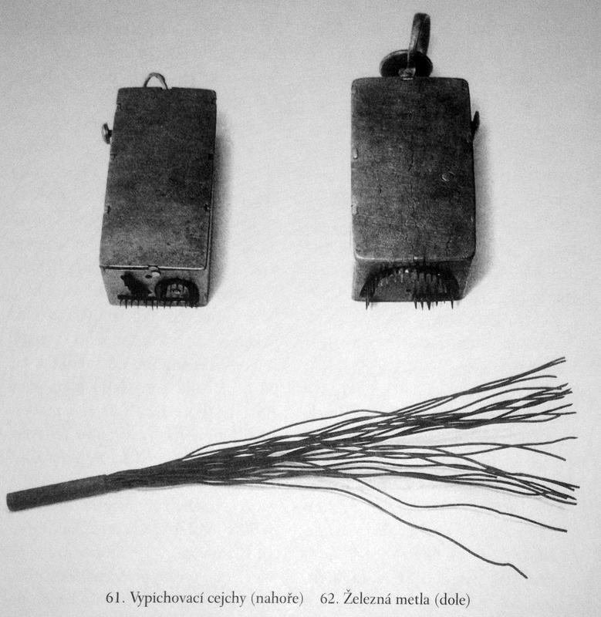
Na základě těchto vyznání požádali bojkovičtí konšelé městskou radu Uherského Brodu o vydání rozsudku. Ta však pochopila, že Markéta neříká úplnou pravdu, a dospěla k názoru, že je třeba vysvětlit další okolnosti trestného činu. Z toho důvodu nařídila nový výslech v mučírně, tentokrát přišlo na řadu tzv. světlé trápení. Obviněná doznala 12. září, že „...tomu dítěti krk zakroutila sama. Po zakroucení jemu krčku sama svůj nůž vezmouce, dítě rozřezala a srdce z něho vejmúc, do šatky vzala a do skříně schovala a to že ji macocha naučila, že plodu neponese a pro koně že je také dobré, když ho do hrantu za vrče, řečí nejednostejnou pletla. Až když se poručilo mistru popravnímu dle naučení nám daného s světlým právem k tej přikročiti, teprva vidouce rozžeté svíce vyznala, že nedá svého těla trápit a pravdu raději poví, totiž že jest to sama učinila, dítě rozřežíc nožem svým, srdečko z něho vyňala a hned syrové snědla a ostatní vnitřnosti že psovi hodila a že to hned pes sežral. Dítě pak že sama pod podlahu v maštali vstrčila. Ku kterejžto jsouce předce s světlým právem přikročeno, jednou řečí toho stále potvrzovala a na Boha volajíc, aby jí toho hříchu neodpúštěl, jestliže jináč že by bylo, než že to srdce snědla a že na to i umříti chce. Anně pak Lukášovej z Želechovic, že se nepřiznala, aby těhotná byla, když od ní, aby jí lékařství od snědku spravila žádaná byla, také že od ní žádného lékařství jiného nežádala než od snědku a tak že ji očišťuje ode všeho a na svou duši vžiti nechce.“ O své maceše však prohlásila, že o jejím těhotenství od počátku věděla, že jí pomáhala a radila.
Třináctého září vynesla uherskobrodská městská rada ortel na Markétu Blahovou: „...z milosti práva má se jí nejprve u planýře ruka pravá utíti a potom, jsa vživě do hrobu položena, k srdci kolem probita a zahrabána býti.“ Stejný trest smrti stanovila i pro její macechu, neboť Markétu „...ke všemu tomu zlému učila a napomáhala“.
Následujícího dne se konala v Bojkovicích exekuce. Delikventka před čtením rozsudku, „...že jest toho dítěte nožem nevyřezovala ani srdce nesnědla negírovati počala, nýbrž zakroutíce krk dítěti, že jej psovi svú rukou pravou vrhla, oznamovala a že by jej pes byl všechno sežral, kdyby ouřadové nebyli přišli. Jížto když se do vočí mlouvilo u přítomnosti dvou osob duchovních, též pánů oficírů luhačovských a zlínského, že ouřad teprva, když ona již do vězení vzata byla a jim, kde dítě schovala, oznámila, teprva je našli a k tomu jsouce napomenuta, aby na svou duši pamatovala a pravou pravdu oznámila, tu to zase u přítomnosti těch všech revocírovala a všechno, co prve se znala, potvrdila a že před právem a pány otci zklamala, zpovědi žádala, jíž také dosáhla a tu dále vedle ortele pokračováno. Byla také i při poslední hodině její již v hrobě stojící na to dotazována, zdali na ty slova umírá, což na svou duši vzala a konec učiněn. Macochu svou, že přítomna byla, tak jak v druhém examenu se znala, odvolati nechtěla. Tou pak ženu Annu Lukášku želechovskou očistila a ji sama potřikráte odprosila, kteráž také dle naučení nám daného psané na poctivosti své opatřena bude.“

Judita Jágrová
Třiadvacátého března 1696 přivedli z Kosmonos do vězení v Sobotce Juditu Jágrovou. Při prvním výslechu (30. dubna) vyznala, že je jí osmadvacet, pochází z Mafersdorfu (dnes Vratislavicc) na českodubském panství, sloužila na několika místech, též dva roky v Březně a naposledy v Kosmonosích u sedláka Jana Šimsy.
Podezření z těhotenství čelila dost naivně konstatováním, že má zástavu a že „...jakživa svých ženských věcí neměla“. Prvního března porodila dítě, prý nebylo živé: „Nic ani se nehejbalo, já sem s ním v síni přes 2 hodiny byla, když jsem jej porodila a vono se nehejbalo.“ Popírá, že by je podřezala a hodila sviním. Dále uvádí, že smilnila pouze s mlynářským tovaryšem Václavem Dlaskem z Židněvsi, který sloužil také v Březně.
Druhý výslech se konal 11. května. K infanticidiu se stále nepřiznává, vzala sice nůž hospodyni, nic s ním dítěti neudělala, uřízla mu jen pupeční šňůru. Posléze pravila, že „...jí ten jistý duchovní říkal, bude-li co míti, aby to zahubila, že to jeho hřích bude a on že to na sebe béře, jenom ona aby žádnému nic neříkala“.
Prvního června přišly na řadu porodní báby Anna Zimrová a Anna Marie Šrutová. V březnu zjistily, že je Judita právě po porodu a dítě „...na těle nemělo žádné rány, než krk mělo podřezaný. Celý křtán byl podřezaný, jakoby stýblo široká rána pod krkem a druhá hned asi na stýblo zase vedle tý až k lopatce.“
Zpočátku Judita zapírala, avšak podle svědectví Anny Zimrové „...druhej den paní purkrabce kosmonoský se znala, že je mu krk podřezala a sviním hodila. A mluvíce spolu německy, já se ptala, co praví. A paní purkrabka mně to zase česky povídala, že se zná. A ona potom česky pravila, abychom ji neprozrazovaly.“ Dále měla Jägrová říci, že otcem dítěte je březenský farář, že do Kosmonos přišla již těhotná. Výpovědi Zimrové a Šrutové potvrdil i tamější rychtář Jan Hradec. Dne 1. června Judita na sobotecké radnici opět tvrdošíjně trvala na tom, že porodila mrtvé dítě, nepomohla ani konfrontace: „Ještě jednou jí všichni všechno, co prve do očí opakovali a prosili, aby pamatovala na spasení duše své, že jsou to všechno od ní prve slyšeli, aby se v pravdě přiznala. Ani na žádného hleděti, ani odpovídati nechtěla.“
Uplynulo půl roku. Sobotečtí konšelé si nevěděli s Juditou rady, a tak se v prosinci obrátili k apelačnímu soudu o naučení. Ten přirozeně nařídil útrpný výslech, který se konal 1. února 1697. Při něm se nechtěla přiznat, „...načež do palečnic vzata a ani ještě v palečnicích pravdy nepověděla, nýbrž když trápena teprve a [z]sucha tažena byla, níže postavený přiznání učinila“. Na otázku o otcovství odpověděla: „Ach povím, povím, žádnej jinší než pan páter březenský.“ Konšelé se také dozvěděli o dítěti: „Ach, což již mám zapírati, je pravda, že jsem ho zaškrtila a ještě když dýchalo, krk tím nožem podřezala a potom do svinského chlívku sviním hodila.“
O tři dny později rozšířila svou výpověď tvrzením, že ji k infanticidiu navedl právě březenský farář. Když to učinila, hned prý svého činu litovala a „...až posavad srdečně lituji a želím, že jsem nad svou krví takový mord spáchala“.
O vývoji procesu informovali Sobotečtí apelační soud 8. února. Zatímco s ním v průběhu roku dále korespondovali, Judita Jágrová čekala ve vězení na svůj ortel. Konečně tento tribunál rozhodl 1. října, že „...pro takové těžké přečinění své, jiným ku příkladu a ostrachu mečem na hrdle trestána, do hrobu vložena, kůlem skrze srdce probita a tak zahrabána býti má“. Osmadvacátého února 1698, v den popravy, znovu zopakovala Judita při výslechu ve vězení, že otcem jejího dítěte je březenský kněz. Poté dodala, že ji nikdo nenaváděl k hrůznému činu: „...Pán Bůh ode mne rozum odňal.“ Teprve na popravišti označila za otce děvčátka mlynářského tovaryše Václava Dlaska. Vzhledem k tomu, že tato žena strávila v soboteckém vězení 704 dny, byly náklady na ni dost vysoké, činily 61 zlatých a 58 krejcarů.
Jiří Dubský a Dorota Chotěbořská
V roce 1697 zaujala plzeňskou veřejnost aféra felčara Jiřího Dubského a Doroty Chotěbořské, o kterých v zasedání městské rady prohlásil Jan Zoufalý, že „...vespolek by obcovati měli“.
Dodejme, že Dorota byla dcera Roziny, jež se podruhé provdala za Jana Jísu. Nezapírala, a tak konšelé rozhodli o jejím krátkodobém uvěznění. Postih Dubského museli ovšem odložit, protože před spravedlností utekl z města. Vedle cizoložství měl být řešen i jeho další incident, neboť „...na veřejném rynku s Tomášem Křížem Jana Veselého políčkoval a vejtržně zbraň svou naň dobyl“.
Když pannu Dorotu propouštěli z vězení, rychtář vyčetl její matce špatnou výchovu dcery a vyzval ji, ať si ji vezme domů a očepí. Právě s očepením Rozina Jíšová otálela. Pocit údajné křivdy neunesl její manžel a vyhotovil protestní spis, ve kterém kritizoval postup městské rady. Vysloužil si tím ovšem jen třídenní měšťanské vězení za despekt úřadu.
Jiří Dubský se do dvou měsíců přece jen vrátil, snad počítal s tím, že se na jeho delikty zapomene. Zmýlil se. Třináctého prosince jej i s pannou Dorotou předvolali konšelé na radnici, kde jim přečetli svůj ortel, „...mocí kterého on Dubský k čtyřnedělnímu na věži sedění, ona Dorota Chotěbořská k nošení čepce odsouzena“.
Tím však aféra neskončila. V březnu 1698 si stěžovala paní Zuzana Dubská na žáka Dominika Ženíška, že jí na okenici napsal: „Felčarka jest ta největší kurva.“ Je pravděpodobné, že podnět k hanopisu vzešel z okruhu postižené Jíšovy rodiny. V konšelském protokolu čteme, že mladistvý provinilec dostal ve škole výprask metlou.
Jiří Dubský nepospíchal do výkonu trestu. Stále doufal, že se mu podaří vězení vyhnout. Nicméně v říjnu 1698 byl předvolán znovu na radnici, kde jej konšelé vyslýchali, „... proč jest se dle ortele dne 13. decembris jminulého [roku] 1697 nad ním a Dorotou Chotěbořskou publikovaného nezachoval a čtyřnedělní arest na věži škvrnské jemu vyměřený nevystál“. Současně mu nařídili, aby do vězení odešel co nejdříve. Zápis končí dvěma slovy: „Zachoval poslušnost.“

Jakub Šimák a Mařena Kašparova
Koncem května 1698 vyslýchali chlumečtí konšelé Jakuba Šimáka z Přepych, a to pro cizoložství s šestnáctiletou Mařenou, dcerou Václava Kašpara ze Strašova, jeho vlastní švagrovou. Šimák uvedl, že mu je asi čtyřiatřicet. Před Velikonocemi přišel domů v noci opilý „...a nevědouce, že manželka má nemocná jest a na peci leží, ji jsem v posteli nalezl a domnívajíce se, že to manželka má jest, s ní sem ten skutek učinil. Byvši rozespalá, tomu nic neříkala a mne teprv ráno poznala.“ Konšelé ovšem Šimákovi nevěřili. Proto se znovu dušoval, že s švagrovou souložil opravdu jen jednou v opilosti a navíc dodal, že ji před časem kdosi znásilnil.
K tomu Mařena vypověděla, že se tak stalo „...s jedním pacholkem, když sem po Smrtedlný neděli do Chlumce šla, v lese klamošským, jehož, abych umříti měla, neznám, a to z přinucení sem udělala. Já sem tomu pacholkovi žádnou příčinu nedala, ale on, přijdouce, hned se mne chopil, na zem porazil, ten skutek se mnou učinil a potom cestou k Starý Vodě šel, já pak sem jako omámená zůstala. To mně, páni, řekl: Když tou cestou půjdu, abych na to místo pohlédla a sobě pamatovala.“ Na adresu svého švagra poznamenala, že k souloži s ním došlo jenom jednou.
Městská rada rozhodla 9. června, že „...Jakub Šimák pro takové přečinění své čtvrt léta, švagrová pak jeho Mařena Kašparová šest neděl pořád zběhlých krom nedělních a svátečních dnův v poutech a železích na obecním neb panským díle pracovati, po vybyté práci pak s dobrým napomenutím, aby budoucně života svého polepšili a sebe prázdni byli, z vězení propuštěni býti mají podle práva“.

Jan Hala
Koncem sedmnáctého století žil ve vsi Horní Březí svobodný dvořan Jan Hala, jinak Sýkora, o němž napsal 2. dubna 1699 náměšťský hejtman královskému prokurátoru do Brna: „...nejepže obtěžkal jednu zdejší poddanou, ale také z ní její plod nekřesťanským způsobem vytloukl a která z toho musela mít smrt“. Tou poddanou byla Hálová služka Justina Wendtrabinová. Z rozhodnutí moravského zemského hejtmana byl Hala předán v červnu nejbližšímu hrdelnímu soudu, a to do Velké Bíteše. Konšelé s ním měli plné ruce práce. V srpnu si posteskli apelačnímu soudu, že Halu „...vedle vyměření práv a své ho sice velmi sprostného rozumu (jakož bez našeho nehodného předpisování z přiložených všech allegatis milostivě vyrozuměti ráčí) již po třikráte jsme examinírovali, nicméně však žádného jistého kruntu od jeho vyhledati nemohouce, milostivě nám poručeno jest, abychom k Vaší vysoce hraběcí Excelencí a Milostí v tom za milostivé naučení poníženě rekurírovali“. Apelační soud nařídil nové výslechy svědků a delikventa, ohledání místa, kde Hala údajně plod zakopal.
Při dobrovolném výslechu 19. září delikvent nadále zapíral. Pak přišlo na řadu představení popravního mistra s jeho nástroji. Soudci vyzvali Halu, aby se neprodleně přiznal: „Jene, upamatuj se a rozmysli! Vidíš tyto nástroje a mistra popravního. Nejsi žádná skala, železo ani vocel, nestrpíš, pověz raději pravdu.“ Přítomnost kata rozvázala obviněnému jazyk: „Však pravím a vinen se v tom dávám, cokoliv ti svědkové mluvili a ona na smrtelný posteli vyznala. Prosím za milost pro Boha. Páni, přiznávám se beze všeho trápení, poněvadž jsem v těch věcech vinen a nechci svý duše zavést ani jí ublížit.“ Přiznal se k těhotenství své služky a k jejímu smrtelnému zranění: „Jsouce v tom hněvě, jsem ji bil a kopal toho oumyslu a cíli, abych z ní to vytloukl. Prosím pro Boha, já jsem to učinil, však se pamatovati nemohu, kolikrát.“ Současně vyznal, že Justině zakazoval, aby se z tohoto hříchu vyzpovídala. Nakonec souhlasil s tím, že služku připravil jak o plod, tak o život. Při výslechu vyšla ovšem najevo i skutečnost, že plod nezakopal na rozcestí, jak tvrdil dříve, nýbrž jej schoval doma na půdě za krokví.
Apelační soud rozhodl 13. listopadu 1699, že Hala „...pro takové těžké a pohoršlivě přečinění své, jiným ku příkladu a ostrachu k koni přivázán, ním až na rozhraní neboližto místo popravní smýkán, tam předně jemu pravá ruka uťata, pak on mečem na hrdle trestán, na kolo položen a tak do povětří vyzdvižen býti má podle práva“.
Moravský zemský hejtman však považoval tento rozsudek za příliš tvrdý a také vrchnost (hraběnka Marie Isabela z Werdenbergu a Náměšti) požádala císaře cestou milosti o lehčí trest smrti. Konšelé ve Velké Bíteši by ovšem přivítali brzké ukončení procesu. Své vrchnosti napsali v únoru 1700: „...my chudí poddaní trpíme již po 26 týdnů a máme s ním velkou námahu, starost a výdaje a čím dále tím i větší výlohy ještě narostou, nevíme jak a kde se z toho vzpamatovat, starat se o něj dnem i nocí, protože podle zprávy městského rychtáře Jiřího Alta byl již podruhé nalezen nůž - dýka, aby se on sám mohl připravit o život, a tím nám mohl způsobit tím větší starost. “ Konečně v květnu přišla z apelačního tribunálu zpráva o milosti. Panovník Hálovi prominul smýkání koněm i useknutí pravé ruky. Tento delikvent byl 28. května sťat, vpleten do kola a vyzdvižen do povětří. Z nařízení vrchnosti byl dvůr po Halovi, jenž „...skrzevá své zlé přečinění při výsadním hrdelním právě města Velké Byteše justicirován jest“, rozdělen. Polovina zůstala v Halově rodě, druhou koupil Jan Oulehla, dvořák v Habří.

Jiřík Šmukař
V Počenicích na panství hraběnky Sidonie Kateřiny z Šerfenberku sloužil v roce 1703 jako pasák krav osmnáctiletý Jiřík Šmukař, který se tady v květnu oženil. Nicméně na podzim spáchal sodomii, a tak jej paní hraběnka po předběžném výslechu předala městskému soudu v Morkovicích. Pozoruhodné jistě je, že doporučuje svědky a žádá o podání zprávy o vyšetřování, aby mohla do procesu vstupovat.
Korunním svědkem se stala Anna Okúnová, která pozorovala Šmukaře ze vzdálenosti několika desítek kroků: „Viděla sem, když tu krávu s těma křivýma rohama, s vyvaleným bokem, červenou, z houští ven vyvedl na bičů a k jednomu lískovém[u] křu tak krátce uvázal, až na přední nohy kleknouti musela a hubu při země měla.“ A viděla také, že „...ten kravák, když tu krávu tak nakrátko uvázal, která kráva v zadních nohách pařez měla, na ten pařez vystoupil a jednu nohu nejprv na tu krávu vydělal a tak dělal, jak pes na feně dělává. Taky sem viděla, když se mu to šikovati nechtělo, že on kravák tu nohu z krávy zdělal a svoje mužské přirození do ruky vezma a náležitě do krávy vstrčil a potom teprvá sebou hejbal tak, jak pes na feně.“
Další svědectví již nebylo tak detailní, Martin Pátík přistihl na jiném místě Šmukýře jen při uvazování krávy. Obviněný přirozeně zapíral, přiznal jen úmysl. Avšak později ve vězení řekl svému strážci Janu Joklovi, že „...jednouc ten skutek spáchal, ale nevěděl, že by to tak velký hřích byl“. Před konšely ovšem svůj výrok zase popřel. Morkovická městská rad brala své právní naučení z Brna.“
Z korespondence se dozvídáme, že se delikvent později pod tíhou svědeckých výpovědí přece jen přiznal. Při výslechu 23. ledna 1704 prohlásil: „...což dáleji mám zapírat, já sem ten hřích jen tenkráte s tou krávou učinil, však jak semeno ode mě jiti mělo, jsem to ne do krávy, než ven z krávy vypustil.“ Vyšetřování se protahovalo, v jeho průběhu kráva chcípla. Další výslech se uskutečnil 1. července. Tehdy Šmukař vyznal: „Semeno sem já do krávy sice náležitě pustil, ale sem svýma očima viděl, že zasej ven z krávy šlo.“ Nakonec prohlásil: „...ani jsem na takový šeredný skutek hovadský nikdá nepomyslil, toliko jedenkráte sem ho vykonal a tenkrát, jak na mě ten Martin Pátík ve Vejvaně přišel, taky sem mínil vykonati, ale sem nevykonal.“
Třicátého srpna vynesla rada královského města Brna ortel. Praví se v něm, že se Jiřík Šmukař „...velikého hříchu proti přirození dopustil, kterýžto hřích práva příkře trestati velejí. Pročež pro takové své těžké proti Pánu Bohu a přirození čelící přečinění jiným ku příkladu a k vejstraze, sobě pak k dobře zasloužilému trestání, k smrti prostředkem meče popravního a po smrti k spálení těla jeho na hranici s tou krávou (pokudž se dostati může) tímto ortelem právním se odsuzuje podle práva.“ Exekuci vykonal v Morkovicích pravděpodobně kroměřížský kat Jan Melichar Píč.

Jiří Kroupa
V Dolním Bukovsku se roku 1687 narodil Jiří Kroupa. Jeho otec Jan Bernáš byl tradičně švec a časem to dotáhl až na úřad městského rychtáře. Po jeho úmrtí (1703) vstoupil Jiří do služeb ke Schwarzenberkům a v Třeboni se připravoval na písařské povolání. Ke svým nadřízeným se však choval nezdvořile a vzpurně, a tak není divu, že nezískal jejich sympatie. Mladý Kroupa neměl zřejmě nouzi o peníze, neboť hodně času strávil na nočních toulkách a v hospodách. Z toho důvodu byl roku 1709 přeložen v rámci tzv. mutace schwarzenberských písařů do Přečína k správci tamějšího statku Matěji Janu Clementovi. Naděje, že se v novém prostředí umravní, se nenaplnila, i tady pokračoval ve svém životním stylu.
V sousední Dobrši působil jako administrátor farního kostela Nanebevzetí Panny Marie kněz Ondřej de Waldt, u kterého nějaký čas bydlela jeho sestra Johana. Kroupa se s ní setkal v únoru 1710 při jednom křtu a pak ji vyhledával k příležitostným schůzkám. Ondřej de Waldt se obával možného vztahu, vždyť písař mě! pověst nenapravitelného opilce a rváče. I když byl kněz jen o čtyři roky starší než Kroupa, napsal mu dopis v mentorském duchu: „Nemyslil jsem to o vás Jiříku, že jsouce vy ještě nedozrálý zelí, již tak klukovsky frejů hledíte. Kdo vám dovolil za mou sestrou choditi, s ní o lásce a milování jednati, vědouce, že ona má svého již ženicha zasnoubeného? Učte se, klofáte, teprva koncipírovati, písařem dobrým dříve býti a pak teprva na ženu mysliti. Na konec vám mou faru zapovídám a pakliže vás v vaší klukovskej intenci postihnu, slibuji vám, že budete míti co na zádech odnésti; ano, co nejdříve povedu sobě proti vám stížnost. Snad byste dřív se chtěli oženiti, nežli byste pořádný koncept učiniti mohli. Teprva jste klouče, počkejte na ženu, až se vám lépěj zuby utvrdí, až byste uměli a mohli ženu živiti. V školách takoví, jako jste vy, dostávají ještě pardusy. I záhy vám zavoněl fěrtoušek. Pročež vám radím, byste dřív uměli dobře psáti, pána svého poslouchati a ne klukovsky pokradmo s mou sestrou o milování jednati a běhati. To se vám přiznávám, že budu-li co nejmenšího znamenati, že vám vylupám záda tak, že musíte na mne do smrti pamatovati. Polepšete se a mějte se dobře.“
Jiří Kroupa neváhal a odpověděl: „Z toho takového naučení poníženě děkuju, třebas bych pořád [...] zapomenul, kdybych podle tohoto naučení měl pokračovati. Nicméně poněkudž příležitosti jinou k takovému naučení mám, tehdy Vaší Milosti zase takové odsílám, nechť si oblíbí pro někoho jinšího takové zachovati. Nevěděl jsem, žeť [...]“
Počátkem roku 1711 skončilo Kroupovo písaření. Přečínský správce si na něho neustále stěžoval, a tak případ nezdárného písaře měla řešit vizitační komise. V té době se uskutečnilo spojení panství Drahonice a Protivín, které vyvolalo potřebu nového hodnocení úředníků. O Jiřího Kroupu nebyl zájem, vrchnost jej poslala mezi rekruty. Johana de Waldtová se v červnu téhož roku provdala za Josefa Jáchyma Holuba, žila s ním v rodném Písku, porodila mu deset dětí a zemřela roku 1752.

Alžběta Bursová
ZHuntířova pocházela Alžběta, dcera Jana Bursy, která sloužila dva roky v mukařovském a další dva roky v maloskalském dvoře. Když začala očividně přibývat na váze, prohlédly ji v listopadu 1712 „zkušené ženy“ a po nich lékař Melchior Kittel ze Šumburku, který jednoznačně konstatoval, že je těhotná. Alžběta utekla domů k svému bratrovi, ale přivedli ji zpět a šafářka s ostatními děvečkami ji měly sledovat krok za krokem. Neuhlídaly ji, 23. února v noci tajně porodila údajně mrtvé dítě, které schovala narychlo nad maštalí. Po dvou dnech je prohlédl turnovský lékař Jan Petr Durych, který spatřil na krčku podlitinu, levé oko mělo mírně napuchlé. Melchior Kittel prohlásil, že mrtvolka se zlomeným vazem ležela v úkrytu asi pětatřicet hodin, po naříznutí podlitiny z ní vytékala zčernalá krev.
Podle lékařských zpráv a předběžného vyšetřování se zdálo, že jde o infanticidium. V tomto smyslu informoval maloskalský purkrabí Gottfried Reinhold Schútz turnovskou městskou radu a požádal ji o brzký výslech pětadvacetileté Alžběty Bursové, neboť jej chtěl vzít s sebou do Prahy, kam musel odjet s rekruty. Tento výslech se uskutečnil 10. března a Alžběta nebyla schopna říci, kdo je otcem dítěte, neboť se intimně stýkala s několika muži, nejčastěji se sladovnickým učedníkem Honzou Bártou, ale i se sládkovým synem Danielem, svým bratrancem, kočím Janem Hynkou (Bártou), jenž byl navíc ženatý, a Janem Žitnovským (Preyslerem) z Vranového. O porodu vyznala, že při něm „...nebyl žádný v tu chvíli. Já to tak ze strachu udělala a žádného nepovolala v chlívě jsem jej porodila na podlaze na slámě.“ Dále tvrdila, že dítě záměrně nezabila: „Zdálo mi se, když na svět šlo, že dýchalo, však nevím jistotně, když na svět šlo, stoje jsem za krk jemu pomáhala.“ Ukryla je proto, že se obávala postihu za styk se svým bratrancem. Žádný z uvedených mužů ji prý nenaváděl k zabití novorozeněte. Teprve v červenci nařídil apelační soud, aby purkrabí Schútz a lékař Kittel potvrdili své výpovědi přísahou a aby byl vyslechnut kočí Jan Bárta. Ten byl sice společně s učedníkem Janem Bártou uvězněn v poutech u sněhovského rychtáře, avšak již v březnu uprchl k vojsku.
Při dalším výslechu v dubnu 1714 Alžběta Bursová opět vyznala, že své dítě nezabila, připustila však, že mu mohla při porodu ublížit nešetrným chvatem. Nové výslechy se konaly 16.-23. července. Došlo i ke konfrontaci s purkrabím, lékařem, šafářkou a děvečkami, které jí „...směle do očí mluvily, že jim v tichosti tenkrát z chléva preč ušla a se před nimi schovávala. Ona ale Alžběta tomu vždy odpírala, že se neschovávala a kdyby se byla chtěla schovat, že se mohla dosti schovati a nebyla by se jim byla ozvala.“ K svému zdravotnímu stavu během těhotenství dodala, že při dobytku vykonávala těžkou práci, nosila mu konve vody, několikrát upadla, jednou prý uvazovala býka, který ji přimáčkl ke sloupu veřejí, až málem omdlela.
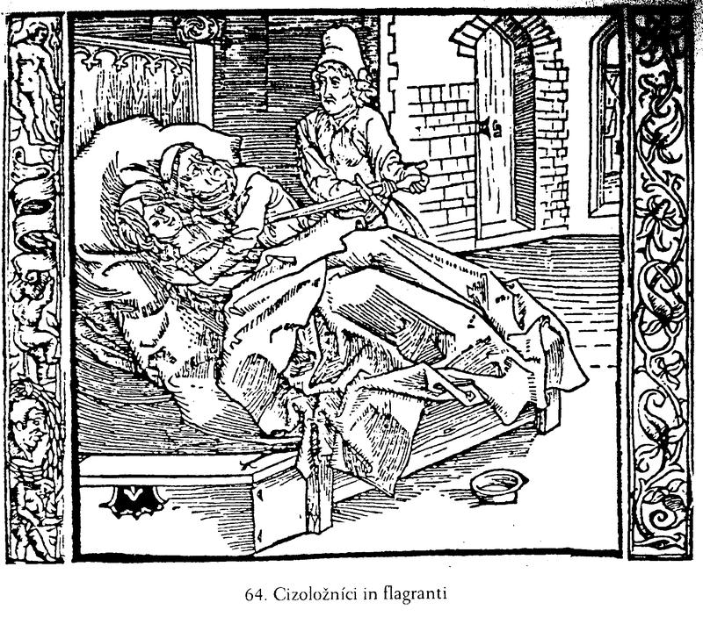
Poněvadž delikventka stála pevně na svém, přistoupil městský soud podle pokynů apelačního tribunálu 20. července k útrpnému výslechu. Nejprve jí byl představen kat s mučícími nástroji a poté následovala tortura ve všech stupních, od šněrování přes palečnice až po žebřík. Písař zaznamenal, že při nich Alžběta zbledla, plakala, křičela bolestí a ztrácela vědomí. Úsilí mistra ostrého meče a soudců bylo marné.
Třicátého srpna 1714 vynesl apelační soud svůj ortel, ve kterém čteme, že „...naddotčená Alžběta Bursová pro to těžké přečinění své, jiným k ostrachu a vejstraže, sobě pak k dobře zasloužilému trestu po tři trhové dny s mečem na planýři vystavena, pak vymrskána a po přečtení a vyjádření jí Práva městského P 30 pod hrdelním reversem z království Českého na věčnost vypověděna býti má, jakož i tuto také se vypovídá podle práva“.
Tento ortel ležel zapečetěný na turnovské radnici, neboť jím proces nekončil, měl pokračovat v září výslechem Alžbětiných spoluviníků. To byl ale problém, protože nebyli převážně k zastižení. Jak víme, kočí Jan Bárta uprchl raději k vojsku, sladovnický učedník Jan Bárta se vyučil a jako tovaryš odešel, sládkův syn Daniel v té době vandroval někde na Moravě. Pouze šestadvacetiletý Jan Zitnovský (Preysler) z českodubského panství byl uvězněn a vyslýchán v Turnově. Soud mu však žádnou vinu neprokázal, a tak v únoru 1715 požádala městská rada apelační soud o rozhodnutí, jakým způsobem má dále postupovat v procesu, a upozornila na problémy se stravováním vězně, které hradila z kontribučních peněz. Nakonec jej vyplatila česko-dubská vrchnost, aby mohl být propuštěn z vězení, ve kterém strávil několik měsíců. Dlouhodobý pobyt v šatlavě těžce snášela Alžběta Bursová, která dvakrát urazila zámek od pout a pokusila se o útěk. Teprve počátkem března ji turnovští konšelé seznámili s ortelem apelačního soudu. Vzhledem k tomu, že se delikventka mínila odvolat, požádala městská rada její vrchnost, hraběnku Polyxenu Des Fours, o úhradu s tím spojených nákladů. Ta však rozhodně odmítla takové výlohy a slíbila jí vydat pouze její šaty. Z odvolání Alžběty Bursové tedy sešlo a byla propuštěna na hrdelní revers, který je datován 12. března 1715.

Václav Táborský a Anna Vostalová
Na náměšťském panství se ve vsi Záblatí usadil mlynář Václav Táborský, který pocházel z Třebíče. Když jeho sestra Anna ovdověla, přišla do Záblatí a tady ji její bratr přivedl do jiného stavu. Oba se dostali roku 1713 pro incest před hrdelní soud ve Velké Bíteši. Zatímco konšelé korespondovali s městskou radou v Třebíči a s pražským apelačním soudem, Anna Vostalová ve vězení porodila (3. března 1714). Po svědeckém zjištění, že jde vskutku o vlastní sourozence, vynesl apelační tribunál 27. dubna rozsudek, ve kterém čteme, že „...naddotčený Václav Táborský, též Anna, sestra jeho, pro tak těžké přečinění své, jiným ku příkladu a ostrachu, sobě ale k zasloužilé pokutě, mečem na hrdle trestáni býti mají podle práva“. Tento ortel vyslechli oba delikventi na velkobítešské radnici v červnu a s podporou držitele panství hraběte Jana Filipa z Werdenbergu a na Náměšti požádali o milost. Z toho důvodu bylo nutné exekuci odložit. To se ovšem netušilo, že se proces protáhne na několik let. Písař smolné knihy zaznamenal: „Odeslaly se spisy jejich o milost k slavné apelací 24. Julii 1714, odtud k Jeho Milosti císařské a královské. Trvalo to vícej nežli rok, takže se věděti nemohlo, kde aby ta věc pohledávána býti musela. Až po dvojím dopisování k slavné apelací odtud nám missiva poslána jest, kde ta věc k pohledávání jest...“
Panovníkova milost z 10. ledna 1716 dorazila do Velké Bíteše přes Prahu až 16. července 1717 Apelační soud sděluje, že císař „...udělil milost in puncto incestus u vás žalářovanému Václavu Táborskému a změnil mu zcela zasloužený třest smrti v pětileté opus publicum, a to podle reskriptu de dato Vídeň 10. Januarii běžného roku. Po odpykání má být relegován z kraje, kde tuto neřest spáchal. Bylo však poručeno exekvovat takový rozsudek na Anně Vostalové.“ Náměšťská vrchnost se znovu vložila do procesu, a tak 22. července 1717 žádá městská rada ve Velké Bíteši apelační tribunál a potvrzení, zdali má být Anna Vostalová opravdu popravena. Ten si tentokrát pospíšil s odpovědí a 26. srpna poněkud udiveně konstatuje, že snad je vše z císařovy milosti jasné. Exekuce se konala 22. září 1717. Po vykonaných nucených pracích byl Václav Táborský v prosinci 1722 „...z vězení propuštěn a ze všech měst a míst, které prv v brněnském kraji byly a nyní do znojemského kraje přivtěleny jsou, poněvadž jak to provinění jeho, tak také publikací té Jeho Milosti císařské a královské nejmilostivější resolucí ještě v brněnském kraji a před tím vtělením do kraje znojemského se stala, vypověděn“.

Dorota Amchová a Pavel Trnka
Na čechtickém panství žila Dorota Amchová, která měla několik dětí. V roce 1727 však podlehla svodům Pavla Trnky a očekávala narození nemanželského dítěte. Někdy koncem května nebo počátkem června 1728 odešla ve vysokém stupni těhotenství koupit sůl na sousední ledečské panství do Zahrádky. Na zpáteční cestě na ni přišly porodní bolesti, a tak se ukryla v křoví, kde přivedla na svět údajně mrtvé dítě. Sama je pohřbila v lomu u hřbitova v Kožlí a tam mrtvolku nalezl kameník.
Po návratu uvěznil Dorotu čechtický městský soud a zahájil její vyšetřování pro podezření z infanticidia. Žádost konšelů o exhumaci těla novorozence však ledečský hejtman
koncem července odmítl, umožnil pouze výslechy svědků před městským soudem v Ledči. Výsledky výslechů Doroty v roce 1728 se nedochovaly. Městská rada je postoupila apelačnímu soudu, který na sklonku roku zaslal Cechtickým soubor otázek, na něž měla delikventka odpovídat v dalším průběhu procesu.
Dobrovolný výslech se uskutečnil 4. ledna 1729 na radnici. Dorota Amchová neustále opakovala, že porodila mrtvé dítě, a tak „...do učírny vedena byla a u představení jí mistra popravního se všemi k mučení patřícími nástroji, byvši pohnutedlně napomenuta, in magno fletu lamentando [ve velkém pláči lamentujíc] na otázky následovně odpovídala. Ad 1. Já jsem mu nic neudělala a jestli sem z něho krve, co by za špendlík bylo, vycedila, chci na to umřít. A to povídám před smrtí, však vím, že z toho smrt budu míti. Ad 2. Nebylo živý, aby se mně nevím co stalo, však vím, že z toho smrt budu mít. Však sem tak proti Bohu nezhřešila nebo jsem v tom nevinná.“ Následoval první stupeň mučení, tzv. vazba, kdy kat působil Dorotě bolest utahováním šňůry omotané kolem předloktí. V zápise o výslechu, který mimořádně plasticky přibližuje atmosféru v mučírně, čteme, že „...v pláči a křiku semotam sebou bolestí kroutíce na otázky odpovídala. A nechtíce ani tak ještě přečinění své vyjeviti, k druhému stupni se pokračovalo a když sejí palečnice přitahovaly, ukrutným křikem volala: Pro 5 ran Krista Pána prosím, když jsem nezabila! Ouvej! Ouvej! Pro Ježíše Krista, pro Panenku Marii, když jsem nezabila, kryv [!] mně teče! Hle! Hle!“ Po čtvrthodině mučení palečnicemi přišel na řadu žebřík. Avšak ani na něm neřekla to, co vyšetřovatelé očekávali: „...někdy s tím největším křikem a někdy zasej s temným a mdlým hlasem odpovídala, v tvářnosti všecka zardělá byla a vždy oči zavřené měla. Když pak z žebříku sundávána byla s pláčem velikým a vzdycháním volala: Achi! Achi!
Milý dítě, což skrze tebe nevinně trpím. Bůh plať mým protivníkům. Achi! Achi! Kýž jsou mně raděj smrt udělali, nejsem vinna. A tak v témž naříkání a vzdychání zasej do předešlého vězení reducírována jest.“
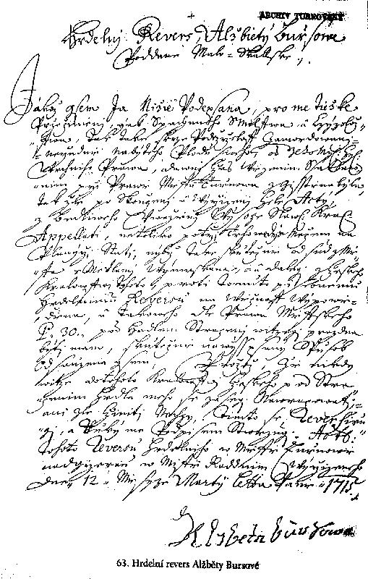
Po třech dnech potvrdila své výpovědi na mučidlech: „Já všechno nevinně trpím a to lituji posavad, že sem je domů nevzala mrtvý. Všechno mile podstoupím a jináč říct nemohu, dokud živa budu. A tak při tom při všem pozůstávám, cokoliv sem mluvila a bych jednou nohou v hrobu byla, jináč nemohu říct.“
Čechtičtí konšelé odeslali vyznání Doroty Amchové apelačnímu tribunálu, od kterého obdrželi po několika týdnech rozsudek datovaný 25. ledna 1729. Apelační radové v něm „...z práva nacházejí, že naddočená [!] Dorota Amchová od té proti ní v příčině zahubení neřádně nabytého plodu svého zaražené vyhledávajícnosti docela osvobozena, v příčině pak spáchaného smilstva a jednonásobného cizolostva [!] s jednoročním, její souložník ale Pavel Trnka čtvrtletním obecním neb panským dílem, v železích a poutech (krom nedělních a svátečních dnův), a to každý z nich na obzvláštním místě pracovati mají podle práva“.

Kateřina Truhlářova, Rozalie Pokorná a Martin Tvrdý
Před sobotecký soud se dostaly roku 1733 dvě ženy, Kateřina Truhlářová, Rozalie Pokorná a jeden muž, Martin Tvrdý, kteří spolu smilnili a cizoložili. Dvacetiletá Kateřina, která sloužila jako sirotek v okolí Prahy, se s nimi seznámila na Jilemnicku, chovali se před nijako manželé. Nicméně po čase jí Tvrdý řekl, že „...se můžeme spolu živit a já tě si vezmu, neb ta žena nejní má žena, než toliko mne sobě přivábila“. Získal ji svými sliby a „...tu sem jemu po vůli byla a s ním obcovala“.
Při výslechu 3. března odkryli konšelé nové skutečnosti. Rozalii bylo asi třicet let, žila v manželství s Pavlem Pokorným, obdankovaným vojákem dvanáct let, před ním měla také vojáka. Jak sama vypovídá, utekla od něho, proto, že „...jest se mnou zle zacházel, mne nenáviděl a sužoval, a mne vždy od sebe zaháněl, abych k čertu a jeho matce šla do pekla“. Odešla do Mělnického Vtelna, kde Martin Tvrdý hlídal zahradu. Tam se s ním sblížila, znala jej ovšem již dříve a věděla, že je ženatý.
Martinu Tvrdému bylo asi šestačtyřicet, s manželkou žil na ledečském panství a živil se obchodem. Jeho manželka odešla k svému synu sládkovi „...a mne od sebe vyhnala a naváděla, aby mne synové utloukli“. Tvrdý šel do Prahy, kde se právě verbovalo. Do vojska jej však nepřijali, a tak sloužil u jednoho rytmistra jako kočí „...a s ním sem se do Uher dostal a po dvouch letech odtud sem k manželce šel. Tak ona, že by raději nepřítele viděla nežli mne, mne přijití nechtěla.“ Usadil se ve Vilémovičkách, kde dělal panský šindel, poté bydlel u Pavla Pokorného v Leštince, až se dostal do Mělnického Vtelna. Tam za ním přišla Rozalie a stěžovala si na manžela Pokorného, že s ním nemůže dále žít. Tvrdý se s ní intimně stýkal, ale jen dočasně. Na otázku, proč tento vztah ukončil, odpověděl: „Když sem byl na cestě na fedruňku, byli tam vojáci, kteří na mustruňk šli. A když sem domů přišel, oni mně povídali, že se s vojáky tahala. Když sem to zvěděl, tu sem hned od ní stranil, když jich tolik míti chce, že já půjdu tam, kde mně patří. Tam potom sme se dostali až do Lhotky, ona napřed a já za ní šel, však sem s ní nic víc míti nechtěl; ale ona mně mý věci vydati nechtěla. A tak, když sem svý věci od ní dostati nemohl, tehdy nočně sem svý věci vzal a od ní odešel.“ Odešel tedy s Kateřinou a Rozalie je dostihla až v Markvarticích, kde žádala „...právo, aby nás jalo. A odtud sme na Kost vedeni byli a od hejtmana do arestu dáni byli. “

Helena Skákalíková
V třicátých letech 18. století válčilo Rusko s Tureckem a ve spojenectví s Rakouskem usilovalo o posílení svého vlivu v Evropě. Roku 1736 přišla ruská vojska z rýnského bojiště na zimní kvartýry do Čech. „Moskvané“ se ubytovali také v Chrudimi. Místní kronikář Josef Cereghetti líčí, že tito lidé poutali živý zájem obyvatel jak svým slovanským jazykem, tak i stravou. Jedli syrové a napůl uvařené ryby, krupky si míchali s hovězím masem. Jejich oblíbenou zeleninou byl křen, ale i cibule a česnek. Když město v květnu opouštěli, tak „...jako kurvy plakali, a to jak oficíři, tak také sprostí, litujíce zdejších kvartýrův, pravili, že sou se jak živi, ani v své zemi, ani na marši tak dobře neměli jako v Chrudimi. Pročež s tak velikou nechutí ocad šli, že posledně oficíři jejich musili je karabáčma flákat, což i mnozí sousedi, jak muži, tak ženy, čeládka i ty malé děti jich litovali, nebo ti Moskvané byli lidé sprostní.“
Děvečka Helena Skákalíková se zamilovala do jednoho ruského vojáka a rozhodla se s ním odejít, neboť jí slíbil manželství. Těsně před odchodem vojska navštívila pana děkana z Vlkanova a požádala jej o zvonění. Ten „...nemoha tomu porozuměti, řekl, k čemu potřebuje zvonění, poněvadž zdravá a čerstvá jest a ještě neumírá. Načež ona zase odpověděla, že jest sobě oblíbila jednoho z těch Moskvanův, s kterýmž umínila pro potvrzení toho stavu manželského do Moskvy jiti, a protož že žádá toho zvonění, aby její východ z Chrudimě šťastně se vykonal. Čemuž když pan děkan vyrozuměl, hned pro rychtáře poslal a Helenu zamknou ti poručil a nechav ji tam, až Moskvané odmašírovali.“

Alžběta a Jan Lickovi
V roce 1738 se ocitli před městským soudem v Chrudimi Jan Licek a jeho macecha Alžběta, obvinění z incestu. Konšelé provedli výslechy a 10. října je zaslali apelačnímu soudu. Ten rozhodl po dvou měsících: „Měvše tu od práva města Chrudimě Jana Licka a Alžběty Lickové při témž právě ex capite incestus vězením zjištěných spolu s dobrovolným jejich vyznáním se tejkající odeslanou žádost a otázku v svém pilném a bedlivém povážení, na ni toto naučení dávají a z práva nacházejí, že nadjmenovaní Jan Licek a Alžběta Licková pro jejich těžké přečinění, jiným ku příkladu a ostrachu, jim pak k dobře zasloužilému trestu s mečem na hrdle trestáni býti mají podle práva.“ Apelační radové v průvodním dopise podotkli, že v případě jejich žádosti o milost je nutné exekuci odložit.
Ortel byl doručen do Chrudimi 9. ledna 1739 a po jeho přečtení oba delikventi „...nejponíženěj pokorně sepatýma rukama o milost se ucházeti mocti prosejí“. Apelační tribunál posoudil jejich žádost a netrval na trestu smrti. Své rozhodnutí poslal chrudimské městské radě 17. února 1739: „Tak jakož jsme ty od Alžběty Lickové při právě vašem vězením zjištěné a od nás k meči odsouzené odeslané pohnutky o milost za postačitedlné uznali a protož jí ten v cestě spravedlnosti vynešený ortel v jednoroční v železích a poutech krom nedělních a svátečních dnův vykonati mající obecní neb panské dílo proměnili. Pročež jménem a na místě Jeho Císařské a Královské Milosti vám toto k tomu cíli oznamujeme, by jste nadjmenovaný Alžbětě Lickové takové provinění tu, kde náleží, publikovati a ji k takovému obecnímu dílu přidrželi. Co se ale jejího společníka Jana Licky dotýče, jeho, zdaliž za rekroutu schopný jest, od felčara vizitírovati a nám jeho mínění spolu [s] zprávou vaší co nejdřívěji odeslati viděli.“

Doslov - Jindřich Francek a dějiny české kriminality
V době silné komercializace historické literatury může kniha s názvem Zločin a sex v českých dějinách zapůsobit na první pohled jako nenáročné čtení, pikantně okořeněné všudypřítomnou sexualitou. Budiž, ani takový přístup ke čtení této knihy nelze zásadně odmítnout. Avšak jako každá důkladná práce, ani kniha Jindřicha Francka není pojata tak jednoduše, aby uspokojila pouze povrchního zájemce o jednostranně vybrané projevy sexuality v dějinách. Autor v ní totiž nepředkládá pouze známá, mnohokrát opakovaná vyprávění v novém hávu, nýbrž zhodnocuje svůj mnohaletý vědecký výzkum. Činí-li tak způsobem čtenářsky poutavým, nezpronevěřuje se svému vědeckému východisku, nýbrž naopak dává svému dílu další potřebný rozměr. Navíc však Jindřich Francek svým způsobem reaguje na vývoj jednoho tematického proudu české a zahraniční historiografie, který si vytkl za cíl osvětlit opomíjené stránky dějinné každodennosti a život těch skupin lidské společnosti, jež dlouho stály mimo zájem tradičního dějepisectví.
O soudních zápisech, zachycujících mravní a právní poklesky dávných pokolení, věděli historikové už dávno. Vyhýbali se jim však proto, že výklad o nemravnosti a kriminalitě se vymykal jejich pojetí dějin jako vyprávění o příkladných skutcích předků, coby výkladu určeného pro poučení a povzbuzení potomků. Ještě v polovině 19. století vznikaly vážné pochybnosti, zda o něčem podobném - byť i jen ve vědeckých časopisech - je vůbec radno psát. Potom však evropský proud široce pojatých „kulturních dějin“ probudil zájem o celistvější pochopení člověka v dějinách a umožnil zabývat se i těmi jeho projevy, které nebylo možno pokládat za právě hodné následování. V českém prostředí projevili největší porozumění pro tuto tematiku již na přelomu 19. a 20. století romanopisci s výraznými historickými zájmy. Byli to zejména Zikmund Winter a Josef Svátek, kteří se pokusili vytvořit barvité obrazy dávného života, neochuzené ani o jeho sociálně patologické, kriminální či mravně pochybné projevy.
Teprve o několik desetiletí později následovali oborově specializovaní vědci, kteří se začali soustavně věnovat památkám dávného hrdelního soudnictví. A pojednou ve starých zápisech objevovali pozoruhodné doklady jazyka a literatury, odjinud neznámých obyčejů, či právního myšlení a společenské organizace. Rada „smolných knih“ a jim příbuzných pramenů trestního soudnictví postupně otvírala nové průhledy do života neprivilegovaných vrstev české společnosti a umožňovala začlenit do ní také „uražené a ponížené“, pochopit motivy jejich jednání a osvětlit rozpor mezi dobově podmíněnou etickou i právní normou na jedné straně a soudobou skutečností na straně druhé. Zásluhou těchto pramenných edicí a studií se česká společnost minulých staletí začala jevit celistvěji, neboť z jejího širokého společenského spektra již nebyli vyloučeni lidé osudově nešťastní či vlastním přičiněním zavržení.
Tento badatelský posun měl sice u nás hlubší kořeny, ale zřetelněji se projevil až od počátku sedmdesátých let 20. století. Při tehdejší uzavřenosti českého prostředí se nemohl rozvíjet v bezprostředním sepětí s výzkumem téže tematiky v západní Evropě a severní Americe. Proto do jisté míry teoreticky zaostával, ale nebyl západní vědě tak docela vzdálen. Především tu byla podobná pramenná východiska - udivující množství soudních písemností, pocházejících ze sklonku středověku a z počátku novověku, zejména ze 16., 17. a 18. století. Společné bylo i vědomí, že dosavadním znalostem sociálních a kulturních dějin chybí cosi podstatného - totiž protipól ke světu mocných a učených, kteří určují hranice práva a morálky, v podobě světa ubohých a často nevědomých, jejichž existence se z obvyklého rámce dějepisu ke škodě věci vytrácela. Právě po roce 1968 tu vsak navíc přibyla ještě jedna specificky česká pohnutka - prožitek vlastní spoutanosti v okupované zemi a pocit latentního bezpráví ve společnosti zbavené přirozených samočisticích nástrojů, jakými jsou v moderní době svobodná diskuze a nezávislé soudnictví. V tomto tísnivém ovzduší sedmdesátých a osmdesátých let se u řady badatelů projevila touha, která by možná v dobách příznivějších zůstala kdesi zasunuta, touha niterně porozumět poníženým lidem minulých staletí.
V „normalizačním“ režimu, který oslabil autoritu centrálních společenskovědních institucí, se nezávislé badatelské iniciativy často probouzely na venkově. Dokladem těchto pozvolna klíčících výhonků moderního regionalismu se stala skutečnost, že ani bádání o dějinách kriminality nevycházelo z pražského centra, ale rodilo se v odlehlých archivech. Na jižní Moravě, ve středních, severozápadních a východních Čechách nenápadně vznikala řada průpravných studií, které s archivářskou důkladností zpracovávaly nepřehledné a do té doby takřka neznámé soubory písemností z doby raného novovéku a shromažďovaly nezbytné faktografické podklady pro širší srovnávací studium. Vedle Evy Procházkové v Benešové. Bohumíra Roedla v Lounech, či brněnských archivářů Ivana Štarhy a Antonína Verbíka, kteří se ve volném čase nořili do minulosti malých moravských měst, a vedle ještě několika dalších badatelů vystoupil do popředí východočeský historik Jindřich Francek.
Dnešní ředitel Státního okresního archivu v Jičíně PhDr. Jindřich Francek (narodil se 2. února 1943 v Hradci Králové) vystudoval archivnictví a dějepis na pražské filozofické fakultě, ovšem „jen“ externě a v poměrně již pokročilém věku - v letech 1970 až 1977. Svým odborným vývojem bezděky potvrdil výstižné zobecnění jednoho ze svých univerzitních učitelů, profesora Ivana Hlaváčka, který vychoval celé generace archivářů: Externisté buď za mnoho nestojí, anebo se z nich stanou vynikající vědci! Jindřich Francek se jednoznačně zařadil do druhé skupiny. Od počátku osmdesátých let vydal řadu výborných studií ze starších dějin východočeských měst, ale své životní téma našel především v historii hrdelního soudnictví a kriminality. Jako první z českých badatelů zvládl neobyčejné množství ranč novověkých písemností, jež vznikly činností hrdelních soudů v Pardubicích a v dalších východočeských městech, a některé z těchto pramenů - zejména mimořádně cennou smolnou knihu města Chlumce nad Cidlinou - zpřístupnil v samostatné edici.
V devadesátých letech Jindřich Francek rozšířil svůj výzkumný záběr na celé území Čech, Moravy a Slezska a stal se hlavním autorem a spoluvydavatelem knihy Hrdelní soudnictví českých zemí. Soupis pramenů a literatury (Zámrsk 1995), která zachytila jednak hmotné a písemné prameny, jednak bibliografii veškeré práce, dosud vykonané při studiu středověké a raně novověké trestní justice a kriminality.
V roce 1995 uspořádal ve Východočeském muzeu v Pardubicích celostátní vědeckou konferenci Hrdelní soudnictví českých zemí v 16.-18. století, na níž specialisté v oboru raně novověkých dějin a historici práva shrnuli dosavadní znalosti o této problematice a naznačili nové cesty pro příští výzkum (sborník vyšel redakcí Jindřicha Francka v Pardubicích roku 1996). Potom následovaly drobnější Franckovy monografie Mistři ostrého meče (Pardubice 1995) a Z register tajemství lotrovského. Hrdelní soudnictví na Jičínsku v 16.-18. století (Pecka 1997), které na místních pramenech naznačily řešení některých dílčích otázek jakožto průpravu pro práce zobecňující. K jejich vydávání přikročil Jindřich Francek v posledních třech letech.
Do českého vydání Moncstierovy Historie trestu smrti (Praha 1998) připravil obsažnou studii o vykonavatelích hrdelních trestů a konečně o rok později vydal svou nejrozsáhlejší práci Zločin a trest v českých dějinách (Praha 1999). K tomuto tématu nepřistoupil Jindřich Francek v české literatuře jako první, neboť měl předchůdce v řadách právních historiků. Avšak zatímco historie práva zdůrazňuje především právní normu, historicky pojatý výzkum kriminality klade důraz na samotný trestný čin, na jeho sociální kořeny a souvislosti. V tomto smyslu si Jindřich Francek získal u nás primát, když toto široké téma zvládl na základě neobyčejně rozsáhlého souboru archivních pramenů a jejich analytického studia.
Sám si však dobře uvědomoval, že tak širokou problematiku - navíc v rozpětí od raného středověku do současnosti - nelze vyčerpat jedinou monografií. Proto se rozhodl přistoupit k tematicky rozčleněnému vytěžení shromážděné pramenné látky podle druhů trestných činů. Mohl se zabývat problematikou zločinů proti životu a zdraví, majetkovými delikty, či řekněme kriminalizovaným odporem proti světským a duchovním autoritám. Jeho volba však padla na mravnostní a sexuální delikty v raném novověku, v období, v němž se jako badatel pohybuje nejbezpečněji. Pokusil se naznačit, jak se v této sféře dostávali do konfliktu se zákonem a dobovými představami nejen poddaní (ti bývají v trestněprávních pramenech zastoupeni nejčastěji), ale i svobodní měšťané a šlechtici. Vedle vlastního soustavného výkladu látky dal autor promluvit desítkám dobových svědectví ze 16.-18. století, jejichž zemitý jazyk umožňuje proniknout k dobové atmosféře leckdy spolehlivěji než sebelepší moderní parafráze. Vytvořil tak původní mozaiku z dějin české zločinnosti, ale zároveň také připravil podklady pro příští badatele, kteří si položí nové otázky, porovnají vývoj u nás s děním v jiných evropských zemích a kteří budou pokračovat na cestě k syntetickému zpracování dějin kriminality jako vážného společenského jevu.
Ve svém nejnovějším díle vydává Jindřich Francek počet z dlouholetého studia trestněprávních pramenů a prozrazuje, která část pramenných svědectví ho v širokém rejstříku kriminality zaujala nejvíc. Nabízí nejen studijní látku a zároveň poutavé čtení, ale i podklad k zobecňujícímu uvažování.
K přemýšlení o tom, do jaké míry se mění sexuální chování člověka v průběhu staletí a nakolik zůstávají některé jeho rysy pozoruhodně konstantní. V tomto smyslu může Franckova kniha obohatit jak historiky, právníky a etnology, tak i sociology, psychology a sexuology. Nabízí neobvyklý pohled na českou společnost v počátcích novověku, pohled, který splňuje nezbytné předpoklady k tomu, aby zaujal i Širší čtenářskou veřejnost.
Prof. PhDr. Jaroslav Pánek DrSc.
Popis knihy:
Jak vypadalo manželství v minulosti? Čím se lišilo sexuální chování našich předků od moderní sexuality? Jak byly v minulosti trestány cizoložství, bigamie, znásilnění, Incest, sodomie...?
Kniha Jindřicha Francka, autora úspěšné publikace Zločin a trest v českých dějinách, se zabývá problematikou manželských sporů a mravnostních deliktů v českých zemích v raném novověku. Vznikla na základě studia vydaných i nevydaných pramenů mimořádné hodnoty, především trestněprávních, a v jejich rámci smolných knih českých a moravských měst, jež umožňují hlubší poznání vývoje každodennosti, kultury, mentality, hospodářského a politického života a postihují projevy lidského jednání a psychiky v konfliktních situacích.
Publikace, která je rozdělena do dvou částí, seznamuje s vývojem uvedených trestných činů v období raného novověku, tedy smilstva, cizoložství, incestu, sodomie, bigamie, vražd se sexuální motivací apod. V první části je podán přehled právních norem, charakteristika základních skupin trestných činů a deliktů, způsob jejich postihu, jakož i vymezení postavení rodiny a jejich příslušníků, vztahu manželů v různých skupinách atd.
Vedle soustavného výkladu látky dal autor promluvit desítkám dobových svědectví ze 16.-18. století, jejichž zemitý jazyk umožňuje proniknout k dobové atmosféře. Vytváří tak barvité obrazy dávného života zobrazující jeho sociálně patologické, kriminální či mravně pochybné jevy. V šedesáti chronologicky řazených příbězích před námi defilují muži i ženy, kteří se dostali do rukou soudců jako pachatelé mravnostních deliktů. Díky mravenčí archivářské práci nad starými zápisy „smolných knih“ a jim příbuzných pramenů trestního soudnictví se nám otevírají nové průhledy do života české společnosti, především jejích nižších vrstev.

Knihu doplňují četná dobová ilustrační vyobrazení. Předmluvu napsal MUDr. Radim Uzel, CSc., doslovem knihu uzavírá prof. Jaroslav Pánek, DrSc.

PhDr. Jindřich Francek je ředitelem Státního okresního archivu v Jičíně. Zabývá se městskými a právními dějinami raného novověku. Je autorem knih Chlumecké hprdelní příběhy (Praha, 1993), Mistři ostrého meče (Pardubice, 1995), Z register tajemství lotrovského (Pecka, 1997) a spoluautorem knihy o dějinách a technikách hrdelního trestu (Martin Monestien Historie trestu smrti, Praha, 1998). Jeho dosud nejrozsáhlejší prací je publikace Zločin a trest v českých dějinách (Praha, 1999), na niž volně navazuje tento svazek, jakož i řady odborných článků.

